Комитет образования, науки и молодёжной политики Волгоградской области
Государственное бюджетное учреждение для детей, нуждающихся в психолого-педагогической и медико-социальной помощи,
«Волгоградский областной центр психолого-медико-социального сопровождения»

КОМПЛЕКСНАЯ ПРОГРАММА
по активной поддержке родителей детей-инвалидов
(законных представителей)
для сохранения семейной среды развития и воспитания детей
«АКАДЕМИЯ «МЭРИ ПОППИНС»

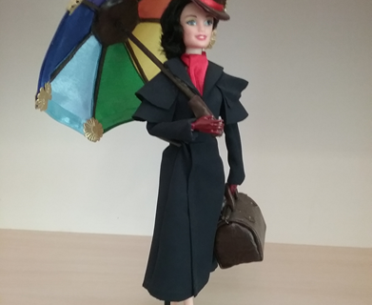

Волгоград

Комплексная программа по активной поддержке родителей детей-инвалидов (законных представителей) для сохранения семейной среды развития и воспитания детей "Академия "Мэри Поппинс" подразумевает проведение цикла последовательных мероприятий на основе реализации межведомственного подхода. Основная функция реализации и координации программы возложена на ресурсный центр по ранней помощи ГБУ Волгоградского ППМС-центра.
Программа нацелена на оказание профессиональной психолого-педагогической и медико-социальной помощи семьям, воспитывающим детей-инвалидов и детей с ограниченными возможностями здоровья, предупреждение вторичных нарушений развития, профилактику внутрисемейных кризисов на фоне рождения ребенка с ОВЗ; на создание благоприятных условий для развития ребенка и обучения членов семьи с целью улучшения качества взаимодействия родителей с ребенком, повышения родительской компетентности. Программа регламентирует основные этапы, содержание и формы оказания помощи семьям, воспитывающих детей-инвалидов и детей с ОВЗ.
В реализации Программы примут участие: ресурсный центр ранней помощи - ГБУ Волгоградский ППМС-центр, 14 муниципальных и государственных образовательных организаций, реализующих адаптированные общеобразовательные программы с различными нозологиями, государственный социально-педагогический университет, расположенные на территории города Волгограда и Волгоградской области, организации здравоохранения и социальной защиты населения.
В составлении Программы приняли участие следующие специалисты:
Судакова Наталья Александровна, директор ГБУ Волгоградского ППМС-центра;
Косьяненко Людмила Юрьевна, заместитель директора ГБУ Волгоградского ППМС-центра;
Антонова Анна Александровна, учитель-дефектолог Руднянского обособленного подразделения ГБУ Волгоградского ППМС-центра;
Колесниченко Елена Васильевна, социальный педагог Руднянского обособленного подразделения ГБУ Волгоградского ППМС-центра;
Крюкова Мария Николаевна, учитель-логопед Михайловского обособленного подразделения ГБУ Волгоградского ППМС-центра;
Меженская Наталья Викторовна, учитель-дефектолог Руднянского обособленного подразделения ГБУ Волгоградского ППМС-центра;
Михайлова-Русская Елена Александровна, учитель-дефектолог Михайловского обособленного подразделения ГБУ Волгоградского ППМС-центра;
Михайловская Ольга Викторовна, начальник дефектолог Руднянского обособленного подразделения ГБУ Волгоградского ППМС-центра;
Молчанова Наталья Вячеславовна, учитель-логопед Руднянского обособленного подразделения ГБУ Волгоградского ППМС-центра;
Непша Тамара Александровна, педагог-психолог Михайловского обособленного подразделения ГБУ Волгоградского ППМС-центра;
Тарушкина Ирина Борисовна, методист Руднянского обособленного подразделения ГБУ Волгоградского ППМС-центра;
Тарушкина Оксана Александровна, педагог-психолог Руднянского обособленного подразделения ГБУ Волгоградского ППМС-центра;
Токарева Галина Петровна, социальный педагог Михайловского обособленного подразделения ГБУ Волгоградского ППМС-центра;
Кошенскова Светлана Алексеевна, методист ГБУ Волгоградского ППМС-центра;
Акимова Светлана Анатольевна, педагог-психолог ГБУ Волгоградского ППМС-центра;
Быкадорова Нина Алексеевна, ст. методист ГБУ Волгоградского ППМС-центра;
Исаевская Ольга Валерьевна, педагог-психолог ГБУ Волгоградского ППМС-центра;
Данилова Татьяна Геннадьенва, методист ГБУ Волгоградского ППМС-центра;
Минина Светлана Алексеевна, педагог-психолог ГБУ Волгоградского ППМС-центра;
Желудкова Юлия Сергеевна, педагог-психолог ГБУ Волгоградского ППМС-центра;
Петренко Анна Юрьевна, учитель-логопед ГБУ Волгоградского ППМС-центра;
Арясова Ирина Александровна, учитель-логопед ГБУ Волгоградского ППМС-центра;
Ефимова Анна Алексеевна, учитель-логопед ГБУ Волгоградского ППМС-центра;
Жолобова Наталья Анатольевна, социальный педагог ГКОУ «Михайловская школа-интернат»;
Дундукова Татьяна Дмитриевна, педагог-психолог ГКОУ «Михайловская школа-интернат»;
Пичугина Светлана Николаевна, учитель-дефектолог ГКОУ «Михайловская школа-интернат»;

Наши контактные данные:
г. Волгоград, ул. 64-й Армии. 111а,
Государственное бюджетное учреждение для детей, нуждающихся в психолого-педагогической и медико-социальной помощи, «Волгоградский областной центр психолого-медико-социального сопровождения».

Тел. 66-02-79, 44-00-40
Ppmscentr2010@mail.ru, сайт ppms.ucoz.ru

Обращение к участникам Программы «Академия Мэри Поппинс»

Уважаемые коллеги!
В связи с наличием проблем в семьях, воспитывающих детей-инвалидов и детей с ограниченными возможностями здоровья (далее – ОВЗ) назрела острая необходимость разработки комплексной системы оказания помощи именно таким семьям и детям, концепция которой изложена в Комплексе мер Волгоградской области по активной поддержке родителей детей-инвалидов (законных представителей) для сохранения семейной среды развития и воспитания детей. С целью реализации мер по оказанию помощи детям и семьям разработана Комплексная программа развития детей-инвалидов и детей с ограниченными возможностями здоровья, в том числе с ранним детским аутизмом, расстройствами аутистического спектра "Академия "Мэри Поппинс" (далее – Программа "Академия "Мэри Поппинс"), подразумевающая проведение циклов последовательных мероприятий на основе реализации межведомственного подхода. Основная функция реализации и координации программы возложена на ГБУ Волгоградский ППМС-центр, ресурсный центр по ранней помощи.
«Академия Мэри Поппинс» открыта для специалистов всех учреждений, помогающих семьям, воспитывающим детей раннего возраста с ОВЗ или инвалидностью, независимо от ведомственной принадлежности, а также родителей, бабушек и других родственников «особенных» детей.
Наша Программа волшебная - живая, растущая, постоянно принимающая и впитывающая ваши идеи, Ваш опыт. В составлении Программы приняли и продолжают принимать участие следующие специалисты:
Антонова Анна Александровна, учитель-дефектолог Руднянского обособленного подразделения ГБУ Волгоградского ППМС-центра;
Колесниченко Елена Васильевна, социальный педагог Руднянского обособленного подразделения ГБУ Волгоградского ППМС-центра;
Крюкова Мария Николаевна, учитель-логопед Михайловского обособленного подразделения ГБУ Волгоградского ППМС-центра;
Меженская Наталья Викторовна, учитель-дефектолог Руднянского обособленного подразделения ГБУ Волгоградского ППМС-центра;
Михайлова-Русская Елена Александровна, учитель-дефектолог Михайловского обособленного подразделения ГБУ Волгоградского ППМС-центра;
Михайловская Ольга Викторовна, начальник дефектолог Руднянского обособленного подразделения ГБУ Волгоградского ППМС-центра;
Молчанова Наталья Вячеславовна, учитель-логопед Руднянского обособленного подразделения ГБУ Волгоградского ППМС-центра;
Непша Тамара Александровна, педагог-психолог Михайловского обособленного подразделения ГБУ Волгоградского ППМС-центра;
Тарушкина Ирина Борисовна, методист Руднянского обособленного подразделения ГБУ Волгоградского ППМС-центра;
Тарушкина Оксана Александровна, педагог-психолог Руднянского обособленного подразделения ГБУ Волгоградского ППМС-центра;
Токарева Галина Петровна, социальный педагог Михайловского обособленного подразделения ГБУ Волгоградского ППМС-центра;
Кошенскова Светлана Алексеевна, методист ГБУ Волгоградского ППМС-центра;
Акимова Светлана Анатольевна, педагог-психолог ГБУ Волгоградского ППМС-центра;
Быкадорова Нина Алексеевна, ст. методист ГБУ Волгоградского ППМС-центра;
Данилова Татьяна Геннадьенва, методист ГБУ Волгоградского ППМС-центра;
Исаевская Ольга Валерьевна, педагог-психолог ГБУ Волгоградского ППМС-центра;
Жолобова Наталья Анатольевна, социальный педагог ГКОУ «Михайловская школа-интернат»;
Дундукова Татьяна Дмитриевна, педагог-психолог ГКОУ «Михайловская школа-интернат»;
Пичугина Светлана Николаевна, учитель-дефектолог ГКОУ «Михайловская школа-интернат»;
Список не завершён, в этом списке можете оказаться и Вы.
Мы надеемся, что наша Программа будет всем интересна и полезна. Итак, мы начинаем работать и готовы ответить на Ваши вопросы – ПРИСОЕДИНЯЙТЕСЬ !

Вопрос 1. Почему наша Академия носит имя Мэри Поппинс ?
Ответ. Мэри Поппинс – героиня сказки Памелы Трэверс «Мэри Поппинс», но мы твёрдо знаем, что такие няни существуют на самом деле.
Мери Поппинс, на первый взгляд, очень строгая и неласковая няня, но она:
- понимает детей;
- точно знает, что им надо;
- рассказывает детям волшебные сказки-притчи, которые учат, как не растерять свою душу в мире взрослых. Что только стоит рассказ о танцующей корове, которая отказалась от своей мечты, ради того, чтобы остаться добропорядочной! Она может взять детей в кругосветное путешествие и показать иные миры, иную жизнь людей, живущих совсем по иным законам и порядкам.
– волшебница. С появлением Мэри Поппинс в Доме Номер Семнадцать по Вишневому переулку изменилась жизнь не только семейства Бэнксов, но и их соседей. Ведь в ее присутствии происходят настоящие Чудеса, а самые обыкновенные вещи вдруг оказываются совершенно необыкновенными. Она умеет пришивать пуговицы с помощью взгляда, ездить вверх по перилам и превращать микстуру от простуды в чудесное лакомство.
- слышит то, как младенцы могут разговаривать с солнечным лучом и понимает язык зверей и птиц.
Она учит нас, взрослых:
- не забывать юные порывы и желания, убивая в себе ребенка ради «взрослых» ценностей;
- понимать, какие механизмы задействованы в детском мировосприятии, о том, как важно понимать этот мир, не испортить и не сломать его. И неважно, какое здоровье у ребёнка: ведь нередко бывает, что дети с ОВЗ имеют неограниченные возможности, но взрослые об этом не знают и не развивают их;
- знать о сокровенных тайнах, спрятанных в детской душе. Взрослый читатель вспоминает о юных годах, невольно завидуя детям, которым досталась тонко чувствующая их душу няня;
- помнить о том, что она была замечательным воспитателем, идеальной женщиной и самодостаточным человеком. В нашей профессии 99% женщин и, работая с детьми, мы должны быть немного волшебницами, немного актрисами, но главное - педагогами-профессионалами, какую бы должность мы ни занимали в учреждении, и, конечно, красивыми женщинами. Поэтому, почаще вспоминайте о Мери Поппинс - ведь она в любых ситуациях оставалась ЛЕДИ!

Вопрос 2. Чем ЛЕДИ отличается от обычной женщины?
Ответ. Находясь в обществе, можно заметить: в присутствии одной девушки или женщины все окружающие стараются вести себя чинно и прилично, словно хотят дотянуться до ее уровня. А в присутствии другой начинают вести себя как попало. Что отличает этих женщин? На самом деле, разница не всегда может быть очевидной. В таком случае говорят, что первая девушка представляет собой истинную леди; а вторая… скорее всего, пока что не приобрела навыков такого поведения.
Настоящее значение слова «леди» в толковом словаре – «супруга лорда». Кроме того, так называли жен аристократов в Англии. Прошло немало времени, и общество прошло через большие изменения. Но женщины, которые всегда вели себя с достоинством, остались. Немногие сейчас знают настоящее значение и происхождение слова леди. Однако это понятие до сих пор применяется к самым воспитанным и изысканным дамам. С них стараются брать пример девушки, которые хотят стремиться к качественной жизни. Конечно же, здесь не идет речь о деньгах и богатстве, а о свойствах личности, купить которые нельзя ни за какую плату.
Но как узнать такую женщину среди других?
1. Она ведет себя достаточно демократично, однако при этом хорошо держит дистанцию. Она, конечно же, не станет общаться со строителями или водопроводчиками, используя нецензурную лексику, а с подростками – используя сленг. Леди – это та, кто с каждым общается тепло и дружелюбно. Она не смотрит на всех окружающих свысока. Наоборот, ее стратегия заключается в том, что она всеми силами избегает двусмысленных ситуаций. Ее основной принцип общения – «относись к людям так, как хочешь, чтобы они относились к тебе».
2.Аристократическое качество: дисциплина. Кроме того, истинная леди – это очень дисциплинированная дама, ведь она не станет требовать от других людей того, что не смогла бы выполнить сама. Она не станет опаздывать на встречу больше, чем на четверть часа; всегда держит себя в руках, если ей хочется сболтнуть что-нибудь лишнее.
3.Кроме того, настоящая леди не станет заставлять других людей испытывать последствия своего плохого настроения. Она всегда старается вести себя безупречно.
4.Благородство. Кроме того, леди всегда ведет себя благородно. Этим качеством обладает тот человек, который умеет не только принимать, но и отдавать. Помимо этого, леди никогда не станет «выставлять счет» за проявление своего великодушия.
Признаки истинной леди:
Во-первых, настоящая леди всегда держит гордую осанку. Она исполнена внутреннего достоинства, всегда открыта окружающему миру, что отражается на ее манере держаться; Леди всегда можно узнать по манере речи – женщины этой категории всегда умеют вести беседу своим очаровательным голосом; она никогда не позволит себе визгливых нот, или монотонного монолога.
Кроме того, истинную леди можно узнать и по умению одеваться. Она всегда опрятна, даже если ее одежда не куплена в дорогих бутиках, и одевается всегда соответственно ситуации. Леди вряд ли позволит себе вызывающие вещи – например, обтягивающую или прозрачную одежду. Есть еще одно правило настоящей леди – она никогда не экономит на туфлях и на сумочке.
Пунктуальность Леди – это женщина или девушка, которая знает истинную цену своему времени.
Психологические качества леди.
Психологи утверждают, что это звание имеет шансы получить только та женщина, которая всегда ценит и уважает себя. Настоящая леди любит, прежде всего, себя. Она умеет принимать себя такой, какая есть. Таким образом, чтобы стать истинной леди, необходимо иметь достаточно высокую самооценку. Тогда не будет возникать желания вести себя слишком распущенно, или же позволять другим это делать.
Кроме того, чтобы стать леди, нужно научиться доброте, хорошему отношению к людям. Ведь именно так себя вели аристократичные дамы. Истинная леди будет заниматься благотворительностью даже в ущерб себе. Ей известно, что в наслаждениях невозможно найти настоящего счастья, а помочь нуждающимся – это долг каждого.
Также психологи утверждают: истинная леди никогда не тратит себя на обман.
____
Таким образом, Мэри Поппинс – удивительное создание. Она как бы переводит язык взрослых на язык детей и наоборот; и является бесценным напоминанием, что никогда не поздно что-то изменить в своей жизни, что человек сам создаёт свою реальность и творит чудеса – или не творит, в зависимости от собственного выбора.
Своей книгой (Программой) мы не только расскажем, как спланировать и провести те или иные мероприятия, но и попытаемся помочь каждому вспомнить свое детство и стать чуть-чуть волшебником.

Ваш ГБУ Волгоградский ППМС-центр

ПОЯСНИТЕЛЬНАЯ ЗАПИСКА
к комплексной программе по активной поддержке
родителей детей-инвалидов (законных представителей) для сохранения семейной среды развития и воспитания детей
«АКАДЕМИЯ «МЭРИ ПОППИНС»
(далее – Комплексная программа "Академия "Мэри Поппинс")

Актуальность программы
Актуальность разработки и внедрения на территории Волгоградской области Комплексной программа "Академия "Мэри Поппинс" обусловлена наличием ряда проблем в области системы оказания помощи семьям, воспитывающим детей-инвалидов и детей с ограниченными возможностями здоровья (далее – ОВЗ).
Прежде всего стоит отметить острую необходимость разработки комплексной системы оказания помощи именно для детей раннего и дошкольного возраста. Результаты мониторинга родителей показывают, что актуальные запросы родителей связаны с получением помощи на этапе развития детей до поступления в школу (от 0 до 7 лет), так как это дает возможность максимально актуализировать ресурсы ребенка к моменту определения дальнейшего маршрута его обучения. Своевременное выявление таких детей и выстраивание системы их сопровождения в раннем и дошкольном возрасте позволит выстроить систему комплексной помощи, которая, в свою очередь, открывает для значительной части детей возможности своевременной социализации, включения в общий образовательный поток (интегрированное обучение) уже в дошкольном возрасте.
Существенно осложняют возможность организации сопровождения семей недостаточно согласованные действия различных служб и ведомств. Службы помощи семьям, воспитывающих детей с инвалидностью и ОВЗ от 0 до 7 лет, созданы при некоторых учреждениях коррекционно-развивающего обучения и реабилитации, в медицинских центрах, при поликлиниках. Однако они разобщены, недостаточно эффективна межведомственная координация их деятельности, что значительно снижает результативность предупреждения и профилактики инвалидизации детства. В результате увеличиваются затраты государства на систему специального образования. Результаты проведенного с родителями мониторинга показали, что доминирующими являются услуги социально-экономического характера: льготы, компенсации, пенсии, ежемесячные выплаты, оплата проезда и т.п. На их фоне крайне мало услуг по коррекции психоэмоциональной и волевой сферы, по социально-педагогическому и психологическому сопровождению семей. Таким образом, необходима координация действий специалистов различных организаций, и в рамках Комплексной программы предусмотрены циклы мероприятий, которые могут быть эффективно реализованы только при условии выстраивания алгоритмов взаимодействия между различными ведомствами. Иными словами, Комплексная программа носит межведомственный характер.
Еще одна актуальная проблема в области оказания помощи семьям, воспитывающих детей с инвалидностью и ОВЗ – недостаточной информированность родителей о возможности получения различного рода услуг в учреждениях различных ведомств. По результатам проведенного мониторинга абсолютное большинство семей отметили потребность в дополнительной информации о видах и возможности получения реабилитационных услуг. В рамках реализации программы предусмотрены разнообразные формы информирования семей о возможностях получения помощи, в том числе создание единого информационного ресурса, где аккумулировалась бы информация различных ведомств о системе существующей помощи семьям, воспитывающим детей с ОВЗ, а также оказывалась бы консультационная и методическая помощь родителям.
Несмотря на функционирование в регионе ряда учреждений, сопровождающих семьи с детьми с ОВЗ, помощь зачастую оказывается территориально недоступной для семей (большая территория региона, организации удалены от места жительства семей, наличие в семьях маленьких детей с ОВЗ). В рамках реализации Комплексной программы предусмотрено оказание дистанционных консультационных услуг семьям, воспитывающим детей с инвалидностью и ОВЗ, что повысит доступность помощи, а также создаст возможность получения экстренной помощи.
Несомненно острой проблемой остаются отказы от детей с выявленными ограничениями здоровья кровными родителями или замещающими семьями. Значительная нагрузка в содержании Комплексной программы отведена именно профилактике отказов семьи от детей с ОВЗ и инвалидностью за счет укрепления ресурсов семьи, повышения ее воспитательного потенциала, реабилитации всей семейной системы в целом.
Существующая система помощи семьям, воспитывающим детей с ОВЗ, выстроена в большей степени с уклоном в медицинскую модель, когда за реабилитацию ребенка берутся компетентные специалисты, родители же, не получая достаточных психолого-педагогических знаний, вынуждены занимать более пассивную позицию, перекладывая ответственность на специалистов. В рамках реализации Комплексной программы акцент делается на активизацию реабилитационного потенциала семьи.
Стоит отметить и проблему смещения "центра тяжести" оказываемой помощи: в центре внимания специалистов оказывается ребенок с ОВЗ, в то время как семья, будучи целостной системой, порой выпадает из поля зрения. Такая ситуация увеличивает риск возникновения внутрисемейных конфликтов как в супружеской паре, так и в детско-родительской подсистеме. В связи с этим в рамках Комплексной программы планируются мероприятия с привлечением всей семьи, включая обоих родителей (законных представителей), здоровых братьев и сестер, а также мероприятия в рамках функционирования клубов родительской взаимопомощи, снижающих риски эмоционального выгорания родителей, воспитывающих детей с ОВЗ.

Цель и задачи Комплексной программы
Цель Комплексной программы: создание условий для сохранения семейной среды развития и воспитания детей-инвалидов, детей с ОВЗ посредством оказания психолого-педагогической и медико-социальной помощи семьям, воспитывающим детей-инвалидов и детей с ОВЗ, предупреждения вторичных нарушений развития детей, профилактики внутрисемейных кризисов, улучшения качества взаимодействия родителей с ребенком, повышения родительской компетентности.
Задачи реализации Комплексной программы:
- повышение информированности родителей и законных представителей о возможностях получения помощи посредством создания единого информационного ресурса и системно организованной информационной кампании;
- повышение доступности помощи семьям, воспитывающим детей-инвалидов и детей с ОВЗ через внедрение системы дистанционного консультирования и организацию работы мобильных служб;
- преодоление социальной исключенности семей, воспитывающих детей-инвалидов и детей ОВЗ, в том числе путем поддержки групп родительской взаимопомощи;
- повышение реабилитационной и абилитационной компетентности родителей (законных представителей), воспитывающих детей-инвалидов и детей с ОВЗ;
- повышение психоэмоционального статуса семьи, воспитывающей ребенка с ОВЗ или инвалидностью через включение в сеть поддерживающих отношений, привлечение к работе творческих мастерских и пр.;
- создание условий для интеграции детей-инвалидов в среду здоровых сверстников и возможности их дальнейшего обучения в общем образовательном потоке;
- разработка и реализация алгоритмов выявления и оказания экстренной помощи семьям, имеющим намерения отказаться от родного или приемного ребенка с ОВЗ или инвалидностью;
- разработка информационно-методических документов и материалов, обеспечивающих развитие системы оказания помощи семьям с детьми-инвалидами и детьми с ОВЗ в возрасте от 0-7 лет и повышающих эффективность межведомственного взаимодействия.

В реализацию Комплексной программы планируется включать следующие целевые группы, проживающие на территории Волгоградской области:
- родители, воспитывающие детей-инвалидов и детей с ОВЗ от 0 до 7 лет;
- замещающие семьи, воспитывающие детей-инвалидов и детей с ОВЗ от 0 до 7 лет;
- дети с ОВЗ и инвалидностью от 0 до 7 лет.

Структура Комплексной программы
Комплексная программа подразумевает реализацию взаимосвязанных циклов мероприятий:
"Мэри Поппинс информирует",
"Мэри Поппинс приглашает кому от 0 …",
"Мэри Поппинс на час",
"Волшебный ридикюль Мэри Поппинс",
"Мэри Поппинс приглашает…",
"Внимание! Не торопись! Остановись! Задумайся! Мэри Поппинс предупреждает".

Ниже представлена краткая характеристика каждого из циклов мероприятий.
Название цикла мероприятия Комплексной программы | Цели и задачи цикла
"Мэри Поппинс информирует" | Цели: повышение информированности граждан о существующих видах помощи семьям, воспитывающим детей-инвалидов и детей с ОВЗ раннего возраста;  внедрение системы по оказанию дистанционной консультативной помощи семьям с детьми-инвалидами и детьми с ограниченными возможностями здоровья.  Задачи:  обеспечение семей, воспитывающих детей с нарушениями в развитии, необходимой и доступной информацией о мерах их поддержки;  формирование толерантного отношения жителей Волгоградского региона к семьям с детьми-инвалидами и детьми с ОВЗ раннего возраста;  привлечение внимания средств массовой информации к проблемам семей с детьми-инвалидами и детьми с ОВЗ раннего возраста;  пропаганда положительного опыта семей, занимающих активную жизненную позицию, создающих условия для развития, обучения и самореализации ребёнка с нарушениями в развитии.  создание материально-технической базы для дистанционного консультирования;  обеспечение доступности и своевременности помощи родителям;  развитие межличностных и коммуникативных способностей родителей, обучение гибкому и адаптивному построению межличностных отношений;  содействие социальной адаптации и реабилитации семьи в ситуации рождения ребенка с ограниченными возможностями здоровья.
"Мэри Поппинс приглашает кому от 0 …" | Цель: оказание психологической помощи родителям из числа семей, воспитывающих детей с ОВЗ и инвалидностью, на территории Волгоградской области через сеть клубов родительской взаимопомощи.  Задачи:  содействие родителям в преодолении психологических проблем, связанных с рождением и воспитанием ребенка с ОВЗ и инвалидностью;  содействие в преодолении социальной изоляции родителей, воспитывающих детей с ОВЗи инвалидностью;  выявление и трансляция положительного опыта воспитания в семьях, воспитывающих детей с ОВЗ и инвалидностью;  организация получения родителями поддержки от специалистов и других родителей (родительская взаимопомощь).
"Мэри Поппинс на час" | Цель: комплексная помощь семье в создании для ребенка с нарушениями в развитии благоприятных и безопасных условий жизнедеятельности, социализации, а также поддерживающей среды для самой семьи.  Задачи:  социально-психологическая и социально-педагогическая помощь детям-инвалидам в домашних условиях;  обучение родителей приёмам и методам развития и воспитания ребенка в домашних условиях;  включение родителей в процесс реабилитации и адаптации ребёнка;  осуществление межведомственной координации в области реабилитации детей-инвалидов и детей с ОВЗ.  информирование специалистов организаций, предоставляющих услуги населению, о потребностях семей, воспитывающих детей-инвалидов и детей с ОВЗ.
"Волшебный ридикюль Мэри Поппинс" | Цель: формирование положительного психоэмоционального фона у родителей (законных представителей), воспитывающих детей с ОВЗ и инвалидностью.  Задачи:  обучение родителей созданию дидактических пособий и возможностям их использования с учетом специфики заболевания ребенка;  включение родителей в групповой творческий процесс, создание поддерживающего родительского сообщества.
"Мэри Поппинс приглашает…" | Цель: интеграция детей с ОВЗ в среду здоровых сверстников в процессе досуговой деятельности.  Задачи:  привлечение детей с ОВЗ и инвалидностью к посильному участию в играх, театрализованных представлениях, забавах, развлечениях и праздниках;  привлечение детей к активному познанию окружающего мира, используя социокультурную пространственно-предметную среду;  формирование у родителей навыков взаимодействия с ребенком в процессе досуговой деятельности.
"Внимание! Не торопись! Остановись! Задумайся! Мэри Поппинс предупреждает" | Цели:  сохранение семейной среды развития и воспитания детей-инвалидов, детей с ограниченными возможностями здоровья.  нормализация внутрисемейной атмосферы, повышение воспитательской компетентности родителей (лиц, их замещающих).  Задачи  выявление родителей, имеющих намерение передать ребёнка на воспитание в стационарное учреждение здравоохранения или социальной защиты населения; замещающих родителей, намеревающихся вернуть приёмного (усыновлённого) ребёнка в учреждение для детей-сирот и детей, оставшихся без попечения родителей, сохранение семейной среды для ребёнка;  коррекция неконструктивных форм поведения матери (родителей) и формирование продуктивных форм взаимоотношений в социуме;  формирование понимания матерью (родителями, законными представителями) проблем ее ребенка и переход в позицию взаимодействия;  постепенное исключение гиперболизации проблем ребенка, представления о бесперспективности развития ребенка;  постепенное исключение ожидания чуда, переориентировка матери с позиции бездействия и ожидания чуда на позицию деятельности с ребенком;  коррекция взаимоотношений с ребенком;  коррекция внутреннего психологического состояния матери (родителей, законных представителей);  переконструирование иерархии жизненных ценностей матери (родителей, законных представителей) больного ребенка;  осуществление личностного роста матери (родителей, законных представителей) в процессе взаимодействия со своим ребенком, в процессе его обучения и воспитания ею с помощью психолога;  повышение самооценки матери (родителей, законных представителей) в связи с возможностью увидеть результаты своего труда в успехах ребенка;  трансформация образовательно-воспитательного процесса, реализуемого матерью (родителями, законными представителями) по отношению к ребенку, в психотерапевтический процесс по отношению к себе самой.

Цикл мероприятий

«Мэри Поппинс информирует»

Воспитание счастливых детей,

которые со временем вырастут в

полноценные яркие личности –

важнейшая задача во все времена!

Памела Трэверс

устами Мэри Поппинс

Введение
Цикл мероприятий «Мэри Поппинс информирует» выполняет функции информационной кампании в рамках реализации Комплекса мер Волгоградской области по активной поддержке родителей детей-инвалидов (законных представителей) для сохранения семейной среды развития и воспитания детей, является спланированной и реализованной в логической последовательности системой информационно-коммуникационных мероприятий, призванных оказать успешное влияние на реализацию Комплекса мер.

Цикл мероприятий «Мэри Поппинс информирует» включает в себя два блока:

1. Информационная кампания.

2. Дистанционное обучение и консультирование родителей и специалистов.

Блок 1. Информационная кампания.

Первый блок направлен на создание общедоступного информационного ресурса для родителей детей-инвалидов и детей с ОВЗ, обеспечивающего консультационную и методическую помощь родителям с учетом нозологий их детей. Данный ресурс будет аккумулировать информацию различных ведомств о возможностях получения помощи семьями, воспитывающими детей-инвалидов и детей с ОВЗ, что повысит доступность получения помощи и степень осведомленности семей о возможностях ее получения.
Цель цикла мероприятий: повысить информированность граждан о существующих видах помощи семьям, воспитывающим детей-инвалидов и детей с ОВЗ раннего возраста.

Задачи:
- обеспечение семей, воспитывающих детей с нарушениями в развитии, необходимой и доступной информацией о мерах их поддержки;
- формирование толерантного отношения жителей Волгоградского региона к семьям с детьми-инвалидами и детьми с ОВЗ раннего возраста;
- привлечение внимания средств массовой информации к проблемам семей с детьми-инвалидами и детьми с ОВЗ раннего возраста;
- пропаганда положительного опыта семей, занимающих активную жизненную позицию, создающих условия для развития, обучения и самореализации ребёнка с нарушениями в развитии.
Целевые группы:
- семьи, воспитывающие детей-инвалидов и детей с ОВЗ раннего возраста,
- педагоги, медицинские и социальные работники, работающие с семьями с детьми-инвалидами и детьми с ОВЗ раннего возраста.
- граждане, добровольцы-волонтеры, которые выражают желание оказать поддержку семьям с детьми - инвалидами и детьми с ОВЗ раннего возраста.
Можно выделить следующие принципы информационной кампании:
- Комплексное воздействие. Информационная кампания должна учитывать интересы и приоритеты, как определенной целевой группы, так и общества в целом.
- Учет мнений целевых групп. Мнения представителей целевой группы обязательно должны учитываться при разработке флаеров, буклетов, листовок, плакатов, аудио- и видеороликов, выборе информационных каналов.
- Доступность информации. Тексты, обращения и сообщения, используемые в информационной кампании, должны быть понятны той части населения, которой они адресованы. Их следует формулировать с учетом особенностей языка, образа жизни, мышления, ценностей и культурных традиций целевой группы.
- Каналы воздействия. В ходе информационной кампании для распространения сообщений и призывов необходимо задействовать несколько каналов коммуникации, причем они должны расцениваться
целевой группой как авторитетные и заслуживающие доверия.
- Позитивный настрой. Основные послания информационной кампании должны быть сформулированы в позитивном ключе.
- Практическая направленность. Информация, распространяемая в ходе кампании, должна отвечать реальности, чтобы целевая группа могла использовать ее в конкретных жизненных ситуациях.

В ходе информационной кампании могут быть использованы:
- Ключевые сообщения кампании (например: Особый ребёнок – обычное детство);
- Логотип или визуальный образ (например, силуэт Мэри Поппинс, летящей с зонтиком).
Система мероприятий информационной кампании включает исследовательское, информационное и организационно-техническое направления.
Исследовательское направление. Мероприятия исследовательского направления предполагают создание контента, способствующего росту информированности населения в целом и отдельных его групп, выявлению потребностей семей, воспитывающих ребенка с нарушениями в развитии.
С этой целью специалистами ФГБОУ ВО "Волгоградский государственный социально-педагогический университет" запланирован мониторинг потребностей родителей. Организация и проведение мониторинга подразумевает разработку опросных листов, распространение их среди представителей родительского сообщества семей, воспитывающих детей с ОВЗ или инвалидностью, обработку, обобщение и описание полученных данных.
Так, Руднянское обособленное подразделение ГБУ Волгоградского ППМС-центра организует опрос жителей своего муниципального района с целью оценки потребности оказания помощи семьям, воспитывающим детей-инвалидов и детей с ОВЗ раннего возраста.
Полученные результаты определят в дальнейшем содержание и особенности организации деятельности специалистов ресурсного центра и сети опорных школ.
Информационное направление. Мероприятия информационного направления призваны обеспечить содержательное наполнение публикаций,
телевизионных и радиопередач, сайтов в соответствии с целями и задачами информационной кампании, включая рекламные объявления («бегущая строка», объявления, информационно-новостные сюжеты, аналитические и тематические программы по итогам проведенных мероприятий. Информационные материалы представляют собой статьи, рубрики, специальные полосы в журналах и газетах, циклы публикаций, демонстрирующие положительный опыт семей, воспитывающих детей с нарушениями в развитии, или о мероприятиях, направленных на поддержку семьей, разъяснения тех или иных мер государственной политики и направлений работы, проводимых в Волгоградской области. Создание сайтов всех учреждений (ресурсного центра, опорных школ и пр.), оказывающих те или иные виды помощи семье с детьми-инвалидами и детьми с ОВЗ, и базы данных необходимой оперативной информации (телефоны и адреса, типы предоставляемых услуг, необходимые документы для их получения и пр.).
Информационное направление включает следующие мероприятия:
- Размещение информационных материалов в виде буклетов и листовок на стенды и досках объявлений:
- в администрации г.Волгограда и Волгоградской области,
- в дошкольных образовательных учреждениях,
- в больницах, поликлиниках, ФАПах (фельдшерско-акушерские пункты),
- в учреждениях социальной защиты населения,
- в МФЦ «Мои документы»,
- в Дворцах Культуры, Центрах детского творчества,
- в православных храмах и других культовых сооружениях,
- в отделениях почтовой связи,
- в отделениях сбербанков,
- в торговых центрах,
- в детских игровых комнатах,
- в отделениях Всероссийского общества инвалидов,
- в общественном транспорте.
2. Распространение в региональных, городских и районных СМИ серии информационно-просветительских материалов в форме статей, циклов теле- и радиопередач:
- публикации в газетах «Трибуна» Руднянского района, «Жирновские новости» г.Жирновска, «Новое время», «Призыв» г. Михайловка, «Волгоградская правда» г. Волгограда,
- сообщения о службе по оказанию помощи семьям, воспитывающим детей-инвалидов и детей с ОВЗ раннего возраста для радио «Апрель» г. Михайловка, для радио «Жирновск.FM»,
- сообщения о службе по оказанию помощи семьям, воспитывающим детей-инвалидов и детей с ОВЗ раннего возраста в виде бегущей строки на телеканале «ТНТ-Михайловка»,
- видеосюжеты с информацией о службе по оказанию помощи семьям, воспитывающим детей-инвалидов и детей с ОВЗ раннего возраста для телеканала «Михайловка ТВ».
3. Размещение информации в социальных сетях:
- на официальных сайтах комитета образования, науки и молодежной политики Волгоградской области, социальной защиты населения Волгоградской области, комитета здравоохранения,
- на сайтах «Одноклассники»,
- в группе «Рудняне», в «ВК», Instagram в аккаунте «Команда Михайловки,
- в аккаунтах групп клуба родителей семей, воспитывающих детей-инвалидов и детей с ОВЗ раннего возраста.
4. Проведение информационных акций в форме индивидуального консультирования и распространения буклетов и листовок о службе по оказанию помощи семьям, воспитывающим детей-инвалидов и детей с ОВЗ раннего возраста:
- акции «Дни открытых дверей»,
- организация выступлений специалистов на родительских собраниях в образовательных школьных и дошкольных учреждениях,
- обеспечение информацией (флаерами) педагогов, врачей и социальных работников, работающих с семьями с детьми-инвалидами и детьми с ОВЗ раннего возраста.
- акция «Информационный автобус «Лавка добра» для привлечения населения отдаленных населенных пунктов Волгоградской области к проблемам семей с детьми с нарушениями в развитии, повышение информированности родителей по вопросам воспитания и обучения детей-инвалидов и детей с ОВЗ,
- акции выходного дня в детских больницах, в торговых центрах,
- акции «Солнце светит для всех!» (21 марта - «Всемирный день человека с синдромом Дауна», 2 апреля - «Всемирный день распространения информации об аутизме»),
- акции «Дети одного солнца» (1 июня - «День защиты детей», 8 июля - «День семьи, любви и верности», 3 декабря - «Международный день инвалидов»),
- акции «Добротой согреем сердца!» - в День города.
5. Проведение специально организованных мероприятий с целью привлечение внимания общественности к проблемам семей, воспитывающих детей с ОВЗ:
- выставка фотографий «Особенная жизнь особенных людей»,
- выставки творчества детей-инвалидов и детей с ОВЗ.
Организационно-техническое направление, мероприятия которого предназначены для эффективного и оперативного доведения информации об изменениях, касающихся института семьи, мерах семейной политики, реализуемой в стране и регионе. Направление включает следующие мероприятия:
1. Мероприятия с вовлечением в информационную кампанию лиц, принимающих управленческие решения в области семейной политики, а также специалистов по работе с семьей:
- проведение семинаров, «круглых столов» и других мероприятий с приглашением представителей администраций городов и районов, СМИ и другими ретрансляторами информации (с участием глав администраций, депутатов, видных общественных деятелей, научных работников),
- вовлечение в информационно-просветительскую деятельность наиболее влиятельных общественных организаций, представителей религиозных конфессий,
- представителей культуры и шоу-бизнеса, известных личностей,
- инициативных родителей для привлечения внимания населения к проблемам детей-инвалидов, а также их объединений для расширения возможностей и видов помощи семьям, воспитывающим детей-инвалидов, включая вовлечение родителей к реализации программ сопровождения,
- активных граждан из числа волонтеров-добровольцев.
2. Мероприятия по выпуску и распространению информационно-просветительской продукции:
- выпуск и распространение специальной печатной продукции информационно-просветительского характера (брошюры, листовки и др.),
- инициирование публикаций в периодических изданиях интервью глав и других представителей администрации региона, городов и районов Волгоградской области, статей ученых, специалистов, общественных деятелей.
Ключевые события в рамках информационной кампании:
1. Начало кампании (форма мероприятия, которе обозначает начало информационной кампании, должна позволить рассказать о том. Для чего она проводится, и привлечь внимание целевых аудиторий).
2. Пики кампании (3-4 заметных события)
3. Завершение кампании. Подводится промежуточный итог, а не закрывается обсуждение темы совсем. Демонстрация реальных достижений, поощрение активных участников и обеспечение позитивной оценки тех, благодаря кому были решены задачи.
4. Анализ результатов кампании – должен проводиться с определённой периодичностью в течение всей кампании, основной анализ – перед её завершением.
Персональное взаимодействие. В конце проведения кампании (мероприятия) предложение заполнить короткую (2-5 вопросов) анкету, через которую можно оценить, какая информация оказалась полезной, насколько изменилось отношение к теме после встречи, определить число потенциальных волонтёров и т.д.
Блок 2. Дистанционное консультирование родителей (законных представителей)
Во втором блоке особое внимание уделяется дистанционному обучению и консультированию. Данный вид консультирования позволит родителям экономить время на посещении специалистов, возможна экономия средств на проезде до места оказания помощи, что особенно важно для семей, проживающих в удаленных поселениях. Немаловажный фактор – оперативность связи: стороны связываются в удобное для них время и так часто, как это может быть целесообразно. Учитывая сложность нарушений у детей, дистанционное консультирование позволяет индивидуализировать помощь детям; активизировать и включить родителей в коррекционно-развивающий процесс, формировать положительную мотивацию к изменениям в детско-родительских отношениях и повысить ответственность родителей за развитие ребёнка; повысить психолого-педагогическую компетентность родителей по проблемам развития и воспитания особого ребенка. В качестве основных организационных форм дистанционного консультирования будут использоваться: индивидуальная консультация посредством электронной почты, программы организации и конференцсвязи, программы мгновенного обмена сообщениями IСQ, чата, форума сайта ресурсного центра, персональных сайтов и блогов специалистов опорных служб.
Появление в семье ребенка с нарушениями в развитии ставит родителей перед фактом расширения социальных контактов с различными учреждениями, организациями и службами. Одной из востребованных форм работы с родителями является дистанционное консультирование родителей по различным вопросам.
Цель: внедрение системы по оказанию дистанционной консультативной помощи семьям с детьми-инвалидами и детьми с ограниченными возможностями здоровья.
Задачи:
- создание материально-технической базы для дистанционного консультирования;
- обеспечение доступности и своевременности помощи родителям;
- развитие межличностных и коммуникативных способностей родителей, обучение гибкому и адаптивному построению межличностных отношений;
- способствовать социальной адаптации и реабилитации семьи в ситуации рождения ребенка с ограниченными возможностями здоровья.
Целевая группа:
- семьи, воспитывающие детей-инвалидов и детей с ограниченными возможностями здоровья с рождения до 3 лет, проживающие на территории Волгоградской области.
- специалисты, работающие с данными семьями.
Дистанционное консультирование семьи, имеющей ребенка с нарушениями в развитии, базируется на следующих принципах:
- опора и соответствие потребностям семьи, воспитывающей ребенка-инвалида, которые определяют форму консультирования;
- учёт условий жизни каждой семьи, ее состав и культурный уровень, для того чтобы советы не оказались для семьи трудновыполнимыми и у родителей не возникало чувство вины перед ребенком и собственной беспомощности;
- соблюдение интересов консультируемого члена семьи: нередки случаи, когда родители расходятся в вопросах обучения и воспитания своего ребенка и хотят побеседовать с консультантом наедине, чтобы проверить правильность своих позиций или объяснить какие-либо стороны семейной жизни. Специалист анализирует семейную ситуацию, исходя из интересов ребенка.
- безоценочность и доброжелательность: специалист не должен демонстрировать осуждение к тому или иному аспекту поведения родителя, некоторым чертам его личности, особенностям характера, взглядам, ценностям и установкам. Специалисту необходимо не оценивать, а обсуждать поступки с родителем, анализируя механизмы и скрытые причины.
- активная позиция родителя: давая родителю совет по решению его проблемы, психолог не должен брать на себя ответственность за исход проблемы, оставляя его в зависимой и инфантильной позиции. Он должен расширять границы опыта родителя его и умений, формировать у консультируемого родителя чувство ответственности за свою жизнь и поступки.
- междисциплинарный принцип работы, то есть объединение в службу представителей разных специальностей (психологов, социальных педагогов, юристов, педагогов различной специализации, врачей)
Дистанционное консультирование имеет свою специфику и ряд преимуществ.
Модели дистанционного консультирования.
Модель № 1. Команда специалистов сформирована по принципу междисциплинарности: в нее входят социальный педагог, психолог, врач, логопед. Родители, позвонив по телефону, записываются на «прием» к нужному специалисту. В назначенное время состоится сеанс связи: специалист дает консультацию, отвечает на вопросы. Консультации по запросу родителей проводятся ежедневно. Большим плюсом является то, что знакомство и общение специалиста с родителями происходит в домашней, комфортной обстановке, что значительно снижает уровень их тревожности, переживаний. Проще и ребенку: времени на адаптацию к новым условиям ему не требуется, он чувствует себя свободно, а поэтому легче идет на контакт, который устанавливается в процессе совместной деятельности.
Модель № 2. Метод дистанционного консультирования используется только после нескольких очных встреч с семьей, во время которых формируются партнерские отношения между родителями и специалистами, вырабатывается общее понимание родителями и специалистами существующих проблем, стратегии и тактики помощи семье.
В ходе первых очных встреч у родителей должно сформироваться доверие к специалистам и уверенность в их доброжелательном и уважительном отношении, которые позволят им, в дальнейшем, обратиться за помощью дистанционно. Важно с самого начала работы самому специалисту понять целесообразность использования дистанционной работы (как основной или дополнительной), а затем выяснить насколько это подходит родителю.
Создание доверительных отношений родителей и специалистов требуют достаточного времени для их развития. Сама ситуация обращения к специалистам для родителей бывает нова, иногда они не имеют опыта разговора о сложных аспектах воспитания своего ребенка, не могут признаться, что столкнулись с трудностями психологического и социального характера, не готовы обсуждать проблемы своей семьи. Они часто не уверены в будущем своего ребенка и семьи в целом, могут сомневаться в своих силах, и даже в специалистах. Прежде, чем родители начнут озвучивать трудности, с которыми они сталкиваются, обсуждать их, они должны быть уверены, что могут доверять специалистам. Некоторым семьям для появления доверия и формирования позитивных отношений со специалистами достаточно одной встречи, другим требуется несколько встреч.
Таким образом, во время очных встреч создается фундамент, на котором в дальнейшем строится дистанционное консультирование.
Модель № 3. Во время дистанционного консультирования при прояснении запроса и обсуждении направлений дальнейшей работы, специалист предлагает родителю выходить на связь в оперативном режиме, т.е., когда возникает проблемная ситуация, приходят «нехорошие» мысли или чувства. Модель включает регулярный характер консультаций в определенный, заранее оговоренный период времени (например, один-два раза в неделю). Сама по себе оперативность способствует положительной динамике всего процесса работы.
Включенная камера при консультировании по скайпу позволяет увидеть друг друга. Это максимально приближает такие дистанционные консультации к очным. А у специалиста появляется шанс увидеть или, как минимум, услышать родителя в момент эмоционального срыва, когда он чувствует или считает, что с ним что-то не так.
Как дополнительный вид оперативной связи можно использовать электронную почту: родитель может написать о своих переживаниях. Специалист посредством электронной почты может дать домашнее задание. Такая оперативная связь дает возможность существенно продвинуться как в плане сбора важной дополнительной информации, так и в плане поддержки родителя или семьи в целом.
Положительной динамике процесса дистанционного консультирования способствует также регулярность и длительность отслеживания семьи в оперативном режиме.
Дистанционное консультирование может быть в форме онлайн-занятия. В этом случае родители (законные представители) являются полноценными участниками процесса: они не только наблюдают за тем, как специалист занимается с ребенком, какие использует приемы, но и сами активно включаются в процесс.
Специалисты благодаря дистанционному консультированию помогают родителям справиться с текущими проблемами, принять решение, выйти из кризисной ситуации, пережить переходные периоды, развить специфические жизненные умения.
Работа педагога-психолога с семьёй направлена на формирование у родителей позитивного взгляда на ребенка, имеющего нарушения в развитии. Адекватность позиции родителей позволяет им обрести новый жизненный смысл, гармонизировать взаимоотношения с ребенком, повысить собственную самооценку. Это, в свою очередь, обеспечивает использование родителями оптимальных моделей воспитания, что в перспективе будет способствовать социальной адаптации ребенка-инвалида.
Цикл мероприятий "Мэри Поппинс приглашает кому от 0 …"
Строгость в умеренных количествах полезна для детей, а ритуалы и рамки делают жизнь проще. Дети семьи Бэнкс отходят ко сну в одно и то же время. Меню завтраков и ужинов – строго расписано. А забывать о своих манерах недопустимо, даже если тебе в рот попала смешинка и ты кувыркаешься в воздухе вместе с добродушным дядей Альбертом.
Психологи солидарны с идеальной няней: ритуалы в жизни ребенка означают порядок, придерживаться которого даже приятно, ведь детям так важно знать, что в огромном, полном опасностей мире есть что-то стабильное.
Какие ежедневные дела вам нравились в детстве?
Какие занятия дарили чувство стабильности и защищенности? Семейный ужин, на который собираются все домочадцы, совместные занятия математикой или ежевечернее чтение книги, визиты к родственникам, уход за домашним питомцем… Включите эти дела в расписание ребенка.

Советы от Мэри Поппинс

(Памела Трэверс)

Введение
Родители, воспитывающие ребенка-инвалида или ребенка с ОВЗ, очень нуждаются в помощи со стороны поддерживающей сети. Нарушение эмоциональных отношений в семье, вызванные постоянным стрессовым состоянием родителей, проблемы в общении с окружающими препятствуют формированию детской личности и приводит к негативным последствиям в развитии ребенка. Родители нуждаются в знаниях, необходимых для воспитания детей, о специфике их поведения, особенностях их психофизического развития и поэтому родительский клуб является связующим звеном между различными специалистами, родителями (законными представителями), заинтересованными в решении проблем своих детей. В условиях неформального общения участники клуба не только знакомятся друг с другом, но и делятся собственным опытом взаимодействия со своим ребенком, участвуют в тренингах и исследованиях.
Взаимодействие с родителями – одно из непременных условий в системе комплексной коррекции детей с ограниченными возможностями здоровья. Сотрудничество с родителями очень не простой процесс, от успешности которого во многом зависит эффективность достижения целей обучения, воспитания и коррекции. Родители — это «профессия» педагогическая, но очень часто родителям не хватает элементарных психолого - педагогических знаний, они не знают, как себя вести в той или иной ситуации. Приходится иметь дело со взрослыми, находящимися на различных этапах адаптации к роли родителей ребенка с ограниченными возможностями и проблемами в развитии.
Цель цикла: оказание психологической помощи родителям из числа семей, воспитывающих детей с ОВЗ и инвалидностью, на территории Волгоградской области через сеть клубов родительской взаимопомощи.
Задачи цикла:
- содействие в преодоление психологических проблем, связанных с рождением и воспитанием ребенка с ОВЗ и инвалидностью;
- содействие в преодолении социальной изоляции родителей, воспитывающих детей с ОВЗ и инвалидностью;
- выявление и трансляция положительного опыта воспитания в семьях, воспитывающих детей с ОВЗ и инвалидностью;
-организация получения родителями поддержки от специалистов и других родителей (родительская взаимопомощь).
Формы работы:
Работа родительского клуба подразумевает различные формы проведения:
-встречи родителей;
- детско-родительские встречи;
- психологические, музыкальные гостиные;
-круглые столы;
-фото-галереи;
-совместные развлечения;
-чаепития;
-совместные путешествия, экскурсии;
-творческие мастерские;
-семейные кафе.
Перечень не является исчерпывающим. Инициатива и творчество родителей поощряются.
Некоторые родители создают группы взаимопомощи (Приложение 1).
Целевые группы:
- семьи, воспитывающие детей с ограниченными возможностями здоровья и детей-инвалидов дошкольного возраста.
При наличии у ребенка выраженных нарушений функций организма и (или) значительных ограничений жизнедеятельности, приводящих к тому, что ребенок не может быть в полном объеме включен в систему получения образовательных услуг, возможно продолжение оказания помощи семье до достижения ребенком возраста 7 лет;
- семьи, воспитывающие ребёнка-инвалида и ребёнка без отклонений в развитии; родители нормально развивающихся детей.
Содержание цикла:
Содержание работы по данному циклу мероприятий разделено на три блока.
Первый блок включает в себя содержание встреч, проводимых в рамках родительского клуба. Тематика родительских встреч в первую очередь нацелена на нормализацию эмоционального состояния взрослого, в семье которого растет ребенок с нарушениями в развитии. Взрослым предлагается рассмотреть и проработать совместно вопросы, связанные с проживанием разного спектра негативных эмоций (вины, гнева, обиды и др.), с нарушением супружеских, детско-родительских отношений, с нарушениями отношений с расширенной семьей, обществом.
Второй блок включает в себя содержание встреч, также проводимых в рамках родительского клуба. В данном блоке тематика встреч нацелена на развитие способности родителей к конструктивному взаимодействию с ребенком, укрепление детско-родительских взаимоотношений. В ходе встреч в рамках двух блоков специалисты содействуют преодолению социальной изоляции родителей. Они создают условия для того, чтобы взрослые, воспитывающие детей с ограниченными возможностями здоровья и детей-инвалидов, учились оказывать друг другу взаимную поддержку, образовывали социальные связи, делились личным положительным опытом, ресурсами.
Виды родительских клубов.
Виды клубов бывают самыми различными, все зависит от выбора участников.
Может быть клуб, созданный только для родителей детей-инвалидов и детей с ОВЗ. Это специфичная группа родителей, у которой много специфических вопросов, тем для обсуждения, проблем.
Это может быть родительский клуб – «смешанный», когда в целях интеграции детей-инвалидов в общество и воспитанию толерантного отношения к детям с ОВЗ и детям-инвалидам, сюда придут как родители детей-инвалидов, так и родители, воспитывающие детей без отклонений в здоровье. А в некоторых семьях воспитывается ребёнок-инвалид и ребёнок без отклонений в здоровье. Всем известно, что приёмные дети часто имеют задержку психического развития в силу так называемого госпитального синдрома. Так что и таким «разным» родителям есть о чём поговорить !
Проводится групповая работа с родителями под руководством психолога. При необходимости, в зависимости от выбранной темы, на встрече может присутствовать и другой специалист (соведущий).
Периодичность родительских клубных встреч – не реже одного раза в квартал.
Оптимальная наполняемость групп – не менее 3 человек и не более 12. Приветствуется участие в родительских встречах других членов семьи (бабушек, дедушек и др.), учитывая, что они, как члены семьи, оказывают влияние на ребенка, участвуют в его воспитании. Тема встречи определяется запросом родителей. Продолжительность одного занятия от 40 минут до 1,5 часов.
В случае, когда кто-либо из родителей не имеет возможности оставить ребенка под присмотром другого члена семьи, предусмотрено нахождение ребенка в игровой комнате.
Возможно проведение клубов только с родителями, возможно с родителями и детьми. Родители - в одном помещении; а с детьми, находящимися в другом помещении (если возраст и состояние здоровья это позволяют) занимаются опытные педагоги и другие специалисты.
Подход к организации работы клуба не должен быть формальным. Это должны быть яркие, интересные, запоминающиеся мероприятия, встречи, что необходимо для повышения мотивации родителей (законных представителей) к участию в работе клубов.
Приводим примеры договора и организации мероприятий в рамках работы образовательных учреждений Руднянского (Приложение 2), Михайловского (Приложение 3) и Котовского районов.
Музыкальная гостиная "В кругу друзей" и игровая программа "Книжный мостик с дошколятами", запланированные МКДОУ "Руднянский детский сад "Сказка" совместно родителями с детьми, будут способствовать созданию благоприятного климата в общении взрослых и детей, развитию любознательности и творческих способностей детей.
С целью повышения уровня реабилитационной и абилитационной компетентности родителей, воспитывающих детей-инвалидов и детей с ОВЗ, сохранения семейной среды развития и воспитания, семейных традиций, укрепления семейно-родственных связей ГБОУ "Созвездие" запланированы следующие мероприятия: гостиная "Технология "нежного прикосновения" к душе ребенка"; Круглый стол "Счастливые родители – счастливые дети".
ГКОУ "Котовская школа-интернат" с целью организации доступного, интеллектуально-досугового и развивающего пространства для молодых мам и их детей, повышения уровня и качества жизни семей, воспитывающих детей-инвалидов и детей с ОВЗ планирует реализацию проекта "Город МАМ: Молодые Активные Мамы" с привлечением некоммерческих организаций, представителей социально ответственного бизнеса и создание сети клубов для родителей раннего возраста "Кроха" на базе дошкольных учреждений в отделенных сельских поселений.
ПЕРВЫЙ БЛОК
Цель клубных встреч: укрепление личностных ресурсов родителей, воспитывающих детей с ОВЗ и инвалидностью.
Задачи клубных встреч:
- улучшение эмоционального состояния взрослого;
- овладение навыками регуляции собственных чувств и эмоций;
- улучшение эмоциональных отношений в семье;
- расширение поддерживающей социальной сети контактов.
-активизация личностного и социального развития взрослых, формирование навыков социальной активности и конструктивности.
Темы встреч:
- Я и мои чувства
- Я и мое здоровье
- Мои ожидания и опасения
- Я и моя семья
- Супружеские разногласия
- Я и мое детство
- Я и социум

ВТОРОЙ БЛОК
Цель клубных встреч: укрепление детско-родительских взаимоотношений, развитие способности родителей к конструктивному взаимодействию с ребенком,
Задачи клубных встреч:
- формирование адекватного восприятия родителями своего ребенка;
- повышение уровня психолого-педагогической компетентности родителей;
- формирование в семье благоприятного микроклимата, способствующего максимальному раскрытию имеющихся у ребенка личностных, творческих и социальных ресурсов;
- расширение воспитательного потенциала семьи через совершенствование теоретических знаний и практических навыков и умений воспитания детей;
- привлечение родителей к активному участию в образовательно-воспитательном процессе через внедрение инновационных форм в практику работы с детьми;
-активизация личностного и социального развития взрослых, формирование навыков социальной активности и конструктивности.
Темы встреч:
- Типы семейного воспитания
- Традиции семьи
- Игра – это забава?
- Роль матери и отца в развитии ребенка раннего возраста.
- Полезные и бесполезные игрушки.
Формы клубных встреч разнообразны. Например, тема встречи «Традиции семьи» может быть проведена в форме круглого стола; в форме беседы; фото-галереи, совместных развлечений; чаепития или содержать в себе несколько видов.

Попробуем на примерах показать некоторые технологии создания клуба, планирования работы, формирования его правил и традиций, как организовывать встречи, привлекать родителей к клубной работе.

Технологии создания клуба. Организация проведения встреч
Волгоградская область имеет замечательные традиции деятельности родительских клубов, часть из которых «смешанные»: объединяют самые различные семьи: семьи, воспитывающие детей с нормальным развитием; семьи, воспитывающие детей с ОВЗ; многодетные, неполные, замещающие. Когда родители, воспитывающие детей с ОВЗ, являются членами клуба родителей, воспитывающих детей без отклонений в развитии, это здорово, так как это препятствует социальной исключённости таких семей, вовлекает их в социум, способствует формированию толерантного отношения к детям-инвалидам.
Несомненно, по инициативе родителей детей-инвалидов может быть создан отдельный клуб, преследующий реализацию специфических потребностей родителей и детей. Но логика создания, функционирования таких клубов схожа.
Организация родительского клуба включает в себя ряд этапов:
Во-первых, необходимо определить потребности членов клуба и ресурсы для его организации.
Для эффективности непосредственной работы клуба «Лада» предварительно определили потребности приемных родителей через собеседование, интервьюирование и анкетирование. Затем осуществили дифференцирование обозначенных проблемных ситуаций соответственно этапам развития приемной семьи и возрасту детей. Предварительная работа помогла выявить социальный портрет родителей (законных представителей), понять какие возникают систематические проблемы, какие услуги и информация наиболее востребованы родителями на первоначальных этапах принятия ребенка в семью и в дальнейшем. При организации деятельности клуба учитывали специфические интересы разных категорий замещающих семей: приемные семьи, семьи с родственной опекой, усыновители. Данные, полученные в результате исследования, стали использоваться в качестве основы для подготовки инициатив, а также для разработки материалов и поддержки принимающих родителей.
Основная цель деятельности клуба – создание условий для нормального развития и формирования личности ребенка, воспитывающегося в семье. Особенностью клуба является то, что его членами могут быть как взрослые, так и дети.

Клуб ставит перед собой следующие задачи:
- Предоставление возможности родителям встречаться, общаться, оказывать друг другу помощь.
- Осуществлять групповые консультации по вопросам воспитания детей, созданию наиболее благоприятных психолого-педагогических условий жизни.
- Организовывать полезный и активный досуг.
- Пропагандировать здоровый образ жизни.
- Способствовать интеграции детей-инвалидов, детей с ОВЗ, воспитывающихся в семьях, в среду здоровых сверстников.

За время общения у членов клуба устанавливаются прочные дружеские связи на основе общих интересов к воспитанию детей. В клубе используются различные методы групповой работы: дискуссия, работа в малых группах, обратная связь, ролевая игра.

Выделяются следующие принципы организации встреч (занятий) в клубе:
Принцип активности – разнообразие формы групповой и индивидуальной деятельности.
Принцип исследовательской позиции (психологические закономерности ) – участники сами находят решения.
Принцип объективации поведения – перевод поведения с импульсного уровня на объективированный посредством обратной связи.
Принцип партнерского общения – признание ценности личности другого человека.

Форма клубной работы была выбрана не случайно, так как в клубе:
Снимается ощущение уникальности проблемы;
Появляется возможность оперативно получать обратную связь;
Оказывается мощная поддержка в трудной ситуации;
Групповые занятия позволяют увидеть свою семью как бы «со стороны», более объективно;
Наблюдается выход «в люди» - выход из отчаяния и одиночества;
Технологии конструктивного взаимодействия взрослых и детей систематически отрабатываются на практике и хорошо усваиваются.

Планирование работы
На первом заседании ведущий знакомит всех присутствующих друг с другом. При реализации совместного плана работы клуба на год семьи смогут решить личные проблемы, обрести уверенность в себе, найти внутренние ресурсы для позитивных изменений, получить новые модели поведения в сложных жизненных ситуациях, а также приятно и полезно общаться, обрести новых друзей, участвовать в развлекательных мероприятиях, конкурсах, выставках.
Высшим органом Клуба может являться Совет клуба, а может и собрание, которое проводится один раз в год. На собрании избирается председатель и актив. Органом управления клуба является актив, который разрабатывает и утверждает план работы на год, организует работу по проведению запланированных мероприятий.
Член клуба имеет право:
Принимать участие во всех проводимых мероприятиях
Вносить предложения относительно деятельности клуба
Активно участвовать в работе по достижению целей и задач клуба.
Правила, которым должны следовать дети и взрослые (искусство общения):
(Эти правила можно вывешивать каждый раз при очередной встрече в клубе).
Избегайте злоупотребления критикой и обсуждения других, реже жалуйтесь.
Демонстрируйте неподдельный интерес к другим людям.
Будьте хорошим слушателем.
Помогайте людям чувствовать свою значимость.
Уважайте мнение других людей.
Избегайте ненужных споров.
Убеждайте, а не приказывайте.
Запоминайте имена.
Придерживайтесь положительной установки.
Улыбайтесь!

Перед тем, как переходить к разработке планов, необходимо проанализировать наличие возможностей. Самый дефицитный ресурс – время. Здесь предстоит продумать и решить непростую проблему: сколько времени и с какой периодичностью можно потратить на организацию и проведение заседаний клуба. Такой подход ко времени проведения заседаний клуба имеет немаловажное значение, поскольку часто родители бывают ограничены во времени в силу различных объективных и субъективных причин. Поэтому важно, чтобы достаточно большой объем информации, размещенный в относительно коротком отрезке времени, представлял значительный интерес для родителей. .
Правила любого клуба по интересам гласят, что важная составляющая успешного клуба - это личность лидера клуба. Лидером клуба может быть только яркий и привлекательный человек. Лучше, если он не будет отягощён организаторской работой по клубу - её будет выполнять другой человек. Но наличие только одного такого человека создаёт опасность закрытия клуба, как только интерес к нему со стороны лидера пропадёт. Поэтому более устойчивой формой существования клуба является та, при которой несколько лидеров ("звёзд") вращаются "в орбите" клуба и их "свет" в таком случае ровный и регулярный. Не нужно путать таких людей с костяком клуба. Костяк без звезды - это залог будничной, рутинной встречи клуба. Присутствие лидера -"звезды", всегда привносит нотки праздника во встречу.
В Клуб приходят только по собственному желанию. Важно организовать работу клуба так, чтобы она не наскучила.
Одни родители на встречах в клубе предоставляют полезную информацию, другие её получают. Таким образом, интерес у обеих сторон постоянно поддерживается. В клуб обязательно приглашаются состоявшиеся, успешные родители, у которых всегда есть мотивация, в разумности которой они искренне убеждены. Они хорошо себя изучили и знают, что для них действительно важно, что заставляет их быть более активными, настойчивыми в достижении своих целей. Остальным участникам клуба достаточно осознать, что, если одни родители действительно в это верят, то им уже интересно услышать их точку зрения. Наличие собственной точки зрения не менее важно, к тому же обстановка клуба всегда создает условия для озвучивания иного мнения. В такой атмосфере участники клуба готовы слушать друг друга, рассматривать новые идеи, искать решения обсуждаемых проблем.
Вся деятельность клуба носит социально-практический характер и направлена на формирование творческого, познавательного, социально-позитивного, развивающего опыта родителей посредством реализации мероприятий клуба. Родители имеют возможность поделиться своими радостями и трудностями с такими же семьями, почувствовать, что они не одиноки, что рядом есть не только специалисты, готовые их поддержать, но и семьи со схожими ситуациями. При этом, чувствуя поддержку, получают определенные ресурсы для того, чтобы нести эту поддержку в свои семьи.
Следует планировать работу клуба, исходя из того, что его членами могут быть как взрослые, так и дети. Когда взрослые обсуждают свои насущные проблемы, дети в другом зале привлекаются к творческому самовыражению через арттерапевтическую работу (увлекательное рукоделие, прикладное искусство и различные жанры изобразительного искусства, если это позволяет им возраст и состояние здоровья).
Правильно подобранный стимульный материал позволяет детям реализовывать свои способности, повышать интерес для проявления ими самостоятельности, инициативности, творчества. Коррекционно-развивающие упражнения направлены на оптимизацию отношений в семье, на приобретение социальных навыков и овладение моделями поведения.
Психолог, реализующий программу сопровождения детей в семьях, воспитывающих детей с ОВЗ, выстраивает общение с детьми с учетом принципов, где каждый маленький участник клуба имеет возможность быть личностью, заслуживающей уважение.
Одним из направлений деятельности клуба является организация культурного досуга членов замещающих семей: творческих мастерских, праздников, викторин, конкурсов.
Немалое количество времени у нас занимает методическое сопровождение клуба: составление сценариев встреч и других мероприятий на базе клуба.
Методы и формы проведения совместных встреч: круглые столы, тренинги детско-родительских отношений, семинары, дискуссии, мастер-классы по обмену опытом, совместные семейные и календарные праздники, путешествия; конкурсы.
Именно дискуссии, ролевые игры, творческие задания помогают понять, насколько важно помимо безусловной любви к ребенку, иметь знания об особенностях детей с ОВЗ, иметь практический опыт, как поступать в различных ситуациях.
Привлечение волонтеров к работе клуба – важная составляющая ресурсной помощи.
Как сделать работу Клуба более эффективной.
Выделяем критерии эффективности работы родительского клуба :
1.Количественные:
- стабильная посещаемость замещающими родителями не менее 80% планируемых встреч (исключая факты непосещения встреч по уважительным причинам; например, болезни, семейным обстоятельствам и т.д.);
- активизация обращений родителей к психологу, юристу за индивидуальными консультациями.
2.Качественные:
- возможность для родителей быть востребованными и счастливыми родителями;
- использование родителями предложенных материалов в работе с детьми;
- применение родителями полученных навыков в воспитании и развитии детей;
- повышение психолого-педагогической грамотности родителей;
- оптимизация детско-родительских отношений;
- обогащение эффективными формами организации семейного досуга;
- положительная оценка деятельности клуба семьями и направленность на дальнейшее сотрудничество со специалистами отдела ранней помощи.
Отсутствие жесткой структуры и требований в отношении членов клуба в какой-то степени снижает результативность работы. Не связанные какими-либо обязательствами, родители по разным причинам могут пропускать занятия или совсем перестают их посещать, оставаясь наедине со своими трудностями.
Поэтому в практике клубной работы используются методы повышения мотивации к участию в работе группы. В начальной стадии работы нами была проведена рекламная компания по оптимизации работы клуба для замещающих семей: разработаны буклеты, листовки. Семьям вручались буклеты и приглашения на первую встречу. Объявления об очередной встрече в клубе были вывешены возле магазинов, поликлиник, остановок.
Таким образом, распространение своевременной информации о мероприятиях клуба среди родителей (использование интернет-ресурсов; распространение рекламно-просветительской продукции является одной из форм привлечения родителей в клубы.
Что ещё может повысить мотивацию родителей к клубной деятельности?
1. Создание внутригруппового микроклимата, позволяющего участникам клуба чувствовать себя психологически комфортно.
2. Тщательная подготовка к каждой встрече, четкий отбор материала, практическая направленность, ненавязчивость обучения различным приемам взаимодействия с детьми.
3. Для того, чтобы помочь родителям занять активную позицию в работе клуба, заранее предлагается обсуждать план мероприятий на учебный год, вносить свои предложения по темам обсуждения, по теоретическим и практическим методам и приемам, являющимися наиболее эффективными, интересными и доступными. Возможность заранее получать сведения о потребностях членов клуба позволяет очертить круг вопросов, увидеть трудности и проблемы родителей в межличностных отношениях, в воспитании и развитии детей.
4. Доминирующую роль среди форм общения между специалистами и родителями играют встречи со специалистами (педагогами, психологами, дефектологами), представителями муниципалитетов, органов государственной власти), которые призваны повышать психолого-педагогическую культуру родителей, способствовать изменению взглядов взрослых на воспитание ребенка в условиях семьи. Кроме того, данные формы взаимодействия позволяют знакомить родителей с особенностями возрастного и психологического развития детей, рациональными методами и приемами воспитания для формирования их практических навыков.
Необходимо помнить, что ведущую роль в процессе обучения играет не обучающий, а обучаемый. Функцией обучающего в этом случае является оказание помощи обучающемуся в выявлении, систематизации, формализации личного опыта последнего, корректировке и пополнению его знаний. В этом случае происходит смена приоритетности методов обучения. Вместо лекций – преимущественно практические занятия, зачастую экспериментального характера, дискуссии, деловые игры, кейсы, решение конкретных задач и проблем.
Кроме того, взрослый человек имеет устоявшиеся ментальные модели, положительный для него как индивидуума опыт социального поведения, профессиональной деятельности. Однако этот опыт устаревает, индивидуальные ментальные модели входят в противоречие с общими целями, навыками и требованиями, что обуславливает трудности в обучении взрослого человека, когда необходимо не только «привитие» нового, но и «удаление старого», изжившего себя.
Планируя, организуя встречи в клубе, мы зачастую ставим цели совершенствования родительских компетенций, навыков.

Инвалидность создаёт отличающиеся от обычных потребности в развитии: проявляется тенденция к изоляции от общества, не удовлетворяется потребность во включении в нормальный процесс социального взаимодействия. Отклонения в психическом развитии могут сочетаться с нарушениями в области познания и коммуникации, с расстройством в эмоционально-волевой сфере, что чаще всего в социуме проявляется в виде патологических форм поведения и сложностей общения как с ровесниками, так и со взрослыми в том числе педагогами .
Дети с отклонениями в развитии часто лишены доступных их здоровым сверстникам каналов получения информации. Скованные в передвижении и использовании сенсорных каналов восприятия, дети не могут овладеть всем многообразием человеческого опыта, остающегося вне сферы досягаемости. Они также лишены возможности предметно-практической деятельности, ограничены в игровой деятельности, что негативно сказывается на формировании высших психических функций.
Наш клуб посещает приёмная семья, в которой проживает пять девочек с синдромом Дауна. Чем бы мы не занимались – играли в коллективные игры, путешествовали - эти дети принимают участие наравне со всеми. Эти девочки включены почти во все коллективные игры, которые педагог проводит с детьми. Два года назад Саша и Ева не принимали участие в играх в связи с расстройством в эмоционально-волевой сфере, а сейчас играют вместе со всеми.
Однако есть вопросы, которые прорабатываются с приёмными родителями детей-инвалидов отдельно. Большинство родителей строят воспитание ребёнка с отклонениями в развитии на принципах воспитания здорового ребёнка, а именно смягчения требований к нему в периоды острых или обострения хронических заболеваний. Следуя данному принципу, многие родители, имеющие детей с отклонениями развития, чрезмерно занижают предъявляемые к ним требования в течение всего детского, с также подросткового периода воспитания. В итоге воспитания по типу сверхопеки «ребёнок-кумир» с чрезмерным обереганием ребёнка и даже иногда с сокрытием его дефекта до определённого момента, у большинства детей-инвалидов вырабатывается инфантильное отношение к окружающим и сверхэгоизм.
Когда ребёнок с потребностями в развитии вырастает, проблема самостоятельности выступает на первый план, однако его личность уже бывает сформирована на принципах повышенной опеки, потакания слабости, излишней требовательности.

ПРИЛОЖЕНИЕ 1
«УТВЕРЖДАЮ»: ________________
Начальник
Руднянского обособленного подразделения
ГБУ Волгоградский ППМС-центр
Михайловская О.В.
«___» января 2019 год

Положение
о клубе«Берегиня»
для родителей детей-инвалидов и детей с ОВЗ раннего возраста
на базе Руднянского обособленного подразделения
ГБУ Волгоградского ППМС – центра

- Общие положения
- Настоящее положение определяет цели и задачи деятельности, особенности организации работы, порядок работы, права и обязанности участников клуба «Берегиня» для родителей детей-инвалидов и детей с ограниченными возможностями здоровья раннего возраста, посещающих Службу по оказанию помощи семьям, воспитывающим детей-инвалидов и детей с ОВЗ раннего возраста (далее Служба).
- Общее руководство деятельностью клуба «Берегиня» для родителей детей-инвалидов и детей с ограниченными возможностями здоровья детей-инвалидов (далее - Клуб), организацию и координацию работы Клуба осуществляет начальник Руднянского обособленного подразделения ГБУ Волгоградского ППМС – центра (далее РОП). Реализацию мероприятий Клуба осуществляют педагоги подразделения и методист (далее - Специалисты Клуба), а также возможно привлечение добровольцев к проведению заседаний клуба.
- В состав Клуба входят семьи, имеющие детей-инвалидов и детей с ОВЗ. Приветствуется участие в родительских встречах других членов семьи (бабушек, дедушек, других членов семьи, имеющей ребенка с ОВЗ и/или ребенка-инвалида), учитывая, что они, как члены семьи, оказывают влияние на ребенка, участвуют в его воспитании. В состав участников клуба могут входить и родители, дети которых посещают Отдел психолого-педагогической реабилитации и коррекции в возрасте от 3 до 12 лет, а также родители(законные представители) детей из семей ,находящихся в трудной жизненной ситуации.
- Клуб в своей деятельности руководствуется положениями Конвенций ООН «О правах ребенка», «О правах инвалидов», нормативно-правовыми актами в сфере образования федерального и регионального уровней, Концепцией развития ранней помощи в РФ на период до 2020 года, Комплексом мер Волгоградской области по активной поддержке родителей детей-инвалидов (законных представителей), Комплексной программой "Академия "Мэри Поппинс"(в соответствии с циклами), настоящим Положением.
- Цели и задачи
- Клуб создается с целью оказания семьям, воспитывающим детей-инвалидов и детей с ОВЗ, квалифицированной помощи: информационной, психологической, педагогической, медико-социальной , консультативной и др.
- Задачи:
- формировать у родителей позитивное восприятие личности ребенка с нарушениями развития;
- расширить видение родителями своих воспитательных функций в отношении ребенка с ограниченными возможностями здоровья;
- познакомить родителей с эффективными методами родительско-детского взаимодействия, воспитательными приемами, необходимыми для коррекции личности ребенка;
- формировать у родителей мотивацию к взаимодействию со специалистами различных организаций;
- способствовать расширению контактов с социумом, обеспечить возможность общения родителей, имеющих детей с проблемами в развитии в целях профилактики внутрисемейных кризисов на фоне рождения ребенка с ОВЗ.
- Принципы работы Клуба
В своей деятельности Клуб руководствуется следующими принципами:
- Принципом научности, предполагающим учет психофизиологических особенностей детей с ограниченными возможностями здоровья.
- Принципом конфиденциальности информации, семейно-центрированности, функциональной направленности и развития ребенка в естественной среде.
- Принципом учета интересов детей с ограниченными возможностями здоровья и детей-инвалидов, определяющим позицию специалиста, который призван решать проблему ребенка с максимальной пользой и в интересах ребенка.
- Организация деятельности Клуба
- Клуб функционирует на безвозмездной основе.
- Деятельность Клуба осуществляется в соответствии с годовым планом работы клуба на календарный год.
- Заседания (занятия) Клуба для основного состава родителей проводятся 1 раз в квартал (4 заседания в год). Продолжительность и время проведения одного заседания 1,5 - 2 часа.
Предполагается, что основной состав группы будет постоянным, это позволит родителям лучше осознать предлагаемый материал и мотивировать родителей на практическое использование знаний в обучении и воспитании детей в домашних условиях.
Деятельность клуба также предполагает проведение цикла тематических занятий для детей и родителей данной категории (не менее 1 раза в месяц). Темы циклов могут меняться в соответствии с запросами родителей и потребностями детей.
- Формы работы клуба: беседа, консультация, круглый стол, мастер-класс, вечер отдыха, совместные занятия родителей и детей, обсуждение и распространение семейного опыта, творческая мастерская, праздничные мероприятия и т.п..
- Права и обязанности участников клуба
- Дети-инвалиды и дети с ограниченными возможностями здоровья , их родители (законные представители) имеют право на:
- получение квалифицированной консультативной, информационной, психологической, педагогической, медико-социальной помощи и др..;
- внесение предложений по улучшению процесса оказания различных видов помощи;
- инициировать создание иного родительского сообщества в рамках клуба (Совета родителей и др.) с целью защиты прав и интересов своих детей;
- на протяжении занятий выступать в разных ролях - партнёр, помощник и др. (по согласованию);
- контролировать поведение своего ребёнка без угроз и сравнений с другими детьми;
- принимать ребёнка таким, какой он есть, независимо от его способностей, достоинств и недостатков;
- быть естественными, открытыми, раскрепощёнными.
- Специалисты, привлекаемые к деятельности клуба, имеют право на:
- внесение корректив в план работы Клуба в зависимости от запросов родителей;
- изучение и распространение положительного опыта работы Клуба, освещение работы Клуба в средствах массовой информации.
- Специалисты, привлекаемые к деятельности клуба, обязаны:
- предоставлять участникам клуба информацию о целях, задачах, формах работы Клуба и результатах взаимодействия участников работы Клуба;
-вести работу в Клубе с учетом потребностей детей с ограниченными возможностями здоровья, детей-инвалидов и их родителей (законных представителей) в получении квалифицированной помощи различной направленности.
6. Контроль
6.1. Контроль работы Клуба осуществляется начальником РОП ГБУ Волгоградского ППМС – центра.
7. Документация по организации клубной деятельности
7.1. В рамках клубной деятельности в РОП ведется следующая документация:
- план работы клуба «Берегиня» на текущий год, утвержденный начальником РОП; план проведения и протоколы заседаний Клуба.
ПРИЛОЖЕНИЕ 3.

«Семинар-практикум для родителей детей раннего возраста «Роль развития мелкой моторики рук в психофизическом развитии ребенка» (г.Михайловка)

Цель - построение эмоционально-доверительных взаимоотношений, способствующих полноценному развитию ребенка и позитивной самореализации взрослых.
Задачи:
1. Формировать у родителей элементарные представления о роли мелкой моторики в психофизическом развитии ребенка.
2. Научить элементам фольклорной пальчиковой гимнастики, для развития внимания, памяти.
3. Поддерживать развитие творческих способностей их детей.
Оборудование: пальчиковые игры ,шнуровки, «Сухой бассейн» (с разными наполнителями: крупа, зернобобовые, пластилин, шаблоны для рисования пальчиками.
Ход семинара-практикума
Психолог: Добрый день, уважаемые родители. Сегодня я пригласила вас на семинар – практикум. Я очень надеюсь, что всё чему вы научитесь, пригодится вам в воспитании и развитии ваших детей. А развитием детей необходимо начинать заниматься уже с раннего возраста. Поговорим сегодня мы о развитии мелкой моторики рук детей раннего возраста.
Статистика свидетельствует — современные дети начинают говорить значительно позже своих сверстников 10–20-летней давности. Срок речевого старта сдвинулся от полутора лет к двум с половиной, а у мальчиков даже к трем. А виной всему большой объем информации, неблагоприятная экология, очень активная компьютеризация современного времени (дети не умеют говорить, отсутствуют культурно – гигиенические навыки, зато умеют активно пользоваться планшетами, компьютерами, а они как мы знаем не требуют от ребёнка «говорения»).
Итак, как же связано развитие речи ребёнка, его интеллекта и развитие мелкой моторики руки?
Дело в том, что в головном мозге человека центры, отвечающие за речь и движения пальцев рук расположены очень близко. Стимулируя мелкую моторику и тем самым активизируя отделы мозга, мы активизируем и соседние зоны, отвечающие за речь.
Систематические занятия с ребёнком по развитию мелкой моторики ведут к положительной динамике развития таких высших свойств сознания, как внимание, мышление, координация, воображение, наблюдательность, зрительная и двигательная память, речь. Развитие мелкой моторики важно еще и по причине, что в жизни, когда ребёнок вырастет, ему понадобятся точные координированные движения, чтобы писать, одеваться, а также выполнять различные бытовые и прочие действия. Таким образом, мы можем построить следующую цепочку развития: мелкая моторика – речь – восприятие.
О чудесных свойствах мелкой моторики знали еще наши мудрые предки. Из поколения в поколение передаются забавные народные потешки: «Ладушки-ладушки», «Сорока – белобока» и другие пальчиковые игры. Педагог Василий Сухомлинский писал: «Ум ребенка находится на кончиках его пальцев».
Работа по развитию мелкой моторики должна начаться задолго до поступления в школу. Начинать эту работу нужно с самого раннего возраста. Уже в младенческом возрасте можно выполнять массаж пальчиков, воздействуя тем самым на активные точки, связанные с корой головного мозга.
Степень развития мелкой моторики у ребенка определяет самые важные для его будущего качества: речевые способности, внимание, координацию в пространстве, концентрацию и воображение. Центры головного мозга, отвечающие за эти способности, непосредственно связаны с пальцами и их нервными окончаниями. Поэтому упражнения и занятия, в которых участвуют маленькие пальчики ребенка, исключительно важны для его умственного и психического развития. Мелкая моторика, сенсорика, координация движений – ключевые понятия для периода раннего и дошкольного возраста.
Уважаемые родители, сегодня я покажу и расскажу, как провожу игровые упражнения по развитию мелкой моторики и, которые вы можете взять себе на вооружение для занятий дома. Если проделанная работа нами в центре не будет подкрепляться вами дома – результат мы не получим.
1. Пальчиковая гимнастика:
• Способствует овладению навыками мелкой моторики;
• Помогает развивать речь ребенка;
• Повышает работоспособность коры головного мозга;
• Развивает у ребенка психические процессы: мышление, внимание, память, воображение;
• Снимает тревожность.
Например,
«Этот пальчик»
Этот пальчик хочет спать,
загибание пальцев, начиная с мизинца
Этот пальчик - прыг в кровать,
Этот пальчик прикорнул,
Этот пальчик уж уснул,
Этот пальчик - давно спит.
Большой палец уже загнут
Тише, тише не шумите,
Наши пальчики не будите.
Встали пальчики! Ура!
В детский сад идти пора!
«Пальчиковый театр» (этот метод начнем осваивать во второй половине года). Где разговорно-пальцевая деятельность наиболее естественна? Конечно же, в детском театре.
Во второй половине года будем использовать различные виды театров: «Театр картинок», «Театр пальчиков», «Театр рукавичек». Здесь требуются умелые руки и желание произносить монологи, даже самостоятельно создавать сценарии, создавать роли, озвучивать сценки. Куклы двигаются в такт музыке, поворачивают голову, кланяются, выразительно действуют «руками» - детскими пальцами.
3. Игры с природным материалом.
Развивают мелкую моторику, совершенствуя тонкие движения пальцев рук, зрительное внимание, творческое начало, знакомят с понятием много – мало. Большой интерес доставляют малышам. Прошу малышей помочь мне перебрать и разложить по разным тарелкам: бобы – в большую тарелку, фасоль – в среднюю, а горох – в самую маленькую. Наполняя бутылочки фасолью, горохом малыши слышат, как они звонко стучат по стенкам бутылочки. Их привлекает сам процесс: опускание фасолинок в отверстие. Можно даже устроить соревнование “Кто быстрее наберет бутылочку”. Покажите, как можно насыпать крупу с помощью ложки или небольшого совочка. Для того чтобы черпать ложкой малышу придется активно вращать кистью руки, а также быть внимательным и аккуратным. Теперь можно выложить и узор, чередуя по цвету и форме.
Предлагаю детям на мгновение превратимся в золушек и перебрать различного вида крупу по тарелочкам (упражнение «Золушка»).
Заключение.
Психолог. - Уважаемые родители, скажите, пожалуйста, было ли вам интересно, и хотели бы вы применить полученные сегодня знания. Какую еще интересующую тему развития детей вы хотели ба рассмотреть на семинаре или консультации?
Памятка для родителей «Развитие мелкой моторики пальцев рук детей раннего дошкольного возраста в домашних условиях»
Мелкая моторика – точные движения пальцев рук – особенно тесно связана с процессом формирования речи ребенка. Систематические упражнения по тренировке движений пальцев рук оказывают стимулирующее влияние на развитие речи.
Нарушение мелкой моторики связано с нарушением мышечного тонуса пальцев рук. Работа над развитием мелкой моторики пальцев рук, стимулирует созревание речевой зоны коры головного мозга.
Работу по развитию мелкой моторики рук необходимо проводить систематически (по 5-10 минут ежедневно).
Виды детской деятельности, которые можно использовать для развития мелкой моторики пальцев рук
1. Рвать бумагу.
2. Разворачивать «сюрпризы» (предметы завернутые в фольгу или несколько слоев бумаги).
3. Пересыпать крупу — ложкой, руками, стаканчиками, искать в ней спрятанные предметы, готовить суп куклам.
4. Учиться собирать губкой воду со стола.
5. Учиться выжимать губку.
6. Игры с песком — учиться делать куличики, пирожки, насыпать, пересыпать.
7. Игры с прищепками.
8. Баночки с консервами — строить башенки или домики.
9. Учиться открывать-закрывать всевозможные замочки — либо играть снастоящими, либо сделать или купить специальную доску.
10. Доставать мелкие предметы ложкой из блюда (сначала столовой ложкой — это легче, потом чайной).
11. Вылавливай мелкие предметы ложкой из воды.
12. Переносить округлые предметы в ложке по комнате.
13. Переливать воду стаканчиками (идеально — играть в ванной во время купания).
14. Переливать воду из детского чайника в чашку.
15. Вылавливать шарики в воде маленьким ситечком.
16. Взбивать мыльную пену венчиком (в тарелку с водой добавляется пару капель моющего средства).
17. Оставлять отпечатки на тесте различными фигурками и формочками.
18. Рисовать палочкой на земле или песке на улице.
19. Рисовать пальчиком на манке.
20. Коробочки, баночки с крышечками, мешочки — учиться открывать и закрывать.
21. Маленькие резиночки — учиться надевать на пальчики, палочку от пирамидки, на небольшие резиновые игрушки.
22.«Копилка» — опускать различные предметы небольшого размера (пуговицы, монетки, фасоль, макароны) в небольшие прорези на коробочках и баночках.
23. Массировать пальчики массажным мячиком (например в сопровождении с потешками).
24. Игра с мелкими предметами (обязательно под присмотром взрослых, соблюдая правила безопасности) — пуговицами, камушками, бусинами и т. п.
25. Застегивать-расстегивать «липучки» на обуви или одежде.
Желаем успехов!
ПРИЛОЖЕНИЕ 4.
ГРУППОВЫЕ ИГРЫ И УПРАЖНЕНИЯ
"Ледоколы" и знакомства
Эти упражнения используются для того, чтобы участники лучше узнали друг друга, запомнили имена, привыкли свободно общаться на нейтральные темы. Они необходимы на начальном этапе существования группы, а первое из упражнений может с некоторыми вариациями использоваться и впоследствии как ритуал начала встречи.
- "Как дела?". Каждый участник представляется и говорит несколько слов о событиях, которые произошли в ее/его жизни со времени предыдущей встречи.
- "История моего имени". Каждый участник рассказывает, почему ей/ему дали такое имя, какие чувства у них вызывает собственное имя. Следующий по кругу вкратце рассказывает историю имен двух предыдущих участников, а затем свою. Круг замыкается, и последний участник (который рассказывал свою историю первым) говорит то, что помнит об истории имени каждого. Остальные могут подсказывать.
- "Знакомство". В парах в течение 5 минут представьтесь вашему партнеру - имя, интересы и увлечения, чего ждете от группы. Затем каждый представляет своего партнера всей группе.
- "Мячик". Держа в руках мяч, назовите себя и передайте мяч соседу слева или справа. Тот в свою очередь называет себя и передает мяч следующему. Когда мяч пройдет по кругу, каждый по очереди бросает мяч другому участнику (не соседу), называя сначала себя, а потом адресата ("От Саши - Маше!"). Продолжать до тех пор, пока не будут запомнены все имена. Для первых двух раундов можно надеть таблички с именами, а затем их снять.

Другие упражнения и игры
Основная часть групповых встреч обычно бывает посвящена обсуждению проблем, чувств и переживаний членов группы и поиску ответов на волнующие их вопросы. Чтобы такое обсуждение было конструктивным и разнообразным, можно использовать следующие упражнения и игры.
Формулирование проблемы. Как правило, личные проблемы вначале ощущаются участниками группы как внутреннее напряжение, досада, обида и другие негативные переживания. Чтобы разобраться в проблеме, нужно:
- назвать или описать негативное чувство;
- вспомнить и описать примеры конкретных ситуаций, когда такое чувство появлялось;
- проанализировать перечисленные ситуации, найти общие черты и особенности;
- провести обобщение, переходя от конкретных примеров к сути проблемы;
- сформулировать проблему;
- предложить варианты решения (например, в виде мозгового штурма - см. ниже);
- опробовать варианты решения (например, в виде ролевых игр - см. ниже);
- предпринять действия;
- обсудить и оценить результаты.
Ролевая игра. Помогает в работе над проблемой, особенно если ее решение требует изменения привычных стереотипов поведения. Ролевую игру можно использовать для развития уверенности в себе, в качестве репетиции трудного разговора или чтобы отработать на практике желаемое поведение. Также можно предложить в ролевой игре смоделировать возникший в группе конфликт и пути его преодоления. Необходимо создать соответствующую обстановку и раздать каждому участнику игры карточки с описанием их роли, а также сообщить правила игры. Основное правило - участники после окончания выходят из игры, "возвращаясь" в реальную жизнь. Вначале многие боятся ролевых игр и чувствуют себя скованно, но в итоге большинству людей они нравятся. У ролевой игры может быть сценарий, либо игроки могут импровизировать. По окончании игру нужно прокомментировать, вначале предоставив слово тем, кто изображал персонажей: спросите, что они ощущали во время игры и что чувствуют сейчас, как они реагировали на других игроков, как относятся к своему (или другому) персонажу, что вызвало трудности, что стало понятным в результате игры. Затем свои комментарии могут высказать специально назначенные наблюдатели из числа остальных участников, ведущий и/или вся группа.
Игры на развитие навыков общения помогают осознать, как мы общаемся с помощью слов, интонации, жестов и других знаков; учат внимательно слушать. Как простой вариант такой игры можно предложить участникам прослушать заранее подготовленный и написанный монолог (им разрешается или не разрешается делать записи), а затем спросить, что они поняли из монолога, задав вопросы типа: Что вы узнали о персонаже монолога? Что больше всего волнует его/ее? Какие чувства выразил персонаж? После ответов и обсуждения полезно зачитать монолог снова и проанализировать его вместе. Игра "эхо" направлена на выработку навыков активного слушания. Участники разделяются на пары и по очереди исполняют роль говорящего и слушающего. Говорящий рассказывает о проблеме или ситуации (предварительно можно определить тему), а слушающий периодически задает вопросы для лучшего понимания. Вопрос должен повторять или перефразировать высказывание говорящего, выясняя то, что непонятно или не высказано, например:
Говорящий: "Мне легче ругать людей, чем хвалить их".
Слушающий: "Тебе труднее выразить положительные чувства, чем отрицательные?".
Г.: "Просто я не хочу, чтобы мне садились на шею".
С.: "Ты опасаешься, что если проявишь к кому-то симпатию, этот человек попытается тобой манипулировать?".
Г.: "Да, так все время бывает".
С.: "С тобой так случалось несколько раз?".
Совместная работа над проблемой или мероприятием способствует развитию сотрудничества, взаимного доверия, большей сплоченности группы. Одним из методов такой работы является мозговой штурм. Для чего и как он проводится?
Мозговой штурм позволяет генерировать большое число идей, а затем выбирать те из них, которые лучше всего решают поставленную проблему. Для мозгового штурма необходимо, чтобы участники чувствовали себя комфортно и не боялись сказать глупость. Вам понадобится школьная доска или большой лист бумаги, закрепленный на стене.
- Сформулируйте проблему в виде вопроса, например: "Как организовать досуг членов группы?" или "Где нам лучше проводить встречи?". Напишите этот вопрос в верху листа.
- Установите лимит времени - обычно около 25 минут, в зависимости от количества участников.
- Предложите всем участникам в любом порядке высказывать приходящие им на ум идеи - при этом кто-то один записывает их на листе. В это время КАТЕГОРИЧЕСКИ ЗАПРЕЩАЕТСЯ ЛЮБАЯ КРИТИКА ИДЕЙ! Неважно, если они кажутся неразумными или невозможными - их все нужно записывать. Смех не возбраняется, а напротив, поощряется, поскольку помогает расслабиться и не бояться. Страх сделать ошибку - главный враг творческого мышления. Идеи, которые вначале кажутся глупыми, могут привести к умным, а умные - к блестящим.
- Когда время закончится, выберите пять идей, которые всем понравились больше других. Если среди них уже есть ответ на ваш вопрос - поздравляем! Если вы готовы продолжать процесс отбора и оценки, сделайте еще несколько шагов.
- Напишите пять критериев, по которым вы будете оценивать идеи, например: "это должно быть недорого"; "это должно быть удобно расположено"; "это должно быть интересно"; "это должно быть безопасно" или другие.
- Оцените каждую из отобранных вами идей по шкале от 0 до 5 по каждому из критериев, т.е. на сколько баллов предложенный путь решения проблемы недорог, безопасен, интересен, удобен. Затем сложите баллы, полученные каждой идеей. Теоретически идея, получившая максимальное число баллов, является лучшим решением проблемы, но на всякий случай запишите и сохраните остальные.
Визуализация - создание зрительных представлений. Помогает расслабиться, лучше понять проблему, преодолеть в своем воображении трудную или пугающую ситуацию. Ведущий предлагает всем сесть поудобнее, закрыть глаза, сделать несколько глубоких вдохов и выдохов, а затем создать мысленный образ ситуации. Тем, кому не удается добиться ярких зрительных представлений, нужно просто вообразить ситуацию и связанные с нею ощущения. Ведущий подсказывает, что происходит с участниками в представляемой ситуации и как они себя ведут. После упражнения - обсуждение, чувства, выводы.
Рисование - помогает выразить чувства, осознать собственное представление о себе, изучить взаимоотношения с другими людьми. Для этого упражнения вовсе не обязательно быть художником: заранее договоритесь, что умение рисовать в расчет приниматься не будет. Запаситесь бумагой, карандашами, фломастерами. Предложите участникам тему, связанную с их жизненной ситуацией, например: "Нарисуйте свою проблему - с чем она у вас ассоциируется", "Нарисуйте себя среди людей", "Изобразите свои отношения с конкретным человеком". По окончании предложите самим участникам (желающим) рассказать о своих рисунках. Не беспокойтесь, если вы не умеете анализировать изображения - автор, скорее всего, сам поймет символическое значение своего рисунка. Не заставляйте никого объяснять и толковать рисунки - только по желанию.
Тайм-аут. Во время групповых дискуссий могут быть затронуты вопросы, болезненно воспринимаемые кем-то из членов группы. Любой участник должен иметь возможность по просить тайм-аут, если чувствует себя дискомфортно. Можно заранее договориться, что человек не обязан сразу же объяснять, что с ним/ней произошло, а дает понятный всем условный знак и на время выходит (это означает:"Мне неуютно из-за того, что сейчас происходит в группе, мне нужно успокоиться и разобраться в своих чувствах"). Когда человек, попросивший тайм-аут, будет готов обсуждать ситуацию, группа должна уделить этому свое внимание. Можно задать вопросы, помогающие человеку высказать свои мысли и чувства, например: если бы ты был пришельцем с другой планеты и смотрел на нас из своей летающей тарелки, как бы ты описал то, что здесь происходило? Также полезно заранее, в спокойной обстановке обсудить, что делать, если кто-то в группе заплачет, - нужно ли взять человека за руку, выйти с ним/ней из комнаты, просто оставить в покое - это поможет избежать смятения в группе и оказать человеку, охваченному эмоциями, ту поддержку, которую она/он ждет.
КАК МЫ ЭТО ДЕЛАЕМ
ГКОУ «Волгоградская школа-интернат №7»
В учреждении организован клуб выходного дня для родителей, встречи в котором проводятся один раз в месяц по субботам в соответствии с планом работы: каждая встреча продолжается не менее 40 минут. Родителей извещают о начале работы клуба через объявления, размещенные на информационных стендах, а также по телефону, за 7-10 дней до мероприятия.
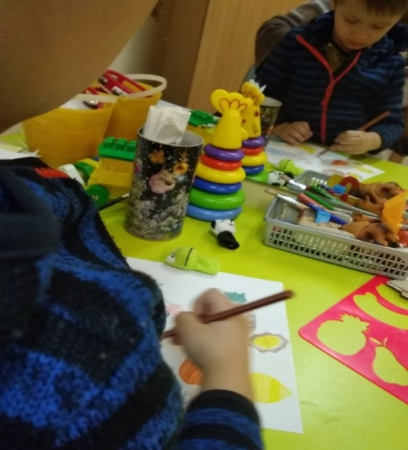
Так, одно из заседаний клубана тему «Фрукты. Овощи»состоялось 24 августа 2019 года. На встречу пришли две семьи, имеющие детей с нарушением слуха. Встреча прошла при большой заинтересованности родителей и детей, с массой положительных эмоций. На занятии детям была оказана коррекционно-развивающая помощь, а родителям даны рекомендации по взаимодействию со своими детьми и розданы буклеты с комплексом игровых упражнений.Кроме того,родителям предложили несколько дидактических игр, в которые можно легко поиграть с детьми дома.
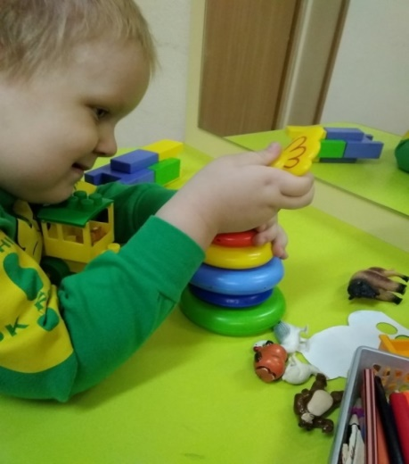
Следующие встречи на темы: «Речевое дыхание», «Пальчиковая гимнастика», «Моя игра», «Послушай-повтори» также были нацелены на обучение родителей занятиям с детьми, имеющими нарушения слуха, в домашних условиях.
МК ДОУ «Чернышковский детский сад № 1 «Солнышко»
21.11.2019 года педагоги детского сада провели семинар-тренинг с родителями «Современной матери. 10 ошибок в воспитании детей». Целью мероприятияявлялось создание единого пространства для всех участников образовательного процесса; оптимизация взаимодействия детского сада и родителей по вопросам воспитания, реабилитации и помощь в социализации детей-инвалидов и детей с ОВЗ; рассмотрение типичных ошибок в воспитании детей; рекомендации родителям по воспитанию детей, стили воспитания, меры поощрения и наказаний.

ГБОУ Волгоградская школа-интернат «Созвездие»
Технология «нежного прикосновения» к душе ребенка используется педагогами школы-интерната «Созвездие» в родительском клубе «Вдохновение».
Педагоги считают технологию «нежного прикосновения» к душе ребенка наиболее эффективной формой сотрудничества детского сада и семьи. Они полагают, что необходимость взаимодействия семьи и образовательной организации вытекает из естественных причин:
1. Тесная эмоциональная связь ребенка с семьей и ее влияние на поведение ребенка.
2. Неизбежность совместных усилий родителей и педагогов при оказании помощи ребенку в его нормальном развитии или при возникновении проблем.
3. Признание родителями полезности пребывания ребенка в образовательной организации для его общего развития и признание педагогами важности родительской компетентности в воспитании ребенка.
Ни одна, даже самая лучшая, педагогическая система не может быть в полной мере эффективной, если в ней нет места семье. Именно взаимоотношения в родительской семье, отношение к ребенку со стороны родителей во многом определяют психическое развитие ребенка. И если родитель не компетентен в вопросах воспитания, не имеет необходимых знаний, то педагогическое воздействие на ребенка в образовательной организации будет напрасным. Если образовательная организация и семья закрыты друг для друга, то ребенок оказывается «между двух несообщающихся систем». Отсюда конфликты, непонимание, неуверенность. Во избежание этого необходимо, чтобы эти две системы стали открытыми друг для друга для взаимодействия. Главными в них должна стать атмосфера добра, доверия и взаимопонимания. Для этого педагогам необходимо расположить людей к общению, заинтересовать, сделать так, чтобы в детских садах было тепло и уютно не только детям, но и их родителям.
Сценарий одной из встреч с родителями
Цель: Повышение компетенций родителей в вопросах качества семейного воспитания детей с ОВЗ и НОДА (нарушениями опорно-двигательного аппарата), а также гармонизация внутрисемейной атмосферы.
Задачи: 1. Привлечь родителей к размышлениям о сохранении семьи, как естественной среды развития и воспитания детей, в том числе с ОВЗ И НОДА.
2. Обозначить точки соприкосновения образовательного учреждения и семьи в воспитании детей с ОВЗ и НОДА для оптимизации взаимоотношений в семье.
3. Помочь родителям в преодолении социальной исключительности. Раздаточный материал и оборудование: ручки, карандаши, листы экспресс-опроса.
Предварительная работа: рассматривание с детьми семейных альбомов, оформление выставки детских рисунков «Моя семья», чтение художественной литературы, оформление фотостенда «Остановись мгновение, ты прекрасно!» Дети готовят рассказы о себе и своей семье.
Место проведения: зал, украшенный воздушными шарами, плакатами с пословицами, фотостенд «Остановись мгновение, ты прекрасно!». Каждое фото сопровождает веселая, добрая надпись.
Ход занятия:
В зале расставлены столы, стулья, домики, на которых развешены стенды с фотографиями, детскими рисунками.
Ведущий: Добрый день, уважаемые родители! Мы рады приветствовать Вас в нашей семейной гостиной. Сегодня мы поговорим с вами о нежном прикосновении к душе ребенка в семье. Что это такое? Для чего оно нужно? И как хорошо вы знаете своих детей?
Ведущий: Дорогие друзья! А поможет нам в этом наша замечательная Мери Поппинс.
Мери Поппинс: Очень много слов на свете – Как снежинок у зимы. Но возьмем, к примеру, эти: «Слово «я» и слово «Мы», «Я» на свете одиноко, В «я» не очень много прока, Одному или одной трудно справиться с бедой. Слово «мы» сильней, чем «я» Мы – семья, и мы – друзья. Вместе мы и мы едины! Вместе мы – непобедимы!
Здравствуйте, здравствуйте! Вы, наверное, без меня скучали? А вы знаете, сегодня мы отправимся в необычное путешествие. Где же мой волшебный ридикюль, ах вот он ! В нем много чего есть, например - За-гад-ки:
1 загадка. Я спрошу Вас, друзья, что такое семья?
Трудно быстро дать ответ?
Ну, тогда вам мой совет:
Отгадайте по порядку
Все семейные загадки.
2 загадка. Кто хозяин в доме первый?
На ком держится семья?
«Мама – скажете. Неверно! Это…(ответы родителей и детей)
Это папа.
Вот, друзья, третья загадка:
Кто на кухне жарит, парит?
Кормит всех нас каждый день?
Убирать, стирать, готовить
Ей ничуточки не лень
Ее любит вся семья! Это…(ответы родителей и детей)
Это мама, вот, друзья!
4-я загадка.
Кто самый главный шалунишка?
Все говорят: «Зачем шалишь?»
Это…(ответы родителей) А это наш…малыш
5-я загадка.
Вы все загадки отгадали
И обо всем сейчас узнали
И все вы скажете друзья… Дети (хором) Что это дружная семья!
Исполняется песня «Семейный альбом».
Дети садятся на стулья.
Ведущий: Что же такое семья, в вашем понимании, уважаемые взрослые? Предлагаю каждому дать краткое определение (родители отвечают, двигаются по цепочке). Семья – это когда есть мама, папа,бабушка, дети.Это - когда они с тобой играют и тогда становится радостно. Семья – это счастье и любовь. Мы вместе с детьми подготовили фотостенд, где разместили самые разные фотографии ваших семей. Сейчас мы попросим Евгению Александровну Морозову вместе с Катей, рассказать о фотографиях своей семьи.
Родительница: В каждой семье присутствует любовь, радость, забота, счастье. Эти мгновения и запечатлены на наших фото… Катюша, помоги мне, пожалуйста, рассказать.
Ведущий: Как видите, понятие о семье, ее ценностях у детей и взрослых совпадают. Все Вы помните каждое мгновение роста своих детей, их особенности.
Мери Поппинс: Я предлагаю Вам поиграть в игру «Узнай своего ребенка». С завязанными глазами, на ощупь, мамы узнают своих детей. Физминутка: «Как живешь?» «Показ большим пальцем «хорошо!».
Как растешь?
Как играешь?
Ведущий: Ребята, вы возвращаетесь с Мери Поппинс в её комнату, а мы продолжаем…
Ведущий: Что ребенку надо – домик с тихим садом, мама с добрым взглядом и отца родного нежные слова. Семья – это теплый очаг, дружба и поддержка на всю жизнь. Вы считаете, что хорошо знаете своих детей, их привычки, интересы, увлечения.
Игра: «Закончи фразу». Возьмите сейчас по одному листу, на каждом из них написана незаконченная фраза. Вам необходимо от имени своего ребенка закончить фразу и произнести ее с разной интонацией.
1. Когда я вырасту, я буду … 2. Мне скучно, когда … 3. Взрослые любят больше всего… 4. Летом я люблю … 5. Как меня ругали, когда … 6. Мне интереснее всего… 7. Когда я пойду в школу … 8. Зимой интереснее всего… 9. Папа меня хвалит за … 10. Мама довольна, когда я …
Ведущий: Предлагаю вам этот же вопрос задать дома вашему ребенку и сравнить ответы…
Говорят, что имя определяет характер человека. Предлагаю вам игру «Имя – качество». Необходимо назвать качество характера вашего ребенка с той же буквы что и его имя, например «Мой Саша – смелый». Итак, начинаем.
Ведущий: Предлагаю Вам поучаствовать в конкурсе. Вам необходимо в течение 2-х минут заполнить анкету экспресс - опроса. По сигналу колокольчика вы начнете их заполнять. Родители заполняют анкеты (необходимо вписать ответы на вопросы о любимых игрушках детей, книгах, фильмах, животных и т.д.). Затем дети вместе с Мери Поппинс возвращаются в зал.
Ведущий: А теперь сравните с ответами детей и отметьте количество совпадений: 1 совпадение – 1 балл. Выявление победителей. Аплодисменты победителям.
Совместное исполнение песни на стихи Михаила Пляцковского «Под крышей дома твоего».
Ведущий: Замечательные слова сказал В.А. Сухомлинский: «Детство – важнейший период человеческой жизни, не подготовка к будущей жизни, а настоящая, яркая, самобытная, неповторимая жизнь. И от того, как прошло детство, кто вел ребенка за руку в детские годы, что вошло в его разум и сердце из окружающего мира – от этого в решающей степени зависит, каким человеком станет сегодняшний малыш». Желаю, чтобы ваши дети никогда вас не огорчали, а вы всегда понимали своих детей. Не оставляйте друг друга без внимания и участия!

МК ДОУ "Чернышковский детский сад №1 "Солнышко":
Сценарий семейного вернисажа «А ну-ка, пальчик, удиви!»
Цель: создание условий для развития творческой активности детей в театрализованной деятельности во взаимодействии с родителями. Развитие способности, свободно и раскрепощенно держаться при выступлении. Повышение уровня речевого развития.
Задачи:
1.Совершенствовать умение детей передавать образы героев сказки.
2.Развивать у детей память.
3.Формировать дружеские взаимоотношения между детьми и родителями, и детским садом.
Оборудование: персонажи пальчикового театра для сказок «Теремок», «Колобок», «Три поросенка»; домики, стол, ширма, наглядный материал, музыкальное сопровождение.
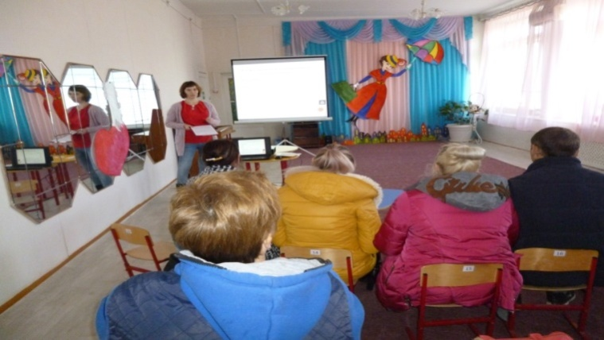
Ведущий: Здравствуйте, озорные мальчишки и востроглазые девчонки! Уважаемые взрослые! Сегодня мы приглашаем всех Вас в гости к сказке.Много разных сказок есть на белом свете,Самую хорошую выберем для встречи.
Воспитатель: Сегодня я познакомлю Вас с куклами пальчикового театра. А называется этот вид театра – пальчиковым, потому что все куколки одеваются на пальчики. А чтобы ваши пальчики могли весело играть, нам необходимо их потренировать. Потренируем их?
Дети: Да!
Воспитатель: Приготовьте свои указательные пальчики.
Ай-яй-яй, ай-яй-яй, (покачать пальчиком из стороны в сторону)
Ты малыш, не зевай (погрозить указательным пальчиком)
Ай-яй-яй, ай-яй-яй, (покачать пальчиком из стороны в сторону)
Пальчик спрячь и не давай! (обхватить указательный пальчик пальцами другой руки).
И еще раз:
Ай-яй-яй, ай-яй-яй (покачать пальчиком из стороны в сторону),
Ты, малыш, не зевай (погрозить указательным пальчиком).
Ай-яй-яй, ай-яй-яй (покачать пальчиком из стороны в сторону),
Пальчик спрячь и не давай! (обхватить указательный пальчик пальцами другой руки).
Воспитатель: А теперь давайте встанем в две линии и поиграем в игру «Иди сюда!»
Иди сюда (указательным пальчиком манит партнера),
Тебя прошу (указательным пальцем показывают на партнера),
Иди сюда (указательным пальчиком манит партнера),
Секрет скажу (указательный палец приложить к губам).
Подходят друг к другу и шепчут на ухо:
Шу-шу-шу, да ши-ши-ши
Поменялись малыши.
(Делают несколько раз)
Воспитатель: Дети, у нашего указательного пальчика сегодня день рождения, и он приглашает другие пальчики к себе на праздник.
День рождения у меня! (указательный пальчик одной руки кланяется),
Приходите все, друзья (манит пальчиком пальцы левой руки),
Здравствуй, пальчик, ты нас звал? (кланяются пальцы левой руки),
Здравствуйте гости, мои дорогие! (указательный палец кланяется),
Здравствуйте гости, мои золотые!
Проходите, проходите! (манит пальчиком пальцы левой руки)
Отдохните, посидите,
Никуда не уходите. (указательный пальчик качает из стороны в сторону)
Я к вам сейчас приду
И вас всех повеселю! (вращается кисть с указательным пальцем)
Воспитатель: Молодцы! Теперь Ваши пальчики поупражнялись, окрепли и смогут примерить на себя роль героев нашей сказки.
Звенит колокольчик.
Воспитатель: «Ребята, слышите? Звенит колокольчик – это он вас зовет в гости к сказке»
Мы тихонечко пойдем,
В зале стульчики найдем.
Топ, топ, идем, идем,
Сядем, сядем – подождем.
Снова звенит колокольчик.
Дети занимают свои места.
Воспитатель: Пока вы садились, колокольчик пел вам песенку и ждал вас. Это значит, что сейчас начнется представление.Посмотрите, какая нарядная ширма перед вами. Сейчас прозвенит еще один звонок и сказка «Теремок» начнется, а героями нашей сказки станете вы, ребята, и ваши родители!А чтобы наша сказка началась, давайте дружно все похлопаем.
Звенит колокольчик в третий раз.
Звучит музыка.
Воспитатель:
Стоит в поле теремок, Теремок,
Он не низок не высок, не высок.
(Звучит музыка).
Вдруг по полю, полю бежит мышка-норушка.
Увидела теремок, остановилась и спрашивает:
Мышка: Терем-теремок! Кто в тереме живет?
Воспитатель:Никто не отзывается. Вошла мышка в теремок и стала в нем жить.
(Звучит музыка).Прискакала к терему лягушка-квакушка.
Лягушка: Терем-теремок! Кто в тереме живет?
Мышка: Я, мышка-норушка! А ты кто?
Лягушка: А я лягушка-квакушка!
Мышка: Иди ко мне жить!
Воспитатель: Лягушка прыгнула в теремок. Стали они вдвоем жить. (Звучит музыка).Бежит мимо зайчик-побегайчик. Остановился.
Зайчик: Терем-теремок! Кто в тереме живет?
Мышка: Я – мышка-норушка.
Лягушка: И я лягушка-квакушка. А ты кто?
Зайчик: А я зайчик - побегайчик.
Мышка: Иди к нам жить!
Воспитатель: Заяц скок в теремок! Стали они жить втроем. (Звучит музыка).Идет лисичка-сестричка. Постучала в окошко.
Лисичка: Терем-теремок! Кто в тереме живет?
Мышка: Я мышка-норушка.
Лягушка: Я лягушка-квакушка.
Зайчик: Я зайчик-побегайчик. А ты кто?
Лиса: А я лисичка-сестричка.
Зайчик: Иди к нам жить!
Воспитатель: Забралась лисичка в теремок. Стали они вчетвером жить. (Звучит музыка). Прибежал волчок-серый бочок, заглянул в дверь.
Волк: Терем-теремок! Кто в тереме живет?
Мышка: Я мышка-норушка.
Лягушка: Я лягушка-квакушка.
Зайчик: Я зайчик-побегайчик.
Лиса: Я лисичка-сестричка. А ты кто?
Волк: А я волчок-серый бочок.
Лиса: Иди к нам жить!
Воспитатель: Волк влез в теремок. Стали они впятером жить. Вот живут они в теремке, песни поют. (Звучит музыка).Вдруг мимо идет медведь косолапый. Увидел медведь теремок, услыхал песни, остановился и заревел во всю мочь.
Медведь: Терем-теремок! Кто в тереме живет?
Мышка: Я мышка-норушка.
Лягушка: Я лягушка-квакушка.
Зайчик: Я зайчик-побегайчик.
Лиса: Я лисичка-сестричка.
Волк: А я волчок-серый бочок. А ты кто?
Медведь: А я медведь косолапый.
Волк: Иди к нам жить!
Воспитатель:(Звучит музыка).
Медведь и полез в теремок. Лез-лез, лез-лез – никак не мог влезть и говорит.
Медведь: Я лучше у вас на крыше буду жить.
Мышка: Да ты нас раздавишь!
Медведь: Нет, не раздавлю.
Мышка: Ну, полезай.
Воспитатель:(Звучит музыка).Влез медведь на крышу и только уселся – бах! – раздавил теремок. Затрещал теремок, упал на бок и весь развалился. Еле-еле успели из него выскочить:
Мышка-норушка,
Лягушка-квакушка,
Зайчик-побегайчик,
Лисичка-сестричка,
Волчок – серый бочок,
Все целы и невредимы.
Воспитатель:(Звучит музыка).
Принялись они бревна носить, доски пилить – новый теремок строить. Лучше прежнего выстроили!
Воспитатель: Тут и сказочке конец – а кто слушал молодец! Вам сказка понравилась?Давайте, поблагодарим наших артистов аплодисментами.
(Звучит песенка из мультфильма «Три поросенка»)
Воспитатель:Ребята, слышите, какая знакомая веселая песенка? А кто герои этой сказки и как она называется? Правильно, молодцы, угадали, это английская сказка «Три поросенка»! А давайте оживим героев этой сказки, а помогут нам в этом наши веселые пальчики! Выходите, кто смелее и выбирайте себе героев этой сказки.
Сценарий пальчикового театра по сказке «Три поросёнка»
Наф-Наф. Братцы, тёплое лето кончится. Где же мы с вами будем жить, укрываться зимой от ветра и стужи?
Нуф-Нуф. Я построил себе домик из соломы. Перезимую в нём.
Ниф-Ниф. А я построил домик из прутьев, а крышу сделал из сухих листьев.
Наф-Наф. Но, братцы, ведь вам будет очень холодно зимой! А разве смогут такие непрочные стены защитить вас от волка?
Нуф-Нуф. От волка? Неужели ты боишься волка? Да ведь волки бывают только в сказках!
Ниф-Ниф. Ха-ха! Наш брат боится волка! А мы не боимся! Пусть только появится – мы ему покажем!
Волк. Где эти храбрые поросята, которые не боятся волка? Вот я их сейчас схвачу и съем!(Поросята с визгом бегут к своим домикам и прячутся.Волк подходит к домику первого поросёнка).
Волк. А ну, открывай!
Нуф-Нуф. Ни за что не открою!
Волк. Ах, так! Тогда я сейчас дуну и от этого домика ничего не останется!
(Волк дует. Домик падает. Первый поросёнок бежит к домику второго поросёнка и прячется там. Волк подходит к домику второго поросёнка).
Волк. А ну, открывайте двери!
Нуф-Нуф и Ниф-Ниф. Не откроем!
Волк. А вот я сейчас как дуну – от вашего домика только веточки останутся!
(Волк дует. Домик падает. Поросята бегут к домику третьего поросёнка. Волк гонится за ними и почти настигает, но налетает на яблоню и падает. Братья – поросята прячутся в домике третьего поросёнка).
Волк. Сейчас я дуну посильнее и до вас доберусь! (Дует, но домик не падает.)Тогда я залезу к вам в домик по трубе! (Лезет по трубе и падает.)Ой –ой, как больно я ушибся. (Убегает.)
Наф–Наф: Давайте, братцы, будем вместе жить в этом домике! Здесь нам никакой волк не страшен!
Ведущий:Ну, что понравилась сказка? Давайте, поблагодарим аплодисментами всех артистов.
Какие сказки мы сегодня смотрели? А помогали нам показывать эти чудо-сказки наши удивительные волшебные пальчики. До свидания, до новых встреч!

Подводя итог мероприятия, следует отметить, что родители принимали активное участие в подготовке к мероприятию, изготовлению оборудования и исполняли некоторые роли сказок «Теремок», «Три поросёнка», что способствовало их эмоциональной разгрузке, сближению с детьми.
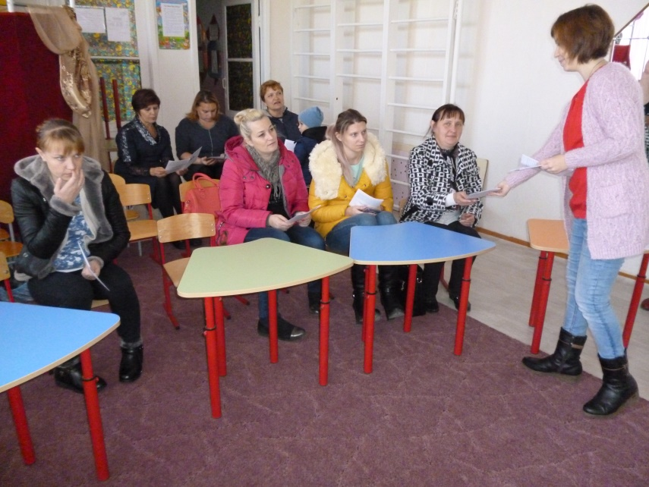
Мероприятие также способствовало развитию памяти детей, совершенствованию умения передавать характер героев сказки; формированию дружеских взаимоотношений между детьми и родителями.

ГКОУ Котовская школа-интернат:
Модель оказания помощи семьям, воспитывающим
детей- инвалидов и детей с ограниченными возможностями здоровья от рождения до 7 лет, в городе Котово

Такие формы работы с семьями, как бэби-фитнес, тоддлер-группы, родительский клуб «Кроха» не были предусмотрены комплексной программой «Академия Мэри Поппинс», однако они так понравились родителям, воспитывающим детей-инвалидов, детей с ограниченными возможностями здоровья, проживающими в г. Котово, что нам очень хочется о них рассказать.
- Объединение «Город МАМ: Молодые Активные Мамы»
По наблюдениям специалистов за последние 10 лет наблюдается рост семей, воспитывающих детей-инвалидов и детей с ограниченными возможностями здоровья разной этиологии. Родители данной категории детей в большинстве своем находятся в крайне неблагоприятном психологическом состоянии. Одной из важных проблем молодых мам, по мнению психологов и социологов, является послеродовая депрессия, многие из них не готовы к адекватному восприятию физического дефекта своего ребенка, а также утрата профессиональных компетенций в период пребывания в декретном отпуске, социальная и эмоциональная изоляция от окружающего мира, которую молодые мамы переживают чрезвычайно остро и болезненно. Зачастую женщина забывает о себе, о своих увлечениях и интересах, махнув на себя рукой, и из активной превращается в домоседку, для которой мир очерчен маршрутом: «дом-детская площадка-поликлиника-магазин-дом».
Многие женщины в этот период ищут решения своих проблем в Интернете. Но не всегда полученная информация актуальна и достоверна, а формат онлайн-общения не отвечает их истинным потребностям и запросам.
Молодые мамы нуждаются в практических советах по уходу за больными детьми, объяснениях и рекомендациях авторитетных специалистов по решению повседневных проблем, связанных с процессом воспитания ребенка. Молодых мам необходимо вывести в режим общения «оффлайн». В городе Котово проживают молодые мамы с маленькими детьми с ограниченными возможностями здоровья, которым хочется вести активный образ жизни, узнавать что-то новое, познавать себя. В городе существуют учреждения, которые направлены на решение конкретных социальных проблем и оказание социальной помощи молодой семье. Однако остро стоит проблема недостатка мест для общения и самореализации молодых мам. Поэтому возникла необходимость создания городского объединения «Город МАМ: Молодые Активные Мамы», деятельность которого реализуется на базе ГКОУ «Котовская школа-интернат» с июня 2019 года. Участниками Объединения являются молодые мамы, имеющие детей дошкольного возраста от 0 до 7 лет. В рамках Объединения молодые мамы активно участвуют в общественной жизни города, получают квалифицированную помощь специалистов ГКОУ «Котовская школа-интернат»: логопеда, педагога-психолога, социального педагога, дефектолога, а также обучаются разным видам творчества или просто общаются, находят друзей и становятся полезными друг другу.
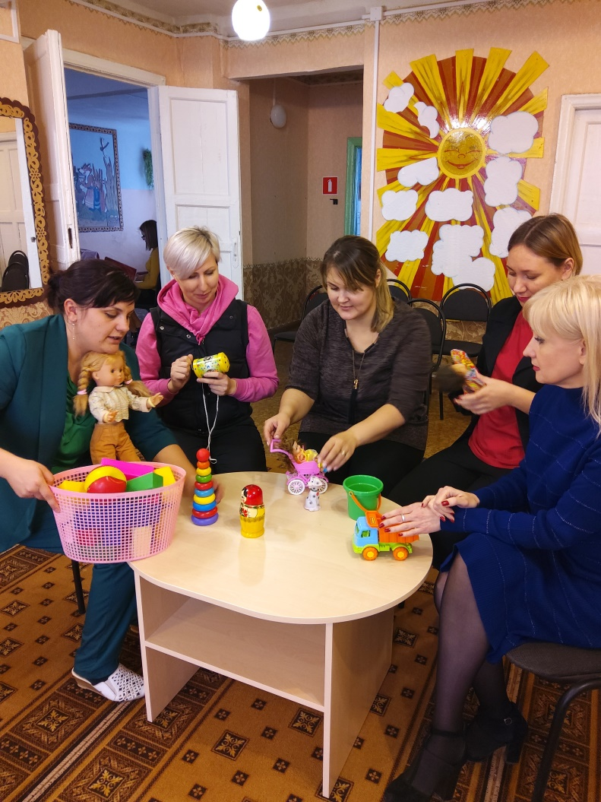
Целью проекта является создание доступного интеллектуального, досугового и развивающего пространства для молодых мам и их детей-инвалидов и детей с ОВЗ в возрасте от 0 до 7 лет. Такое пространство создается за счет встреч в клубе продолжительностью 1 час 30 минут. В отличие от родительских собраний, в основе которых назидательно-поучительная форма общения, клуб строится на принципах добровольности и личной заинтересованности. В таком клубе матерей объединяет общая проблема и совместные поиски оптимальных форм помощи особому ребенку. Планирование работы клуба осуществляется на основе анализа запросов родителей и предполагает разнообразные формы работы.
5 июня 2019 года была проведена встреча «Давайте познакомимся», положившая начало реализации проекта. Участниками встречи были 7 матерей, воспитывающих детей-инвалидов.
Встречи проходят один раз в месяц и помогают родителям решать проблемы, связанные с воспитанием детей. Планирование тем зависит от самих мам. Во второй половине 2019 года было проведено 4 занятия:
«Искусство быть счастливым», нацеленное на установление и развитие отношений партнерства и сотрудничества в системах взрослый-взрослый, взрослый-ребенок; три занятия на темы: «Осень. Дождь. Фрукты», нацеленные на развитие коммуникативных навыков, создающие положительный эмоциональный настрой в группе; развивающие зрительное и слуховое восприятие, умение действовать соответственно правилам игр.
Познакомим вас подробнее с занятием «Искусство быть счастливым».

Конспект занятия клуба «Город МАМ: Молодые Активные Мамы»
Тема: «Искусство быть счастливым»
Цель: Способствовать установлению и развитию отношений партнерства и сотрудничества в системах взрослый-взрослый, взрослый-ребенок.
Задачи:
Повысить родительскую компетентность в понимании внутренних переживаний и потребностей ребенка.
Формировать умение смотреть на мир глазами ребенка.
Формировать коммуникативные и рефлексивные навыки у родителей.
Познакомить с играми и упражнениями, развивающими эмоционально-личностную сферу человека.
Место проведения: конференц-зал ГКОУ «Котовская школа-интернат»
Участники:мамы и члены некоммерческой организации, ансамбль «Котовское раздолье».
Ход занятия
1. Приветствие.
Социальный педагог встречает членов клуба в зале, приглашает сесть на стулья, расставленные по кругу.
2. Ознакомление участников с целями и задачами занятия.
3. Напоминание о правилах работы в группе.
Правила:
• Доверительный стиль общения. Рассказывая другим о себе, мы надеемся на взаимность.
• Искренность в общении. Если нет желания высказаться искренне и откровенно, то лучше промолчать.
• Конфиденциальность. Каждый должен быть уверен в том, что его личные откровения остаются в группе.
• Недопустимость непосредственных оценок человека. При обсуждении происходящего оценивают не участника, а только его действия и поведение.
• Активное участие в происходящем. Активно смотрим, чувствуем себя и коллектив в целом.
4. Упражнение-разминка «Те, кто…»
Ведущий предлагает встать и взяться за руки тем, кто:
-кто любит красный цвет;
-кто любит золотые украшения;
-кто любит пироги;
-кто любит петь или танцевать и т.д.
5. Упражнение «Приветствие». Родителям предлагается назвать соседа и сказать комплимент.
6. Толкование смысла пословиц(работа в малых подгруппах по 3-5 человек): Перед вами пословицы, касающиеся отношений в семье. Задача истолковать их смысл, как вы понимаете.
Каждой подгруппе предлагается к рассмотрению следующие пословицы:
Порванную веревку как не вяжи, все узел будет.
Без корня и трава не вырастет.
Чем бы дитя ни тешилось, лишь бы не плакало.
Сердце матери лучше солнца согреет.
У семи нянек дитя без глазу.
Без отца – полсироты, а без матери – и вся сирота.
Кто родителей почитает, тот вовеки не погибает.
Детей наказывай стыдом, а не кнутом.
Не мы на детей походим, а они на нас.
Обсуждение в течение 5-7 минут в малых подгруппах, далее толкование пословиц от каждой подгруппы по кругу.
Обсуждение:
Вызывали ли какие-нибудь пословицы затруднения?
Прозвучала ли для кого-то новая пословица, которую раньше не слышали?
Быстро ли удалось найти общий язык в своей группе?
Давайте придумаем название, которое объединяло бы все пословицы.
Если взрослые затрудняются можно предложить такие варианты, как «Кодекс воспитания», «Правила жизни в семье», «Мама, папа, я – дружная семья».
7. Игра «ДА!».Сейчас мы с вами поиграем в игру с необычным названием «Да!». Представьте, что сейчас прекрасный солнечный день, у вас нет никаких обязанностей, и мы можем расслабиться, стать немного детьми. Пройдитесь по залу, во всех направлениях. Сейчас я предложу осуществить некоторое действие, а в ответ каждый должен громко, с энтузиазмом крикнуть «ДА!». Сразу же после этого мы все вместе выполним предложенное действие. Я начинаю, далее любой желающий из вас предлагает свое. Если группа молчит, я называю имя того, кто выкрикивает предложение, между желаниями связи быть не обязательно.
Давайте плавать!
Давайте летать!
Давайте улыбаться!
Давайте спать!
Давайте гладить рубашку!
Давайте поиграем в мяч!
Обсуждение
Чувствовали ли вы себя смущенным?
Легко ли было придумать задание?
Легко ли было выкрикнуть желание громко?
Какое действие принесло вам наибольшее удовольствие?
Думали ли вы, как это выглядит со стороны?
Боялись, что ваше предложение не понравится группе?
Легко ли было перехватить инициативу?
Исчезло ли смущение в ходе игры?
Хотели ли вы принимать еще участие в подобных играх?
8. Задание «Мой ребенок».
Ведущий: Наше следующее упражнение поможет лучше понять своего ребенка и закрепить навыки взаимодействия с ребенком.Сегодня мы заполним таблицу. В первый столбик запишите ответы за ребенка, а второй заполните с вашими детьми дома. Сравните ответы и на следующем занятии поделитесь.
Как меня ласково называют дома ?
Мой любимый цвет
Моя любимая сказка
Мои любимые мультфильмы
Мои друзья в группе
Много раз меня целуют и обнимают за день?
Обсуждение:
Сложно было отвечать?
Сложно предугадать ответ ребенка?
Как вы думаете, все ответы совпадут?
Интересует ли вас результат?
Вызвал ли у вас недоумение какой-нибудь вопрос?
Как вы думаете, случайно ли прозвучал вопрос - сколько раз вы обнимаете и целуете ребенка в течение дня?
9. Мини-лекция «Быть счастливым - просто!»
Психологи установили, что существует несколько способов выражения любви к ребенку, среди которых можно выделить самые значимые: контакт глаз, физический контакт и пристальное внимание.
Внимательней всего ребенок нас слушает, когда мы смотрим ему в глаза. Тяжелой является родительская привычка – избегать смотреть прямо в глаза! Увы! Мы часто этого даже не замечаем, отчитывая ребенка на ходу или сознательно не смотрим на него. Это действует на ребенка угнетающе и может запасть в душу на всю жизнь.
Второй способ – физический контакт. В жизни родители достаточно редко просто так пользуются возможностью ласково прикоснуться к ребенку. Чем старше ребенок, тем реже его обнимают просто так.
Третий способ выражения любви – пристальное внимание. В чем оно заключается? В том, что мы сосредотачиваемся на ребенке полностью, не отвлекаемся ни на какие мелочи. Пристальное внимание позволяет ребенку почувствовать, что он для родителей – самый важный человек в мире. Не удовлетворяя эту потребность, ребенок испытывает беспокойство, не чувствует себя в безопасности, тем самым нарушается его эмоциональное развитие. Ежедневно необходимо выкраивать время, когда вы принадлежите только ребенку.
Чтобы ребенок ежедневно ощущал вашу поддержку, обязательно надо говорить ему слова любви и восхищения. Некоторые родители заблуждаются, считая словами любви только фразу «Я люблю тебя», но и фразы «ты просто чудо» или «я счастлив, что у меня есть ты» говорят о наших чувствах к ребенку.
9. Упражнение «Я люблю тебя». Родителям предлагается на сердечках написать слова любви, восхищения и похвалы в адрес ребенка. Затем они сортируются и подсчитываются наиболее употребляемые.
10. Упражнение «Я счастливый потому что ..!»
Уважаемые родители! Я надеюсь, что от нашей с вами встречи вы получили положительные эмоции, взглянули на некоторые вопросы по-другому. В конце нашего занятия предлагаю каждому дополнить предложение «Я счастливый, потому что …!»

занятие объединения «Город МАМ: Молодые Активные Мамы»
Тема: «Релаксация как способ снятия эмоционального напряжения»
Цель:обучение родителей способам снятия эмоционального и мышечного напряжения для укрепления их психологического здоровья.

Задачи:
- Создать в группе атмосферу эмоциональной свободы, доверия друг к другу, сотрудничества;
- Познакомить участников с понятием «релаксация» и способами снятия эмоционального и мышечного напряжения;
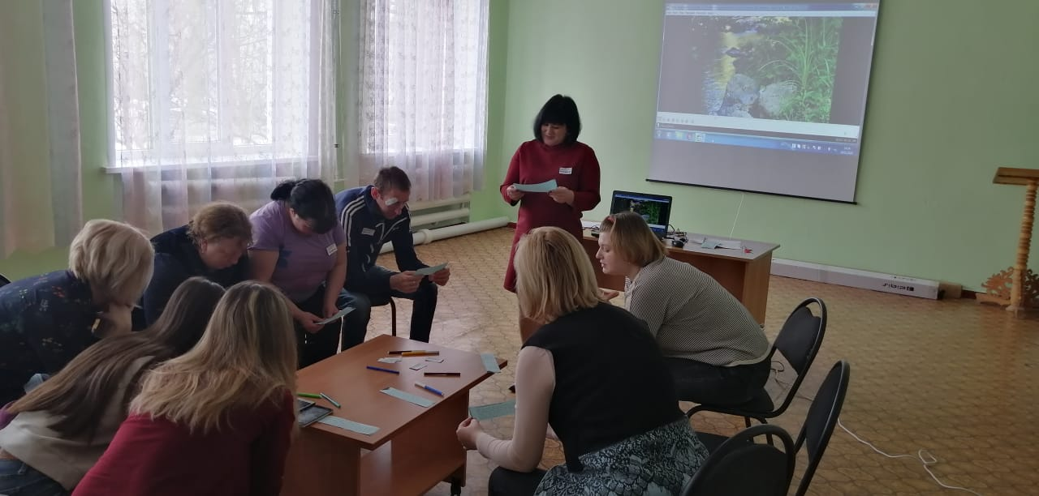
Место проведения: конференцзал ГКОУ «Котовская школа-интернат»

Ход занятия
Приветствие.Социальный педагог встречает родителей в зале, приглашают сесть на стулья, расставленные по кругу.
Здравствуйте. Спасибо вам за то, что пришли сегодня на очередное занятие объединения «Город МАМ: Молодые Активные Мамы».
Среди нас есть молодые активные, которые пришли сегодня впервый раз. Поэтому предлагаю познакомиться и сделаем это следующим образом. Каждый участник группы напишет свое имя на карточке и прикрепит на одежду. Теперь мы всех знаем по именам.
Упражение «Комплимент»
Назовите соседа справа по имени и скажите ему короткий комплимент. Все по кругу.
А теперь назовите свое имя и похвалите каждый себя за какое-либо достижение или умение.
А (свое имя) МОЛОДЕЦ!. УМНИЦА, потому что я умею ……
Что вы чувствуете, когда вам говорят комплименты. А когда вы сами себя хвалите?
Но к нашему великому сожалению у нас не всегда бывают приятные моменты, иногда мы испытываем стрессовые ситуации, связанные с детьми, на работе, в маршрутке, в магазине и т.п. и каждый из нас ищет свои способы снятия стресса или напряжения. Какими способами или средствами вы снимаете стресс? Ответы родителей.
Да, очень важно уметь расслабляться.
Физическая усталость легко восстанавливается сном. А вот эмоциональная усталость одним сном не восстановишь. Для этого существует техника расслабления. Другим словом — это релаксация. Что такое релаксация?Вы узнаете на нашем занятии, тема которого: «Релаксация как способ снятия эмоционального напряжения»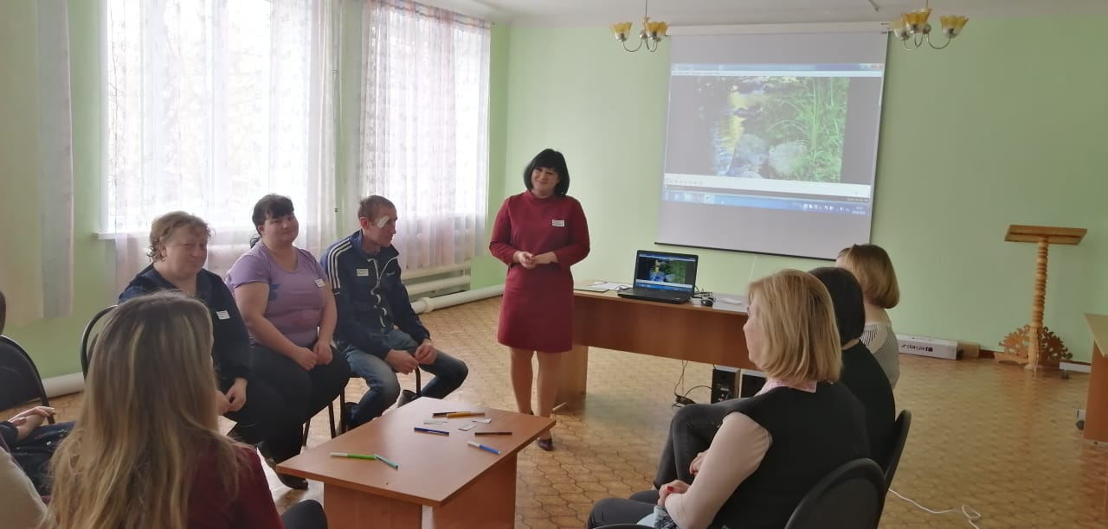
Ознакомление участников с целями и задачами занятия.
Напоминание о правилах работы в группе.
Правила:
• Доверительный стиль общения. Рассказывая другим о себе, мы надеемся на взаимность.
• Искренность в общении. Если нет желания высказаться искренне и откровенно, то лучше промолчать.
• Конфиденциальность. Каждый должен быть уверен в том, что его личные откровения остаются в группе.
• Недопустимость непосредственных оценок человека. При обсуждении происходящего оценивают не участника, а только его действия и поведение.
• Активное участие в происходящем. Активно смотрим, чувствуем себя и коллектив в целом.
Релаксация (от лат. relaxatio — ослабление, расслабление) — глубокое мышечное расслабление, сопровождающееся снятием психического напряжения.
Наше занятие будет сопровождать спокойная музыка.
Упражнение «Радуга»
Цель: снять эмоциональное напряжение.
Инструкция: Закройте глаза. Представьте, что перед вами находится экран. На экране вы видите радугу — цвета, которые вам нравятся. Для каждого цвета есть свой настрой и чувство.
Первый цвет — голубой. Голубой может быть мягким и успокаивающим, как струящаяся вода. Голубой приятно ласкает глаз в жару. Он освежает вас, как купание в озере. Что вы видите, когда думаете о голубом?
Следующий цвет — красный. Красный дает нам энергию и тепло. На него хорошо смотреть, когда холодно. Иногда слишком много красного нас злит. Иногда он напоминает нам о любви. Что вы думаете, когда смотрите на красный цвет?
Желтый цвет приносит нам радость. Он согревает, как солнце, и мы улыбаемся. Если нам грустно и одиноко, он поднимает настроение. Что вы думаете, когда смотрите на желтый цвет?
Зеленый — цвет природы. Если мы больны или нам не по себе, зеленый помогает нам чувствовать себя лучше. Что вы думаете, когда смотрите на него?
Замечаете ли вы, как разные цвета влияют на настроение и даже на самочувствие? Попробуйте увидеть другие цвета.
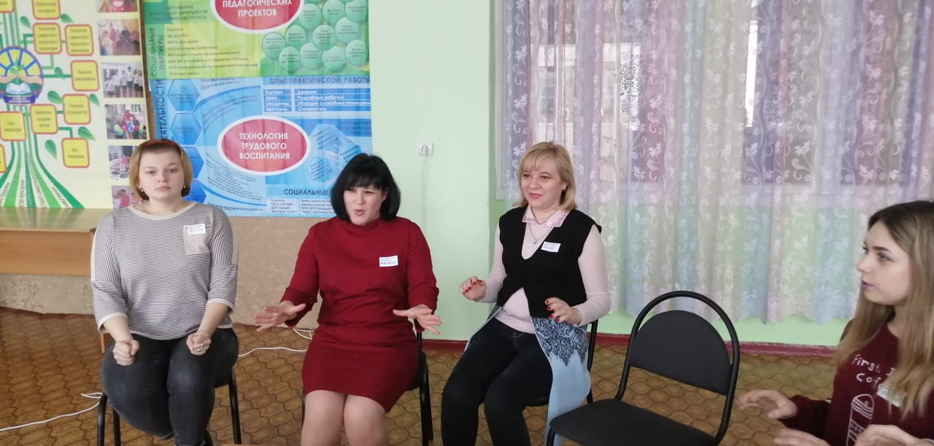
Вопросы для анализа состояния после упражнения:
- Каковы были ваши ощущения во время выполнения этого упражнения?
- Какой цвет наиболее эффективно повлиял на ваше самочувствие и настроение?
Упражнение «Пальцы в кулак»
Цель: снятие напряжения, усталости.
Сожмите пальцы в кулак, большой палец внутри. Выдох спокойный, в это время сожмите кулак. Затем, ослабив сжатие, сделайте вдох. Упражнение выполняется одновременно двумя руками (5 раз).
Упражнение «В уши попала вода»
Цель: снятие напряжения и расслабления мышц шеи.
В положении сидя на стуле, ритмично покачайте головой, вытряхивая воду из одного уха, потом из другого.
Для снятия эмоционального напряжения можно делать дыхательные упражнения. После общего расслабления выполните упражнения
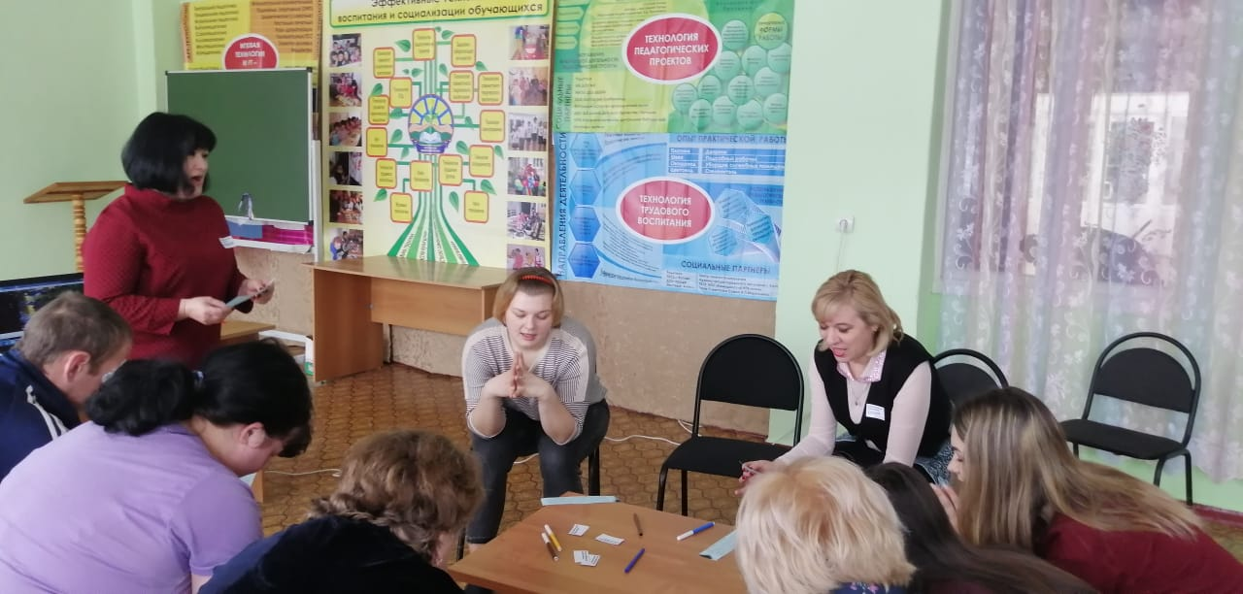
Упражнение «Дыхание»
Цель: снятие напряжения, усталости.
1. Глубокий вдох, руки медленно поднять через стороны вверх.
2. Выдох с открытым сильным звуком «а-а-а».
3. Вдох, руки вверх до уровня плеч.
4. Выдох с сильным звуком «о-о-о» (обнять себя за плечи, опустить голову на грудь).
5. Медленный глубокий вдох.
6. Медленный глубокий выдох со звуком «у-у-у» (руки опустить вниз).
Упражнение «Аромат роз»
Цель: разминка для мышц, снятие напряжение.
Представьте букет роз и вдыхайте аромат воображаемых цветов, наслаждаясь их запахом.
Аутогенная тренировка «Я совершенно спокоен»
Примите «позу кучера»: сядьте на стул, расслабьтесь, голову слегка наклоните вперед, локти положите на колени, ноги расставьте. Произносите текст: «Я совершенно спокоен. Сердце бьется ровно. Мысли текут плавно и медленно. Я отдыхаю. Я совершенно спокоен. Расслабься, успокойся, отдохни. Пусть голову оставят мысли. Пусть шея, грудь и руки отдохнут. Прислушайся к себе: тепло и свет уже в тебе. Они уносят огорчения, плохое настроение. Послушай тишину. Она молчит и отдыхать тебе велит».
Релаксация
Инструкция. Зажигается аромалампа. Ведущий произносит текст: «Устройтесь поудобнее. Закройте глаза. Дышите спокойно и ровно. Дайте ногам и рукам отдохнуть, вытяните и расслабьте их. Давайте помолчим и прислушаемся к звукам вокруг… Прислушайтесь к своему дыханию… Дыхание ровное и спокойное. Позвольте своему телу расслабиться и отдохнуть… Послушайте, что я хочу вам рассказать.
Теплое летнее утро. Вы находитесь в лесу в очень красивом месте. Вы лежите на мягкой траве, над вами чистое голубое небо и ласковое солнце. Вокруг тихо и спокойно, вы дышите ровно и легко. Вы смотрите в небо и видите большую прекрасную радугу. Она переливается яркими цветами. Это не простая радуга, она волшебная. Она опускается на землю рядом с вами. Радуга светится необычным теплым светом. Почувствуйте, как этот свет согревает вас. Ваши руки становятся теплыми, ноги становятся теплыми. Вы все наполняетесь светом и теплом волшебной радуги… Тепло… (имя), тепло… (имя). С этим теплом вы чувствуете себя сильными, счастливыми, самыми лучшими. Вам спокойно и тепло. Но вот радуга улыбнулась — она прощается с вами. Потянитесь и на счет «три» откройте глаза. Улыбнитесь волшебной радуге.
Рефлексия «Мне сегодня…»
Инструкция. Каждому участнику занятия предлагается завершить фразу «Мне сегодня…" и ответить на вопрос, оправдались ли ожидания от занятия.

Занятие объединения «Город МАМ: Молодые Активные Мамы»
Тема: «Песок как инструмент для развития, творчества, отдыха. Игры с песком»
Цель: повышение психолого-педагогической компетентности родителей в развитии детей посредством игр и упражнений с песком.
Задачи:
· Познакомить родителей с играми с песком для детского развития, творчества, отдыха;
· Познакомить родителей с традиционными приемами и материалами, используемыми в играх и упражнениях с песком в домашних условиях;
· Предоставить родителям практические рекомендации по применению игр и упражнений с песком, направленных на развитие творчества, отдыха
· Место проведения: библиотека ГКОУ «Котовская школа-интернат» (дистанционно)
Ход занятия
1. Приветствие.
Социальный педагог приветствует родителей в онлайн-режиме.
2. Ознакомление участников с целями и задачами занятия.
Все мы в детстве не раз играли в песочнице, лепили куличики и строили замки. И мы даже не представляли, что это не просто игра, а серьезное занятие, которому посвящено целое направление— песочная терапия. Выражая свои переживания в игре с песком, и взрослый, и ребенок постепенно освобождается от их груза и снимает напряжение. И сегодня любой родитель может побыть психотерапевтом для своего ребенка, просто играя с ним в устроенной дома песочнице. О том, как это сделать, мы и будем с вами говорить и делать.
3. Напоминание о правилах работы в группе.
Правила:
• Доверительный стиль общения. Рассказывая другим о себе, мы надеемся на взаимность.
• Искренность в общении. Если нет желания высказаться искренне и откровенно, то лучше промолчать.
• Конфиденциальность. Каждый должен быть уверен в том, что его личные откровения остаются в группе.
• Недопустимость непосредственных оценок человека. При обсуждении происходящего оценивают не участника, а только его действия и поведение.
• Активное участие в происходящем. Активно смотрим, чувствуем себя и коллектив в целом.
«Наилучшая для малыша та игрушка,которую он может заставить по-разному изменяться;для маленьких детей наилучшая игрушка – это куча песка».
К. Д. Ушинский
Мини-лекция
Игра с песком — это естественная и доступная для каждого ребенка форма деятельности.Что же происходит с ребенком, когда он играет в песок? Часто словами ребенок не может выразить свои переживания, страхи и тут ему на помощь приходят игры с песком.
Проигрывая взволновавшие его ситуации с помощью игрушечных фигурок, создавая картину собственного мира из песка, ребенок освобождается от напряжения. А самое главное — он приобретает бесценный опыт символического разрешения множества жизненных ситуаций, ведь в настоящей сказке все заканчивается хорошо! Этот опыт в виде «концентрата» попадает в бессознательное ребенка (тогда как глубинный смысл проигранного может и не осознаваться). Некоторое время бессознательное активно ассимулирует новый материал в имеющуюся систему мировосприятия. И наступает момент (срок для каждого индивидуален), когда мы можем заметить в поведении ребенка определенные изменения. Это удивительно, но он начинает применять в реальности свой «песочный» опыт! Таким образом, осуществляется «круговорот переносов в природе».
Во-первых, существенно усиливается желание ребенка узнавать что-то новое, экспериментировать и работать самостоятельно.
Во-вторых, в песочнице мощно развивается тактильная чувствительность как основа «ручного интеллекта».
В-третьих, в играх с песком более гармонично и интенсивно развиваются все познавательные функции (восприятие, внимание, память, мышление), а также речь и моторика.
В-четвертых, совершенствуется предметно-игровая деятельность, что в дальнейшем способствует развитию сюжетно-ролевой игры и коммуникативных навыков ребенка.
В-пятых, песок, как и вода, способен «заземлять» отрицательную энергию, что особенно актуально в работе с «особыми» детьми.
Таким образом, жизнь маленького человека как общественного существа начинается с игр в песок, и на склоне лет человек, занимаясь с землей, приобретает душевное равновесие и спокойствие, гармонию с миром и самим собой.
Опираясь на психолого - педагогические исследования и собственный опыт, можно сказать о том, что использование песочной терапии - это хорошая среда для развития, творчества, отдыха.
Социальный педагог: Почему стоит устраивать песочные игры дома?
Самая любимая и всепоглощающая деятельность ребенка — это игра. В ней каждый малыш создает свой собственный мир, устраивает его так, как ему больше нравится. К этой игре ребенок относится очень серьезно и щедро вкладывает в нее свои эмоции. Песок — это прекрасный материал для игр: он невероятно пластичен, сыпуч, его можно намочить и лепить из него разные формы, разрушать их и снова строить. Разделите с малышом приятные эмоции от игры — устройте дома песочницу. Это просто, ведь вам не понадобится ни специальных знаний, ни сложного оборудования. А для ребенка эта игра очень важна, как и то, что играть вы будете вместе. Начинать работу с песком можно с самого раннего возраста, когда малыш только знакомится с разными материалами и пробует их сыпать, смешивать и так далее.
Социальный педагог: Что понадобится для работы с песком дома? (передполагаются ответы родителей)
Социальный педагог:Песок для игр может быть любым: речным, морским, главное — чистым. Его можно купить в зоомагазине или даже заменить на манную крупу. Песочницей послужит поднос прямоугольной формы или обычный контейнер размерами не меньше 50 на 70 сантиметров. Песочницу нужно заполнять песком на две трети. Вам также понадобится вода для смачивания песка и набор миниатюрных игрушек — фигурок животных и людей, которые не займут много места в песочнице. Этого достаточно для любой игры из этого списка.
4. Упражнение «Синхронное рисование»
Данное упражнение развивает мелкую моторику, работу мозга, раскрывает творческий потенциал. Стоит как можно чаще использовать рисование двумя руками, пусть даже и не с использованием песочницы.
Ребенку предлагается одновременно рисовать сначала несложные, затем постепенно усложняя, узоры двумя руками одновременно.
Например: «Давай нарисуем с замотаем с тобой клубок, а затем размотаем. Нарисую двумя руками квадраты, треугольники, домики и пр.»
5. Игры с кинетическим песком.
Такой песок вовсе не обязательно покупать в магазине, можно сделать его самим, добавив воды и крахмала. А играть вы можете прямо на столе, без песочницы. Вам понадобятся формы для выпечки. Суть игры — делать фигурки из песка при помощи формочек, разрезать их ножом, раскладывать по кукольным тарелочкам. Игра направлена на развитие функциональности кисти руки — это важно для обучения письму, творческого воображения,
мышления, умения взаимодействовать с партнером — мамой или другим родственником. Игру с кинетическим песком можно усложнить, добавив в нее миниатюрные фигурки и задав ей определенную тему. Например, вы заметили, что ваш малыш поссорился с кем-то на детской площадке и потому не в духе, увидел плохой сон и до сих пор напуган, грустит, потому что не хочет идти в школу или детский сад. Попросите его «вылепить» свой мир, когда он в таком состоянии, и вы увидите, как постепенно малыш будет успокаиваться и справляться с этими трудностями. Главное — будьте рядом. Детям трудно распознавать свои эмоции и чувства. Поэтому во всех этих играх я рекомендую родителям задавать ребенку вопросы, делиться своими мыслями и переживаниями, побуждая к этому и малыша.
6. Игра «Угадай, что спрятано в песке»
Цель: Развитие умения представлять предметы по их словесному описанию Ребенку предлагается, используя миниатюрные фигурки, построить песочную картину под названием «Чего на свете не бывает». После завершения работы ребенка просят рассказать о том, что получилось. Постарайтесь вместе с ним сочинить сказку.
7. Игра «Город, где мы живем»
Цель: Развитие воображения, творческого мышления, закрепление знаний о родном городе: кто в нем живет, какой ездит транспорт, какие работают заводы. Две группы детей строят родной город, каждая — в своей песочнице. Затем участники по очереди рассказывают о том, что построили. Команды задают друг другу вопросы, обмениваются впечатлениями об услышанном.
8. Игра «Строители на сказочном острове»
Цель: Развитие воображения, творческого мышления, сенсорного восприятия, художественно-конструкторских способностей, умения строить в соответствии с планом-схемой. Взрослый рассказывает историю о бутылке, выброшенной на берег моря с письмом внутри. Ребенок берет бутылку и достает письмо следующего содержания.
«В океане остров был чудесный,
Никому доселе не известный.
Замки, башни и дворцы
Возвели строители-творцы.
Но черные тучи вдруг набежали,
Солнце закрыли, ветер позвали.
Жители спрятаться только успели,
Огонь, ураган и дождь налетели.
Разрушено все: только камни одни.
Вот что осталось от этой страны.
Теперь не существует дивной красоты.
Остались лишь одни мечты, что…»
На этом письмо прерывается.
Вопросы для обсуждения:
1. Как вы думаете, о чем мечтал человек, написавший эту записку?
2. Что это был за человек?
Ребята, посмотрите, на обороте записки нарисованы чертежи сооружений из блоков различной формы и цвета. Давайте возьмем волшебную палочку, произнесем «Крибле-крабле-бумс» и переместимся на остров Сказки, где попробуем построить чудесные сооружения по чертежам. Осуществим мечту человека. В путь!
Заключение.
Уважаемые родители, предлагаю завершить наше занятие своеобразным ритуалом выхода. Социальный педагог ставит на стол пустую банку. Это не просто банка. Это - чаша Вашей жизни. Наполняет банку настолько, насколько это возможно.
Социальный педагог: Как Вы думаете, эта банка полная?
Родители:- Да, полная!
Социальный педагог:: Вам правда так кажется? Достаёт мешочек с камушками и высыпает их в банку. И они туда поместились.
Социальный педагог:: А сейчас эта банка полная?
Родители: Ну, теперь точно полная!
Социальный педагог: Неужели?! Тогда педагог достаёт песок и высыпает его в банку, и он тоже поместился.
Социальный педагог: А теперь?
Родители:- Теперь-то уж точно полная!
Социальный педагог: Вы правда так думаете? Тогда педагог достаёт две чашки кофе и выливает их в банку и они тоже поместились.
Социальный педагог: Что это все может значить?
Родители: Может быть, не важно, на сколько полна Ваша жизнь, в ней всегда есть место для чего-то нового?
Социальный педагог: Не совсем правильно.
Видите ли, в начале идут мячики, которые обозначают самые важные вещи в Вашей жизни (любовь, семья, друзья, счастье, здоровье, мечта).
Потом идут мелкие камушки, которые обозначают уже не столь важные вещи, но они гораздо ярче и привлекательнее (работа, деньги, вещи, развлечения).
А потом идет ничего не значащий, но зато всепоглощающий песок - самые простые и примитивные потребности, самые обычные инстинкты (побольше поесть, побольше полениться и тр.). Все те мелочи, на которую мы тратим огромную часть нашей жизни.
Давайте мысленно попробуем проделать это все в обратном порядке: сначала насыпать в банку песок, потом положить в песок камни, а затем мячи. Понятно, что ничего из этого не выйдет.
Видите ли, именно так устроена наша жизнь – если вы наполнили свою чашу жизни песком, то вы уже никогда не сможете положить в неё гораздо более важные вещи!
Какую ошибку люди совершают в жизни чаще всего?! Они наполняют свою чашу, начиная с самых мелких и бессмысленных вещей. Когда они вспоминают про самые важные вещи, - уже слишком поздно.
Вы можете потратить свою жизнь на простое «проедание» своего драгоценного времени: смотреть телевизор или убивать сутки напролет возле монитора компьютера… И при всём при этом, что интересно, Ваша жизнь действительно будет полна! Но чем она будет полна? И останется ли у вас место, чтобы наполнить её действительно чем-то важным ...?
Я советую вам начинать с самого основного - наполняйте свою жизнь самыми важными вещами в самом начале и лишь потом приступайте к второстепенным. Как вы считаете, что обозначало кофе в конце? (ответы)
Социальный педагог: Вне зависимости от того, насколько полна ваша жизнь, - у вас всегда найдётся свободная минутка и чуть-чуть времени, чтобы разделить его за чашечкой кофе со своим близким человеком. Помните об этом! А чем полна ваша чаша жизни?!...
Цените каждое мгновение, каждую песчинку вашей жизни. Пожалуйста, примите на память скромные сувениры - песочные часы. Будьте счастливы !
Беби-фитнес
В модель сопровождения семей с детьми-инвалидами и детьми с ОВЗ также входит внедрение детско-оздоровительной технологии «Бэби-фитнес». Данная технология имеет физкультурно-оздоровительную направленность. Современные родители беспокоятся о здоровье и всестороннем полноценном развитии своего малыша. Все больше родителей начинают понимать, что у современных детей отмечается дефицит двигательной активности. Мы часто вспоминаем свое детство, как мы самостоятельно гуляли, бегали босиком и лазали по деревьям: сейчас для детей это - экзотика.
Мы не будем рассуждать здесь, почему это происходит, причин много, их устанавливает наша жизнь. Но мы рады, что вновь набирает силу стремление к здоровому образу жизни, есть понимание, что дети должны не только уметь читать, писать и все на свете знать. Важно, чтобы у детей своевременно формировались двигательные навыки и умения, правильная осанка и походка, мышечная сила и координация движений. В последнее время всё большей популярностью пользуется детский фитнес – это относительно новое спортивное направление, разработанное специально для малышей. Для детского фитнеса практически не существуетпротивопоказаний. Однако если ребенок страдает хроническими заболеваниями, важно правильно подобрать программу, которая будет полезна для укрепления его здоровья.
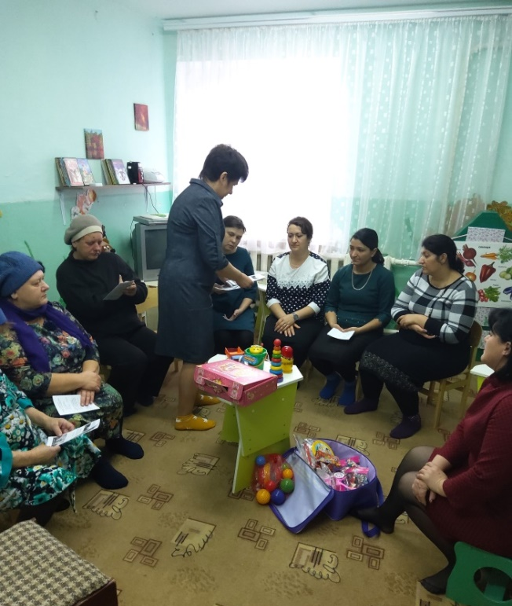
Чем же полезен детский фитнес?
Он способствует:
- повышению сопротивляемости организма;
- укреплению опорно-двигательного аппарата, основных мышечных групп, мышц стопы и голени с целью предупреждения плоскостопия, которое может существенно ограничивать двигательную активность ребёнка; формированию правильной осанки;
- повышению функциональных возможностей вегетативных органов, укреплению сердечно-сосудистой и дыхательной систем, улучшению обменных процессов в организме, оптимизации пищеварения и теплорегуляции, предупреждению застойных явлений;
- улучшению физических способностей: координации движений, развитию силы, выносливости, скорости;
- укреплению формирования основных жизненно важных двигательных умений и навыков;
- повышению устойчивого интереса к занятиям физической культурой.
Занятия в группах проводятся с 6 ноября 2019 года. Набрана группа из 5 детей в возрасте 4-7 лет и их родителей (2 ребёнка являются инвалидами, 3 ребёнка имеют ограниченные возможности здоровья).
Занимаются как дети, так и родители. Обратная связь показывает, что все родители удовлетворены качеством занятий и это является первым шагом к созданию родительского сообщества. Приобретено специальное оборудование для внедрения детско-родительской оздоровительной технологии "Бэби-фитнес».
Приводим описания нескольких занятий:
Тема занятия: «Паровозик»
Задачи:
- Укрепление свода стопы;
- Развитие координационных способностей.
Инвентарь и оборудование: магнитофон с записями детских песен, гимнастические палки по количеству детей, гимнастические конусы, гимнастические маты, следочки, обручи гимнастические.
Место проведение: малый спортивный зал.
Дата проведения: 20 ноября 2019 года
Ход занятия
Подготовительная часть (5 мин)
1.Построение. Приветствие. Сообщение задач занятия.
2. Ходьба по кругу:
- на носках, руки вверх («Тянемся к солнышку»);
- на пятках, руки на пояс;
- ходьба по следочкам.
Взрослому необходимо следить за осанкой детей и правильностью постановки стопы. По ходу выполнения упражнений исправлять ошибки.
3. Бег по кругуза учителем.
4. Ходьба с восстановлением дыхания.
Основная часть (20 мин)
- Под музыкальное сопровождение «Паровозик Чух-Чух», дети выстраиваются паровозиком за учителем и идут по кругу, выполняя задания на остановках.
- Игра «Удар по воротам».
Дети садятся на пол. Перед ними вертикально расположены обручи. По сигналу учителя дети должны закатить мяч рукой в обруч. Побеждает тот ребёнок, который больше забил голов рукой.
Заключительная часть (5 мин)
Упражнения на расслабление, лёжа на спине, на полу (под музыку «Арфа»)
1) руки в стороны, вверх, ноги врозь, вместе.
2) стопы (расслабленные) делают движения вверх, вниз.
3) руки согнуты в локтях под подбородком, ноги сгибать, разгибать.

Тема занятия: «Звонкий мяч»
Задачи:
- формировать правильную осанку
- развивать координационные способности путём выполнения упражнений на фитболах.
Инвентарь и оборудование: магнитофон с записями детских песен, фитболы по количеству детей, гимнастические конусы.
Место проведение: малый спортивный зал.
Дата проведения: 6 ноября 2019 года
Ход занятия
Подготовительная часть (5 мин)
- Построение. Приветствие. Сообщение задач занятия.
- Ходьба по кругу:
- на носках, руки в стороны («Балерины»);
- на пятках, руки вдоль туловища («Пингвины»).
Следить за осанкой детей. По ходу выполнения упражнений исправлять ошибки.
3. Бег по кругу (за учителем).
4. Ходьба с восстановлением дыхания.
Основная часть (20 мин)
Упражнения на мячах (фитбол)
«Правильная осанка»
И.П: сидя на мяче, стопы поставить на пол, руки на бедре, спина прямая.
Выполнение: сохранять правильную осанку, голову не опускать.
«Перекаты»
И.П: то же
Выполнение: перекаты стопами с пяток на носки и наоборот.
«Часики»
И.П: сидя на мяче, руки на поясе.
Выполнение:
1-наклон вправо (влево),
2-и.п. (2-3 раза)
«Достань мяч»
И.П: лёжа на животе, на полу, мяч перед собой.
Выполнение:
1-приподнять верхнюю часть туловища и, прогнувшись, положить ладони на мяч.
2- и.п.(5 раз)
«Покатай мяч»
И.п.: то же
Выполнение: прогнуться и прокатить мяч от левой руки к правой и обратно(4 раза)
«Покажи пяточки»
И.п: лёжа на животе, на мяче, опору делать на стопы и ладони.
Выполнение:
1-поднять прямые ноги.
2-и.п.(5 раз)
«Мячики»
И.п: сидя на мяче, руки держать на бёдрах.
Выполнение: лёгкие подпрыгивания на мяче.
«Буратино»
И.п: сидя на мяче, руки на бёдрах.
- поворот головы вправо;
2-3- медленно поворачивая голову влево, описать носом полукруг от правого плеча к левому.
4- и.п.
«Колёса»
И.п: сидя на мяче. Руки согнуть в локтях перед грудью.
Выполнение: вращение согнутых рук, одна перед другой.
«Часики»
И.п: сидя на мяче, руки держать на поясе.
- наклон вправо (влево),
- и.п.
«Черепашка»
И.п: лёжа на животе, на мяче с опорой на стопы и ладони.
- медленно поднять прямую правую (левую) ногу.
- И.п.(3 раза)
Заключительная часть (5 мин)
Упражнения на расслабление, лёжа на спине, на полу (под музыку «Арфа»)
1) руки в стороны, вверх, ноги врозь, вместе.
2) стопы (расслабленные) делают движения вверх, вниз.
3) руки согнуты в локтях под подбородком, ноги сгибать, разгибать.

Тема занятия: «Волшебная палочка»
Задачи:
- формировать правильную осанку;
- развивать координационные способности.
Инвентарь и оборудование: магнитофон с записями детских песен, гимнастические палки по количеству детей, гимнастические конусы, гимнастические маты.
Место проведение: малый спортивный зал.
Дата проведения: 13 ноября 2019 года
Ход занятия
Подготовительная часть (5 мин)
- Построение. Приветствие. Сообщение задач занятия.
- Ходьба по кругу:
- на носках, руки в стороны («Балерины»);
- на пятках, руки вдоль туловища («Пингвины»).
ОМУ: Следить за осанкой детей. По ходу выполнения упражнений исправлять ошибки.
3. Бег по кругу(в виде игры в лошадки) за учителем.
4. Ходьба с восстановлением дыхания.
Основная часть (20 мин)

Упражнения с палкой в положении стоя:
1. Штанга. И.п. широкая стойка, палка на груди; 1 – поднять палку вверх, 2 – и.п. – 4 раза.
2. Часики. И.п. широкая стойка, палка на плечах; 1 – наклон в сторону, 2 – и.п. – 4 раза.
3. Вертушка. И.п. широкая стойка, палка в прямых руках перед собой, хват сверху, кулаки расположены рядом; вращение палки – 8 сек.
4. Скалочка. И.п. сидя на полу, руки в упоре сбоку, стопы стоят на палке; прокатывать палку вперед – назад ногами – 6 раз.

Упражнения с палкой в положении лежа:

Боцман

Поставьте палку вертикально и зафиксируйте, чтоб она не двигалась. Ребенок должен лечь на живот, руками ухватиться за снаряд и начать карабкаться вверх. Потом медленно, таким же образом, опускаться вниз.

Лодочка

Гимнастический снаряд зафиксировать с передней части стопы и держать руками по краям стоп; затем одновременно тянуться вверх, максимально выгибаясь. Визуально получается что-то похожее на лодочку.
Заключительная часть (5 мин)
Упражнения на расслабление, лёжа на спине, на полу (под музыку «Арфа»)
1) руки в стороны, вверх, ноги врозь, вместе.
2) стопы (расслабленные) делают движения вверх, вниз.
3) руки согнуты в локтях под подбородком, ноги сгибать, разгибать.

6.Родительский клуб «Кроха»
Работа с семьей — важная составная часть социально-психологической помощи детям с ОВЗ. К сожалению, помощь семьям, проживающих в отдаленных сельских поселениях, часто ограничивается незначительной финансовой поддержкой. Однако психологическая реабилитация — не менее важная часть социальной работы с детьми, имеющими ограниченные возможности здоровья, и нуждаются в ней не только дети, но и их родители.
Родительский клуб «Клуб» организован как форма психологической поддержки, психолого-педагогического сопровождения семей, воспитывающих детей с ОВЗ и детей-инвалидов, в которой объединены усилия семей и педагогов в совместных действиях по развитию и воспитанию детей, чтобы раскрыть возможности совместной работы, повысить степень участия родителей в жизни своего ребенка. В основу работы с семьей положено стремление помочь родителям в воспитании и социализации детей с ОВЗ.
Концепция взаимодействия с семьёй строится на следующих постулатах:
1. Семья – центр жизни ребенка.
2. Семья держит в своих руках важнейшие рычаги самочувствия ребенка и его развития.
3. Семья – величина постоянная, тогда как педагоги, воспитатели и детские учреждения приходят и уходят.
4. Каждый родитель – эксперт по своему ребенку, его первый воспитатель и педагог.
5. Педагоги – профессиональные консультанты, помощники и доверенные лица родителей в деле воспитания и образования, которое с поступлением ребенка в детский сад не перестает быть их собственным делом.
Процесс реализации психологической поддержки родителей является длительным и требует обязательного комплексного участия всех специалистов (педагога-психолога, дефектолога, социального педагога, логопеда).
Создание сети клубов для родителей детей раннего возраста "Кроха" на базе ДОУ в отдаленных сельских поселениях, запланированное ГКОУ «Котовская школа-интернат», нацелено на повышение доступности психологической, социальной, педагогической помощи семьям, воспитывающим детей-инвалидов и детей с ОВЗ, независимо от их места проживания.
26 ноября 2019 года состоялась первая встреча родителей, в том числе воспитывающих детей-инвалидов и детей с ограниченными возможностями здоровья, в родительском клубе «Кроха», организованном в филиале МДОУ детский сад № 8, расположенном в селе Племхоз Котовского района. Целью работы клуба является создание оптимальных условий для сохранения семейной среды развития и воспитания детей. Положение о родительском клубе «Кроха» предусматривает цели, задачи, принципы работы клуба, организационные моменты, права и обязанности участников клуба.
Первое занятие, направленное на психологическое просвещение родителей, имеющих детей с проблемами в развитии, было посвящено знакомству участников, снятию эмоционального напряжения, установлению правил работы в группе, знакомству с целями и задачами клуба «Кроха», формированию мотивации на дальнейшую совместную работу, направленную на гармонизацию детско-родительских отношений в семье и профилактику семейного неблагополучия.
В ходе встречи произошло сплочение группы, повышение интереса родителей к психолого-педагогическим аспектам воспитания. К следующей встрече родители должны выполнить домашнее задание: в течение недели постараться отследить и посчитать количество эмоционально "теплых" и холодных высказываний по отношению к ребенку; попробовать обнимать ребенка не меньше четырех раз в день (не считая утренние приветствия и поцелуи на ночь).
В декабре 2019 года родительский клуб «Кроха» открыт ещё в одном селе - Коростино Котовского района. В ближайшем будущем планируется создание родительских клубов и в других сельских поселениях района.
Приведём для примера конспект первой встречи родителей в родительском клубе «Кроха»
Тема: Знакомство
Цель: Знакомство членов клуба
Задачи:
1. Снятие эмоционального напряжения.
2. Установление правил работы в группе и знакомство с целями и задачами клуба «Кроха».
3. Формирование мотивации на дальнейшую совместную работу, направленную на гармонизацию детско-родительских отношений в семье и профилактику семейного неблагополучия.
4. Сплочение группы
Место проведения:филиал МДОУ – детский сад №8, расположенный по адресу Котовский район, с. Племхоз, ул. Центральная, 14.
Ход работы
1. Вводная часть. Приветствие ведущим и участниками друг друга.
Сейчас мы по кругу будем передавать мягкую игрушку и тот родитель, у которого игрушка окажется в руках, должен поздороваться, представиться и похвалиться своим ребенком, начиная словами: «Здравствуйте! Меня зовут….. Мой (моя) сын (дочь)…умеет сам (а)…».
II. Знакомство родителей с целями и задачами клуба «Кроха».
III. Основная часть.
Упражнение «Имя прилагательное». Участникам необходимо к первой букве своего имени подобрать прилагательное, а потом назвать имя и прилагательное.
Наши дети – это наша старость. Правильное воспитание – это наша счастливая старость, плохое воспитание – это наше будущее горе, это наши слезы, это наша вина перед другими людьми, перед всей страной.
Быстро летит время. Приходит день, когда уверенная и молодая сильная рука ребенка, ставшего взрослым, должна быть опорой родителям. Счастливы те дети и родители, кто прошли вместе этот путь. Прав, наверное, известный педагог В.А. Сухомлинский, сказав: «Дети – это счастье, созданное нашим трудом». Занятия с детьми требуют душевных сил, времени, труда. Но ведь и мы счастливы тогда, когда счастливы наши дети, когда их глаза наполнены радостью, приятными ожиданиями в своей жизни. Пусть наши встречи обязательно будут яркими, полезными, увлекательными.
Для того, чтобы нам можно было работать в более тесном контакте, мы сейчас с Вами немного поиграем.
Игра «Хвастовство». Каждый из участников должен похвастаться каким – либо качеством или умением своего ребенка. ( Например: мой Антон любит играть с кубиками, он добрый и ласковый сын и т.д.).
Игра «Продолжи фразу». А сейчас есть возможность сказать своё слово о воспитании. Продолжи фразу «Чтобы у меня вырос хороший сын (дочь), я должен (должна)…» Слова родителей.
Игра «Инвентаризация проблем». Задание родителям: написать 10 любых проблем, которые возникают у вас с детьми в процессе общения. Проблемы распределяются в трех столбиках:
Проблемы ребенка;
Мои проблемы;
Наши общие проблемы.
Вопросы:
Какой столбик заполнен больше остальных?
Почему так получилось?
Можем ли мы быть моделью образцового поведения для ребенка?
Упражнение «Идеальный родитель и ребенок». Лист бумаги делится на две части и записываются качества идеального родителя и ребенка. Затем они зачитываются и ведущий предлагает ответить на вопрос: "Где и когда вы видели такого ребенка и родителя?" После ответов участников листы рвутся и выбрасываются.
Домашнее задание: В течение следующей недели (двух-трех дней) постараться отследить и посчитать количество эмоционально "теплых" и холодных высказываний по отношению к ребенку. Попробовать обнимать ребенка не меньше четырех раз в день (не считая утренние приветствия и поцелуи на ночь).
III. Рефлексия.

ГБУ Волгоградский ППМС-центр
Волгоградский ППМС-центр имеет многолетний опыт работы клуба «Лада», членами которого были как родители (опекуны, законные представители) здоровых детей, так и родители (опекуны), воспитывающие детей-инвалидов и детей с ОВЗ.
Создание клуба «Лада» начиналось в 2014 году с обсуждения его концепции, плана работы. Клубу дали название в честь языческой богини семьи и детей. В соответствии с Положением о клубе «Лада» руководство осуществлял Совет клуба, состоящий из постоянных членов, во главе с председателем. Решения Совета клуба принимались простым большинством голосов всех членов Совета Клуба. По инициативе ППМС-центра в Волгоградской области в 2016-17 годах было создано более 40 родительских клубов.
В связи с тем, что в 2019 году ППМС-центр стал участником Комплекса мер Волгоградской области по активной поддержке родителей детей-инвалидов (законных представителей) для сохранения семейной среды развития и воспитания детейи ресурсным центром по оказанию помощи семьям, воспитывающим детей-инвалидов и детей с ограниченными возможностями здоровья, изменилось название клуба: родительский клуб стал называться согласно Комплексной программе «Академия Мэри Поппинс»: «Мэри Поппинс приглашает кому от 0». Членами клуба в настоящее время являются родители, воспитывающие детей-инвалидов, детей с ограниченными возможностями здоровья и детей групп риска.

Встреча в родительском клубе
«Мэри Поппинс приглашает кому от 0»
Специалисты Центра – педагоги-психологи – провели ряд тренинговых упражнений с родителями.
Упражнения «Общий язык» и «Тайное и явное» способствовали выработке «верного» стиля воспитания и умению преодолевать несогласованность действий родителей в воспитании ребёнка.
Родители приняли участие в дискуссии «Кто главный мужчина в жизни женщины – отец, муж, сын ?» и сделали важные выводы о важности сохранения определённой иерархии в семье для поддержания конструктивных детско-родительских взаимоотношений.
Встреча в клубе была завершена мастер-классом «Солнышко с характером», целью которого являлось обучение родителей технике эффективного взаимодействия с ребенком через изготовление одноимённого дидактического пособия.
Пока родители обсуждали вопросы воспитания, их дети занимались со специалистами: педагогами-психологами С.А. Мининой, Ю.С. Желудковой, С.А. Акимовой, дефектологами.
Анкеты обратной связи показали удовлетворённость родителей встречей в клубе, их заинтересованность в подобном общении и желание получать психолого-педагогическую помощь. Некоторые семьи отметили потребность в дополнительной информации о видах и возможности получения иных видов помощи.
ГБУ Волгоградским ППМС-центром предусмотрены разнообразные формы информирования семей о возможностях получения помощи, в том числе создание единого информационного ресурса (например, на сайте Волгоградского ППМС-центра), где будет аккумулирована информация различных ведомств о системе существующей помощи семьям, воспитывающим детей с ОВЗ, а также будет оказана консультационная и методическая помощь родителям.

Встреча в родительском клубе
«Мэри Поппинс приглашает кому от 0»

. Название встречи - «Тропинка родительской любви».
Целью мероприятия являлось повышение психолого-педагогической компетентности родителей путём обсуждения различных жизненных ситуаций, проблем, возникающих в семьях, для гармонизации общения в кругу семьи, пополнения знаний о конструктивных способах общения с ребенком.
Встреча началась с упражнения «История моего имени», которое позволило участникам познакомиться друг с другом поближе, рассказав, почему дали ему такое имя и какое чувство вызывает собственное имя.
Затем в форме родительского практикума родители (мамы) обсуждали различные жизненные ситуации. Подводя итог обсуждения, ведущий, педагог-психолог Л.С. Сапрыкина, пополнила знания родителей о конструктивных способах общения с детьми раннего возраста, имеющими специфические особенности восприятия окружающего мира; информировала родителей о возможности получить психолого-педагогическую и социальную помощь при решении проблем, связанных с воспитанием детей с ограниченными возможностями здоровья.
Далее родители приняли участие в мастер-классе по изготовлению пособия «Книжки-малышки». В дальнейшем это пособие пригодится родителям, чтобы обучить своих детей различать предметы по сенсорным характеристикам, заполняя страницы книжечки с учетом потребностей своего ребенка на данный момент (нужной им формы и цвета).
Следует отметить, что встреча в клубе проходила в доброжелательной обстановке, участники искренне и доверительно общались при обсуждении данной темы, используя такие термины, как безусловное принятие, физический контакт, пристальное внимание.
На вопросы анкет обратной связи 6 родителей ответили следующее:
1.Что оказалось наиболее интересным и значимым в данной теме обсуждения?
Как общаться с ребёнком, как правильно проявлять внимание;
Расстановка акцентов и приоритетов в отношении к ребёнку;
Отношения родителей и детей;
Тема интересна вся целиком;
Ребёнку нужно активное внимание родителя, направленное только на него;
Моменты проявления взаимоотношений.
2.Что вынесли именно для себя важное?
Что нужно любить своего малыша, слышать и слушать;
Что делаю всё правильно;
Очень важно правильные взаимоотношения;
Важно активное слушание ребёнка;
Важен контакт глаз во время общения;
Важно понятие и проявление абсолютной любви и анализ жизненных ситуаций.
- С какими проблемами по воспитанию детей хотелось бы ещё поработать?
Развитие процесса памяти и внимания ребёнка;
Непослушание и наказание;
Непослушание;
Ревность между детьми, как справляться с детскими истериками;
Детский плач без повода, концентрация внимания;
Как правильно запрещать ребёнку.
Анализ анкет обратной связи показал следующее:
1. Запланированная цель встречи достигнута.
2.Тема заинтересовала участников встречи. Наиболее значимыми родители сочли следующие вопросы: Принципы общения родителя и ребёнка, на чём должны строиться их взаимоотношения.
3. Правильные взаимоотношения родителя и ребёнка основываются на безусловной любви, умении родителя слышать и активно слушать ребёнка «глаза в глаза», выделении родителями достаточного времени для общения с детьми и «анализа жизненных ситуаций».
4. На следующих встречах родители желали бы поговорить и получить информацию психолога о следующих вопросах:
Развитие внимания и памяти ребёнка.
Почему ребёнок не слушается родителей?
Можно ли наказывать ребёнка?
Запреты. Когда они уместны?
Почему ребёнок капризничает?
Ревность между детьми.

Встреча в родительском клубе
«Мэри Поппинс приглашает кому от 0»
«Дерево родительской мудрости»

Оборудование: на флипчарте - изображение дерева родительской мудрости
На столах родителей – буклеты «Порядки родительской любви», «Как защитить ребёнка», цветная бумага, ножницы, гуашь.
Ведущий, поприветствола членов клуба, предложил родителям провести упражнение «Передай мяч», которое способствовало знакомству с новыми членами клуба и, соотвественно, сплочению группы, настрою на сотрудничество.
Затем ведущий обратил внимание родителей, что для семейного счастья, гармоничных взаимоотношений в кругу семьи родителям необходимо быть мудрыми. Родители обозначили у дерева три ствола мудрости: знание педагогики, психологии, основ права.
Учитывая, что знание основ права – один из стволов Дерева родительской мудрости, да и встреча пришлась на Всероссийский день правовой грамотности детей, - юрист, присутствующий на встрече, привлёк внимание родителей к этой теме и кратко рассказал о способах защиты прав детей.
Поскольку первый и второй стволы дерева родительской мудрости олицетворяли собой знание педагогики и психологии, психологом было проведено упражнение, целью которого являлось преодоление негативных позиций в отношении собственных детей; помощь в осознании качеств характера своего ребенка.
Все участники, указавшие письменно «хорошие» и «требующие изменения» качества своего ребёнка, разделились на две подгруппы. В каждой подгруппе участники выбрали качество, требующее изменения, и попытались с помощью родительской мудрости трансформировать отрицательные стороны в положительные. После совместного обсуждения презентовали полученный продукт - каким образом это можно сделать и в заключение выразили благодарность своему ребенку, продолжив предложение: «Хочу сказать спасибо своему ребенку за …». Листочки были прикреплены к Дереву родительской мудрости, в связи с чем Дерево похорошело, «расцвело».
В заключение было изготовлено пособие для развития детей дошкольного возраста «Волшебный паровозик» и были предложены варианты игры с ним для детей разных возрастов. «Волшебные паровозики» с рекомендациями к ним родители унесли с собой, чтобы играть дома со своими детьми.
Пока родители занимались делом, их дети тоже не скучали: они весело играли в Детской комнате под присмотром воспитателей.
Анкеты обратной связи. Родителям была предложена следующая анкета:
Анкета
Уважаемые родители!
Просим Вас ответить на следующие вопросы:
- Чему научила, что подсказала Вам сегодняшняя встреча в клубе ?
____________________________________________________________________________________________________________________________________________________________

- Насколько Вы удовлетворены сегодняшней встречей в клубе? Оцените свою удовлетворённость по десятибальной системе:

0 1 2 3 4 5 6 7 8 9 10

Анализ анкеты показал следующее:
Родители узнали, что значит быть «мудрым родителем»
Родители научились видеть хорошее в своём ребёнке
Родители узнали, как «плохие» качества ребёнка трансформировать в «хорошие».
Родители узнали о том, как защищать свои права и права ребёнка.
Все родители оценили свою удовлетворённость встречей и занятием на 10 баллов.

«Как установить контакт с ребенком раннего возраста»

Целью мероприятия являлось обсуждение с родителями проблем воспитания детей раннего возраста, в том числе сохранения их психологического и психического здоровья; обучение умению изготавливать вместе с детьми игрушки из носочков и крупы (мероприятия цикла «Волшебный ридикюль Мэри Поппинс»).
По мере сбора группы родителей педагог-психолог провёл с пришедшими мамами и папами тест (самодиагностику) «Какой Вы человек?»
Суть теста в следующем: на картинке, предоставленной родителям, изображен кусочек зимнего пейзажа, вернее, только контур основных элементов. Нужно было дополнить эту картину всеми необходимыми, на взгляд родителей, деталями, в том числе, нарисовать человека, сделать из нее законченный рисунок. Затем с помощью ключей к тесту участники проанализировали самостоятельно результаты проделанного теста (Приложение 1).
Далее ведущий предложил участникам клуба обсудить важные вопросы: Как взрослым сохранить свое психо-эмоциональное равновесие, воспитывая детей раннего возраста? На какие особенности психологического развития малыша должно быть направлено внимание родителей?
К конструктивному диалогу был приглашён врач, детский психиатр Мартишин Е.А., который ответил на следующие вопросы родителей: Что мы подразумеваем под психическим здоровьем младенцев и детей раннего возраста? Откуда берется психическое здоровье у ребенка и как его сохранить? Признаки нарушения психического здоровья у малышей. Как их обнаружить?
Заключительная часть клуба по традиции была посвящена изготовлению дидактической «Игрушки на руку» из детских носочков. Идея взята из цикла «Волшебный ридикюль Мэри Поппинс» Комплексной программы «Академия Мэри Поппинс») (приложение 2).
Обратная связь (рефлексия, анкетирование) показала следующее:
Родители считают, что прежде всего нужно обращать внимание на физическое развитие ребёнка, его жесты, коммуникативные навыки. Задержка двигательных навыков, нарушение сна, повышенная возбудимость, интерес ребёнка к взаимодействию, снижение слуха – всё это повод для обращения к докторам.
Родители пожелали вновь встретиться с детским психиатром, так как эта встреча дала им много информации для размышления, ответы на возникшие вопросы. Но им хочется знать больше о психическом здоровье малышей, а главное – о том, как своевременно предупредить у ребёнка психологические отклонения и/или психические заболевания.
Завершилось занятие, как всегда по традиции, изготовлением игрушки из носка(из цикла «Волшебный ридикюль Мэри Поппинс» Комплексной программы «Академия Мэри Поппинс»).
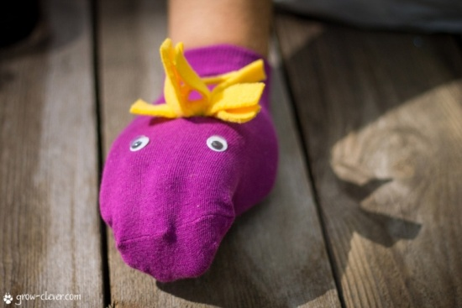
Ведущий:
Для изготовления игрушки нам понадобится носок. Процесс изготовления развивающей игрушки не займет и пяти минут, но вот восторга у малыша хватит на весь день!
Целевое направление:
(с 6 месяцев)
- развлечь малыша, когда мама не может целиком сосредоточиться на общении с ребёнком – стоя в очереди в поликлинику, в общественном транспорте и т. д.
(с 1 года)
- развитие интереса для совместных действий со взрослым;
Использование:
С 1 года:
- Мини-игры: «Покатай мяч (машинку)», «Топ-топ по дорожке», «Ку-ку»
Для такого изделия понадобится:
- носок (2 шт.)
- глазки (можно сделать самим из блистера от таблеток и черных бусинок)
- нитки
1.На носок пришиваем глазки,
2. Из ниток сделать хвостики или чубчик-парик, вырезав из другого носка подходящую по размеру деталь и разрезав ее бахромой, отступив от края пару сантиметров.
Как играть?
1. Просто надеть на руку и сказать крохе: «Привет!».
2. Устроить мини-театр.

Дидактическое пособие «Тактильная гусеница».

Целевое направление:
(с 6 месяцев)
- развлечь малыша, когда мама не может целиком сосредоточиться на общении с ребёнком – стоя в очереди в поликлинику, в общественном транспорте и т. д.
- развивать мелкую моторику рук малыша
С 1 года:
- развивать тактильные ощущения;
Использование:
С 1 года:
- Мини-игры: «Ку-ку», «Топ-топ», «Догони», «Достань»
- Перешагивание
Для такого изделия понадобится:
- чистый длинный носок,
- плотная нить,
- наполнители (гречка, рис, горох, фасоль, макароны, жёлуди и т.д.),
- пуговки-глазки.
1. На дно носка насыпьте первый наполнитель.
2. Перевяжите получившийся шарик ниткой.
3. Насыпьте второй наполнитель и так далее.
В конце хорошенько закрепите нить.
- Пришейте глазки-пуговки и можно играть!

Участники клуба желали бы на следующих встречах обсудить следующие вопросы:
- Современные методы воспитания детей дошкольного возраста в семье.
- Как правильно реагировать на «психи» (истерики) ребёнка двухлетнего возраста.
- Отлучение ребёнка от груди после двух лет и от совместного сна с родителями.
- Совместный сон с родителями, детская ревность, непослушание и наказание.
- Взаимоотношения родителей и детей.
- Развитие речи детей в возрасте 2-2,5 лет.
- Порядок действий при выявлении отставания ребёнка, система ранней помощи. Специалисты, к которым необходимо обратиться.
- Баланс материнских ресурсов, взаимодействие двух детей в семье.
- Диагностика усвоения микроэлементов с целью корректировки питания ребёнка. Какие необходимы витамины?
- Встреча с дефектологом и логопедом: когда нужно начинать заниматься с этими специалистами?
- Как научить ребёнка больше самостоятельности, как минимизировать детские истерики?

«Арт-технологии, способствующие развитию детей, как форма совместной деятельности родителя и ребенка»
Цели: привлечение внимания родителей к эффективным арт-технологиям по развитию детей; обогатить теоретические и практические умения родителей через привлечение к работе с тканью.
1 часть Ведущий приветствует всех участников клуба . Раздаются списки возможных человеческих ценностей:
- интересная работа
- хорошая обстановка в стране
- общественное признание
- материальный достаток
- любовь
- семья
- удовольствия, развлечения
- самосовершенствование
- свобода
- справедливость
- доброта
- честность
- искренность
- вера
- целеустремленность
Затем каждому предлагается выбрать из списка пять самых главных для него ценностей и проранжировать. После этапа индивидуальной работы участники обсуждают свои варианты.
Ведущий акцентирует внимание, что на сегодняшней встрече собрались единомышленники, будет интересно всем познакомиться и узнать друг друга поближе; обменяться информацией об услугах образовательных учреждений (ГБУ Волгоградский ППМС-центр и МОУ д/с № 255 в плане развития и воспитания детей от рождения до восемнадцати лет); познакомиться с эффективными технологиями специалистов учителя-логопеда, учителя-дефектолога, педагога-психолога и всем вместе принять участие в мастер-классе «Тканевая терапия: что это такое и каким образом эта технология помогает обогащать знания и развивать детей?»
Ведущий предоставляет слово заместителям руководителей ГБУ ППМС-центра и МОУ д/с № 255.
2 часть.
- Специалисты ГБУ ППМС-центра представляют свои эффективные технологии по развитию детей.
- Педагог-психолог проводит мастер-класс по тканевой терапии.
- Арт-терапия как творческий процесс предполагает общение в рамках установления контакта с материалом.
- Участникам клуба предлагается выбрать себе отрез ткани. Педагог-психолог освещает родителям развивающую направленность данной арт-терапии: на каких уровнях идет работа с тканью.
- Практикум: на сцену приглашается желающий участник с предварительно выбранной тканью. Выполняется поиск места ткани на себе и в пространстве данного помещения. Педагог-психолог анализирует и интерпретирует результаты работы с тканью.
- Проводится практическое упражнение – выполнение различных игрушек из ткани.
- Например, завязываем два конца белой ткани, получается зайчишка с ушками. Восковыми мелками можно нарисовать глаза, рот. Игрушка в руках родителя обращается к ребенку - происходит вербальный и невербальный диалог.
- Технологии на основе использования ткани способствуют формированию тактильных контактов и обогащения сенсорных впечатлений.
3 часть. Завершающее игровое упражнение с использованием отрезов ткани «Воздушный шар» на сплочение участников и создания положительных установок на дальнейшее взаимоотношения.
(присутствующие соединяют концы ткани, образуя большой эмоциональный круг участников клуба, делятся своими впечатлениями)
Ведущий приглашает всех к чаепитию. После завершения обсуждения всех участников благодарит.
Ведущий привлекает внимание к вопросу:
Как контролировать свои чувства?
Целесообразен противоположный вопрос: «Почему я должен контролировать выражение своих чувств? Ведь я должен стать более экспрессивным, открытым! Говорили, что я должен делиться богатством своего внутреннего мира…».
Да! Можешь сомневаться. Но контролировать - не значит приглушать, искажать, скрывать.
Контроль – это осознанное, общеприемлемое выражение своих чувств. Надо уметь выражать свою злость так, чтобы не обидеть окружающих. Если ты сам назовёшь то, что тебя злит, это приемлемо – «Меня злит то, как ты со мной разговариваешь!». Оптимальный выход - распознать и выразить свои чувства, не вторгаясь на чужую территорию (не причиняя вреда окружающим).
Неконтролируемые всплески эмоций могут быть вредны как для тебя, так и для твоего окружения.
Обсуждение проблемы ответственности взрослых.
Принятие ответственности за самих себя.
Ведущий внимательно относится к использованию модальных глаголов: могу, надо, должен. Изменяя их на хочу - не хочу, члены группы принимают ответственность за свои мысли, действия и связанные с ними чувства, усиливают контроль за своим поведением. Ведущий группы также поощряет её членов заменять союз "но" на союз "и". Когда две части предложения соединены союзом "но", то первая часть отвергается или определяется через вторую часть. Предложение "Я хочу заниматься этой проблемой, но я боюсь", может быть закончено "следовательно я не хочу", тогда как "Я хочу заниматься этой проблемой, и я боюсь" имеет совсем другое значение, так как способствует возложению ответственности за самого себя говорящим.
МКДОУ «Чернышковский детский сад № 1 «Солнышко»:
Встреча в родительском клубе по внедрению здоровьесберегающей технологии «Су-Джок».

Ведущий: Все мы погружаемся в игровую деятельность вместе с детьми, которая создаёт благоприятную атмосферу, развивает творческие способности детей и эмоциональную отзывчивость, всё это происходит с помощью речи. Ведь для ребёнка - дошкольника игра - это основной вид деятельности, а речь является одной из важнейших функций человека. Не секрет, что с каждым годом увеличивается число детей, страдающих нарушениями речи. Для того, чтобы ребёнок лучше говорил, необходимо развивать мелкую моторику рук.
Восточные специалисты считают, что игры с участием рук приводят в гармонию тело и разум, развивают психику и речь. Формирование движений происходит при участии речи. Лучше всего в стихотворной форме, так как стихи дают возможность войти в ритм движения.В настоящее время нетрадиционные формы и методы работы с детьми привлекают все больше внимания. Темой нашей сегодняшней встречи является применение здоровьесберегающей технологии - Су – Джок терапия.
Слайд 1
Ведущий: Что же такое Су-Джок терапия? Это методика самооздоровления, основанная на восточной медицине, для лечебного воздействия которой используются только те точки, которые находятся на кистях рук и стопах. Автором данной методики является южно-корейский профессор Пак Чже-Ву. «Су» по-корейски – кисть, «Джок» - стопа.
Существует древняя китайская легенда, повествующая о том, что пять тысяч лет тому назад один китайский император династии Цин, постоянно мучился головными болями. Однажды, во время жуткого приступа мигрени, на его стопу упал тяжелый предмет, после чего вскоре боль исчезла. Императору стало интересно, и он решил продолжить свои эксперименты. Во время очередного приступа головной боли, он уже намеренно бросил на свою стопу тяжелый груз, и чудо повторилось – мигрень прошла. Этот случай можно считать началом развития методики Су-Джок.
Слайд 2.
ДОСТОИНСТВА СУ-ДЖОК ТЕРАПИИ:
- Высокая эффективность – при правильном применении наступает выраженный эффект.
- Абсолютная безопасность – неправильное применение никогда не наносит вред – оно просто неэффективно.
- Универсальность – Су-Джок терапию могут использовать в работе и педагоги, и родители в домашних условиях.
- Простота применения – для получения результата проводить стимуляцию биологически активных точек с помощью Су-Джок шариков (они свободно продаются в аптеках и не требуют больших затрат).
Слайд 3.
Ведущий: В коррекционно-педагогической работе нашего ДОУ активно используются приемы Су-Джок терапии, такие как: массаж специальными шариками, мячами, эластичными кольцами. Использование этих предметов развивает мелкую моторику пальцев рук, ног, тактильную чувствительность,
что благотворно влияет на самочувствие и укрепление всего организма. Эта технология интересна тем, что подобные упражнения может проводить не только педагог, но и сам родитель в домашних условиях.
Слайд 4.
Ведущий: В своей деятельности, используя элементы Су-Джок терапии мы применяем следующие методы:
- Взаимодействие со сказочным персонажем. Ребенку предлагаем поиграть в сказку.
- Словесные приемы. Потешки, прибаутки, стихи, вопросы, сказки, загадки.
- Игровые приёмы. Занятие-игра, игровые упражнения.
- Наглядные приемы. Схемы. Видеоматериалы. Иллюстрации.
- Практические действия. Массаж кистей, стоп и пальцев.

ПРАКТИЧЕСКАЯ ДЕЯТЕЛЬНОСТЬ
Ведущий: И сейчас я предлагаю вам на практике осуществить некоторые из этих приёмов и форм (музыкальное сопровождение)
***
У меня есть тайничок
Сундучок с секретом
То, что я в него кладу
Вам сегодня покажу
Открываем сундучок…
Вот волшебный колпачок.
(достаём колпачки)
***
Мы наденем колпачок
И попросим сундучок:
"Раз, два, три, четыре, пять!
Дай нам мячик поиграть!"
Появился вдруг для нас
Мячик в сундучке тотчас!
Ведущий: Возьмите в руки волшебные мячики. Повторяете за мной движения и слова.
Слайд 5.
Я мячом круги катаю,
Взад - вперед его гоняю.
Им поглажу я ладошку.
Будто я сметаю крошку,
И сожму его немножко,
Как сжимает лапу кошка,
Каждым пальцем мяч прижму,
И другой рукой начну.
***
(Взрослый повторяет слова и выполняет действия с шариком всоответствии с текстом.)
Ведущий:Молодцы и ещё одна игра, вам понравится она, называется «Черепаха»
Слайд 6.

Шла большая черепаха.

И кусала всех от страха

(катают Су - Джок между ладоней)

Кусь, кусь, кусь, кусь.

(Су-Джок между большим пальцем и остальными, которые держит «щепоткой»). Надавливают ритмично на Су-Джок, перекладывая из руки в руку.
Никого я не боюсь.
(катают Су - Джок между ладоней).
Ведущий: И ещё раз повторим. Постарались вы на славу. Очень я довольна вами.
Наш шарик волшебный и он может превратиться в кого угодно.
Игровое упражнение «Превращение шарика»
Слайд 7.
Ведущий:Давайте превратим наш шарик в Цыпленка и вместе придумаем небольшую сказку (музыкальное сопровождение)
Жил-был маленький Цыпленок. Он недавно вылупился из яйца и всего боялся. Закрывают шарик в ладошках.
Цыпленку было скучно, и он решил пойти поискать себе друзей.
Прокатывают шарик по ладошке.
Первым Цыпленок встретил Жука и побежал за ним.
Прокатывают шарик по большому пальцу руки и обратно.
Но Жук выпустил крылья и быстро улетел.
Подбрасывают мяч на ладони.
Затем Цыпленок увидел жирного червяка и побежал за ним.
шарик по большому указательному пальцу руки и обратно.
Червяк спрятался от него в землю.
на средний и безымянный пальцы.
А потом солнышко спряталось за тучку и пошел дождик, Цыпленку стало холодно. Накрывают шарик второй ладошкой сверху.
Дождик закончился и Цыпленок увидел много таких же как он цыпляток и побежал к ним. Раскрыли ладошки с шарики.
Они стали вместе гулять и клевать зернышки.
Постучать шариком по ладошке.
Ведущий:Вот сказочке конец, а кто слушал молодец! У нас получилась удивительная, необычная сказка.
Ведущий:Вновь попросим сундучок:
"Раз, два, три, четыре, пять!
Дать колечки поиграть!"
И появятся для нас
В сундучке они тотчас!
Ведущий:С помощью этих эластичных колец улучшается моторика рук, развивается координация звукопроизношения. Мы с вами станем надевать и снимать массажное колечко на каждый палец руки, начиная с большого пальца и заканчивая мизинцем, затем меняем руки. Приготовились, мы начинаем.
Слайд 8.
Раз – два – три – четыре – пять,
(разгибать пальцы по одному )
Вышли пальцы погулять,
Этот пальчик самый сильный, самый толстый и большой.
Этот пальчик для того, чтоб показывать его.
Этот пальчик самый длинный и стоит он в середине.
Этот пальчик безымянный, он избалованный самый.
А мизинчик, хоть и мал, очень ловок и удал.
(Выполняется массаж на двух руках)

Ведущий:Раз, два, три, четыре, пять! Будем вместе продолжать! Будем весело играть!
Пальчиковая игра «Приветствие»(надеваем кольцо Су-Джок на пальцы поочередно и прокатываем кольцо вниз- вверх, выполняется 2 раза)
Здравствуй, солнце золотое!
Здравствуй, небо голубое!
Здравствуй, вольный ветерок!
Здравствуй, маленький дубок!
Мы живём в родном краю –
(сжимаем и разжимаем кольцо в руке)
Всех я вас приветствую!
(разводим руки в стороны)
(выполняется на одной и другой руке.)
Ведущий:И попросим сундучок:
"Раз, два, три, четыре, пять!
Дай прищепки поиграть!"
И появятся для нас
Прищепки в сундучке тотчас!
Ведущий:Игры с прищепками хорошо развивают щипковый хват, способность перераспределять при щипковом хвате мышечный тонус. Очень важно заниматься последовательно (правая рука, левая рука, обе руки), переходить от простого к сложному (прикреплять прищепку можно большим и средним пальцами, большим и безымянным, большим и мизинцем). Развивая движения пальцев рук, мы тем самым способствуем развитию интеллектуальных и мыслительных процессов ребенка, становлению его речи. Бельевой прищепкой на ударные слоги стихотворения поочередно кусаем ногтевые фаланги: от указательного к мизинцу и обратно. После каждого двустишия – смена рук.
Игра с прищепками «Котёнок».
(Надеть прищепку на указательный палец…)
Кусается сильно котенок-глупыш,
Он думает: это не палец, а мышь.
- Но я же играю с тобою, малыш!
- А будешь кусаться – скажу тебе «кыш!».
Ведущий: Молодцы! Вы выполнили все задания нашего сундучка. Сегодня наш сундучок открыл много полезного и интересного по вопросам использования предметов Су-Джок терапии. Но Су - Джок терапия - это не только манипуляция пальцев наших рук, но и оздоровление стоп наших ног.
Слайд 9.
По мнению специалистов на ступне есть карта всего организма. Воздействуя на подошву, можно устранить или облегчить многие болезненные явления. Когда вы массируете стопу, оказывается оздоравливающее воздействие на весь организм, происходит правильное формирование свода стопы ребенка. Простые занятия дают быстрый положительный результат. Я предлагаю вам подвижную игру с использованием ортопедического массажного коврика.
Подвижная ортопедическая игра «Жук»
Цель игры: массаж стоп.
Правила: читаем стишок, обыгрываем действия.
На цветочке два жука
Танцевали гопака:
(Маршируем на месте, ручки на поясе).
Правой ножкой топ-топ,
(топаем правой ногой 2 раза).
Левой ножкой топ-топ-топ
(топаем левой ногой 3 раза).
Крылышки подняли вверх
Кто летит быстрее всех?
(спрыгиваем с коврика и "пролетаем" один круг вокруг "Цветка").
Вот и прилетели
На цветочек сели.
(снова наступаем на цветочек, приседаем и ладонями касаемся коврика)
Ведущий:Спасибовсем, возвращайтесь на свои места. Сегодня мы продемонстрировали вам лишь некоторые примеры использования Су – Джок терапии.Вот такими нестандартным, интересным способом мы не только выстраиваем работу по сохранению и укреплению здоровья детей, детей, имеющих проблемы в развитии, мы занимаем наших ребят, развиваем речь, так как движения пальцами и развитие речи тесно взаимосвязаны. Мне хотелось бы закончить нашу встречу словами Сухомлинского В. А. «Ум ребенка находится на кончиках его пальце
Ведущий:Мы приготовили для вас небольшие буклеты с играми и упражнениями для Су-Джок терапии в домашних условиях. Рекомендуем вам систематически выполнять пальчиковые игры и шире использовать разнообразные упражнения, направленные на формирование тонких движений пальцев рук.
Я хочу поблагодарить всех вас, за участие вмастер – классе, надеюсь, что вы узнали для себя много интересного.
(Заполнение анкет обратной связи).
Из анкет родителей:
«Сегодня я узнала о том, как правильно и необходимо использовать Су-Джок- терапию для развития малыша»;
«…я буду применять дома, занимаясь с малышом, стишки, колечки, коврик, мячик»;
«Я узнала много нового и интересного».

Однако, с конца марта 2020 года в связи с началом пандемии коронавирусной инфекции COVID-19семьи с детьми в полном составе оказались дома. Однако руководители учреждений и специалисты сознавали, что прекращать работу с семьями и оставлять семьи и детей без помощи в такое сложное время невозможно: детям необходимо было продолжать занятия, многие родители не понимали, что происходит, нарастала тревожность, - поэтому работа специалистов по оказанию помощи семьям была продолжена в дистанционном формате.
В том же Чернышковском детском саду «Солнышко», как и во многих других учреждениях, на основании приказа по учреждению № 42 от 22 мая 2020 года было решено оказывать с помощью дистанционных технологий методическую и консультативную помощь родителям детей, воспитывающих детей с ОВЗ и детей-инвалидов, по организации деятельности ребёнка в домашних условиях в период самоизоляции путём использования сайтов «Интернет», социальных сетей. Поэтому в апреле-июне 2020 года члены родительского клуба продолжили общение дистанционно: социальные сети «Одноклассники» - профиль ok.ru/profile/587336306444 http://www.chernyshki.ru; Официальный сайт ДОУ: ds1solnyshko.a2b2.ru; страница в социальной сети «Одноклассники»: МКДОУ Чернышковский детский сад №1 Солнышко.
Во многих образовательных учреждениях в условиях самоизоляции общение членов клуба также проходило в дистанционном формате: педагоги выкладывали для родителей и нужный и полезный материал, который затем обсуждался родителями в дистанционном формате.
К примеру, учитель-логопед МКДОУ «Чернышковский детский сад №1 «Солнышко» провел дистанционное занятие по обучению родителей пальчиковой гимнастике «Испечем блины» и дыхательной гимнастике с использованием предметов домашнего обихода.
Кроме того, родители были привлечены к участию в онлайн-марафоне Яродитель 34 региона, направленный на организацию полезного досуга для ребёнка дома.
Отметим, что, несмотря на отсутствие возможности реальной встречи родителей, педагоги Волгоградского ППМС-центра не оставили без внимания празднование 75-летей годовщины Дня Победы в Великой отечественной войне. Встреча в клубе, в которой приняло участие 25 родителей, прошла в дистанционном формате 07.05.2020 года и преследовала следующие цели:
1.Отдать дань памяти участникам Великой Отечественной войны – как своим родственникам, близким или далёким, так и всему советскому народу.
2. Воспитание патриотизма у детей и чувства гордости за историю своей Родины.
3. Способствовать формированию семейных традиций.
Дистанционной встрече предшествовала следующая подготовка:
- Конкурс стихов и песен о войне, который проходил в период с 08.04.2020 года по 08.05.2020 года. Родители высылали в адрес ППМС-центра записи исполнений детьми стихов или песен.
- Семейная фотовыставка «О тех, кто уже не придёт никогда…». Копии фотографий прадедов и прабабушек, участвовавших в Великой Отечественной войне, также высылались в ППМС-центр в период с 20.05.2020 года по 08.05.2020 года.
- Материалы конкурса и фотовыставки были обработаны и в результате получился ролик «Лента Победы», который был продемонстрирован членам родительского клуба.
Деятельность родительского клуба «Кроха» (ГКОУ «Котовская школа-интернат»), как и других родительских клубов, с 28.03.2020 года была продолжена в дистанционном формате - сайт родительского клуба «Кроха» - https://akademia403805.my1.ru.
Так, С 12.05.2020г по 15.05.2020г было проведено дистанционное психологическое консультирование родителей по теме: «Какое значение еды в жизни ребенка? Как формируется пищевое поведение» ( Скайп, электронная почта, телефонная связь).
С 18.05.2020г по 22.05.2020г: дистанционное психологическое консультирование родителей по теме: « Как проводить уроки тишины, вежливости и любезности» ( Скайп, электронная почта, телефонная связь).Участвовало 15 родителей.
C 01.05.2020 года члены клуба «Кроха» принимали участие в Марафоне ППМС-центра #Яродитель34 региона. Участвовало 30 родителей. @kotovo_skoshi34 инстаграм.

Цикл мероприятий
«Мэри Поппинс на час»

Введение
Семья является той естественной средой, которая обеспечивает гармоничное развитие и социальную адаптацию ребенка. Семья, имеющая ребенка с особыми нуждами - это семья, где происходит дезинтеграция семейных отношений. Болезнь ребенка зачастую меняет весь привычный уклад жизни в семье. Возникают неровные, конфликтные отношения между супругами и другими членами семьи. Появление в семье ребенка-инвалида может вызвать стремление родителей к изоляции от общества. Родители затрудняются определить свою роль в новых сложных условиях, они не всегда умеют создать условия, позволяющие ребенку нормально развиваться, обучаться и самореализовываться. Самостоятельно изменить сложившуюся ситуацию многие семьи не способны. При отсутствии проблемы в оказании своевременной психолого-педагогической помощи повышаются шансы успешной адаптации детей-инвалидов и их семей к общественной жизни и укрепления морального и психологического климата в таких семьях.
Прежде всего, родители нуждаются в знаниях, необходимых в воспитании детей, специфике их поведения, особенностях их психофизического развития. Всё это возможно при грамотном подходе к планированию и организации процесса комплексной диагностики функционирования семьи и развития ребенка групп риска и ребенка с выявленными отклонениями в развитии. Но всегда ли доступна эта ранняя помощи таким семьям? Из дома не выйти, все заботы направлены на ребенка, о себе подумать некогда, усталость и отсутствие перспектив не покидает. Вот тогда и возникает потребность в помощи специалистов, которые могут прийти на помощь по вызову на дом. Специалисты мобильной службы через «домашнее визитирование» проведут диагностику «особого» ребенка, разработают и осуществят программу коррекции развития на занятиях с ребенком, обучат членов семьи навыкам ухода, коммуникации, обучения и воспитания ребенка, исходя из особенностей его развития, проконсультируют семью по проблемным вопросам ,помогут избежать стрессовых ситуаций, поработают с ближайшим окружением семьи и т.д.
Цикл «Мэри Поппинс на час»включает в себя организацию деятельности мобильной службы диагностики, коррекции ребенка и консультирования семьи (домашнее визитирование).
Для оказания поддерживающей помощи семьям учреждения социальной защиты населения будут реализовывать следующие программы: «Передышка», «Социальная няня», «Няня на час», реализация программ выходного дня и/или специальных реабилитационных программ для всей семьи, включая обоих родителей. Кроме того, на базе МБДОУ Центра развития ребенка детского сада "Тюльпан" Иловлинского района для родителей, воспитывающих детей-инвалидов и детей с ОВЗ также будет организована служба "Передышка".
Большинство семей, в которой рождается ребенок с нарушениями в развитии, находится в социальной изоляции, их социальные контакты очень ограничены, они испытывают необходимость в информационной и организационной помощи и поддержке. Помощь семьям, воспитывающим детей с ограниченными возможностями здоровья, оказывают различные организации, такие как учреждения здравоохранения, учреждения образования, социальной защиты. Несмотря на функционирование в регионе ряда учреждений, сопровождающих семьи с детьми-инвалидами и детьми с ОВЗ, помощь зачастую оказывается территориально недоступной для семей (большая территория региона, организации удалены от места жительства семей).
Одной из эффективных форм, способствующих более качественному взаимодействию специалистов с семьей, является домашнее визитирование.
Домашнее визитирование ─ это технология оказания необходимой педагогической, психологической, логопедической и социальной помощи семьям, воспитывающим детей-инвалидов и детей с ОВЗ, в привычной (домашней) обстановке. В основе технологии лежит командный метод работы специалистов, осуществляющих выходы в семью с целью решения проблем. На их обслуживании находятся маломобильные дети с ограниченными возможностями здоровья из отдалённых населённых пунктов.
Цель: комплексная помощь семье в создании для ребенка с нарушениями в развитии благоприятных и безопасных условий жизнедеятельности, социализации, а также поддерживающей среды для самой семьи.
Задачи:
- социально-психологическая и социально-педагогическая помощь детям-инвалидам в домашних условиях;
- обучение родителей приёмам и методам развития и воспитания ребенка в домашних условиях;
- включение родителей в процесс реабилитации и адаптации ребёнка;
- осуществление межведомственной координации в области реабилитации детей-инвалидов и детей с ОВЗ.
- информирование специалистов организаций, предоставляющих услуги населению, о потребностях семей, воспитывающих детей-инвалидов и детей с ОВЗ.
Целевая группа: семьи, воспитывающие детей-инвалидов от 1 года до 3 лет. При необходимости работа будет продолжена и по достижении ребёнком более старшего возраста.
Принципы работы:
- добровольность: включение семьи и ребенка в программу домашнего визитирования происходит по инициативе, исходящей от родителей или лиц, их замещающих;
- личностная ориентация: центром внимания специалистов и родителей является личность ребенка независимо от его возраста и состояния здоровья;
- ориентированность на семью: работа специалистов строится с учетом того, что семья − это первичная поддерживающая среда для ребенка;
- партнерство: активное участие семьи, которая является полноценным участником на всех этапах взаимодействия со специалистом;
- конфиденциальность: доступ к информации имеют только специалисты, которые осуществляют домашние визиты.
Работа с семьями ведётся по следующим направлениям:
- Диагностика ребенка. Проведение обследования детей-инвалидов и детей с ОВЗ, осуществление анализа полученных данных и определение вида, объема требуемой помощи и периодичность ее предоставления;
2.Коррекция развития ребенка
- психологическая поддержка семей: помощь родителям в принятии ребёнка, его диагноза, особенностей развития и здоровья;
- формирование положительного и доброжелательного отношение к ребёнку, гармоничного взаимодействия в диаде «мать-дитя», а также между близкими взрослыми, с которыми проживает ребёнок;
- формирование интереса у родителей к процессу развития ребёнка, ориентировка на достижение результата.
- Консультирование семьи(психолого-педагогическая помощь семьям, воспитывающим детей данных категорий;
- Творческо-досуговаядеятельность.
Формы работы: индивидуальное консультирование; встреча со специалистами, тренинг, совместные праздники на дому, мастер –класс для родителей, проект и т.п.
Ожидаемые результаты:
- выстраивание отношений с организациями-партнерами, семьей и социальным окружением ребенка на добровольных началах при обоюдном желании;
- повышение реабилитационной и абилитационной компетентности семей, воспитывающих детей с ограниченными возможностями здоровья и детей-инвалидов, стабильное социальное самочувствие и психологический климат в таких семьях;
- сохранение семейной среды развития и воспитания, семейных традиций, укрепления семейно-родственных связей в семьях с детьми данных категорий.
Важнейшим механизмом домашнего визитирования является опора на ресурсы семьи. При этом семья должна стать реабилитационным пространством для ребенка. Чтобы эффективно осуществлять заботу о ребенке-инвалиде и ребенке с ОВЗ, семейная система должна выйти на новый уровень функционирования, преодолеть естественное для любой системы сопротивление, измениться в соответствии с новыми требованиями.
Деятельность специалистов направлена на обследование и коррекцию детей с различными нозологическими нарушениями, подбора соответствующего оборудования. При выборе методов исследования особое внимание уделяется простоте и надежности их применения, упрощенности механизма обследования детей и постановки заключения. Комплексный метод диагностики создан с учетом особенностей современных детей, в том числе детей с нарушениями в развитии. Он включает в себя:
- методику «Логопедическое обследование детей»,
- методику «Развитие и коррекция речи детей 4-7 лет»,
- методику профилактики и коррекции четырех видов дисграфии «Море Словесности»,
- диагностический набор Семаго.
Каждая из методик может использоваться как самостоятельно, так и в комплексе. Специалисты – психолог, логопед – следят за динамикой развития ребенка, оценивают эффективность занятий.
Логопед помогает нормализовать речевую деятельность, используя артикуляционную и фонационную гимнастики, дыхательные упражнения, развивая тонкую моторику. Помимо обследования речи, комплексный метод диагностики поможет исследовать различные отклонения или нарушения в развитии психоэмоциональных функций: мышления, памяти, внимания, воображения и восприятия.
Психолог проводит полное углубленное обследование ребенка, в том числе оценку сформированности базовых составляющих психического развития, выявляет скрытые эмоциональные проблемы и помогает вовремя устранить их.
Только в результате комплексного подхода становится возможным оценить не только актуальное состояние ребенка, но и определить вероятностный прогноз его дальнейшего развития, выбрать наиболее эффективные пути и средства коррекционно-развивающей работы.
Методика "Логопедическое обследование детей" (В.М. Акименко) позволяет провести комплексное логопедическое обследование ребенка в возрасте от 4 до 7 лет. Процедура обследования проводится за компьютером. Каждый раздел методики содержит обширную библиотеку игр и заданий, представленных по степени усложнения с учетом развития речи в онтогенезе. Методика представлена в игровой динамичной форме для поддержания высокого уровня мотивации и интереса детей к выполнению заданий.
Предъявляемые задания создают максимально комфортные условия для успешности прохождения обследования ребенком. Кроме того, каждый раздел методики имеет свой активный фон, который можно использовать как самостоятельный материал для работы с безречевыми детьми.
Уровневый подход, реализованный методикой, существенно упрощает процедуру обследования и постановки логопедического заключения в рамках психолого-педагогической классификации (НПОЗ, ФНР, ФФНР, ЛГНР, ОНР (I - IV уровни) и составить схему индивидуальной коррекционной работы.
Методика «Развитие и коррекция речи детей 4-7 лет»− современная автоматизированная методика для коррекции речевых нарушений у детей 4-7 летнего возраста. Она является логическим продолжением авторской методики В.М. Акименко «Логопедическое обследование детей 4-7 лет». Поэтапное обследование включает задания, серии сюжетных картинок и звуковые фрагменты. Результаты проведенного обследования заносятся в речевые карты и наглядно демонстрирует динамику показателей ребенка.
Методика позволяет осуществлять коррекционную работу с такими видами речевых нарушений как общее недоразвитие речи (ОНР), фонетико-фонематическое недоразвитие речи (ФФНР) и нарушение произношения отдельных звуков (НПОЗ).
Следующая методика профилактики и коррекции нарушений процесса письма «Море Словесности»ориентирована на детей 6–7 лет и предлагает в интерактивной игровой форме решать проблемы сразу четырех видов дисграфии, даже в смешанном виде.
Методика располагает богатым и разнообразным методическим материалом, в неё включено более 530 заданий с возможностью выбора различного речевого материала и уровня сложности. Сочетание виртуального – обучающая компьютерная программа, и реального – тактильный алфавит и конструктор букв, компонентов дает ребенку целостное представление о правописании.
Для заданий, где требуется впечатывание ответов, предлагаются специальная клавиатура, на которой вместо двуязычного написания букв представлена только кириллица. Это позволяет избежать путаницы и не отвлекает внимание детей. Русская раскладка с крупными буквами максимально удобна для детей, имеющих затруднения в формировании навыка письма.
Методика включает в себя уникальную разработку, основанную на использовании электронной ручки. Это специальная интеллектуальная ручка, которая позволяет писать на бумаге, при этом написанный вручную текст синхронизируется и сохраняется на компьютере.
Методика позволяет осуществить процесс коррекционной работы. Полезными инструментами в работе с детьми, имеющими оптическую или смешанную форму дисграфии, являются конструктор букви специальный планшет. Все это способствует лучшему запоминанию цельного визуального образа буквы и правильности ее написания.
Уникальность этой методики заключается в том, что она предоставляет возможность быстро и оптимально подобрать учебно-тренировочный дидактический материал для детей, у которых нет выраженных нарушений письма, но которые нуждаются в исправлении некоторых конкретных затруднений в письменной деятельности.
Для определения уровня развития детей разных возрастных категорий разработан диагностический комплект Семаго. В состав этого комплекта входят актуальные руководства и методики, нацеленные на углубленную оценку состояния психики ребенка и ее базовых функций. С помощью этого комплекта можно обнаружить наличие каких-либо отклонений когнитивного, регуляторного и аффективно-эмоционального состояния ребенка, а также протестировать операциональную деятельность, личностную особенность и межличностные отношения у ребенка возрастом от 3до 7 лет. Комплект содержит пять блоков для диагностики различных психологических функций и степени развития ребенка:
- первый блок предназначен для диагностики таких функций, как работоспособность, внимание и память;
- второй блок направлен на выявление специфики в зрительном восприятии ребенка;
- третий блок необходим для определения состояния таких функций, как вербально-логическое и невербальное мышление в разных возрастных категориях;
- четвертый блок выявляет уровень сформированности пространственного представления у детей старше пяти лет;
- пятый блок необходим для того, чтобы выяснить, насколько ребенок понимает сложные логико-грамматические речевые конструкции.
Каждый из этих блоков можно использовать как самостоятельно, так и для комплексной диагностики психологического развития ребенка в целом.
Диагностический комплект позволяет не только проводить диагностику, но и эффективно корректировать психологическое состояние ребенка.
Комплексный метод диагностики позволяет эффективно и с наименьшими затратами времени и сил обследовать ребенка, определить структуру и специфику развития ребенка. А последующая коррекция с помощью данного комплекта выстраивается как целостная осмысленная деятельность ребенка.
Основной задачей реабилитационного процесса усилиями родителей в естественной домашней среде является обучение родителей быть тренерами для своих детей. Решение этой задачи возможно посредством организации домашних визитов в семью компетентных специалистов (педагога-психолога, дефектолога, логопеда и социального педагога), которые помогают родителям в:
- обсуждении возможных путей обучения ребёнка;
- проведении развивающих занятий с парой «мама - ребёнок»или«папа-ребенок» для обучения родителей тренерским навыкам;
- развитии их компетентности, оказании поддержки;
- формировании умений и навыков в воспитании и развитии детей с ограниченными возможностями в домашних условиях, в быту;
- в закреплении и отработки когнитивных, моторных навыков, при которых специалисты оставляют игровой развивающий материал, предназначенный для временного пользования, с помощью которого родители самостоятельно организуют совместную досуговую деятельность с ребенком;
- предоставлении ребенку нового безопасного опыта общения с людьми.
«Домашнее визитирование» становится началом обучения детей и приводят к расширению их социального опыта, а родители больше доверяют специалистам. Именно домашние визитеры, которые приходят в семью регулярно, поддерживают с родителями и ребёнком определенные отношения, могут стать проводником семьи в социальную жизнь.Проведение в этот период различных специальных занятий по развитию ребенка способствует укреплению эмоционального контакта с родителями и подготавливает почву для развития будущего активного поведения ребенка в бытовых ситуациях. При этом все действия ребенка со взрослым выполняются совместно. Постепенно, получая поддержку от домашнего визитера, семья может расширять свои выходы, переходя от посещения единичных досуговых мероприятий к регулярным посещениям с ребёнком развивающих занятий и кружков. Ребёнок получает возможность обучаться в более широкой естественной детской среде.
Таким образом, через систему домашних визитов происходит интеграция и включение ребенка и семьи в социальную жизнь, изменение их позиции от закрытости и изолированности к желанию общаться и участвовать в жизни общества.
«Передышка», «Социальная няня», «Няня на час». Мобильная служба диагностики, коррекции ребенка и консультирования семьи
(домашнее визитирование)

Комплексом мер предусмотрены организация деятельности службы поддерживающей помощи («Передышка», «Социальная няня», «Няня на час», другое) образовательными учреждениями и организациями социальной защиты населения. Кроме того, образовательные организации решили создать мобильные службы диагностики, коррекции ребенка и консультирования семьи (домашнее визитирование).
Рассмотрим, чем названные формы работы похожи и отличаются друг от друга.
«Передышка»
Эта услуга предоставляет родителям детей-инвалидов и/или детей с ОВЗ, детей группы риска возможность получить помощь специалистов организации (специально обученной профессиональной семьи), на время доверив им заботу о ребёнке.
Понятно, что родители постоянно находятся со своим ребенком, который не может занять себя самостоятельно. Есть семьи, где мамам на несколько часов необходимо оставить ребенка, чтобы решить бытовые вопросы, сходить в магазин, заплатить за квартиру, посетить врача, поэтому она вынуждена оставлять ребенка с сиделкой или просто брать его с собой. В данном случае могут прийти на помощь специалисты службы «Передышка». Специалист на дому, в привычной обстановке проведет в игровой форме занятие, побеседует с ребенком, присмотрит во время сна, выйдет с ребенком на прогулку. Специалисты разъясняют родителям, что не стоит отказываться от встреч с друзьями, полезно общаться с семьями, имеющими подобные проблемы. Нужно передавать свой опыт и перенимать чужой. Не жалеть ребенка из-за того, что он не такой, как все. Дарить ему свою любовь и внимание и чаще разговаривать с ним.
При этом отдыхают родители, и отдыхает он сам. Так что передышка нужна не только родителям, но и детям — это для них возможность общения.
В зависимости от степени и характера нуждаемости ребенка-инвалида службой могут быть предоставлены также и следующие виды социальных услуг:
- сопровождение ребенка-инвалида со сложной структурой нарушений, не обслуживающего себя самостоятельно, к объектам социальной направленности, на прогулку, культурно-досуговые мероприятия;
-оказание помощи в уходе за ребенком-инвалидом на дому;
-обеспечение ухода за ребенком-инвалидом с учетом состояния здоровья, в том числе санитарно-гигиенические услуги и другие.
Такой вид помощи позволяет изменить ситуацию в семье к лучшему: родители получают своевременную поддержку в уходе за ребёнком, возможность решить неотложные дела или просто отдохнуть, ребёнок учится общаться с новыми людьми. Услуга снижает психологическую напряжённость в семье, позволяет повысить качество её жизни и сохраняет для ребёнка семью.
«Социальная няня»
«Социальная няня» - одна из инновационных форм работы с семьей, имеющей ребенка-инвалида. Чаще всего эту услугу предлагают учреждения социальной защиты населения. Целью программы «Социальная няня» является социальная поддержка семей с детьми-инвалидами, нуждающимися в постоянном постороннем уходе, для обеспечения развития таких детей в домашних условиях и предоставления их родителям (законным представителям) свободного времени.
Задачами программы «Социальная няня» являются:
-расширение охвата социальным обслуживанием детей-инвалидов, детей с ОВЗ, детей группы риска, не интегрированных в социум; оказание помощи в уходе за ребенком-инвалидом на дому;
-организация кратковременного присмотра за детьми-инвалидами, детьми с ОВЗ для предоставления их родителям (законным представителям) свободного времени;
-обучение детей-инвалидов, детей с ОВЗ и детей группы риска навыкам самообслуживания;
-профилактика отказов от детей-инвалидов, детей с ОВЗ и помещения их в стационарные организации;
- профилактика «эмоционального выгорания» у членов семьи, имеющей ребенка-инвалида, ребёнка с ОВЗ и ребёнка группы риска, нуждающегося в постоянном постороннем уходе.
«Няня на час»
Целью программы «Няня на час» также является социальная поддержка семей с детьми-инвалидами, нуждающимися в постоянном постороннем уходе, для обеспечения развития таких детей в домашних условиях и предоставления их родителям (законным представителям) свободного времени.
Присмотр за ребёнком (детьми) может осуществляться не только в домашних условиях, но и в оборудованной комнате учреждения под присмотром квалифицированных специалистов. Созданные учреждением оптимальные условия позволяют детям развивать свои умения и навыки, а родителям решить свои вопросы или просто немножко отдохнуть.
Служба «Няня на час» может реализовывать развивающие и оздоровительные программы для детей, оказывать родителям (законным представителям) консультативную помощь по психолого-педагогическим, социальным вопросам.
Мобильная служба диагностики, коррекции ребенка и консультирования семьи
(домашнее визитирование)
Семьи, воспитывающие детей-инвалидов, детей с ограниченными возможностями здоровья и детей группы риска раннего возраста испытывают необходимость в информационной и организационной помощи и поддержке. Кроме того, существует группа детей раннего возраста, для которых посещение общественных учреждений небезопасно из-за особенностей заболевания. Но именно такие дети больше всего нуждаются в своевременной помощи, так как родители сталкиваются с серьезными проблемами не только медицинского, но и психологического характера и на вопросы развития обращают мало внимания.
В связи с этим наиболее эффективной формой сопровождения ребенка первого года жизни являются домашние визиты. Домашнее визитирование предполагает выход специалиста или специалистов в семью для создания специальных условий успешной социальной и психолого-педагогической адаптации семьи и ребенка, а своевременная помощь специалистов помогает родителям с самых первых месяцев жизни ребёнка учитывать особенности развития младенца (темп восприятия; интенсивность сенсорных, речевых стимулов; время и продолжительность ответной реакции). Поддержка ведущего специалиста необходима для того, чтобы ребёнок рос в атмосфере любви и ласки, а родители не сосредотачивались на диагнозе, на коррекционно-развивающих занятиях и не занимали директивную позицию «родитель-педагог».
Одна из задач домашнего консультанта заключается в том, чтобы показать родителям, что именно они являются самыми важными и главными людьми, которые помогают ребёнку с интересом познавать окружающий мир, получать удовольствие от жизни.
Технология домашнего визитирования
. Целью технологии домашнего визитирования в рамках службы ранней помощи является активное включение детей-инвалидов, детей с ограниченными возможностями здоровья от рождения до 3 лет и их семей в социальную жизнь для улучшения качества жизни семьи, а также содействие созданию благоприятных условий для развития ребенка. Работа, проводимая специалистами в рамках домашнего визитирования, способствует гармоничному развитию детей, успешной адаптации их в обществе путём создания оптимальных условий для развития ребёнка по месту жительства. Кроме того, домашнее визитирование — это хорошая стратегия для укрепления родителей в их родительской компетентности и их мотивации для развития ребенка.
Технология домашнего визитирования специалистов Мурманской области и наша практика домашнего визитирования во многом похожи, поэтому мы в некоторых случаях будем ссылаться на их наработки.
Задачи домашнего визитирования:
- Оказание квалифицированной социально-психологической и социально-педагогической помощи семьям, воспитывающим детей-инвалидов и детей с ограниченными возможностями здоровья от рождения до 3 лет, в домашних условиях.
- Оценка домашней среды и ее адаптация к нуждам ребенка-инвалида и ребенка с ОВЗ. • Обучение родителей приёмам ухода за детьми раннего возраста, методам обучения и воспитания. • Формирование у родителей активной жизненной позиции, включение их в процесс обучения и воспитания ребёнка. • Эмоциональная и информационная поддержка родителей.
Целевая группа — семьи, воспитывающие детей-инвалидов и детей с ограниченными возможностями здоровья от рождения до 3 лет, не посещающих специализированные учреждения.
Принципы технологии домашнего визитирования: добровольность, личностная ориентированность, ориентированность на семью, партнёрство, конфиденциальность.
Обязательным условием домашнего визитирования является активное участие родителей в игровом взаимодействии: они не только наблюдают за тем, какие специалист использует приёмы предъявления стимульного и развивающего материала, а охотно включаются в работу. Специалист, в свою очередь, имеет возможность понаблюдать за стилем общения в семье, за поведением ребёнка, за взаимодействием родителей с ребёнком в естественной, привычной для них обстановке. В домашнем окружении родители и ребёнок чувствуют себя более свободно, раскрепощено, поэтому специалист, внимательно наблюдая за внутрисемейной обстановкой, может выявить причины и найти решение каких-либо проблем, которые могут негативно отразиться на развитии ребёнка. Также у специалиста появляется возможность предоставить семье полноценный информационный ресурс: консультирование по запросу родителей, предоставление методических материалов, развивающих игр и пособий на определённый срок.
При этом визитирование не должно быть слишком частым, у родителей должен быть стимул «выходить» в социум, получать услуги в различных учреждениях. Важно, чтобы семьи не замыкались на своих проблемах, расширяли круг социальных контактов: во время общения с другими детьми у ребёнка формируются правильные коммуникативные навыки (умение делиться, уступать, подстраиваться, ждать своей очереди). Одна из главных задач, которую решает специалист - показать родителям, что они успешны в своей роли, что они делают всё необходимое для полноценного развития ребёнка. Родители не должны ориентироваться на пресловутую «норму развития», им достаточно учитывать индивидуальные особенности развития своего малыша и знать сенситивные периоды и последовательность формирования основных этапов развития ребёнка того или иного возраста. Специалисту, так же как и родителям, важно наблюдать за динамикой формирования у ребёнка навыков (двигательных, познавательных, речевых, коммуникативных, социально-бытовых), но его необходимо сравнивать только с самим собой, отмечать, какие у него за определённый период времени появились умения и навыки. Показателем работы специалиста с семьёй является то, насколько ребёнок сможет в дальнейшем самостоятельно использовать сформированные навыки в жизни, в быту и игре, а не только на специальных занятиях с педагогом. Домашний консультант и родитель совместно работают над реализацией индивидуальной программы помощи семье и ребёнку, визитёр помогает родителям увидеть даже самую слабую динамику в занятии. Например, ребёнок проявил интерес, смешивая краски, пришёл в восторг от того, что они «ожили» на листе бумаги от его действий; или ребёнок охотно взаимодействовал с мамой в процессе рисования, сам обращался к ней, показывая рисунок, вокализировал, был включён в деятельность. Когда взрослые учатся отмечать даже самые маленькие результаты, они чувствуют себя успешными родителями, смогут радоваться им. Это помогает взрослым оставаться добрыми, любящими родителями, а не становиться педагогами и механически тренировать и отрабатывать навыки. Также специалист объясняет и показывает родителям, как самостоятельно создать в домашних условиях такую среду, в которой ребёнок может формировать те или иные навыки или закреплять их. Это могут быть режимные моменты (умывание, приём пищи, одевание), совместная игра, прогулка (например, для закрепления сенсорных эталонов можно использовать предметы быта, одежды, игрушки ребёнка). Грамотный подход, адекватная позиция родителей, своевременная и корректная помощь специалиста в организации развивающей среды в домашних условиях способствует тому, что родители остаются главными любящими людьми для малыша, а это, в свою очередь, способствует эффективному процессу развития и воспитания ребёнка раннего возраста. Таким образом, услуги, оказываемые специалистами в рамках домашнего визитирования, можно разделить на две группы: прямые услуги — любая помощь, которая позволяет ребенку развиваться, приобретать познавательные, коммуникативные и двигательные навыки, удовлетворять индивидуальные потребности, а также способствует повышению родительской компетенции; и косвенные услуги — предоставление информации о службах поддержки, содействие расширению социальных связей семьи посредством знакомства с другими семьями.
Формы организации домашнего визитирования.
1. Посещение семьи специалистами, каждый из которых реализует одно из направлений работы. Достоинством данной формы является возможность осуществления более глубокой оценки уровня развития ребенка. Однако при этом родители должны сами проводить анализ рекомендаций специалистов и находить возможность их комплексного использования.
2. Посещение семьи одним специалистом, владеющим всеми навыками работы с семьей и детьми раннего возраста. Данная форма позволяет осуществлять целостный подход к ребенку и его семье, кроме того, родителям легче устанавливать отношения с одним специалистом. Соответственно повышаются и требования к специалисту, осуществляющему домашнее визитирование. При этом не исключено субъективное видение семейной ситуации специалистом.
3. Посещение семьи специалистом-координатором, который подключает необходимых педагогов, медицинских и социальных работников для решения возникающих проблем. Специалист-координатор обладает соответствующими знаниями смежных специальностей, интегрирует их в общие технологии работы с семьей.
Организация мобильной службы диагностики, коррекции ребенка и консультирования семьи: требования к специалистам, реализуемые функции. Для оказания эффективной помощи на дому изначально необходимо сформировать команду специалистов, которые будут осуществлять домашние визиты. Важно отметить профессиональные и личностные качества специалиста, значимые для работы с детьми, имеющими нарушения в развитии: уравновешенность, выдержка, самообладание, воля, эмпатия; концентрация, устойчивость внимания; гибкость, переключение с одного вида деятельности на другой; наблюдательность, находчивость; коммуникабельность, организаторские способности; настойчивость и планомерность в достижении цели, убеждённость в успехе; постоянный поиск новых путей и средств достижения цели.
Поскольку предполагается, что каждый специалист-консультант одновременно работает с несколькими семьями, ему важно быть эмоционально устойчивым, уравновешенным, очень тактично и чутко подходить к проблеме семьи и ребёнка. Во время консультирования семей в домашних условиях, особенно на первичном приёме, необходимо расположить к себе родителей и ребёнка, способствовать созданию атмосферы доверительного общения. Для эффективности работы команду специалистов лучше сформировать по принципу междисциплинарности, например: кинезиотерапевт — развитие общей и мелкой моторики, координации движений, учитель-дефектолог — коррекция и развитие слухового и зрительного восприятия, ознакомление с окружающим миром, формирование элементарных математических представлений, учитель-логопед — коррекция нарушений речи, преодоление речевого негативизма, педагог-психолог — развитие познавательной, эмоционально-волевой и социально-личностной сфер у ребенка, формирование у родителей конструктивных навыков взаимодействия с ребёнком, отработка негативных переживаний.
Все специалисты должны иметь базовое высшее образование и регулярно повышать свою квалификацию, участвовать в обучающих семинарах, проходить стажировки. Работа и взаимодействие специалистов в междисциплинарной команде способствует формированию трансдисциплинарного подхода. Трансдисциплинарный подход — это, в первую очередь, обмен информацией и навыками, присущими различным дисциплинам, между специалистами команды. Семья получает всестороннюю помощь, контактируя лишь с одним трансдисциплинарным специалистом команды, который является ведущим для семьи. Одновременно специалист продолжает оставаться членом междисциплинарной команды, по необходимости обращаясь за помощью к остальным членам команды, консультируясь и обсуждая отдельные случаи. Данный подход в работе с семьями является актуальным, потому что домашний консультант в своей работе должен уделять внимание двигательному, речевому, познавательному развитию ребёнка и эмоциональному состоянию родителей. Всё это необходимо для гармоничного развития ребёнка и поддержания благоприятного климата в семье.
Каждый специалист может использовать в своей работе оборудование для стимуляции двигательной активности (например, небольшой балансир для развития равновесия, тактильные дорожки, сенсорные шарики), наборы тематических карточек для развития активного и пассивного словаря, для стимуляции вокализаций и лепетных цепочек — музыкальные игрушки, игры-забавы. Для развития познавательных, когнитивных навыков применяются наборы развивающих кубиков, различные сортировщики, тактильные мешочки, всевозможные интерактивные пособия. Для стабилизации психологической обстановки во время домашнего визита используется сенсорное оборудование, например «Ниспадающие пузырьки — дождь», которое помогает снизить уровень тревожности у родителей, так как приход специалиста — это вторжение в личное пространство, в семейную систему, которое зачастую является для родителей стрессовым фактором. Для того чтобы работа с семьями была более результативной, важно приобрести развивающее оборудование, соответствующее возрастным, физическим и психологическим особенностям развития детей. При этом необходимо учитывать социальную ситуацию семьи и уметь использовать имеющиеся в семье материалы. Специалист должен уметь продемонстрировать родителям специализированное оборудование и способы его изготовления в домашних условиях из доступных материалов.
Таким образом, можно выделить следующие функции специалистов, реализующих технологию домашнего визитирования:
1. Источник информации — специалист помогает родителям критически анализировать полученную информацию.
2. Роль тренера.
3. Совместные экспериментаторы — специалист должен стимулировать родителей к самостоятельному подбору развивающих приемов и средств, а не выступать как «идеальная» модель, что способно понизить самооценку родителей.
4. Комментатор — специалист дает обратную связь о положительных умениях ребенка и положительном общении в семье.
5. Партнер в игре — специалист активно включается в совместную игру родителей с ребенком с целью демонстрации нового навыка или стратегии взаимодействия.
Алгоритм оказания услуги «домашнее визитирование»
Выявление семей, воспитывающих детей-инвалидов и детей с ограниченными возможностями здоровья от рождения до 3 лет ( осуществляется в тесном взаимодействии с учреждениями систем здравоохранения и социальной защиты: родильные дома, детские поликлиники и больницы, центры социальной поддержки. Кроме того, родители (законные представители) могут самостоятельно обратиться в организацию для получения услуги «домашнее визитирование»).
Первичный визит
Оценочные визиты
Разработка программы домашнего визитирования
Реализация программы домашнего визитирования
Контроль результатов реализации программы домашнего визитирования
Сопровождение ребенка и семьи при вхождении в социум (дошкольная образовательная организация, центры развития и т.д.)

Первичный визит
Первичный визит - это один из первых этапов оказания помощи семье, на котором решаются следующие задачи:
• построение отношений с семьей;
• получение согласия на работу специалиста с семьей;
• сбор начальных данных о ребенке и семье;
• оценка потребностей семьи и ребенка;
• обсуждение вопросов, вызывающих озабоченность родителей.
Процедура ознакомительного визита. В структуре первичного приема выделяются следующие моменты:
1. Знакомство. Обмен этикетной информацией.
2. Рассказ о цели визита. Рассказ о программе.
3. Ответы на вопросы членов семьи.
4. Предложение о совместном действии.
5. Общая информация о ребенке.
6. Общая информация о семье.
7. Выяснение запроса семьи.
8. Ознакомление с ориентировочными планами возможной работы.
9. Договорённость о следующей встрече.
Первичный визит в семью осуществляется специалистами по предварительной договорённости с родителями ребёнка. Знакомство специалистов с родителями и ребёнком происходит в домашней, комфортной для них, обстановке, что значительно снижает уровень их тревоги, переживания. Беседа может проходить в гостиной или детской комнате. Установление эмоционального контакта специалистов-консультантов с ребёнком осуществляется посредством коммуникации в ходе совместного игрового взаимодействия на полу в свободной форме или когда ребёнок сидит за специальным столом. Для того, чтобы ребёнок более охотно вступал в контакт и активно включался во взаимодействие, специалисты интересуются, каковы любимые игры ребёнка (мяч, кубики, конструктор), личностные особенности его характера и поведения.
В ходе беседы родители обсуждают со специалистами следующие организационные вопросы: «Какова периодичность и длительность домашних визитов?», «На протяжении какого времени семья будет включена в программу домашних визитов?», «Будет ли в процессе консультаций использоваться развивающее оборудование, смогут ли потом родители с помощью дидактических пособий отрабатывать навыки?», «Какова цель домашних визитов?».
Во время первичного визита специалисты информируют родителей о том, зачем проводится диагностика уровня развития ребёнка и оценка сформированности его навыков, подготавливается анамнез развития ребёнка и заключение невролога, а также каким образом будет строиться и осуществляться индивидуальная программа поддержки семьи. Параллельно специалистом изучаются медицинские заключения, результаты функциональных диагностик (например, допплерография, электроэнцефалография, электромиография), заключение невролога и других узких специалистов. Всё это важно для составления эффективной индивидуальной программы поддержки семьи. В завершение встречи участники беседы обмениваются контактными телефонами и, если необходимо, адресами электронной почты, договариваются о следующей встрече.
Организационные моменты ознакомительного визита.
1. Ознакомительный визит проводит координатор или координатор с супервизором.
2. Ознакомительный визит проводится по месту жительства семьи, воспитывающей ребенка с ОВЗ.
3. Специалисты на протяжении всей встречи обязательно разъясняют и комментируют все происходящее родителям. Рассказ должен быть четким, уверенным, на доступном языке.
Координатор должен быть подготовлен к визиту:
- четко знать информацию о программе, структуре пакетов;
- изучить информацию о ребенке (имя, возраст, семейную историю);
- изучить информацию о специфике нарушений конкретного ребенка.
4. Время проведения ознакомительного визита произвольное, рекомендовано не более 1,5 часов. Если в течение этого времени не все задачи решены, визит может быть перенесен. Перерыв между встречами зависит от желания членов семьи.
5. Важно, чтобы ребенок во время визитов был спокоен, находился в стадии активного бодрствования, после приема пищи должно пройти не менее 40 минут.
6. Присутствие родителей обязательно.
Оценочный визит.
Взаимодействие специалиста с семьёй во время оценочных визитов носит диагностический характер. При первой встрече (первичный визит) консультант знакомится с историей развития ребёнка, изучает некоторые анамнестические данные, узнать общие сведения о ребёнке, состояние здоровья родителей, состав семьи, её социокультурные аспекты. На оценочных визитах при помощи специальных шкал проводится оценка уровня сформированности когнитивных, двигательных, речевых, социально-бытовых навыков, а также диагностика уровня включённости родителей в процесс развития ребёнка.
Диагностика может проводиться по следующим критериям:
Оценка состояния развития ребёнка, определяемая путём качественной оценки контрольных показателей развития (общая моторика, сенсорное развитие, пространственные представления, формирование предметно-игровых действий, развитие речи, коммуникативное развитие, эмоциональное развитие, социально-бытовые навыки).
Оценка адаптации семьи к проблемам развития, воспитания и здоровья ребёнка, определяемая путём качественной оценки контрольных показателей (инициирование процесса развития, интерес к процессу, системность, включённость в занятия, создание домашней развивающей среды, отработка навыков, выполнение рекомендаций специалистов, согласованность действий, самостоятельное отслеживание динамики развития ребёнка).
На основе результатов диагностики совместно с родителями планируется примерная программа домашних визитов. В зависимости от основных трудностей семьи и потребностей ребёнка, за каждой семьёй закрепляется один ведущий специалист (специалист-консультант). В процессе работы с семьёй по необходимости можно подключить дополнительного специалиста, например психолога, кинезиотерапевта или логопеда. Периодичность посещения специалистом одной семьи — не реже двух раз в месяц. Это наиболее эффективный вариант с точки зрения организации продуктивной коррекционно-развивающей работы с семьёй и ребёнком. За этот период родители отрабатывают приёмы конструктивного взаимодействия с ребёнком, и в случае возникновения вопросов и затруднений они могут обсудить их со специалистом на предстоящей встрече. Данная периодичность работы способствует развитию мотивации у родителей. Диагностика возможностей ребенка.
Оценка состояния развития ребенка осуществляется при помощи стандартизированных методов, ориентированных на диагностику развития детей раннего возраста, а также на основе метода наблюдения. Оцениваются следующие области развития:
1. Коммуникативные способности – какие моторные и когнитивные возможности (предпосылки) имеются у ребенка.
2. Социальные навыки:
контакт – формы установления контакта;
любимые люди и формы контактов;
отношения со взрослыми людьми (своими и чужими) и детьми.
3. Познавательные навыки:
интерес к игрушкам, людям;
попытки исследования пространства, предметов в нем, способы исследования;
наблюдение и имитирование;
способность делать выбор - любимые игрушки, еда и др.;
воспроизведение действий спустя некоторое время.
4. Моторные навыки:
способы самостоятельного перемещения;
позиции – правильные, активные, безопасные;
риски – может ли ребенок сам заботиться о своей безопасности;
мелкая моторика.
5. Самообслуживание:
прием пищи и питья;
переодевание;
туалет;
водные процедуры;
собственная активность ребенка при самообслуживании.
При диагностике уровня развития детей с тяжелыми и множественными нарушениями развития оцениваются следующие навыки:
1. Способность ориентироваться: ориентация в пространстве, привычных местах; способность произвольно сосредотачивать внимание, выделять значимое, ориентироваться на взрослого; • самостоятельная ориентация.
2. Умение ориентироваться в собственных потребностях: соотнесение внутренних сигналов (напряжения, беспокойства) с необходимостью действовать и согласовывать действие с другими (подавать знаки, реализовывать потребность с поддержкой или самостоятельно).
3. Умение быть с другими: переносить присутствие других, заражение эмоциональным состоянием, устойчивость в кратковременной разлуке с основным заботящимся лицом, умение ждать, навыки взаимодействия и коммуникации.
4. Умение выразить себя в общении и деятельности (основано на предыдущих умениях): умение подавать знаки, вокализации, спонтанные жесты; коммуникация через предмет, карточку, специальные жесты, слово; умение обращать внимание на другого и его знаки, способность понимать жесты, коммуникацию через предметы, картинки, слова; умение выполнять отдельные элементы деятельности (операции, действия, алгоритмы) в знакомых видах деятельности.
Подбор стандартизированных методов диагностики специалисты осуществляют самостоятельно. Возможно использование широкого спектра тестов, шкал и методик, например:
Шкалы психомоторного развития по А.Гезелла.
Шкалы Гриффитс.
Методика обследования детей раннего возраста Е.А. Стребелевой.
Шкалы KID и RCDI. Для разработки программы домашнего визитирования важной составляющей является оценка взаимодействия с ребенком всех членов семьи. В отдельных случаях целесообразно привлечение к реализации программы иных членов семьи, помимо родителей.

Реализация индивидуальной программы домашнего визитирования
Анализ запроса родителей и полученных диагностических данных является основанием для составления индивидуальной программы поддержки семьи. Индивидуальная программа поддержки строится и реализуется с учётом особенностей семьи, в которой воспитывается ребёнок. Работа с детьми до года в основном может быть направлена на формирование двигательных навыков (удерживание, поворот головы, отработка поворотов, ползанье на четвереньках), сенсорную стимуляцию, активизацию речевых навыков (гуление, лепет, слоговые цепочки). Особое внимание нужно уделять развитию ориентировочно-познавательной деятельности. В этом возрасте очень важно, чтобы ребёнок проявлял познавательный интерес к вещам и игрушкам, манипулировал ими, демонстрировал двигательное оживление, улыбку на предъявление знакомых предметов, фиксировал взгляд на движущейся игрушке и прослеживал её взором, выполнял специфические и неспецифические манипуляции с предметами (брал их в руки, рассматривал, стучал ими), испытывал эмоциональное удовольствие от красивой, яркой игрушки, от её материала, фактуры (гладкий маракас, пушистый шарик, звенящий колокольчик). Работа с детьми от года до трёх — четырёх лет включает в себя формирование мелкой моторики и захвата, формирование и закрепление сенсорных эталонов (основные цвета: красный, жёлтый, зелёный, синий; основные формы: круг, квадрат, треугольник, прямоугольник; величина предметов: большой, маленький). Одним из актуальных направлений работы с семьёй является формирование у детей коммуникативных навыков и навыков самообслуживания в качестве подготовительного этапа к посещению детского сада.
В ходе домашних визитов специалисты совместно с родителями развивают у детей предметно-игровые действия, формируют пространственные представления, создают ситуации успеха, закрепляют положительный эмоциональный отклик. Для достижения результатов в коррекционно-развивающей работе и успешной социализации ребёнка в обществе и в кругу сверстников родителям необходимо выполнять рекомендации специалиста-консультанта. Рекомендации могут содержать информацию о том, как использовать развивающий материал в соответствии с возрастом и уровнем развития ребёнка, как организовывать игры-занятия по развитию игровой и познавательной деятельности, по сенсорному воспитанию, коммуникативным навыкам в домашних условиях. Использование развивающих пособий в домашних условиях позволяет закреплять полученные на консультациях навыки. Рекомендуя родителям различные развивающие пособия, следует учитывать уровень материального достатка семьи. Целесообразно использование уже имеющихся в семье игрушек и бытовых предметов с демонстрацией их развивающего потенциала.
Вовлечение близких родственников в реализацию коррекционно-педагогической программы и обучение их навыкам взаимодействия с ребёнком способствует не только формированию благоприятного семейного климата, но и включению развивающего процесса в повседневную жизнь. Активное взаимодействие со специалистами позволяет родителям получить не только необходимую информацию по формированию познавательных, двигательных, речевых навыков и умений, но также даёт им возможность стать равноправными и успешными помощниками в реализации коррекционно-развивающей программы. В некоторых случаях у семей имеется возможность заочного консультирования по электронной почте, по телефону. Реализация индивидуальной программы поддержки осуществляется с помощью игровых развивающих пособий, соответствующих возрастным и психологическим особенностям развития детей: игрушек-забав, досок-вкладышей, пирамидок и кубиков различной величины, наборов коробочек (по системе Монтессори), наборов карточек по лексическим темам, парных и разрезных картинок.
Для грамотного использования дидактического пособия специалист-консультант разрабатывает ряд рекомендаций, что позволяет достичь положительных результатов.
Наиболее актуальную для семей целевой группы помощь можно условно разделить на три типа:
Психологическая помощь/поддержка — помощь в проживании и преодолении кризиса, связанного с рождением «особого» ребёнка, помощь в принятии диагноза, отработка негативных переживаний, работа со всеми членами семьи.
Информационная поддержка — предоставление информации по вопросам здоровья, развития ребёнка (журналы, буклеты, брошюры, методические рекомендации, наглядные пособия). Образовательная поддержка — консультативная помощь в обучении и воспитании ребёнка раннего возраста; учёт его индивидуальных физических, психических особенностей здоровья; организация развивающего пространства в домашних условиях.
Для анализа работы с семьёй, для выявления сильных и слабых сторон проводится повторная диагностика уровня сформированности у ребёнка когнитивных, двигательных, речевых, социально-бытовых навыков, диагностика уровня включённости родителей в процесс развития ребёнка. Анализируя результаты повторной диагностики, наличие или отсутствие положительной динамики, специалисты могут скорректировать индивидуальную программу поддержки семьи и затем внести изменения в содержание своей работы. Итоги, дальнейшее направление работы, методы и приёмы обсуждаются с родителями. Обязательным завершающим является визит в конце работы для определения оценки уровня реализации программы (итоговая диагностика). Стойкий реабилитационный эффект ослабляется, если не работать с семьей и совершенно теряется, если ребенок оказывается вне семьи, вне привычного домашнего окружения.
Домашнее визитирование позволяет использовать естественную среду в реабилитационном процессе и уменьшает адаптационный период. Однако следует помнить, что домашнее визитирование – это временная, поддерживающая форма психолого-педагогического сопровождения семьи. Основная цель – подготовка семьи к «вхождению» в социум. В связи с этим необходимо создавать условия для успешной социализации ребенка и семьи посредством их включения в работу родительских клубов, групп кратковременного пребывания и другие формы работы.

Перечень документов, необходимых для установления нормативно-правовых отношений, фиксирования специалистами в ходе работы с семьёй диагностических данных, результатов работы
1) Соглашение о предоставлении услуги домашнего визитирования заключается с одним из родителей или близким взрослым, которые воспитывает ребёнка-инвалида или ребёнка с ограниченными возможностями здоровья; данный документ регламентирует права и обязанности сторон.
2) Заявление от родителя или близкого взрослого, с которым заключено соглашение, о разрешении использовать специалистами персонифицированные данные для реализации коррекционно-развивающих мероприятий.
3) Социальный паспорт семьи представлен в виде анкеты, в которой фиксируется:
Ф. И. О., возраст ребёнка, социальный статус (установлена ли инвалидность:«Да», «С какого времени» / «Нет»);
Ф. И. О., возраст родителей;
адрес семьи/место жительства, контактная информация; наличие других детей (количество, Ф. И. О., возраст);
«дополнительная информация» — услуги, каких узких специалистов, реабилитационных центров, центров развития получала семья.
4) Диагностическая карта семьи.
В данной карте отмечается первичная, промежуточная и итоговая динамика уровня развития ребёнка и включённость родителей в процесс его обучения и воспитания; пишется краткое заключение ведущего специалиста. Отмечается наличие/отсутствие положительной динамики в развитии ребёнка, указывается ряд определённых показателей, анализ которых мог бы отразить, насколько родители включены во взаимодействие с ребёнком, какую позицию занимают в ходе домашней консультации, выполняют ли они рекомендации специалистов-консультантов).
5) Оценка ограничений функций и деятельности, мониторинг развития ребёнка-инвалида для детей школьного возраста (при наличии).
6) Индивидуальная программа сопровождения семьи разделена на два основных блока: психолого-педагогическая помощь семье и социокультурная помощь семье; также данная программа отражает направленность коррекционно-педагогических мероприятий (развитие ориентировочно-познавательной деятельности, пространственных представлений, развитие сенсорной, эмоциональной сфер; развитие игровой деятельности; развитие коммуникативных навыков и навыков самообслуживания), этапы и содержание работы, период формирования того или иного навыка.
7) Дневник домашнего консультанта, в котором отражается количество домашних визитов, дата, содержание домашнего визита, рекомендации для родителей, наблюдения домашнего консультанта. Ведение и анализ отчётной документации позволяет специалистам более чётко координировать свою деятельность, фиксировать результаты взаимодействия с семьёй и ребёнком, отслеживать эффективность работы.
КАК МЫ ЭТО ДЕЛАЕМ
ГКОУ «Котовская школа-интернат»
В рамках реализации индивидуальных программ сопровождения семей (в феврале 2019 года таких семей было семь) специалисты используют метод домашнего визитирования. Так, например, дефектолог, работая с ребёнком по программе «Особый ребёнок», реализует тему «Давайте познакомимся» на дому, создаёт комфортную атмосферу, формирует у ребёнка и у родителей положительную мотивацию.
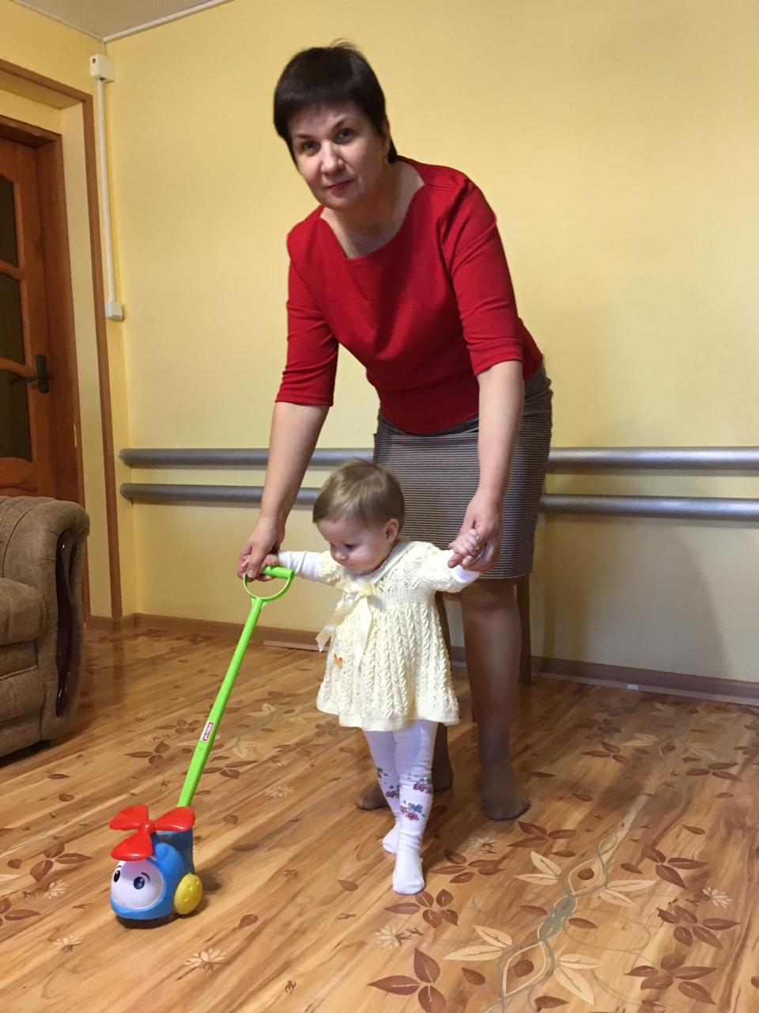
Домашнее визитирование – не самоцель. Оно используется в ситуациях, когда родитель с ребёнком в связи с состоянием здоровья или трудной жизненной ситуацией, или на начальных этапах вовлечения семьи в совместную работу не может посетить учреждение. Когда исчезают причины, необходимые для домашнего визитирования, семья приходит в школу.

ГОУ «Среднеахтубинская школа-интернат»

В школе-интернате действует мобильная служба диагностики, коррекции ребенка и консультирования семьи, которая осуществляет комплексную диагностику уровня развития ребенка, его обследование, а также при необходимости проводит занятия для детей с различными нозологическими нарушениями. В мобильную команду входят: педагог-психолог, учитель-логопед, социальный педагог, медсестра, при необходимости подключаются: врач-педиатр, учитель музыки, учитель физкультуры, олигофренопедагог.
ГКОУ «Волгоградский центр образования детей-инвалидов»
В учреждении действует мобильная служба диагностики, коррекции ребенка и консультирования семьи (домашнее визитирование) с целью содействия в организации комплексной помощи ребенку с ОВЗ для его оптимального развития и адаптации в обществе при непосредственном участии семьи и ближайшего окружения.

ГКОУ «Волжская школа № 1»
В рамках домашнего визитирования мобильной службой диагностики, коррекции ребенка и консультирования семьи, в случаях, когда это необходимо, проводятся индивидуальные занятия с детьми-инвалидами и детьми с ограниченными возможностями здоровья в возрасте от 0 до 7 лет, на дому, в семье, (например, с Филиппом, 7 лет).
Например, педагог-психологом, тьютором в октябре-ноябре проведены индивидуальные занятия с Георгием Ф. на тему «Развитие сенсомоторных навыков. Сенсорная игра как возможность установить контакт с аутичным ребенком»;
учителем-логопедом – с Тимофеем Ш. (3 года 9 месяцев) - на тему «Обогащение пассивного и активного словаря на тему: Игрушки», «Обогащение глагольного словаря», «Развитие сенсорных представлений. Обогащение глагольного словаря»; С Анной П. (5 лет 10 месяцев) - «Постановка и автоматизация звука [ш] в слогах»; с Викой С., (2 года 5 месяцев) - «Автоматизация звука [ш] в словах»;
педагогом-психологом– с Анной П. (5 лет 10 месяцев) - на тему «Развитие умения точно и правильно называть предметы», «Группировка предметов по самостоятельно выделенным признакам, развитие мелкой моторики»; с Артёмом Г., (6 лет 3 месяца) - «Диагностика эмоционально-волевой сферы»; с Фёдором П., (1 год 11 месяцев): «Диагностика уровня развития ребенка полутора лет»; с Елизаветой Б. (6 лет 7 месяцев) - «Развитие зрительного восприятия и мелкой моторики» .
Учитель-дефектолог проводит индивидуальные занятия с детьми на тему: «Формирование количественных понятий».
Педагог-психолог, тьютор проводят консультации с родителями в мобильном консультационном пункте на тему «Книга PECS, как средство альтернативной коммуникации».

МБ ДОУ Центр развития ребёнка детский сад «Тюльпан»
Иловлинского муниципального района Волгоградской области:
Учреждение проводит коррекционную работу с детьми с ОВЗ в домашних условиях (консультирование родителей, воспитывающих детей-инвалидов и детей с ОВЗ).
Учитель-логопед, рассказывает об этой работе:
Детский сад «Тюльпан», наряду с нормативно развивающимися детьми, посещают и дети с ограниченными возможностями :
- с нарушением слуха (слабослышащие);
- с нарушением зрения (слабовидящие);
- с тяжелыми нарушениями речи;
- с нарушениями опорно-двигательного аппарата, в том числе с детским церебральным параличом (лёгкая форма);
- с задержкой психического развития;
- с нарушением интеллекта, а также с иными ограничениями в здоровье (с выраженными расстройствами эмоционально – волевой сферы, в том числе, с ранним детским аутизмом, комплексными нарушениями).
Для семей, воспитывающих детей с ограниченными возможностями здоровья, важным и приоритетным является коррекционно-развивающая, компенсирующая и реабилитационная работа, которая направлена на восстановление психофизического и социального статуса ребенка, а также способствующая его социальной адаптации.
С целью обеспечения полноценной психолого-педагогической помощи ребенку с ОВЗ в условиях дома родителям необходимо знать основные направления, методы и приемы взаимодействия со своим ребенком. Рассмотрим их подробнее.
Для ребенка с ОВЗ (вне зависимости от его диагноза) очень важно развивать свои телесные ощущения и двигательную активность. Для этого можно воспользоваться следующими нехитрыми приемами:
- Раскачивание ребенка (в гамаке, в покрывале, на качелях и т.д.) с проговариванием стихов, потешек и песенок;
- Качание на гимнастическом мяче (лежа на спине, на животе, с упором на ноги, на руки, сидя);
- Ходьба по различным поверхностям (по камушкам, по песку, по губкам, по каштанам, гороху, массажным коврикам и т.д.);
- Лазание, перелезание через папу, маму, эмоционально-заразительные ласкательные игры (накрывшись простыней, с прикосновениями и т.д.);
- Развитие сенсорных ощущений руки (рисование на ладошке, отпечатками ладошки, ступни; лепка из соленого теста и пластилина);
- Катание на велосипеде;
- Игры с мячом (бросание мяча вверх, от себя, катание мяча друг другу, ловля мяча, удар по мячу ногой, при этом используя разную силу удара по мячу.) «Ударь как слон», «Ударь как мышонок»);
- Пальчиковые игры;
- Массаж рук до локтя и ног до колена с использованием контраста (Суджоку и резиновый колючий мячик, зубная щетка, макияжная кисть и т.д.).
Взаимодействуя с ребенком, говорите простыми короткими фразами. Сопровождайте все бытовые ситуации показом предмета и короткой фразой, с добавлением естественного жеста. Например: «Это тарелка. Будем кушать» (жест – рука ко рту) или «Это мыло. Будем мыть руки» (жест – рука трет руку).
Одним из самых простых и эффективных приемов является подключение к играм ребенка (а именно: стараться поддержать его игру и включаться в нее) – повторять за ним то, что он делает, ждать его реакции, вырабатывать эмоциональный отклик и очередность в играх. Постепенно, после того, как совместное внимание к игре уже есть, необходимо включать игры с правилами.
Также можно использовать элементы холдинг-терапии. Например: «Держите ребенка на коленях, подолгу рассказывайте ему истории из жизни, пропевайте песенки-потешки, при этом покачивая ребенка, похлопывая, поглаживая, стараясь установить контакт «глаза в глаза».
Постепенно включайте все новые истории – короткие, доступные и очень эмоционально насыщенные, старайтесь заряжать своими эмоциями ребенка (вместе сопереживать главному герою, вместе переживать страх и преодолевать его).
Если возможно, предложите ребенку поучаствовать в домашних занятиях – пропылесосить, налить сок в стакан, мыть посуду или стирать руками предметы своей одежды (носовой платок, носки). Можно рекомендовать ввести в распорядок дня ребенка обязанность (например, раздать столовые приборы перед ужином для всех членов семьи).
Обязательным условием развития речи детей является стимуляция речевой активности. Предлагайте ребенку выбор, ограниченный двумя-тремя предметами: «Ты будешь кушать йогурт или кашу? Ты наденешь красный свитер или рубашку?» и т.д. Поначалу ответом может служить взгляд в сторону заинтересовавшего предмета или в дальнейшем указательный жест. Необходимо говорить с ребенком о том, что вы сейчас видите, что будете делать вместе, что ощущаете от увиденного. Не оставляйте без внимания его чувства: «Тебе больно? Покажи, где больно. Давай поглажу, пожалею». Так же работайте и с положительными эмоциями (где были, что видели, что понравилось).
Развивайте слуховое восприятие: слушайте бытовые шумы (ветер, дождь, скрип двери, телефон, шум транспорта, шум кипящей и журчащей воды). Можно вместе с ребенком извлекать звуки с помощью предметов – постучать деревянной или металлической палочкой (ложкой) по различным предметам и объектам, находящимся в доме. Привлекайте внимание ребенка к различным звукам.
Соблюдайте четкость и последовательность требований. Обсудите их с членами своей семьи и старайтесь сделать так, чтобы все взрослые неукоснительно соблюдали эти требования. Разработайте собственную систему наказаний и поощрений. Старайтесь добиваться того, чтобы ребенок доводил начатое дело до конца (взял игрушку – поиграл – убрал на место).
Для формирования пространственно-временных представлений обязательно проговаривайте вслух свои действия и действия ребенка (сначала мы проснулись, умылись, позавтракали, поиграли, погуляли и т.д.). Для того, чтобы ребенок лучше осваивал порядок своей деятельности, создайте свое собственное визуальное расписание (с помощью картинок, обозначающих то или иное действие).
При обучении новому знанию (введению новых понятий) можно использовать систему трехступенчатого урока:
1. Четко, медленно называем (даем потрогать, попробовать, то есть вызываем как можно больше ощущений, развиваем межсенсорную интеграцию).
Например: сначала ребенку показывают лимон: «Это лимон».
2. Действуем с предметом (дай, спрячь, найди, положи).
Например: «Давай потрогаем лимон ручкой, щечкой, лобиком? Лимон гладкий? Понюхай лимон. Ароматный. Попробуй лимон. Кислый. Покати лимон. Катится. Положи лимон на тарелку. Дай лимон папе».
3. Задаем вопрос: «Что это?» (ребенок отвечает).
В целом, работа ребенка должна быть продумана и организована взрослыми так, чтобы представлять собой четкую последовательность конкретных видов деятельности, между которыми можно было бы отдохнуть. Взрослому не нужно ставить перед собой множество целей, а разбить их на несколько небольших задач, которые будут решаться постепенно: переходя плавно от одной к следующей.
Очень важно не забывать поддерживать здоровый образ жизни при воспитании ребенка с ОВЗ (отдых, спорт, прогулки, полноценное питание, гибкое соблюдение режима дня). В семье необходимо сохранять доброжелательную обстановку, проявлять терпение заботу и мягкое руководство деятельностью ребенка. Забота и правильная организация деятельности оптимизирует развитие ребёнка.
Несколько слов о службе «Передышка»
В детском саду действует служба «Передышка» для родителей, имеющих детей-инвалидов и детей с ОВЗ, целью которой является преодоление социальной исключенности семей, воспитывающих таких детей. Разработано Положение о Службе ранней помощи «Передышка».
Детский сад осуществляет деятельность, направленную на создание реабилитационного пространства для детей с ОВЗ и детей-инвалидов, информируя родителей о том, что такие условия созданы и специалисты детского сада могут оказать квалифицированную помощь их детям.
Мероприятия, проведённые в первом полугодии (круглый стол для родителей «Особенности семейного воспитания детей с нарушениями развития и пути их преодоления»; встреча родителей и детей-инвалидов с выпускником детского сада – инвалидом детства, спортсменом Игорем П; мероприятие «Каждый ребенок особенный, все дети равные») был направлен на информирование родителей о том, что их дети, даже имея инвалидность или ограниченные возможности здоровья, имеют право быть включены в сообщество детей, посещающих детский сад, и это в интересах детей.
24 октября 2019 год специалисты службы «Передышка» провели семинар для родителей «Основные направления работы с детьми с ОВЗ в условиях детского сада» (в рамках цикла «Мэри Поппинс информирует»), где рассказывали родителям (в том числе были приглашены родители детей-дошкольников, не посещающих детский сад) о такой форме помощи детского сада семье, как сопровождение согласно договору. Родители были проинформированы о том, что в основе индивидуальной программы сопровождения семьи находятся потребности детей и их родителей, и о том, что, прежде чем утвердить программу и приступить к её реализации, программа обсуждается специалистами совместно с родителями.
С целью преодоления социальной исключенности семей, воспитывающих детей-инвалидов и детей с ОВЗ, специалистами МБ ДОУ Центр развития ребенка детский сад «Тюльпан» в период с 18 по 22 ноября2019 года был проведён психологический марафон «Солнце семейных отношений», в котором участвовали как родители детей, посещающихдетский сад, так и родители детей-инвалидов и с ограниченными возможностями здоровья, детский сад не посещающих.
Информирование родителей о созданной в детском саду комплексной системе психолого-педагогических условий, способствующих успешной адаптации, реабилитации и личностному росту детей в социуме, дало свои всходы. За период с июля по ноябрь 2019 года в детский сад поступило 9 детей-инвалидов и детей с ограниченными возможностями здоровья, в том числе 3 ребёнка с синдромом Дауна. Дети успешно посещают детский сад. А ведь раньше их родители не верили в то, что дети с такими диагнозами могут находиться в детском саду. Таким образом, дети получили возможность освоения общеобразовательной программы и интеграции в образовательном учреждении, а родители получают передышку, пока их ребёнок находится в учреждении.

ГКОУ "Волгоградская школа – интернат № 4"
Целью создания Службы домашнего визитирования в ГКОУ «Волгоградская школа – интернат №4» является оказание психолого-педагогической помощи семьям, воспитывающим детей-инвалидов и детей с ограниченными возможностями здоровья от рождения до 3 лет.
Работа, проводимая специалистами в рамках домашнего визитирования, способствует гармоничному развитию детей, успешной адаптации их в обществе путём создания оптимальных условий для развития ребёнка по месту жительства.
Для эффективности работы команда специалистов Службы ранней помощи ГКОУ «Волгоградская школа – интернат №4» сформирована по принципу междисциплинарности: инструктор ЛФК (работа с двигательными нарушениями), педагог-дефектолог (работа с когнитивными нарушениями), учитель - логопед (работа с нарушениями речи и коммуникативными нарушениями), педагог-психолог (формирование конструктивных навыков взаимодействия с ребёнком, отработка негативных переживаний). Все специалисты имеют базовое высшее образование и регулярно повышают свою квалификацию, участвуя в обучающих семинарах.
На начало 2019 года было выявлено 9 семей, проживающих в Дзержинском, Советском, Кировском районах и воспитывающих детей - инвалидов в возрасте от 0 до 3 лет.
Основанием для визирования является запрос родителей на предоставление услуг. Дети, воспитывающиеся в данных семьях, относятся к группе риска и их развитие вызывает опасение у родителей.
Первичный визит в семью осуществлялся специалистами по предварительной договорённости с родителями ребёнка.
Каждый специалист использует в своей работе оборудование для стимуляции двигательной активности (тактильные дорожки, сенсорные шарики), наборы тематических карточек для развития активного и пассивного словаря, для стимуляции вокализаций и лепетных цепочек — музыкальные игрушки, игры-забавы. Для развития познавательных, когнитивных навыков применяются наборы развивающих кубиков, различные сортировщики, тактильные мешочки, всевозможные интерактивные пособия.
Все дидактические пособия используются в соответствие с индивидуальными психофизическими особенностями развития и структурой дефекта ребенка.
Реализация индивидуальной программы поддержки осуществляется с помощью игровых развивающих пособий. Так как дети имеют сложный дефект, с детьми 0 - 1 года работа специалистов направлена на формирование двигательных навыков (удерживание, поворот головы, отработка поворотов, ползанье на четвереньках), сенсорную стимуляцию, активизацию речевых навыков (гуление, лепет, слоговые цепочки). В работе используются игрушки: погремушки, неваляшки, матрёшки, пирамидки, «Стаканчики», «Бочонки», кубики разной величины, тактильные мячики, вкладыши, стимульный материал для сенсорного развития, книжки в твёрдом переплёте, музыкальные игрушки (бубен, металлофон, барабан), Монтессори-оборудование.
С детьми от 1 года до 3 лет, с учетом структуры дефекта, особое внимание уделяется развитию ориентировочно - познавательной деятельности. Важно, чтобы ребёнок проявлял познавательный интерес к вещам и игрушкам, манипулировал ими, демонстрировал двигательное оживление, улыбку на предъявление знакомых предметов. Работа с детьми данного возрастного диапазона включает в себя формирование мелкой моторики и захвата, формирование и закрепление сенсорных эталонов. А так же, с учетом возможностей ребенка, в работе используются пазлы, разрезные картинки, мозаики, вкладыши, сортировщики (цвет, форма, величина), предметы - орудия (молоточек, сачок), сюжетные игрушки (девочка, мальчик, кошка, собака, мишка, ёжик), конструктор, различные шнуровки.
Одним из актуальных направлений работы с семьёй является формирование у детей коммуникативных навыков и навыков самообслуживания в качестве подготовительного этапа к посещению детского сада. В ходе домашних визитов специалисты совместно с родителями развивают у детей предметно-игровые действия, формируют пространственные представления, создают ситуации успеха, закрепляют положительный эмоциональный отклик.
Для грамотного использования дидактических пособий специалисты разрабатывают ряд рекомендаций (что позволяет достичь положительных результатов) и рекомендуют посещение родителями тренингов, консультаций, мероприятий.

ГКОУ «Михайловская школа-интернат»
4 декабря ГКОУ педагоги «Михайловской школы-интерната» провели акцию «Подари ребенку радость». Целью подобных мероприятий является улучшение психоэмоционального состояния детей-инвалидов, которые не могут самостоятельно передвигаться, детей с ОВЗ, и их родителей. Форма проведения: игровая, продолжительность – не более 30 минут.
Суть данного мероприятия в том, что четыре педагога школы-интерната (в том числе исполняющие роли Зимы, Снеговика) пришли в гости к ребёнку, который не может ходить, проводит большую часть времени дома и находится на домашнем обучении, чтобы поздравить его с наступившей зимой. С ребёнком дома находились его родители.
Проведение подобных акций является традиционным в учреждении: педагоги вместе с детьми часто навещают детей-инвалидов у них дома, поздравляют их с праздником, с днём рождения или с приходом нового времени года.
ДОУ муниципальный детский сад
комбинированного типа № 9 «Золотой ключик» города Жирновска Волгоградской области

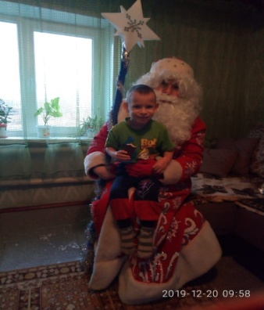
Осуществляя домашнее визитирование, специалисты детского сада № 9 «Золотой ключик» решали сразу несколько задач:
-информировали родителей о возможности получить психолого-педагогическую, социальную помощь (задачи цикла «Мэри Поппинс информирует»);
- оказывали непосредственную психолого-педагогическую помощь детям и родителям на дому;
- их визит способствовал созданию радостного настроения у всех участников акции, установлению доверительных отношений с семьями.
Реализации этих задач способствовали, например, игровые занятия в системе «ребенок-родитель-специалист» (по выбору родителей).
Замечательные визиты - «Дед Мороз и Снегурочка поздравляют малышей» - осуществляли педагоги в семьи, воспитывающие детей-инвалидов и детей с ограниченными возможностями здоровья, в период с 24 по 30 декабря 2019 года. Целью таких акций является оказание эмоциональной поддержки родителям и детям, создание радостного настроения у всех членов семьи, установление доверительных отношений с семьями.
Замечательные впечатления остаются у родителей после таких визитов:
«Наш ребёнок получил море позитивных эмоций от поздравления Деда Мороза и Снегурочки с Новым годом ! Благодарю специалистов за внимание, уделённое нашему ребёнку, за создание радостных моментов в нелёгкое время в жизни нашего ребёнка. Желаю творческого развития в профессиональной деятельности !»
мама Арсения (г. Жирновск) .
«Спасибо за поздравления ! Вы, без преувеличения, делаете настоящие чудеса !»
мама Делевана (г. Жирновск)
«Нам понравился визит Деда Мороза, мы были ему очень рады ! Наш ребёнок очень доволен: он активно плясал, участвовал в хороводе, пел песенки, показывал игрушки. Нам было очень весело ! Побольше бы таких праздников !»
мама Вани (сельское поселение Андреевка Жирновского район

ГБОУ «Волгоградская школа-интернат «Созвездие». Фотоотчёт о работе мобильной службы

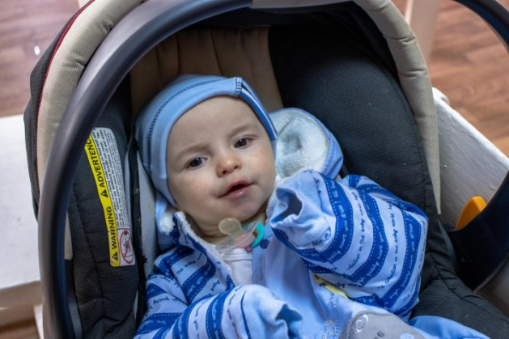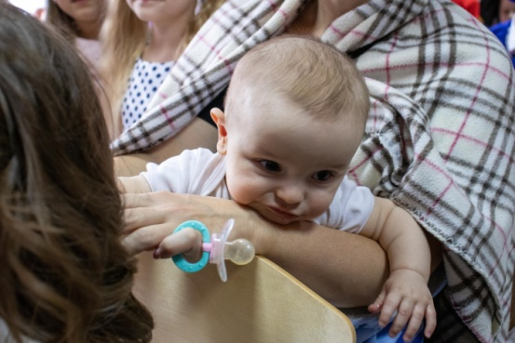
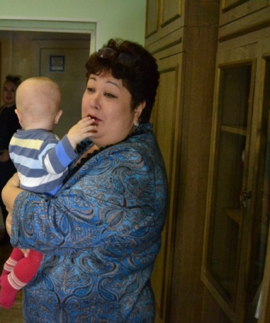
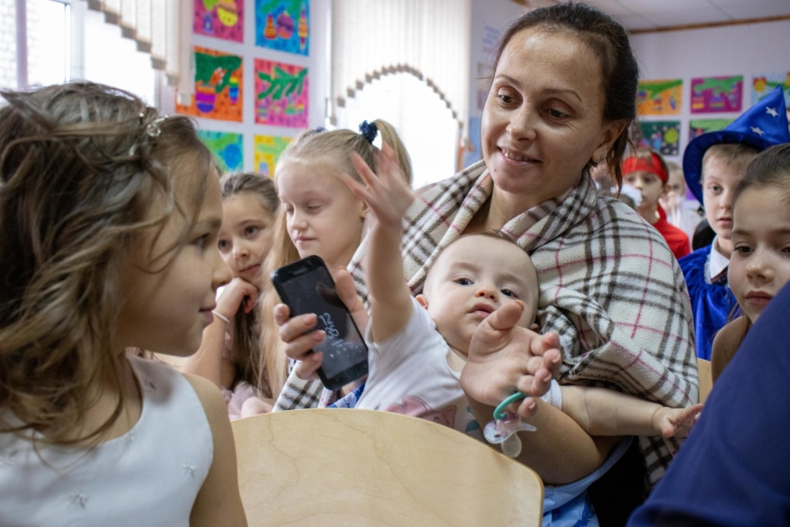
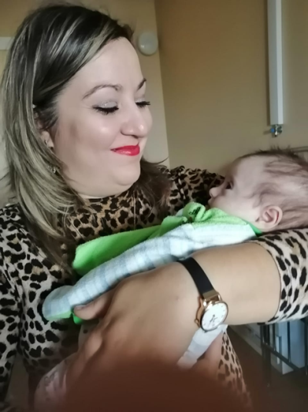
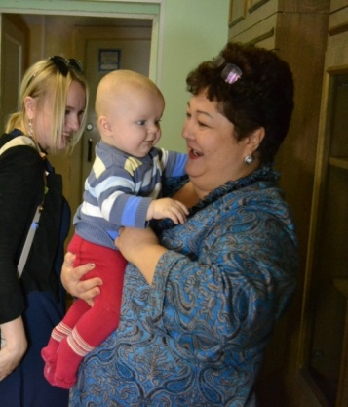
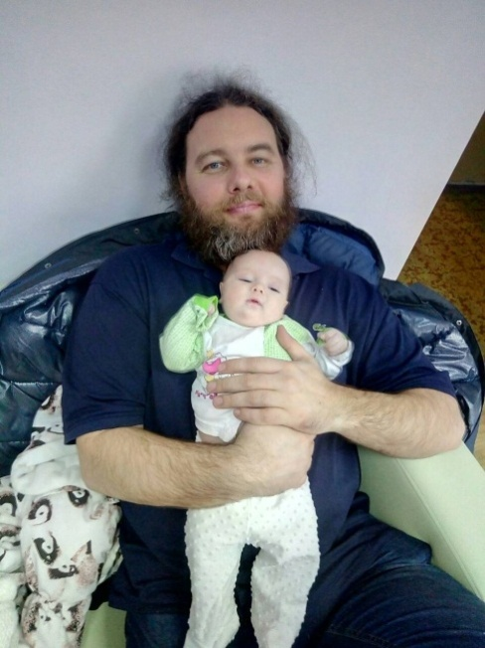
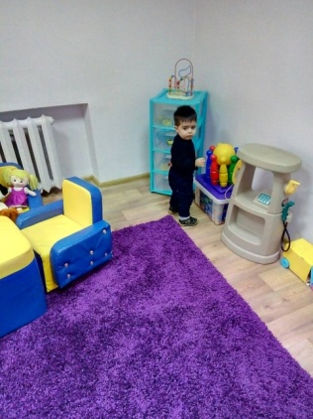

ПЕРВОЕ ПОЛУГОДИЕ 2020 года отмечено пандемией и самоизоляцией. Но в течение первых двух с половиной месяцев 2020 года в регионе реализовывались специализированные программы: "Передышка", "Социальная няня", "Няня на час"; программы выходного дня и/или специальных реабилитационных программ для всей семьи, включая обоих родителей; действовали мобильные службы диагностики, коррекции ребенка и консультирования семьи (домашнее визитирование).
Посещая семьи, специалистыиспользовали приобретённое оборудование: Логопедическое обследование детей (методика В.М. Акименко); Развитие и коррекция речи детей (методика В.М. Акименко); Методика профилактики и коррекции 4 видов дисграфий «Море словесности»; Чемодан психолога (диагностический комплект Семаго).
Так, специалисты ГКОУ школа-интернат № 4 с целью психологической диагностики семей, воспитывающих детей-инвалидов, гармонизации семейных взаимоотношений продолжили проведение диагностических сеансов с целью оказания социально – психолого – педагогической помощи семьям, воспитывающим детей-инвалидов, детей с ограниченными возможностями здоровья, детей групп риска, в том числе детей раннего возраста (методика Е.Стребелевой). Использовались комплект «Сенсорные пластины»; набор «Знакомство с цветом», набор «Знакомство с формой», развивающе — коррекционные комплексы с видеобиоуправлением.В период с 28.03.2020 года консультирование семей проводилось в рамках дистанционного обучения.
С 28 марта 2020 года в связи с самоизоляцией специалисты уже не имели возможности посещать семьи на дому.

Цикл мероприятий «Волшебный ридикюль Мэри Поппинс»

Введение
В каждом ребенке с самого рождения заложены индивидуальные способности и таланты. Если мама и папа внимательные и заботливые родители, они понимают, что недостаточно малыша обогреть, накормить, одеть и обуть в красивые вещи. Такие родители всегда замечают способности своего ребенка и готовы развивать их, совершенствовать в будущем. Но как? И так ли это необходимо? Не всем же дано стать гениями!
Действительно ли надо развивать таланты детей на будущий ошеломительный результат, покупать дорогие развивающие игрушки с рождения, водить грудничков в детские развивающие центры, осваивать модные методики раннего развития? Да, все это прекрасно, не стоит сбрасывать со счетов никогда все новое и прогрессивное.
А если финансовые возможности не позволяют это делать? Как поступать таким родителям? Ведь, если не заниматься с ребенком, он не то, что не достигнет выдающихся результатов, но и вообще остановится в своем развитии.
Мы будем сами создавать развивающие игрушки своими руками: такие, которые не требуют особых навыков, умений у мамы, не отнимают много времени и не нуждаются в больших финансовых затратах.
Развивающие игрушки помогают младенцу знакомиться с окружающим миром, в который он пришел. Через тактильные и слуховые ощущения он начинает узнавать окружающую обстановку и людей. С трехнедельного возраста мама сама может создать младенцу развивающую обстановку, прямо в квартире, в его кроватке.
С возрастом развивающие игрушки помогают учить ребенка говорить, логически мыслить. Они через мелкую моторику рук, способствуют развитию мозга, без которого немыслимо развитие вообще.
Дети, у которых есть развивающие самодельные игрушки, успешнее обучаются, лучше овладевают практическими повседневными навыками, проявляют творческие наклонности, практичнее ориентируются в детском коллективе. Это не приходит само собой у всех детей без исключения. Иначе откуда проблемы адаптации в детском саду, отставание в учебе у первоклассников, душевная черствость? А ведь это отдаленные последствия того, что развитие малыша было либо неправильным, либо недостаточным.
Развитие головного мозга, закладка связей закладывается в возрасте до трех лет. Потом идет только совершенствование и оттачивание всего заложенного. Не зря же отпуск по уходу за ребенком маме дают на три года.
Игрушка, созданная своими руками, будет всегда хранить тепло и энергетику, а также любовь к своему ребенку, которую Вы вложили.
Создание игрушек – это всегда творчество, изобретение нового. Оригинальность игрушки, уникальность и неповторимость – её несомненное достоинство, отличающееся от типовых, массовых, магазинных. В игрушках, созданных своими руками, чувствуется человеческая душа и тепло – то, чего так не хватает нашему механизированному миру.
Ваш ребенок с удовольствием будет наблюдать за процессом изготовления игрушки, а потом теплую и приятную на ощупь куклу малыш с удовольствием будет брать в свою кроватку и очень любить. Такое общение, взаимный энергетический обмен, делает мир уютней и добрей.
В этом цикле мы собрали для вас подборку мастер-классов по изготовлению развивающих игрушек и пособий для детей раннего возраста с особенностями в развитии.
Мастер-классы различной тематики становятся все популярнее с каждым годом. Участники мероприятия смогут раскрыть свои творческие способности, пообщаться с другими людьми, получить новые идеи для вдохновения, отвлечься от забот и проблем. Мастер-класс - одно из самых действенных средств для получения знаний, навыков и тонкостей создания дидактических пособий для малышей. Подобное мероприятие станет бесценным источником информации для родителей и позволит погрузиться в новую сферу деятельности. Обратная связь - вот одно из главных преимуществ мастер классов. Научиться чему-то можно по книгам или видео в интернете: таких материалов более чем достаточно. Однако нельзя задать уточняющие вопросы, получить оценку своей работы или ценные советы, которые помогут достичь гораздо большего.
Как ни парадоксально, мастер-классы помогают тем, кто вообще ничем не увлекается и не может найти себя. Изначально может показаться, что какое-либо занятие не для вас и вряд ли способно увлечь вас надолго. Личный опыт под руководством наставника, новые тактильные и зрительные ощущения, первые успехи в творчестве - все это способно раскрывать креативные способности и вызвать желания заниматься этим делом долгие годы.
Но самое главное зерно в волшебном ридикюле Мэри Поппинс – то, что данные мастер-классы помогают родителям, воспитывающим детей с ОВЗ, особенно молодым и неопытным, осознать потребности своего ребёнка (зачем я делаю эту игрушку? почему именно так? чем эта игрушка поможет моему ребёнку?). Поэтому тренер, проводящий мастер-классы, обязательно будет рассказывать и о том, какие способности разовьёт в ребёнке эта игрушка, и как это будет соотноситься с возрастным этапом ребёнка, новообразованиями и развивающимися навыками.
Предоставляя ребёнку изготовленную своими руками игрушку, родитель осознаёт, что она поможет сыну или дочери:
-развивать координацию движений,
-формировать правильное дыхание,
-способствовать активизации или релаксации организма
-развивать визуальных и тактильные ощущения,
-стимулировать координацию движений,
-формировать познавательные функции,
-обогащать представления об окружающем предметном мире
-развивать кинестетическую чувствительность,
-формировать представления о качестве и свойстве того материала, из которого игрушка изготовлена,
-способствовать развитию тактильных ощущений в кистях рук, развивать тонкую моторику рук, вызывая при этом массажный эффект,
-стимулировать зрительные и тактильные ощущения,
-создавать определенное настроение и стимулировать положительное общение ребенка с окружающими людьми.

Цели:формирование положительного психоэмоционального фона у родителей (законных представителей), воспитывающих детей с ОВЗ и инвалидностью.
Повышение родительской компетентности.
Задачи:
- знакомство в процессе изготовления игрушек с потребностями и особенностями развития своих детей.
снятие психоэмоционального напряжения у родителей, обучение родителей и детей (в зависимости от возраста и состояния здоровья) способам изготовления развивающих дидактических пособий (книжек, игрушек, игр) для своих детей своими руками и их применению.
-помочь родителям, воспитывающим ребёнка с ОВЗ, понять потребности и особенности развития своего ребёнка, помочь ему в развитии.
- укрепление психологического здоровья родителей и ребёнка;
-учить родителей с помощью изготовленных игрушек способствовать развитию своего ребёнка;
- знакомство с процессом изготовления игрушек, способах их применения;
- воспитание разумного подхода к повторному использованию бывших в употреблении вещей – основа для экологического воспитания своих детей.

Участники цикла:родители, воспитывающие детей-инвалидов и детей с ОВЗ; замещающие семьи, воспитывающие детей-инвалидов и детей с ОВЗ
Форма реализации цикла: групповая.
Форма проведения: мастер-класс.
Сроки реализации цикла: 6 занятий (из расчета 1 раз в 2 месяца)
Влияние игрушек на раннее развитие ребенка.
О том, что и зачем нужно приобретать малышу в разные периоды первого года жизни, пойдет речь в этом разделе. Ведь не секрет, что многие родители покупают игрушки бездумно, порой не осознавая, что они не подходят ребенку по возрасту и, возможно, долго не потребуются.
Для того, чтобы игрушки на развитие ребенка оказывали влияние исключительно положительное, прежде всего, нужно знать некоторые особенности развития детей до 1 года. Например, особенности строения зрительного аппарата новорожденного требуют располагать игрушки на расстоянии 20-30 см от глаз ребенка.
Учитывая значение игрушек в развитии ребенка, используйте наблюдательность малышей и стремление к познанию окружающего мира, поощряйте его интерес. Мало просто дать ребенку игрушку в руки. Гораздо полезнее побуждать малыша дотянуться, доползти до нее.
Никогда не давайте ребёнку чрезмерное количество игрушек. Его интерес будет рассеиваться. Лучше, когда он играет с 2-3 игрушками, которые через 3-4 дня можно менять. В этом случае они не будут надоедать малышу, и вам не придётся постоянно покупать новые дляподдержание его интереса.
В первом полугодии жизни малыш занимается исследованием игрушек, их свойств. Во втором полугодии у него возникает предметно-игровая деятельность. В 8-9 месяцев малыш с увлечением раскладывает кубики, любит помещать небольшие предметы в коробочку, играет с пирамидкой, мячиком. В 10-11 месяцев у него появляются сюжетные игры, поэтому ему требуются соответствующие игрушки (куклы, машины). Роль игрушек в развитии ребенка сложно переоценить, поэтому не скупитесь, но покупайте только те, что действительно полезны для малыша.
Даже зная о том, какие развивающие игрушки нужны ребенку первых месяцев жизни, не забывайте, что основное требование для этих предметов — безупречная чистота, поскольку ребенок постоянно пытается засунуть их в рот и попробовать на вкус. Кроме того, все игрушки для этого возраста должны быть изготовлены из пластмассы или резины высокого качества, без вредных красителей. У игрушек не должно быть сколов, трещин и маленьких отверстий. Лучше, чтобы они были гладкими и удобными для мытья и обработки. Игрушки должны быть достаточно крупными, но не тяжелыми.
Мелкие предметы малыш может проглотить, засунуть в нос, ухо, и это очень опасно. И конечно, игрушки, необходимые ребенку для развития, должны быть яркими, чтобы у малыша формировалось представление о цвете. Чаще всего используются четыре основных цвета — желтый, красный, синий, зеленый. Возможно также чередование белых и черных полос для развития зрения, способности сосредоточить взгляд.
Не приобретайте развивающие игрушки для детей до года в сомнительных местах. Помните, что малыши имеют привычку их облизывать. Покупая игрушки на рынке, вы подвергаете жизнь и здоровье своего ребенка большой опасности, так как красители могут оказаться ядовитыми. При покупке вы не сможете получить сертификат качества, обязательный для подобных изделий.

Положительные стороны игрушек, сделанных своими руками:
— индивидуальность игрушек;
— долговечность и безопасность игрушек (рынок полон игрушками китайского производства, не прошедших необходимых проверок и не имеющих требуемых сертификатов);
— по функциональности, игрушка своими руками, может заменить собой несколько фабричных игрушек и прослужит дольше за счет большого разнообразия развивающих элементов;
— возможность из различных игрушек модернизировать новые (модифицировать, видоизменять, ориентируясь на интерес и возраст ребенка), дополнять, доделывать (например, увеличивать количество овощей-фруктов, героев пальчикового театра).

Краткое содержание работы на каждом мастер-классе указано в Приложении 1.
Помесячное планирование мастер-классов и их проведение во времени будет зависить от возраста детей в группе, особенностей их развития, личностных особенностей и иных факторов. Названия приведены примерные, называть их можно так, как вы сочтёте нужным.
Обращаем внимание тренеров на необходимость разъяснения в ходе проведения мастер классов потребностей детей, особенностей их развития, чтобы деятельность родителей носила осознанный характер и повышала их родительскую компетентность.
ПРИЛОЖЕНИЕ 1.
Мастер-класс № 1
Тема: Дидактическое пособие «Слингобусы».
Слингобусы, состоят чаще всего из деревянных бусин разного размера, обшитых или обвязанных хлопковыми нитками. Такие бусы — очень функциональная вещь, которая позволяет решить несколько задач одновременно:
(с первых месяцев жизни)
- развлечь малыша, когда мама не может целиком сосредоточиться на общении с ребёнком – стоя в очереди в поликлинику, в общественном транспорте и т. д.
- занять ручки во время кормления грудью, оградив тем самым маму от игр с волосами и неприятных щипков;
- выступить в роли массажёра для дёсен, когда у ребёнка прорезаются зубки;
(с 1 года)
- развивать тактильные ощущения;
- развивать мелкую моторику рук малыша, стимулировать координацию, сенсорику и речь.

Использование:
С 1 года:
- Мини-игры: «Какого цвета горошек (бусина)?», «Найди такой же, как эта бусинка», «Какая бусинка спряталась в ладошке?»

Из ткани
Для такого изделия понадобится:
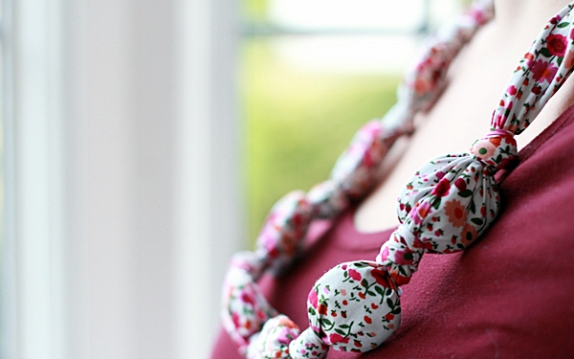
- семь деревянных крупных бусин около 4 сантиметров в диаметре;
- яркая, привлекающая малыша хлопковая ткань;
- швейная машинка, нитки, игла;
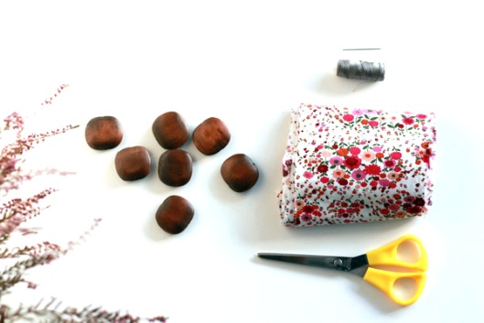
- ножницы.
1.Вырезаем полоску из ткани длиной 1.5 метра и шириной 10 сантиметров.
2.Складываем полоску ткани вдоль пополам, лицевой стороной внутрь.
3.Сшиваем ткань вдоль свободного края, лучше это сделать на машинке. Если нет машинки, то используем шов «назад иголку». В итоге у нас должна получиться трубка. Боковые края должны остаться незашитыми.
4.Получившуюся трубочку выворачиваем наружу лицевой стороной и отступив от края 35 сантиметров, завязываем плотный узел.
5.Помещаем бусину в трубочку и продвигаем её до тех пор, пока она не достигнет узелка. Затем завязываем второй узелок.
6.Фиксируем таким образом и остальные бусины, обратите внимание, чтоб расстояние между ними было одинаковым.
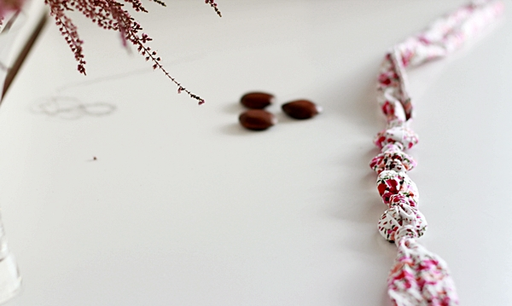
7.После того как все семь бусин будут в трубке, сравниваем свободные концы – они должны быть одной длины. Затем заверните необработанные концы слингобус и сшейте их один в другой.

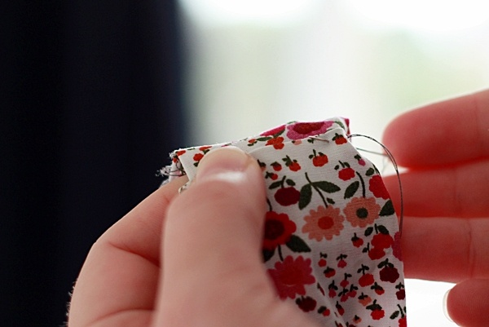

Вязанные крючком
Понадобится:
- бусины из дерева (часто используют можжевеловые из-за приятного запаха);
- нити из 100% хлопка (ирис, например);
- крючок для вязания;
- лента или вощёный шнур для основы;
- наполнитель (понадобится для мягких бусин из гипоаллергенного волокна);
- гремящие или шуршащие предметы.
Прежде всего, так как поделка будет состоять из обвязанных бусин, следует научиться обвязывать крючком бусины.
Изготовление:
1.Для этого нужно набрать четыре воздушных петли, соединить их закрытой петлёй, а потом провязываем шесть столбиков без накида. Провязывая следующий ряд, делаем в каждой петле по 2 столбика без накида. В итоге у нас должно получиться уже 12 петель. Следующий ряд вяжем ни убавляя, ни прибавляя петли.
2.Вязка становится похожа на шапочку для бусинки. Примеряем к бусине. Если шапочка оказалась маленькой для бусинки в диаметре – перевязываем. Тогда делаем вместо 6 петель в начале 8 петель, так же аналогично увеличивая. Провязываем ещё пару рядов столбиками без накидов с одинаковым количеством петель. Располагайте бусину правильно – отверстие в обвязке должно совпадать с отверстием в бусине
3.Следующий ряд вяжем, сокращая каждую вторую петлю. Закрывая последнюю петлю, оставляем небольшой хвостик у нити.
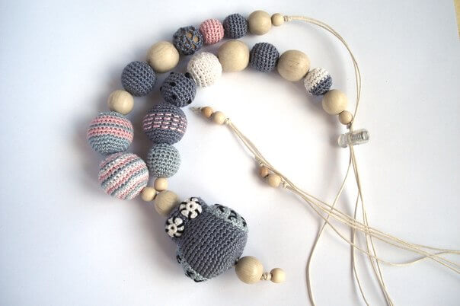
Существует множество вариантов слингобус с такими обвязанными бусинами. Рассмотрим несколько из них

С деревянными бусинами
Понадобится:
- бусины из дерева разного диаметра;
- крючок;
- пряжа.
1.Выкладываем бусины в таком порядке, в каком они будут размещаться в готовом изделии. Нужно решить, какие бусины будут обвязываться, а какие – нет.
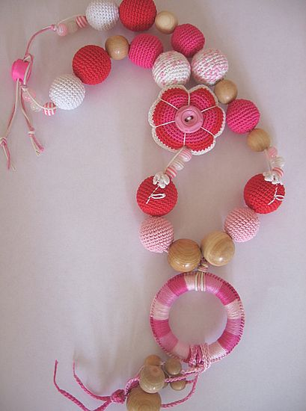
2.Обвязываем бусины и нанизываем их на ленту-основу, чередуя с необвязанными бусинами. Её можно сделать, связав воздушные петли из пряжи. Для того чтобы бусины не скользили по нитке, завязываем перед и после каждой бусины плотные узелочки.

Из мягких бус с подвеской
Понадобится:
- нитки из хлопка;
- крючок;
- бинтик, поролон или ткань;
- крупные пуговицы или кольцо.
Слингобусы с подвеской
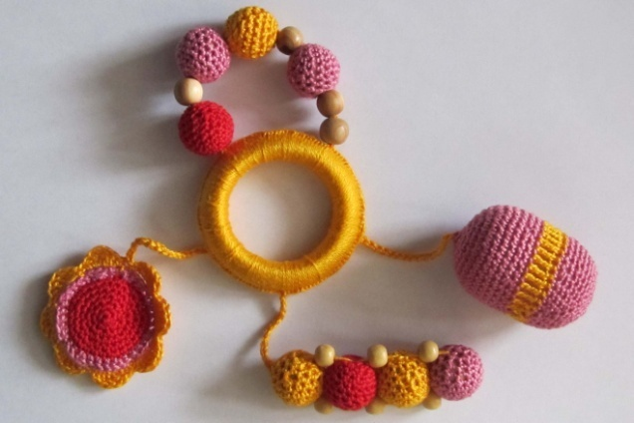
1.Вырезать из поролона шарики нужного размера, затем обвязать их крючком нитками. Чтобы бусины были плотнее, их можно наполнить скатанным шариком бинтом или кусочком ткани.
2.Цепочкой из воздушных петелек соединяем бусинки. Длину регулируем по желанию. Не забываем закреплять шарики узелками.
3.Теперь сделаем подвеску. Для этого делаем цепочку из воздушных петелек (около метра). Надеваем на неё заготовленные пуговицы. Их нужно сложить так, чтобы пуговицы висели внизу гармошки из нитки. Сверху завязываем большой узел.
4.Для того чтоб сделать подвеску в виде кольца, берём кольцо (деревянное или из пластмассы, найдётет в магазине) и обвязываем его столбиками без накида.
5.Прикрепляем получившуюся подвеску к середине собранных вместе слингобус.

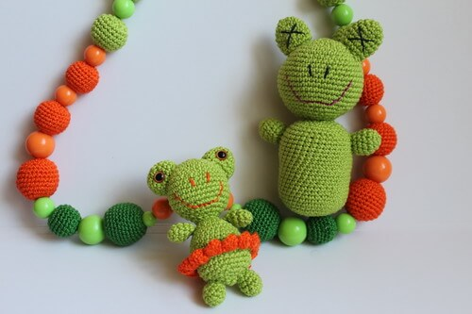
С погремушками
Понадобится:
- контейнеры от игрушек киндер-сюрприза;
- крупы, камешки, колокольчик;
- нитки;
- крючок.
1.В контейнеры насыпаем «наполнитель» (крупу, камешки и т. д.), плотно закрываем крышку.
2.Обвязываем контейнер по тому же принципу, что и бусины, добавляя несколько рядов в середине.
3.Скрепляем все шарики цепочкой из воздушных петель. В промежутках можно вставить маленькие колокольчики.

Чем можно украшать
Украшать слингобусы можно и фигурками разных животных, фруктов, пуговицами – тут всё полностью зависит от вашей фантазии. Детишки с удовольствием играют с такими украшениями. Главное, чтобы такие детали были из гипоаллергенных материалов. Не рекомендуются делать украшения из стекла и глины.
Мастер-класс № 2
Тема: Дидактическое пособие «Дергалка-гремелка».
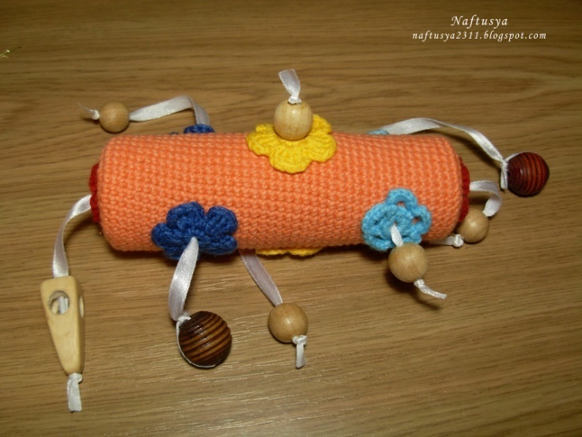
Из пластиковой баночки получится дергалка-гремелка: за одну бусинку тянешь, а другая попадает в сердцевинку цветочка.
Такое пособие — очень функциональная вещь, которая позволяет решить несколько задач одновременно:
(с первых месяцев жизни)
- развлечь малыша, когда мама не может целиком сосредоточиться на общении с ребёнком – стоя в очереди в поликлинику, в общественном транспорте и т. д.
- развитие мелкой моторики пальцев рук;
(с 1 года)
- развивать тактильные ощущения;
- развивать мелкую моторику рук малыша, стимулировать координацию, сенсорику и речь.
Использование:
С 1 года:
- Мини-игры: «Какого цвета горошек (бусина)?», «Спрячь большую бусинку», «Какая бусинка спряталась в баночке?

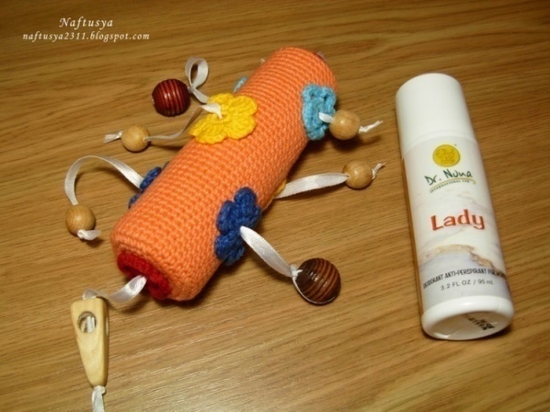
Для такого изделия понадобится:
Пустая баночка от дезодоранта или от питьевого йогурта (длиной 14 см),
можжевеловые бусинки разной фактуры, разные по текстуре цветочки (лепестки можно перебирать пальчиками) и пластиковые бусинки (внутрь баночки).

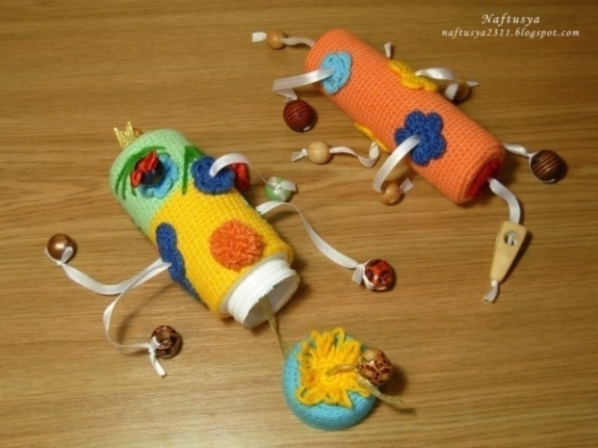
1. В банке на выбранном расстоянии делаем сквозные отверстия (раскаленной отверткой или чем-то еще) для наших цветочков.

2. Обвязываем в круговую дно столбиками без накида (СБН)

Схема:

1р. – 2ВП, во вторую петлю от крючка набрать 6 СБН (6п.)

2р. – по 2 СБН в каждый столбик (12п.)

3р. – (1 СБН, прибавка) - повторить 6 раз (18п.)

4р. – (2 СБН, прибавка) - повторить 6 раз (24п.)

5р. – (3 СБН, прибавка) - повторить 6 раз (30п.)

6р. – (4 СБН, прибавка) - повторить 6 раз (36п.)

7р. – (5 СБН, прибавка) - повторить 6 раз (42п.)

Количество рядов зависит от размера баночки и толщины ниток

3. После последнего ряда донышка, вяжем столбика без накида только за задние петельки (получится кантик), а далее продолжаем обвязывать саму баночку (скажем в нашей ситуации в каждом круге идут 36 петель)

4. На тех местах, где отверстия для цветочков, пропускаем пару СБН, а вместо них вяжем воздушные петли, чтобы потом свободно скользила ленточка

5. Баночка обвязывается до верха, потом снимается (получится футляр) и пришиваются цветочки (вцветочка в сердцевине тоже должно быть небольшое отверстие, иначе ленточка будет тормозить), одевается назад футляр на баночку (главное чтобы отверстия в баночке и отверстия в футляре совпали)

6. Теперь довязываем верх баночки (последний верхний ряд футляра только за задние петельки для кантика, а далее делаем убавление и закрываем круг) или отдельно обвязываем крышку баночки и она будет закручиваться-откручиваться (но тогда не будет греметь)

7. Ленточку продеваем в цыганскую иглу и ею продеваем в сквозные отверстия, крепко-накрепко крепим на концах ленты бусины.

Мастер-класс № 3
Тема: Дидактическое пособие «Погремушка».
Немало родителей замечают, что дети проявляют повышенный интерес к обычным предметам быта — всевозможным коробкам, верёвочкам, тряпочкам, целлофановым пакетам.Учитывая этот факт, сделать погремушки своими руками из подручных материалов не составит труда и не займёт много времени. Результат несомненно порадует малыша и подарит маме свободные минуты. Изготовление таких погремушек практически ни чего не стоит, купить надо только бубенчики, но они стоят копейки. А палочки от мороженного и капсулы от «Киндер-сюрприза» есть в каждом доме, где есть дети.
Задачи:
(с первых месяцев жизни)
- развлечь малыша, когда мама не может целиком сосредоточиться на общении с ребёнком – стоя в очереди в поликлинику, в общественном транспорте и т. д.
- познание окружающего мира;
- приобретение новых навыков;
(с 1 года)
- развитие тактильных ощущений и слухового восприятия;
- развитие мелкой моторики рук малыша, стимулирование координации движений,
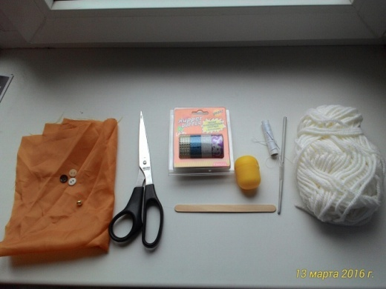
- развитие сенсорики.
Использование:
С 2 лет:
Игра «Звуковое лото». Цель игры — найти одинаково звучащие игрушки.

Для такого изделия понадобится:
- палочки от мороженного;
- капсулы от «Киндер-сюрприза»;
- яркие лоскуты ткани;
- декоративный скотч;
- пуговицы;
- бубенчики;
- белая пряжа;
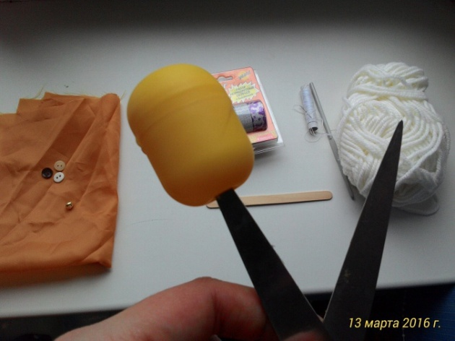
1. Ножницами делаем отверстие в капсуле от "Киндер-сюрприза".
2. В получившееся отверстие вставляем палочку от мороженного.
3. В открытую капсулу от «Киндер-сюрприза» кладем несколько пуговиц и бубенчик. Закрываем капсулу.
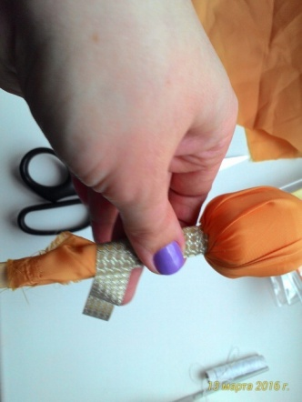

4. Оборачиваем капсулу от «Киндер-сюрприза» лоскутом яркой ткани.
5. Оборачиваем палочку от мороженного декоративным скотчем сверху вниз. Закрепляем таким образом лоскут и делаем палочку яркой и гладкой.
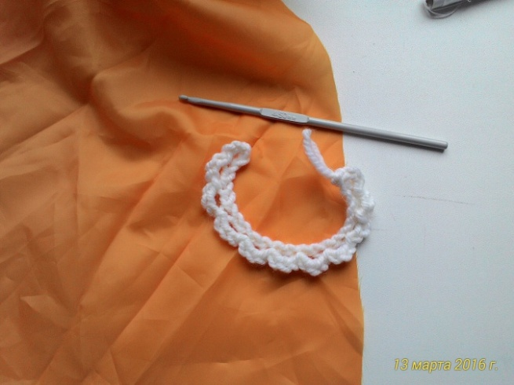
6. С помощью крючка вяжем белую оборку необходимой длинны(все зависит от выбранной вами пряжи).
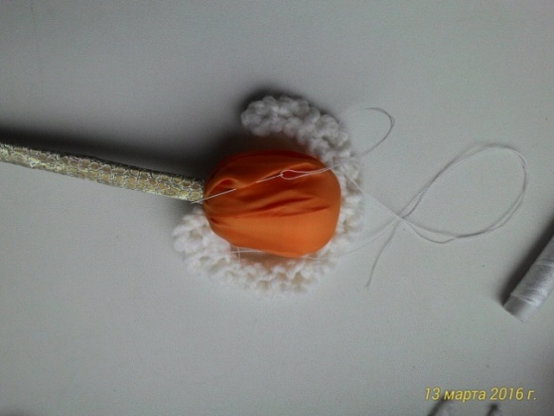
7. С помощью нитки и иголки пришиваем оборку к капсуле от «Киндер-сюрприза», обернутой тканью, по всему диаметру.

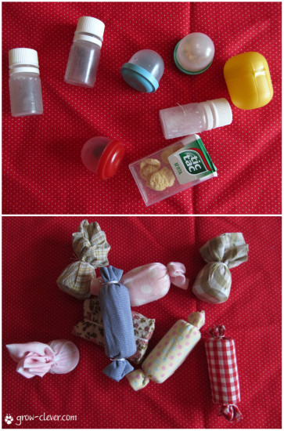
Вот так с помощью подручных средств у нас получилась "погремушка - малышка".
(Вариант 2) Маленькие погремушки - тарахтелки.

Эти чудесные развивающие игрушечки нравятся малышам разных возрастов. И чем больше таких крохотных тарахтелок, тем лучше, ведь это значит, что больше разных звуков.
Они удобны тем, что помещаются в маленькую ручку, приятно выглядят, поэтому с ними хочется играть.
Разные звуки радуют малышей и им хочется узнать, как звучит следующая погремушка.
Мастер-класс № 4
Тема: «Развивающий мячик».
Мячик безопасен даже для самых маленьких деток (с 5 месяцев), так как на нём отсутствуют мелкие детали.
Задачи:
(с 5месяцев)
- развитие мелкой моторики рук,
- тактильное, цветовое и звуковое восприятие;
(с 1 года)
- развивать тактильные ощущения;
- развивать мелкую моторику пальцев рук малыша;
- стимулировать координацию, сенсорику и речь.
(с 1, 5 лет)
- формировать представления о величине, цвете, форме;
- развивать точность и выразительность движений;
- развивать пространственное восприятие (понятие рядом, друг за другом и т.д.);
- развивать внимание, мышление и память;
Использование:
С 5 месяцев:
- Подвешивание за ленту с липучкой в кроватку и коляску
С года:
- Мини-игры: «Покажи», «Поймай мяч»
С 1,5 лет:
- Мини-игры: «Покажи такого цвета», «Найди цветочек», «Где пищит?»

Для такого изделия понадобится:

-12 небольших отрезов из хлопка (я кроме хлопка использовала ещё плотный детский трикотаж);
- флизелин;
- 20 деталей для пришивания к мячику (можно и меньше). Это могут быть бусины, пуговицы (для деток постарше), шнурочки, ленточки ли шуршащие, звенящие элементы.
Я использовала крупные элементы: вязаные крючком мячики и цветочки, мешочки с бубенчиками и пищалкой, грызунок и шуршащий цветочек. А также репсовые, атласные ленты и плотные шнурочки;
( для шуршащих элементов можно взять прозрачную подарочную упаковку или полиэтиленовые мешочки, сложенные в несколько раз)
- холофайбер или синтепух;
- контактная лента (липучка);
- нитки;
- ножницы;
- булавки;
- погремушка или гремелка по желанию.

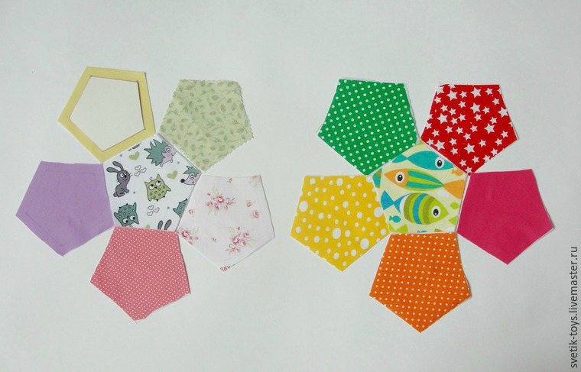
1. Вырезаем 12 пятиугольников, оставляя припуски на швы 1 см, и проклеиваем их с изнаночкой стороной флизелином для плотности.

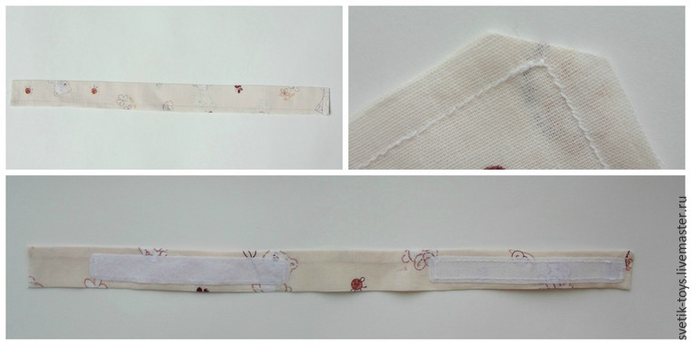
2. Делаем ручку для подвешивания мячика в кроватку или коляску.
Из хлопка вырезаем прямоугольник размером 47 см *8 см и складываем его пополам лицевыми сторонами друг к другу. Прошиваем по линиям, оставляя внизу место для выворачивания. Уголки аккуратно срезаем.
Выворачиваем, проглаживаем и пришиваем контактную ленту (липучку) размером 15 см вверху и внизу ручки.

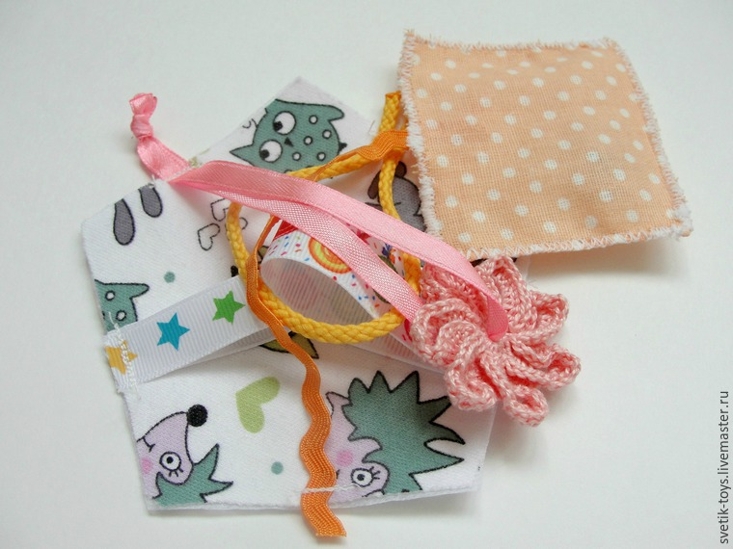
3. Пришиваем к центральной части мячика по самому краю подготовленные 5 элементов (ленточки, шнурочки). Для того, чтобы во время игры ребёнок не вырвал ленточки пришиваем их на два-три раза машинным швом у самого края детали.
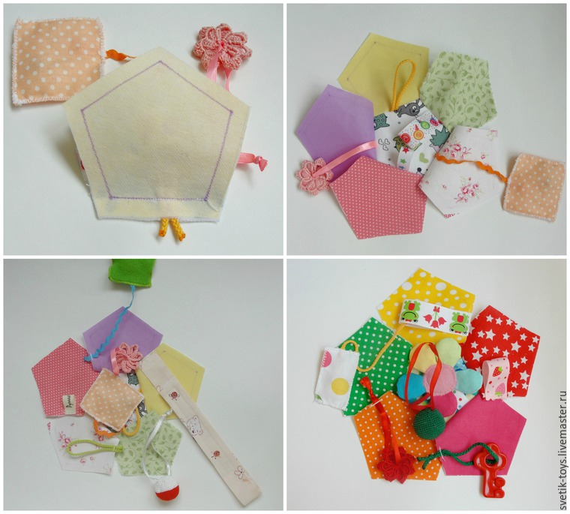
4. Пришиваем пять боковых деталей к центральной. А затем к каждой из боковых деталей по часовой стрелке у самого края пришиваем шнурочки, ленточки и ручку.
5. Сшиваем боковые пятиугольники друг с другом. Получается две большие части.
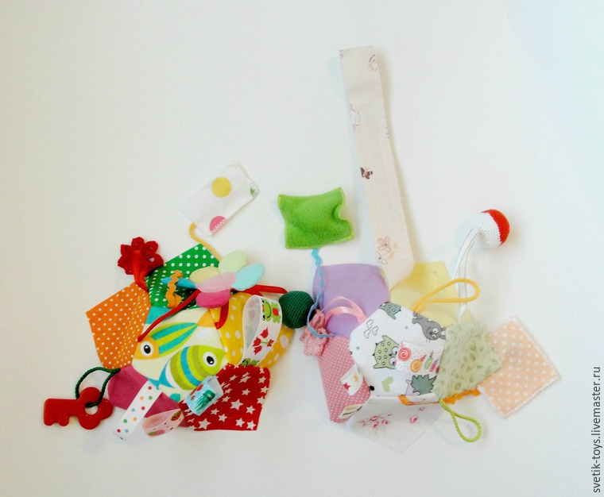
6. Скалываем для удобства булавками получившиеся части друг с другом и сшиваем их, оставляя место для выворачивания.
Подсказка: место для выворачивания лучше оставлять между деталей схожих по цвету :)
Выворачиваем и набиваем мячик синтепухом. К нему добавляем гремелку, чтобы малышу было интереснее играть с мячиком.
Зашиваем место для выворачивания потайным швом.

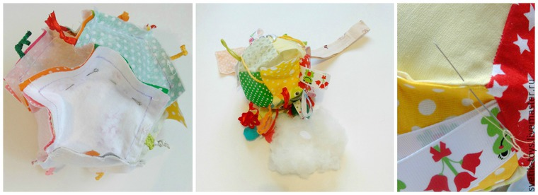

В мешочках из хлопка у меня находятся бубенчики.
Цветочек выполнен из флиса и хлопка. Мячики связанны крючком нитками Ирис. Цветочек и мячики шуршат.

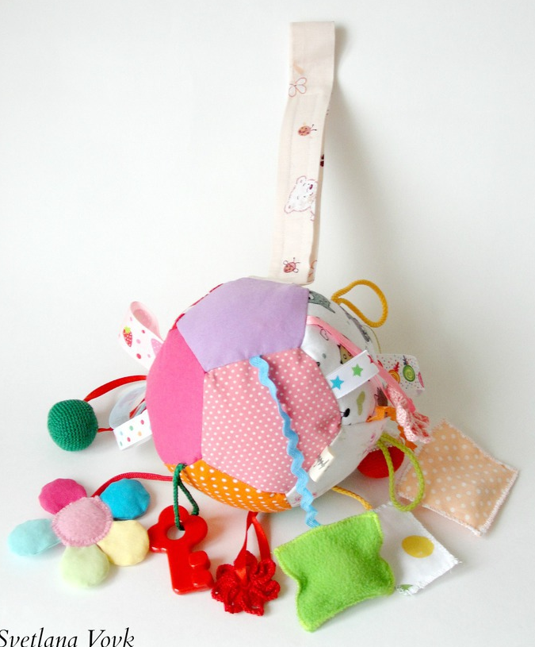
В мешочке из флиса пищалка.
По такому же принципу можно сделать вместо мячика, развивающий кубик.
Мастер-класс № 5
Тема: Дидактическое пособие «Бусики-грызули».
Деревянные бусины сейчас продаются в разных магазинах швейной фурнитуры, а также в рукодельных лавках. Они идеально подходят для маленьких зубиков.
Задачи:
(с 3месяцев)
- развлечь малыша, когда мама не может целиком сосредоточиться на общении с ребёнком – стоя в очереди в поликлинику, в общественном транспорте и т. д.
- выступить в роли массажёра для дёсен, когда у ребёнка прорезаются зубки;
- развитие мелкой моторики рук.
(с 1 года)
- развивать тактильные ощущения;
- развивать мелкую моторику рук малыша;
- стимулировать координацию, сенсорику и речь.
(с 1, 5 лет)
- формировать представления о величине, форме;
- развивать пространственное восприятие (понятие рядом, друг за другом и т.д.);
- развивать внимание.
Использование:
С 3 месяцев:
- прорезыватель для зубов
С 1 года:
- Мини-игры: «Какого цвета горошек (бусина)?», «Найди такой же, как эта бусинка», «Какая бусинка спряталась в ладошке?
С 1,5лет:
- Мини-игры: «Покажи большую (маленькую) бусинку?», «Покажи такую же, как эта бусинка», «Какая бусинка спряталась в ладошке?»

Для такого изделия понадобится:
- деревянные крупные бусины (с красочным покрытием не подходят для, т.к. может отделиться от бусины и оказаться во рту у малыша),
- лента

1. Продеваем ленточку через бусины, подбирая их по величине (в центре – самые крупные, а по края – бусины меньшего размера).
2. Связываем концы ленточки плотным узлом.
3. Края ленточек обязательно подпаливаем.

Мастер-класс № 6
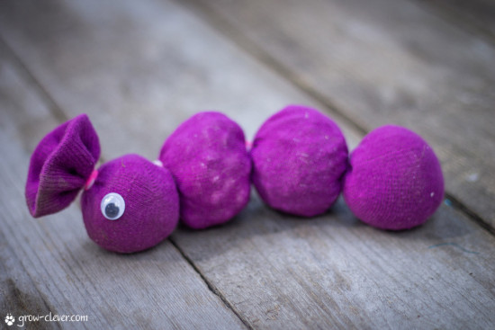
Тема: Дидактическое пособие «Тактильная гусеница».

Такая игрушка понравится практически любому малышу, ведь она такая приятная на ощупь!

Задачи:
(с 6 месяцев)
- развлечь малыша, когда мама не может целиком сосредоточиться на общении с ребёнком – стоя в очереди в поликлинику, в общественном транспорте и т. д.
- развивать мелкую моторику рук малыша
С 1 года:
- развивать тактильные ощущения;
Использование:
С 1 года:
- Мини-игры: «Ку-ку», «Топ-топ», «Догони», «Достань»
- Перешагивание

Для такого изделия понадобится:
- чистый длинный носок,
- плотная нить,
- наполнители (гречка, рис, горох, фасоль, макароны, жёлуди и т.д.),
- пуговки-глазки.
1. На дно носка насыпьте первый наполнитель.
2. Перевяжите получившийся шарик ниткой.
3. Насыпьте второй наполнитель и так далее.
В конце хорошенько закрепите нить.
4. Пришейте глазки-пуговки и можно играть!
Мастер-класс № 7
Тема: Дидактическое пособие «Игрушка на руку».
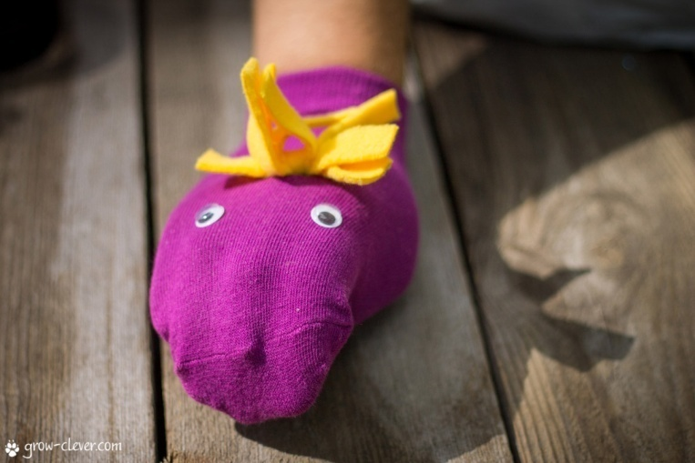
Для изготовления игрушки нам снова понадобится носок. Процесс изготовления развивающей игрушки не займет и пяти минут, но вот восторга у малыша хватит на весь день!
Задачи:
(с 6 месяцев)
- развлечь малыша, когда мама не может целиком сосредоточиться на общении с ребёнком – стоя в очереди в поликлинику, в общественном транспорте и т. д.
(с 1 года)
- развитие интереса для совместных действий со взрослым;
Использование:
С 1 года:
- Мини-игры: «Покатай мяч (машинку)», «Топ-топ по дорожке», «Ку-ку»

Для такого изделия понадобится:
- носок (2 шт)
- глазки (можно сделать самим из блистера от таблеток и черных бусинок)
- нитки
1.На носок пришиваем глазки,
2. Из ниток сделать хвостики или чубчик-парик, вырезав из другого носка подходящую по размеру деталь и разрезав ее бахромой, отступив от края пару сантиметров.
Как играть?
1. Просто надеть на руку и сказать крохе: «Привет!».
2. Устроить мини-театр.
Мастер-класс № 8
Тема: Дидактическое пособие «Змея».
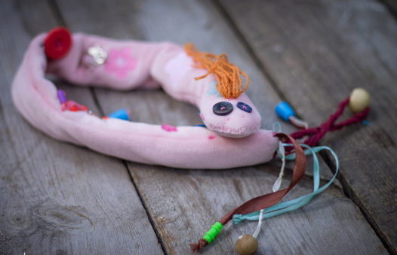
Такого персонажа можно поселить ненадолго в коляске. Малыш будет тянуться к свисающим и торчащим штучкам. Игрушка сделана таким образом, чтобы крохе всегда было что хватать, дергать, трогать, тянуть.

(с 3месяцев)
- развлечь малыша, когда мама не может целиком сосредоточиться на общении с ребёнком – стоя в очереди в поликлинику, в общественном транспорте и т. д.
- занять ручки во время кормления грудью, оградив тем самым маму от игр с волосами и неприятных щипков;
(с 1 года)
- развивать тактильные ощущения;
- развивать внимания;
- развивать мелкую моторику рук малыша.
(с 2 лет)
- развивать восприятие формы, цвета и величины;
- стимулировать и развивать звукоподражание.

Использование:
С 1 года:
- Мини-игры: «Найди змейку», «Догони змейку»

С 2 лет:
- Мини-игры: «Найди шарик (кубик) у змейки», «Змейка шипит»

Для такого изделия понадобится:
- любой отрезок ткани
- нитки, игла, ножницы
- наполнитель (пшено, горох)
- бусины разные по форме, цвету и размеру

1. Вырезаем деталь — длинную и узкую.
2. Складываем вдвое в длину и прошиваем сбоку.
3. Полученную трубу выворачиваем на лицо и набиваем наполнителем: пшеницей, горохом.
4. Зашиваем оставленное для набивки отверстие.
5. Украшаем змею разными штучками и пришиваем глазки-пуговки.
Мастер-класс № 9
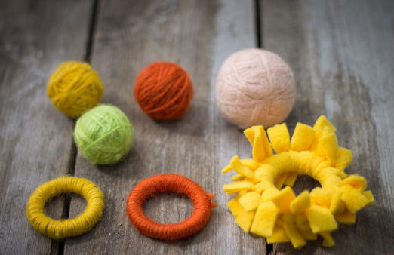
Тема: Дидактическое пособие «Шарики и бублики».

Такая игрушка придется по душе крохе. С ней можно делать то, чему малышей учить не обязательно: катать, грызть, бросать, она приятно сжимается в крошечном кулачке. Чтобы шерстяной мячик был безопасным для малыша, нужно его постирать в горячей воде с добавлением мыла.
Мячик сваляется и все шерстинки плотно закрепятся на основе и попадать в ротик крохе ничего не будет.
(с первых месяцев жизни)
- развлечь малыша, когда мама не может целиком сосредоточиться на общении с ребёнком – стоя в очереди в поликлинику, в общественном транспорте и т. д.
- занять ручки во время кормления грудью, оградив тем самым маму от игр с волосами и неприятных щипков;
- выступить в роли массажёра для дёсен, когда у ребёнка прорезаются зубки;
(с 1 года)
- развивать тактильные ощущения;
- формировать умение нанизывать кольца на стержень, стимулировать координацию;
- стимулировать речь;
- закреплять умение действовать последовательно.
Использование:
С 1 года:
- Мини-игры: «Надень колечки», «Раз колечко, два колечко», «Один, много»
Для такого изделия понадобится:
- кольцо деревянное, от карниза или флисовых ленточек (если вы остановились на варианте из флисовой ленточки, то свяжите концы двойным узлом на кольце).
Мастер-класс № 10
Тема: Дидактическое пособие «Кольцо с ленточками».
Игрушка-махалка будет привлекать внимание малыша движущимися элементами, волнистыми цветными ленточками.
Задачи:
(с первых месяцев жизни)
- развлечь малыша, когда мама не может целиком сосредоточиться на общении с ребёнком – стоя в очереди в поликлинику, в общественном транспорте и т. д.
- закрепление навыка захвата предмета кистью руки;
- тренировка равновесия, лежа на животе.
(с 1 года)
- развивать тактильные ощущения;
- развивать умение подражать действиям взрослого, стимулировать координацию, сенсорику и речь.
- стимулировать речь;
Использование:
(с 3 месяцев)
Упражнения: «Достань колечко», «Возьми колечко», «Делай как я!»
С 1 года:
Мини-игры: «Покажи где?», «Найди такую же», «Делай как я!»
Для такого изделия понадобится:
- пластиковое или деревянное кольцо,
- пестрые ленточки
- кружева длиной около 40 см.
Свисающие элементы фиксируем на кольце двойным узлом.

Мастер-класс № 11
Тема: Дидактическое пособие «Сенсорные мешочки».
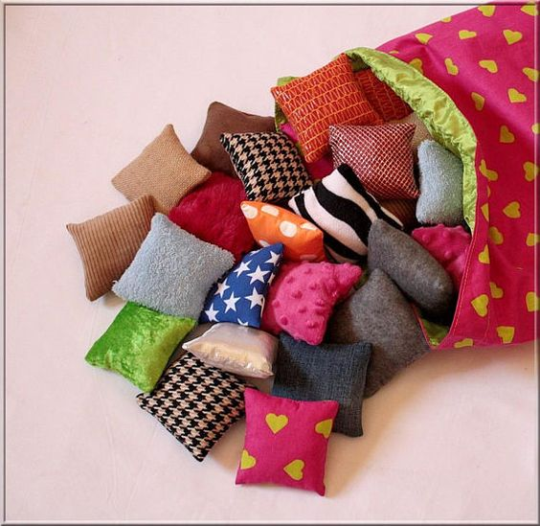
Такая игрушка обогащает малыша новым тактильным опытом. Различное содержимое мешочков дает много разных ощущений для маленьких пальчиков.

Задачи:
(с 8 месяцев)
- развитие крупной моторики, развитие двигательной активности;
- развитие тактильных ощущений.
Использование:
- ходьба по мешочкам, массаж ног
- Мини-игры «Найди такой же», «Сенсорное лото»
Для такого изделия понадобится:
- прямоугольники разной ткани
- нитки, иголка, ножницы
1. Из кусочков ткани сшить мешочки.
2. Каждый мешочек наполнить разным наполнителем и зашить потайным швом.
(вариант 2)
Сенсорные мешочки из воздушных шариков. Тоже самое, что и сенсорные мешочки, но проще и быстрее в изготовлении.
Для такого изделия понадобится:
- воздушные шарики (как можно более качественные).
- мука, соль, фасоль (не насыпайте острые макаронные изделия или другие мелкие предметы с острыми частями).
/ Спрячьте в муку 1-2 фасолины. Их будет очень приятно искать пальчиками.
Мастер-класс № 12
Тема: Дидактическое пособие «Бутылки с наполнителем».
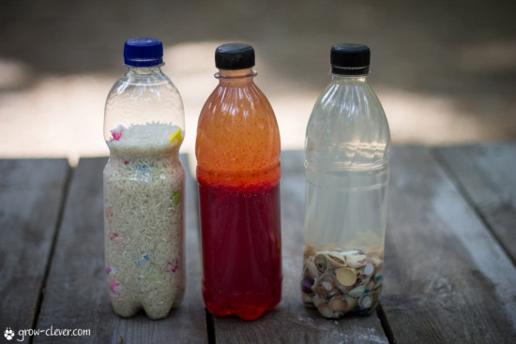
Слингобусы, состоят чаще всего из деревянных бусин разного размера, обшитых или обвязанных хлопковыми нитками.
Такие бусы — очень функциональная вещь, которая позволяет решить несколько задач одновременно:
(с 7 месяцев)
- Развитие ползания
- занять ручки во время кормления грудью, оградив тем самым маму от игр с волосами и неприятных щипков;
- выступить в роли массажёра для дёсен, когда у ребёнка прорезаются зубки;
(с 1 года)
Использование:
С 1 года:
- Мини-игры: «Какого цвета горошек (бусина)?», «Найди такой же, как эта бусинка», «Какая бусинка спряталась в ладошке?»
Для такого изделия понадобится:
Бутылки с наполнителем. Вариантов игр с подобными бутылками множество. Их можно использовать как для самых маленьких деток, так и для дошкольников. Малышам, которые учатся ползать, такая бутылочка пригодится, чтобы толкать её, наблюдать, как она катится, ползти к ней и снова толкать.
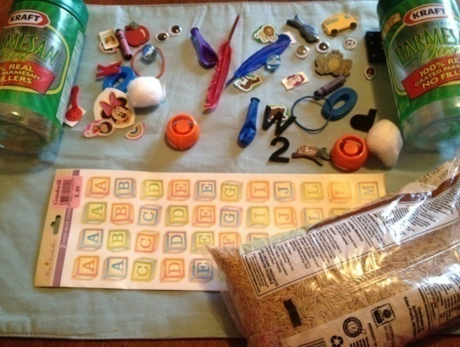
Бутылочка-искалка. Насыпьте в бутылку около половины бутылки риса и разные небольшие фигурки, бусины, камешки, пуговки. Потрусите, чтобы мелкие предметы спрятались в рисе. При необходимости досыпьте ещё немного риса. Сверху обязательно должно оставаться пустое место. Закройте бутылку крышкой, предварительно смазав горлышко суперклеем. А теперь вы можете давать ребёнку задания в зависимости от его возраста. Например, найди розового слона, или найди букву А. Чтобы выполнить задание, бутылочку можно потрусить, покрутить, перевернуть, пока нужный предмет не появится в поле зрения.
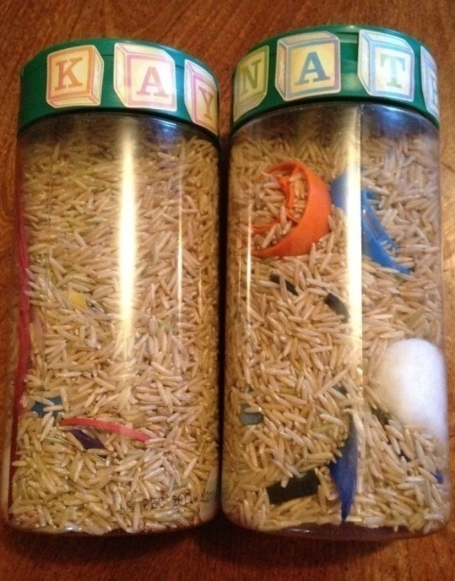

Мастер-класс № 13
Тема: Пальчиковый театр.
Задачи:
(с 1 года)
- развивать воображение, внимание, любознательность;
- содействовать обогащению и активизации словарного запаса;
- формировать интерес к народным сказкам;
Использование:
С 1 года:
- Театр
Для такого изделия понадобится:- фетр простой, на самоклеющейся основе;- кружево;- бусины, стразы, мелкие пуговицы, глазки для кукол мелкие; - нитки армированные;- портновские булавки;- игла;- мел портновский;- бумага для выкройки;- клей «секундный»; - ножницы;
Выкройка Лисички:
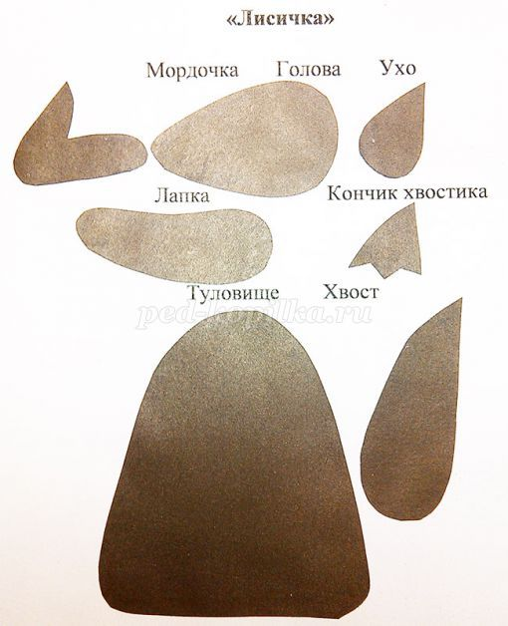
Технология изготовления пальчиковой куклы «Лисичка».
Изготовление выкройки для пальчиковой куклы не займет у вас много времени. Для начала необходимо определиться с размером. Основа игрушки должна быть в высоту примерно с указательный палец.
1. Прорисовываем туловище и остальные детали. (не забываем сделать припуски к тем деталям, которые вставляются в основу).
2. Подбираем материалы для лисички.
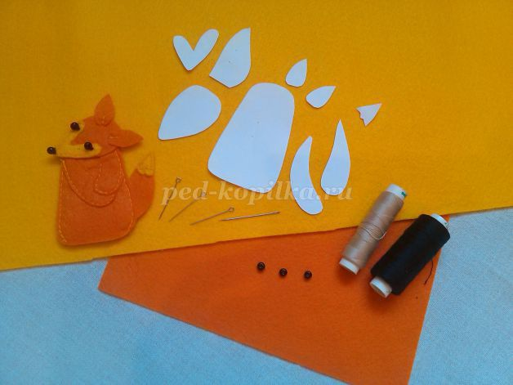
3. Детали переносим на бумагу и вырезаем.
Основа – 2 детали;
Голова – 1 деталь;
Мордочка – 1 деталь;
Ушки – 2 детали;
Хвост – 1 деталь;
Кончик хвостика – 1 деталь;
Лапки – 2 детали.
4. Переносим выкройку на фетр (более крупные детали прикалываем к материалу булавками, мелкие обводим портновским мелом).

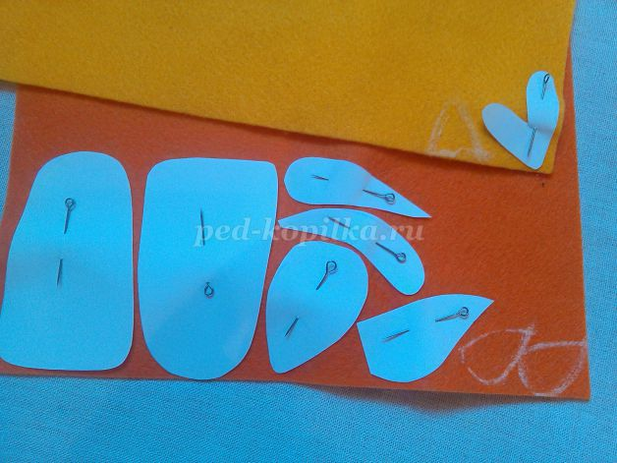
5. Распределяем детали по местам.
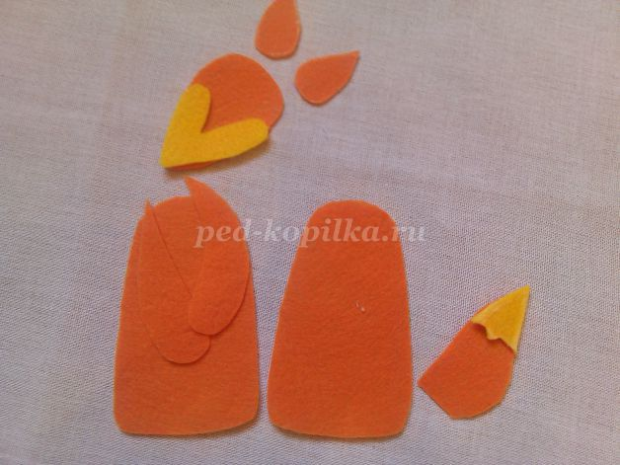
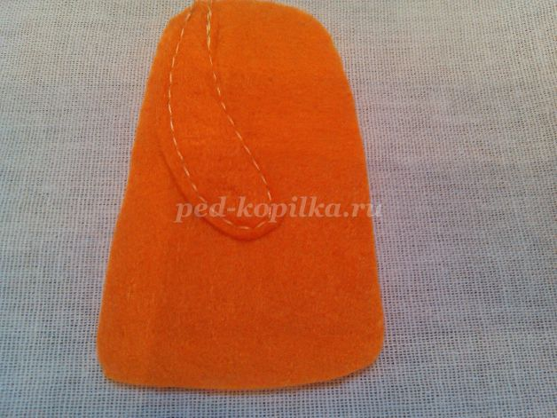
6. Настрачиваем правую лапку на основу. Выполняем закрепки.
7. Настрачиваем вторую лапку. Выполняем закрепки.
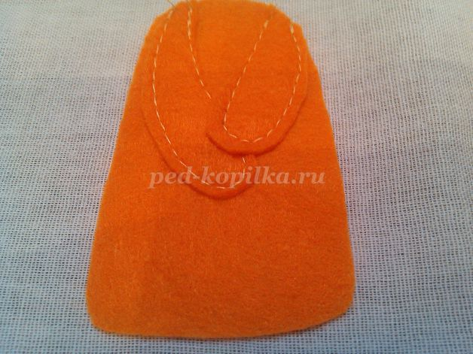
8. Настрачиваем мордочку на голову. Выравниваем края ножницами.
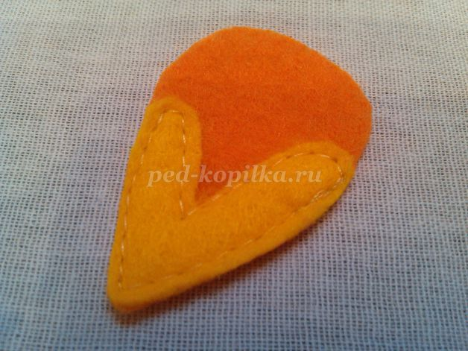
9. Пришиваем ушки к голове тройной закрепкой.
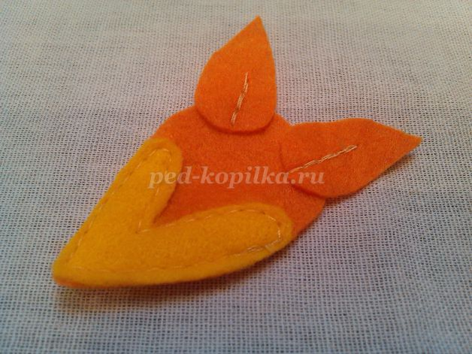
10. Оформляем хвостик - настрачиваем кончик хвостика на деталь. Выравниваем края ножницами.
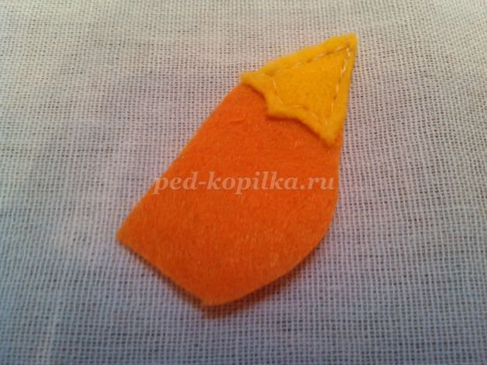
11. Соединяем по контуру детали туловища. Не забываем вставить сбоку хвостик. Выполняем закрепки. Выравниваем края по контуру.
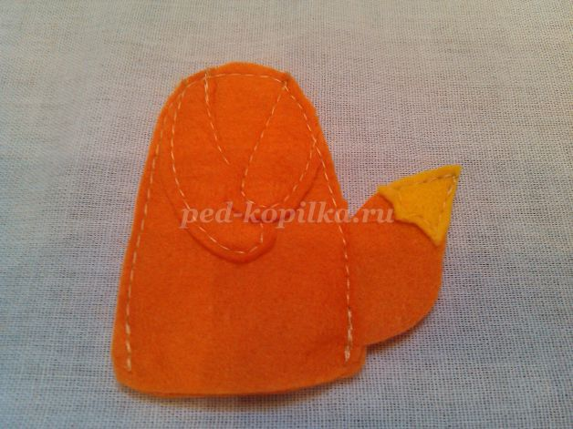
11. С помощью клея крепим голову к туловищу. С клеем работаем аккуратно, так как могут проявиться следы на поверхности материала. Глазки и носик делаем из крупного черного бисера. Их можно приклеить или пришить нитками в цвет.
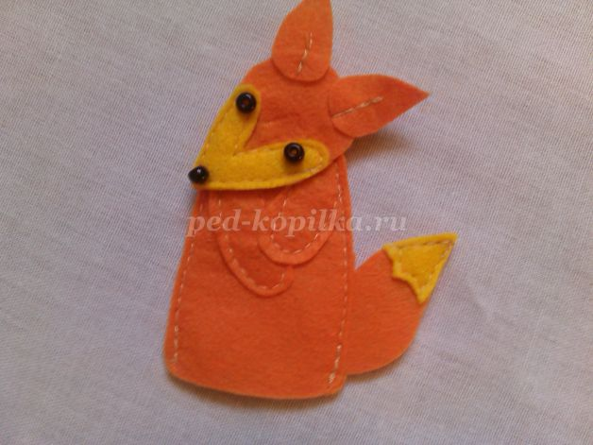

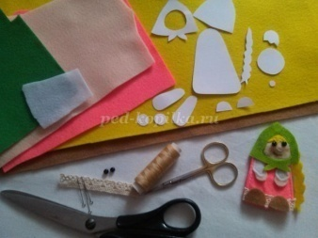
Технология изготовления пальчиковой куклы «Машенька».
Отличительной особенностью выполнения будет обработка головы.
1. Прорисовываем выкройку. Подбираем материалы.
Основа (платье) – 2 детали;
Рукава – 2 детали;
Руки – 2 детали;
Лапти – 2 детали;
Голова – 1 деталь;
Косынка(передняя часть) – 1 деталь;
Косынка (вид сзади) – 1 деталь;
Коса – 1 деталь;
Носик – 1 деталь;
Челка – 1 деталь.

Выкройки куклы «Машенька»
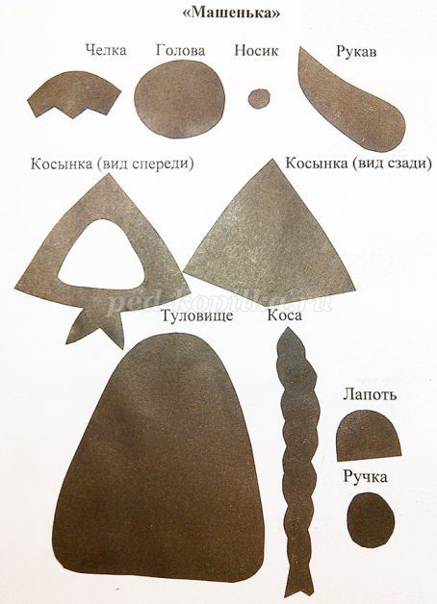
2. Вырезаем заготовки. Располагаем детали по местам.
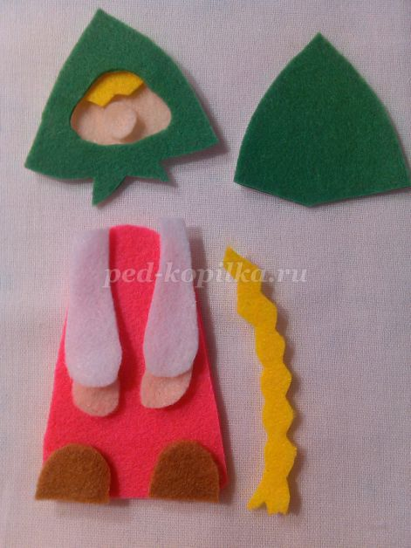

3. Настрачиваем рукава на платье, подкладываем по низу рукавов ручки (не настрачивая их).
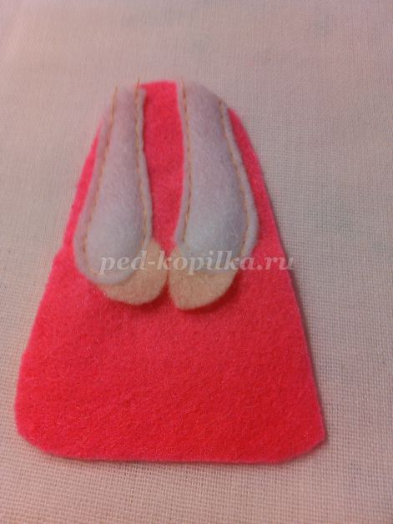
4. Настрачиваем кружево по низу платья. Выполняем закрепки.
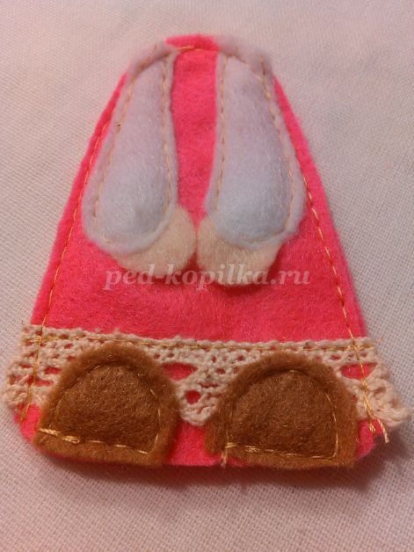
5. Настрачиваем лапти. Выполняем закрепки. Сшиваем платье по контуру. Выравниваем края по контуру.

6. Настрачиваем челку и носик на голову. Чтобы носик не скользил под лапкой швейной машины, его необходимо предварительно приклеить.
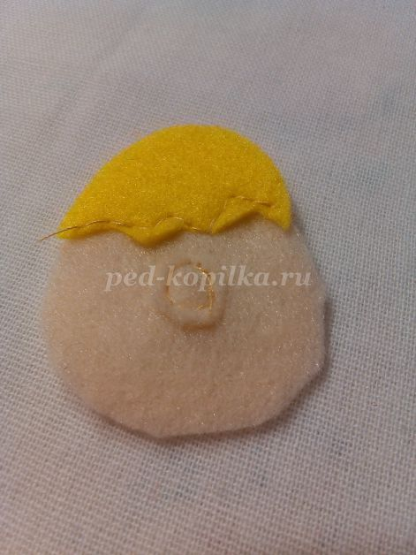
7. Приклеиваем голову к основе. Наклеиваем сверху косынку из самоклеющегося фетра. Закрепляем косу между двумя деталями косынки. Выравниваем края.
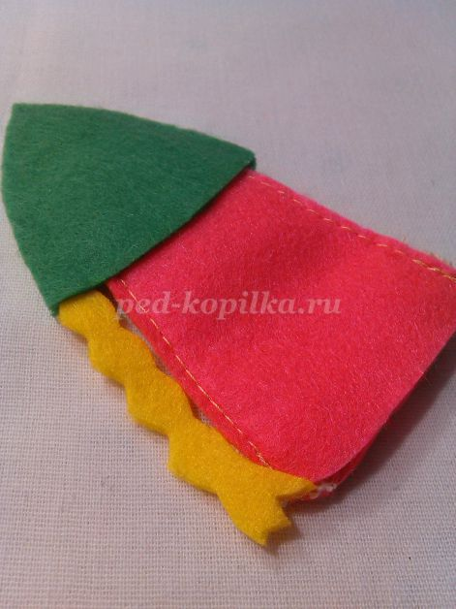
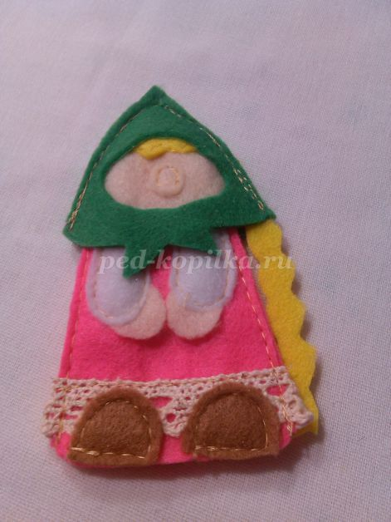
8. Закрепляем края косынки машинной строчкой. Выполняем закрепки.

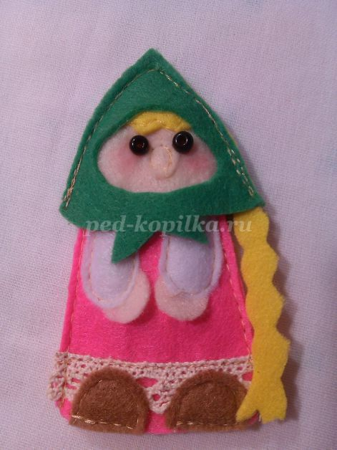

9. Приклеиваем глазки – бусинки. Подрумяниваем щечки красным карандашом.

10. Глазки Машеньки можно оформить с помощью специальной фурнитуры для рукоделия – глазок.
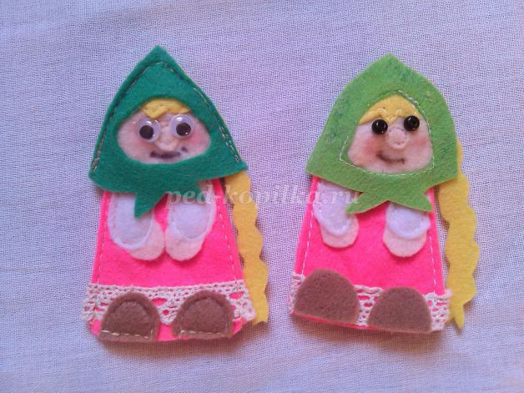
Варианты оформления пальчиковой куклы «Лягушка».
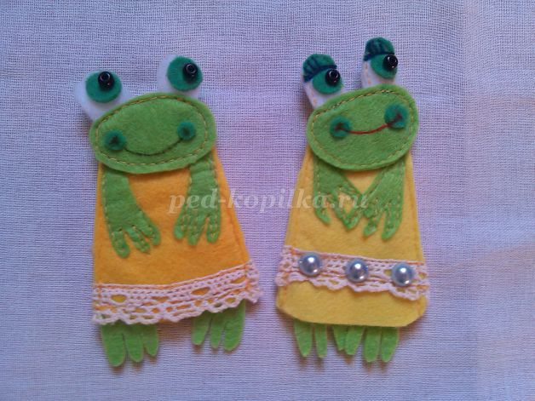
Варианты оформления пальчиковой куклы «Петушок».
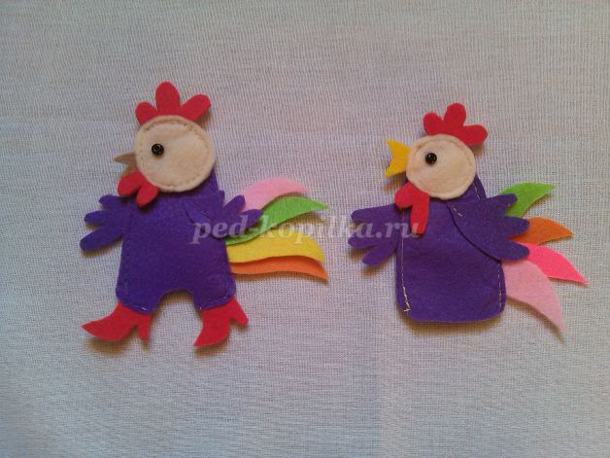
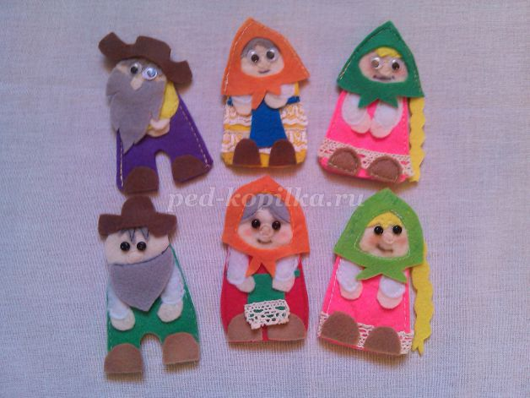

Мастер-класс № 14
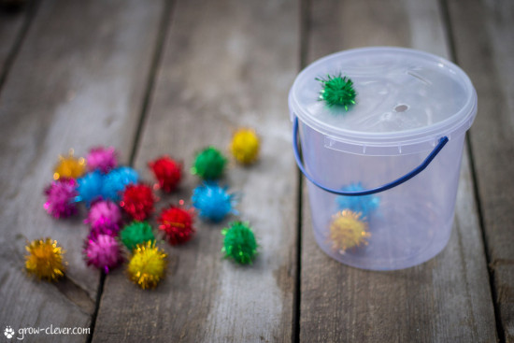
Тема: Дидактическое пособие «Баночки-коробочки с отверстиями».
Задачи:
(с 6 месяцев)
- Развитие смекалки, усидчивости;
- Развитие мелкой моторики пальцев рук.
(с 1 года)
- развивать тактильные ощущения;
- развивать мелкую моторику рук малыша, стимулировать координацию, сенсорику и речь.
Использование:
С 1 года:
- Мини-игры: «Какого цвета горошек (бусина)?», «Найди такой же, как эта бусинка», «Какая бусинка спряталась в ладошке?»
Для такого изделия понадобится:

Баночки-коробочки с отверстиями.
Это мега-полезная игра, ведь она тренирует пальчики, смекалку, усидчивость. Кроме того, многие дети любят проталкивать всякие мелочи в узкие дырочки. Классика жанра: ведёрко от мороженного + пом-пончики. Дырочки можно делать ножницами, а можно выжечь паяльником.
В более старшем возрасте, кроме пом-понов, можно использовать макароны, пуговицы, мелкие игрушки, жёлуди, камешки, орехи, фасоль, монетки и даже зубочистки.

КАК МЫ ЭТО ДЕЛАЕМ
ГБУ Волгоградский ППМС-центр

Обязательным элементом встречи родителей в родительском клубе «Мэри Поппинс приглашает кому от 0» (ГБУ Волгоградский ППМС-центр) является появление Мэри Поппинс с волшебным ридикюлем и мастер-класс по изготовлению какого-либо пособия или игры для ребёнка.
Так, 16 октября в ходе мастер-класса было изготовлено пособие «Книжка-малышка». В дальнейшем это пособие пригодилось родителям, чтобы обучить своих детей различать предметы по сенсорным характеристикам, заполняя страницы книжечки с учетом потребностей своего ребенка на данный момент (нужной им формы и цвета).
Ноябрьская встреча родителей в клубе «Мэри Поппинсприглашает кому от 0» завершилась изготовлением пособия для развития детей дошкольного возраста «Волшебный паровозик». Учитывая, что изготовленные игрушки и пособия родители уносят с собой, чтобы играть дома со своими детьми, родителям были предложены рекомендации по использованию этого пособия с различными вариантами игры с ним для детей разных возрастов, советы о том, как включить пособие в ежедневный ритуал.
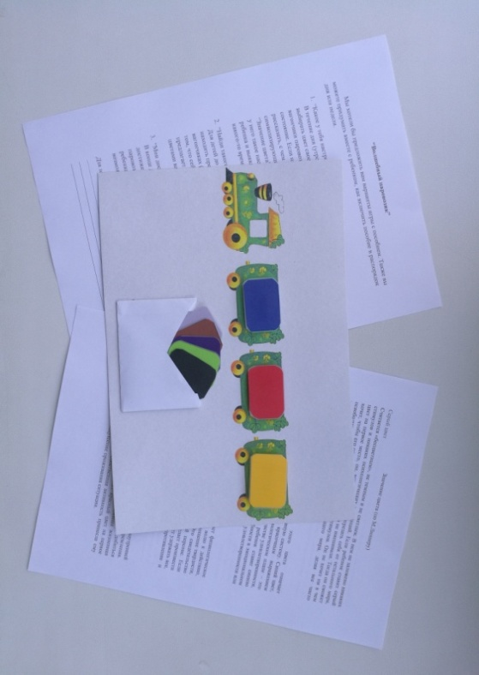
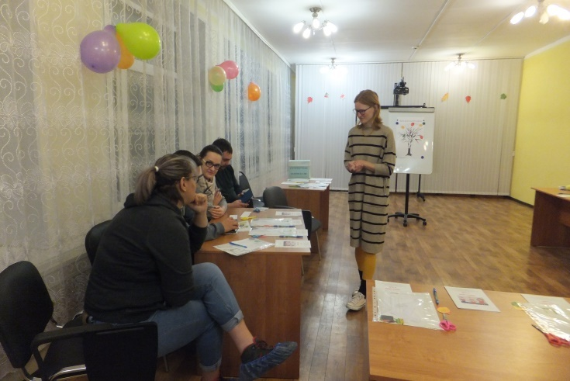
С целью активизации эмоционального развития ребёнка можно ежедневно отслеживать, какое у него настроение: в течение дня (утром, днем и вечером) можно предлагать ребенку выбирать цвет своего настроения. Ребенок сам может заполнять вагончики паровозика тем цветом настроения, который отражает его состояние. Если настроение хорошее, можнопредложить ребенку рассказать, с чем оно связано. Если ребенок выбирает цвет, символизирующий подавленность или раздражение (см. в бланке “Значение цвета”), можно поинтересоваться, что случилось, от чего у него такое настроение. Паровозик поможет отслеживать состояние ребенка и выявлять преобладающий фон настроения на протяжении какого-то времени.
Для закрепления умения различать цвета (для детей до 3-х лет )можно поиграть в игру “Найди такого же цвета”:
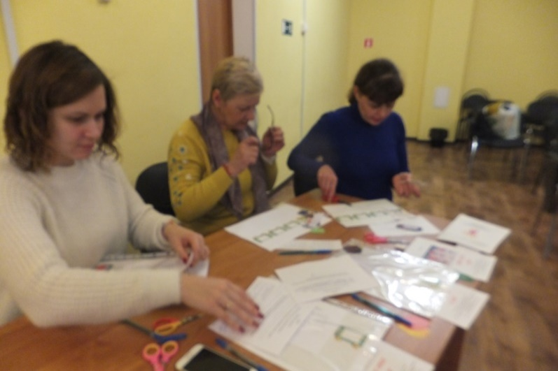
попросить находить предметы и игрушки дома тех цветов, что находятся на вагончиках (синий, желтый, красный, к примеру). Можно сказать о том, что сейчас паровозик собирает игрушки желтого цвета и предлагает ребенку помочь ему. И так можно собирать со всеми цветами вагончиков.
В конце дня или недели можно предлагать ребенку вспоминать его достижения и выбирать цвет этого достижения, заполняя вагончики паровоза. Это поможет поддерживать высокую самооценку у ребенка, а также структурировать представление о себе и своих возможностях.
Родители оценивают занятия в клубе по высшему баллу, выражая желание в скором времени вновь встретиться.
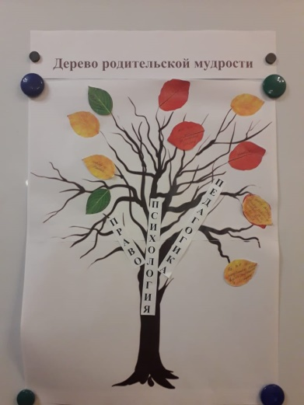
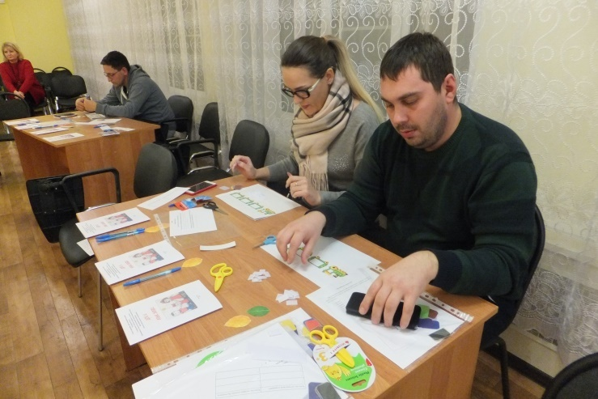

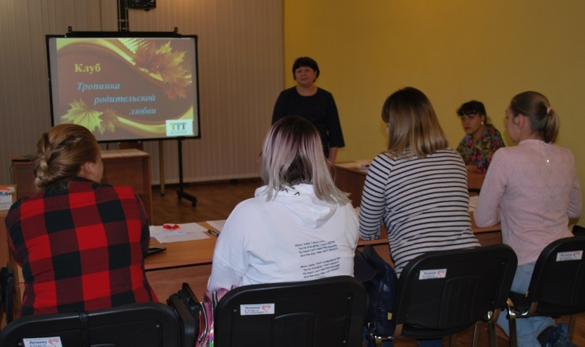
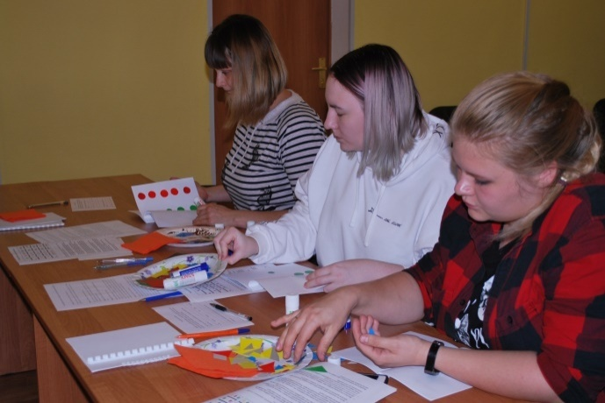

МК ДОУ «Руднянский детский сад «Сказка»

Педагоги проводят мастер – классы для родителей:
- По изготовлению игр на развитие дыхания «Жуки-короеды», «День рождения Мини», «На лесной полянке», «Буря в бутылке». Цель: познакомить родителей с технологией изготовления дидактических игр для развития речевого дыхания у детей в домашних условиях с целью повышения родительской компетентности в вопросах речевого развития детей.
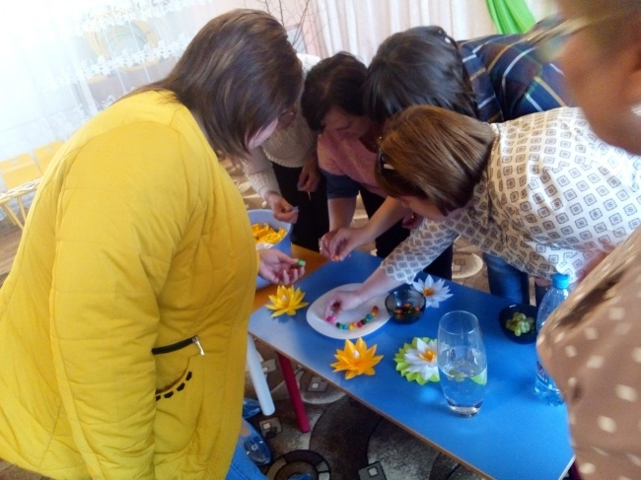
-Экспериментирование с водой.Цель: познакомить родителей с исследовательской деятельностью в ДОУ, продемонстрировать некоторые опыты по ознакомлению с окружающим миром.
- Развивающие занятия с детьми и родителями:
«Волшебный мир красок»
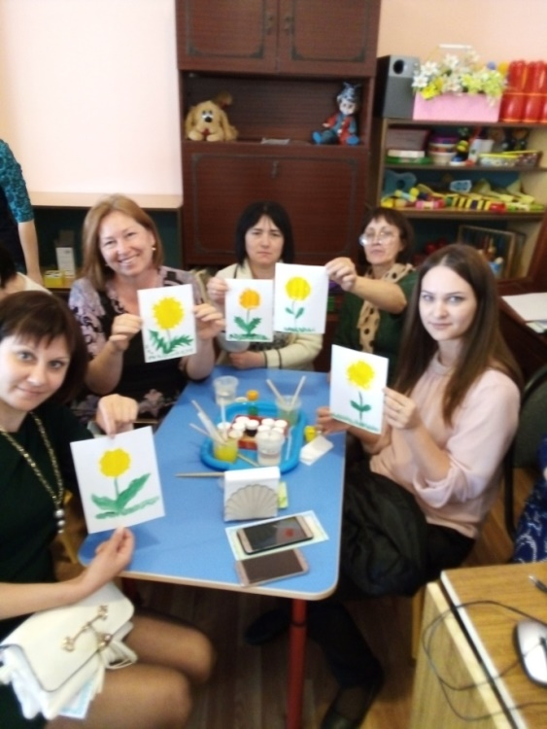
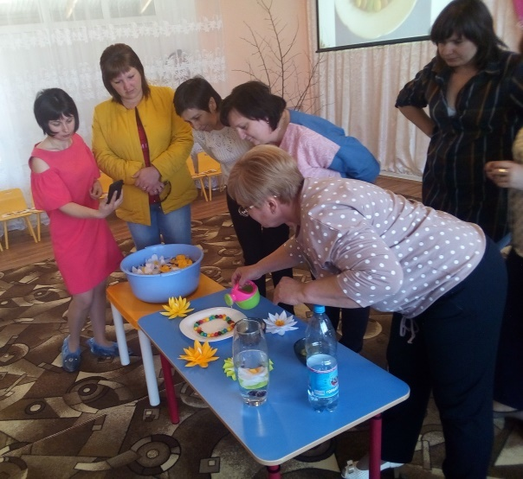
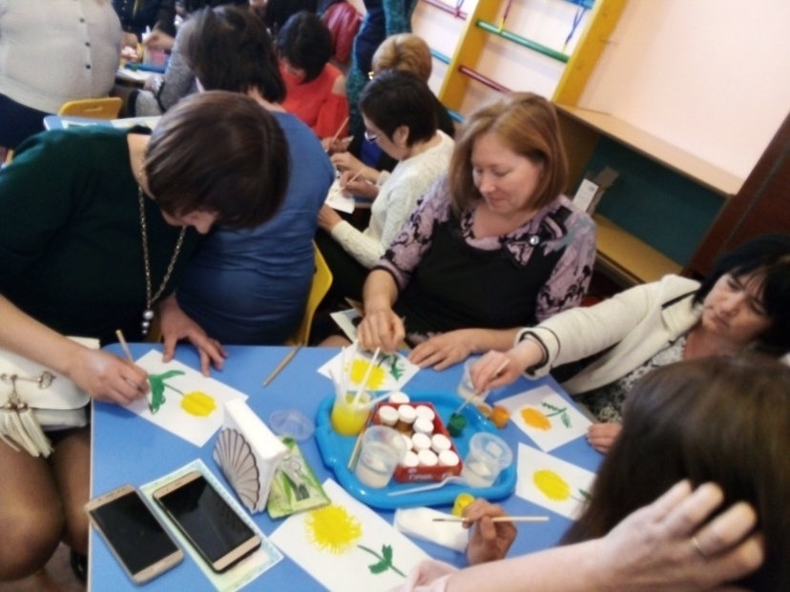
«Необычное в обычном»

МК ДОУ"Чернышковский детский сад №1 "Солнышко"
Чернышковского муниципального района
Волгоградской области
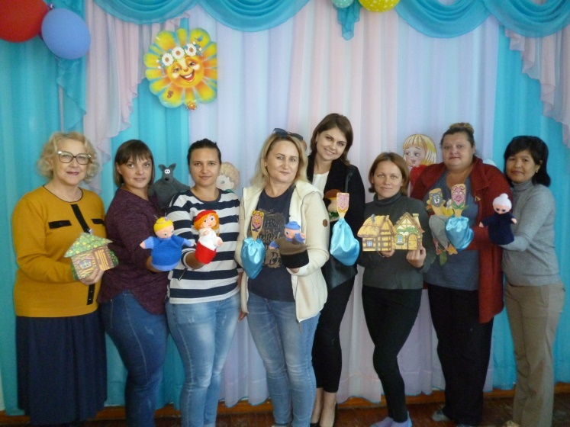
19 декабря 2019 года в детском саду состоялся семейный вернисаж «А ну-ка, пальчик, удиви!» (пальчиковый театр на руках детей и родителей).
Целями мероприятия являлись создание условий для эмоциональной разгрузки родителей, воспитывающих детей с ОВЗ и инвалидностью; развитие творческой активности детей в театрализованной деятельности, способностей детей свободно и раскрепощенно держаться при выступлении, повышения уровня их речевого развития.
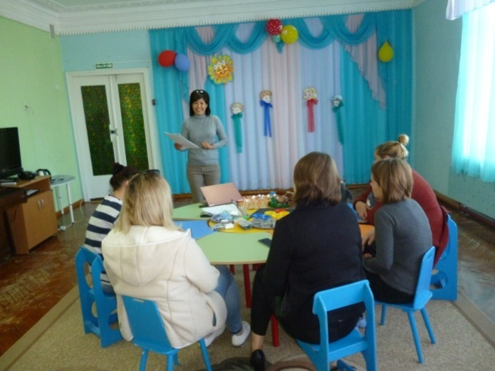
Было подготовлено следующее оборудование: персонажи пальчикового театра для сказок «Теремок», «Три поросенка»; домики, стол, ширма, наглядный материал, музыкальное сопровождение. Родители принимали активное участие в подготовке к мероприятию, изготовлению оборудования и исполняли некоторые роли в сказках, что способствовало их эмоциональной разгрузке, сближению с детьми.
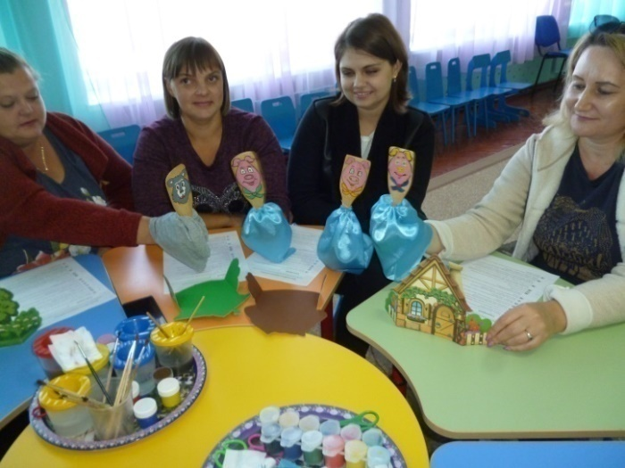
Мероприятие способствовало развитию памяти детей, совершенствованию умения передавать характер героев сказки, формированию дружеских взаимоотношений между детьми и родителями.

МБОУ средняя школа № 17 городского округа-город Камышин Волгоградской области

В школе создана творческая мастерская, целью которой является гармонизация взаимоотношений детей, в том числе детей-инвалидов и с ограниченными возможностями здоровья, и их родителей, посредством включения в совместную творческую деятельность; формирование положительного психоэмоционального фона у родителей (законных представителей), воспитывающих детей с ОВЗ и инвалидностью; включение родителей в групповой творческий процесс, создание поддерживающего родительского сообщества.
Tini
2019-05-30 15:06:54
--------------------------------------------
Тема?

13 апреля происходило совместное создание поделок из соленого теста«В космос ракета летит…»;
20 апреля - коллективная работа в технике обрывной аппликации
«Светлый праздник Пасха»;
На других занятиях дети и родители создавали бусы из макаронов (развитие мелкой моторики детей); коллаж «Город-праздник»; «Книжку-малышку»; открытки «День учителя».

ГБОУ «Волгоградская школа-интернат «Созвездие»
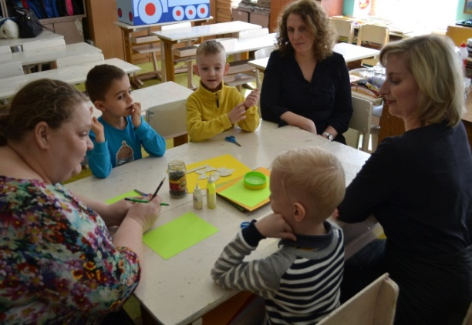
Специалисты организовали семейную Арт-студию «Звездочка» родительского клуба «Вдохновение», в которой проводятся:
- занятия с детьми и родителями;
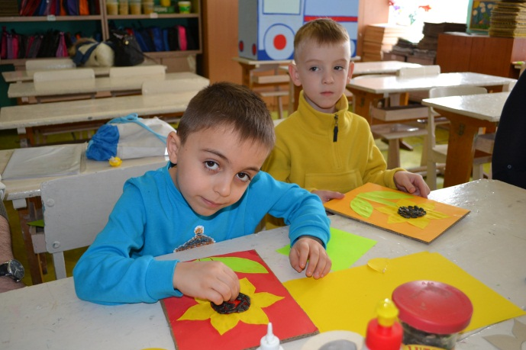
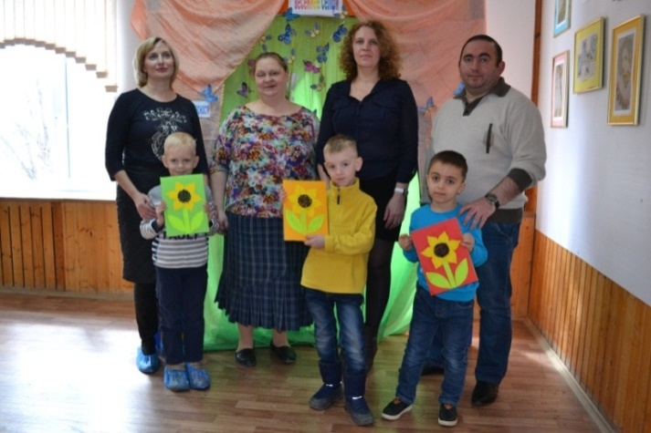
- мастер-классы для родителей по изготовлению игрушек, книжек, игр, аппликаций, рисунков для малышей и дошкольников.
Вашему вниманию предлагается несколько конспектов занятий:
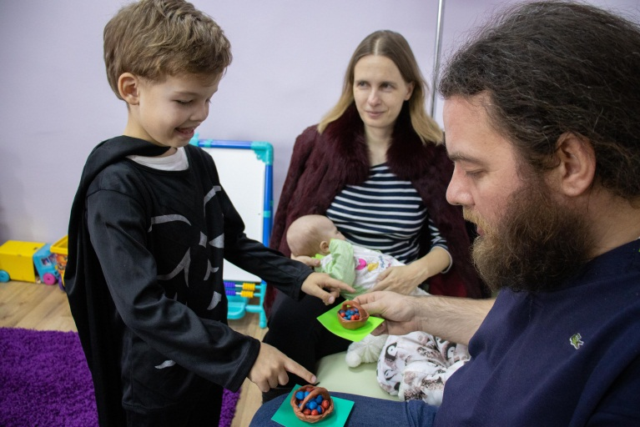
Занятие «Лепка. Корзина с ягодами» с детьми от 3-5 лет (совместно с родителями)
Программное содержание: Учить лепить полый предмет с ручкой. Учить скатывать маленькие шарики из пластилина между ладоней. Развивать точность и координацию движений.
Демонстрационный материал: Настоящая или нарисованная корзинка с ягодами.
Раздаточный материал: Пластилин, картонки-подставки, доски для лепки.
Цель: Научить детей лепить корзинку с ручкой и катать круглые ягоды.
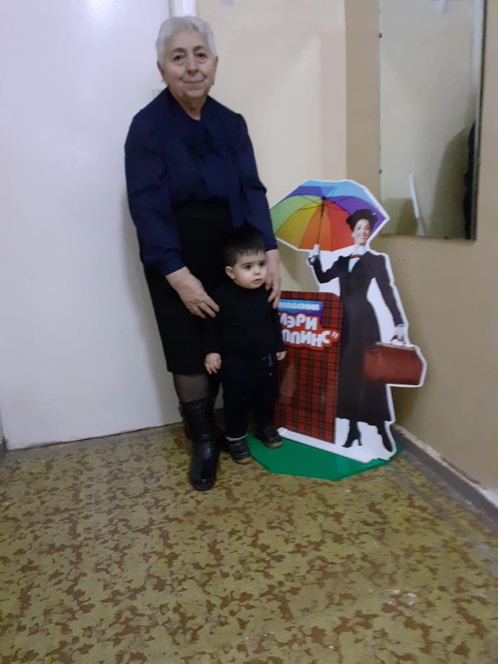
Задачи:Совершенствовать наблюдательность, развивать эстетическое восприятие, художественный вкус, творческие способности. Развивать координацию движений, мелкую моторику рук. Формировать у дошкольников навыки и умения работать с пластилином.
Ход занятия:
Спросите детей:
– Что мы собирали в лесу? (Ягоды.)
– Куда клали ягодки? (В корзину.)
Покажите детям картинки этих ягод. Предложите детям слепить корзину с ягодами.
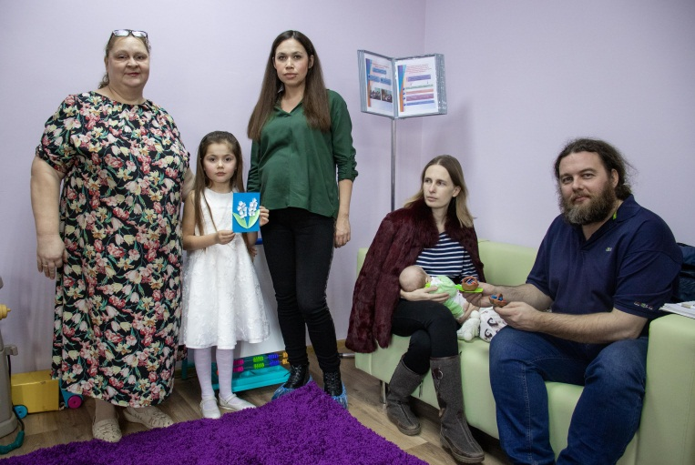
Первая часть занятия.Предложите тоже отправиться в лес и набрать корзину ягод. Но сначала объясните детям, как сделать корзину из пластилина: скатать круговыми движениями большой шар, затем большим пальцем с одной стороны надавить, чтобы получилась ямка. Пальцами расширить и углубить его, выровнять края. Раскатать колбаску и прижать ее сверху корзины, примазав пальцами, чтобы получилась ручка. (Родители и дети)
Вторая часть занятия:
Лепим ягоды. (Родители и дети)
Остается наполнить корзину ягодами. Пусть каждый ребенок скатывает маленькие красные и синие шарики между ладоней и кладет в корзину.
Заключительная часть занятия. Демонстрация готовых изделий.
Автор-составитель учитель ИЗО Кормакова Е.И.

Занятие «Ландыши. Аппликация, торцевание»
с детьми от 3-5 лет (совместно с родителями)

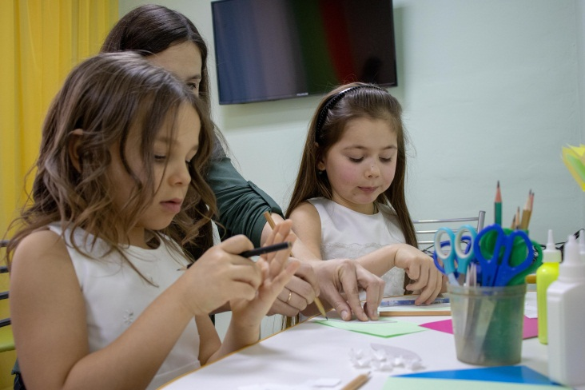
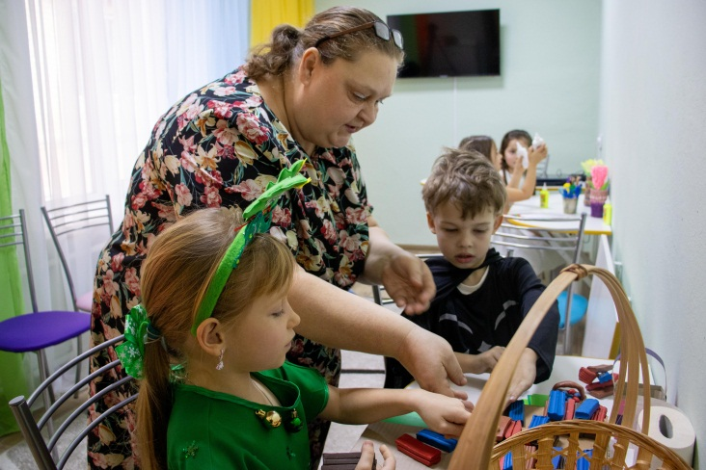
Программное содержание: Дать понятие аппликации. Научить составлять композицию изображения. Научить вырезать необходимые детали из цветной бумаги. Научить выполнять торцевание. Научить приклеивать подготовленные детали.
Демонстрационный материал: готовые работы, выполненные в технике «торцевания».
Раздаточный материал: Цветная бумага белого цвета (для цветов) и зелёного цвета (для стебелька и листиков), картонки с заготовленным фоном, шаблоны для вырезания листочков, клей ПВА, ножницы.
Цель: Научить детей выполнять аппликацию в технике торцевания.
Задачи:Совершенствовать наблюдательность, развивать эстетическое восприятие, художественный вкус, творческие способности. Развивать координацию движений, мелкую моторику рук. Формировать у дошкольников изобразительные навыки и умения.
Ход занятия
Спросите детей:
– Ребята, вы знаете, что после зимы наступает весна. На небе светит и пригревает солнышко. И постепенно распускается множество разных цветов. Какие названия цветов вы знаете?
Покажите детям картинки цветов. Предложите детям изобразить ландыши в виде аппликации.
Первая часть занятия. Вырезание деталей цветков из белой бумаги. (Родители и дети). Дети выполняют приём торцевания при помощи карандашей.
Родители помогают обвести по шаблонам стебельки и листья ландышей на зелёной бумаге, а дети их вырезают.
Вторая часть занятия: Приклеивание деталей. (Родители и дети).
Вырезанные стебли и листья приклеивают к выбранному фону. Родители помогают своим детям намазывать клеем, заготовленные торцеванием цветы. Дети приклеивают их к стебелькам с двух сторон.
Заключительная часть занятия. Демонстрация готовых изделий.
__________________________________

МКДОУ «Руднянский детский сад «Сказка»:
дистанционный мастер-класс по выполнению занимательного фокуса
с детьми (4-7 лет) дома «Распускающийся цветок».
Цель мастер-класса: развитие познавательного интереса через экспериментальную деятельность, способствовать развитию у детей любознательности, стремления к самостоятельному познанию и размышлению.
Дети нарисовали на бумаге цветок, раскрасили его. В результате они закрепили навыки работы с бумагой, ножницами, красками, расширили представления об окружающем мире при проведении игр-экспериментов, что, в свою очередь, способствовало развитию мыслительных способностей: анализу, обобщению.

ГБОУ «Волгоградская школа-интернат «Созвездие» :
семейная Арт-студия «Звездочка» в дистанционном формате.

В начале мая был проведён мастер-класс для детей и родителей «Георгиевская брошь».
Целью являлось развитие художественно-эстетических способностей и потребностей детей , обеспечивающих личностную успешность, социализацию в изменяющихся условиях общества; приобщение к миру прикладного искусства; воспитание патриотизма, любви к истории родной страны.

ГБУ Волгоградский ППМС-центр
По традиции заключительная часть родительского клуба в ГБУ Волгоградском ППМС-центре принадлежит Мэри Поппинс с её волшебным ридикюлем. Так и 03.02.2020 года Мэри Поппинс научила родителей изготовлению игрушек из носка – это может быть смешное живое существо или тактильная гусеница. На занятии присутствовало 12 родителей. Для такого изделия понадобится чистый длинный носок, плотная нить, наполнители (гречка, рис, горох, фасоль, макароны, жёлуди и т.д.), пуговки-глазки.
Такой игрушкой мама может развлечь малыша, когда не может целиком сосредоточиться на общении с ребёнком – стоя в очереди в поликлинику, в общественном транспорте и находясь в других общественных местах. Процесс изготовления развивающей игрушки занял чуть больше пяти минут, но вот восторга у малышей хватило надолго! Да и у родителей о таких занятиях отзывы всегда положительные.

ГКОУ «Волгоградский центр образования детей-инвалидов»:
Специалисты ВЦОДИ, являясь активными участниками Марафона, провели в дистанционном формате немало забавных и интересных занятий.
Вот одно из небольших упражнений: «Сегодня вы узнаете, как в домашних условиях и с помощью подручных предметов, играя научить ребенка ориентироваться в пространстве, обращается специалист к родителям. - И самый первый шаг - это хорошо запомнить правую и левую руку. Если малыш еще не запомнил, повяжите ему на правую руку ленточку, это ему поможет. Расположите перед собой 10 самых доступных и безопасных предметов и по команде нужно как можно быстрее правильной рукой поднять названный предмет. Играйте все вместе, это будет весело, а главное полезно для ребенка!»

ГБУ Волгоградский ППМС-центр:
марафон#Яродитель34региона.
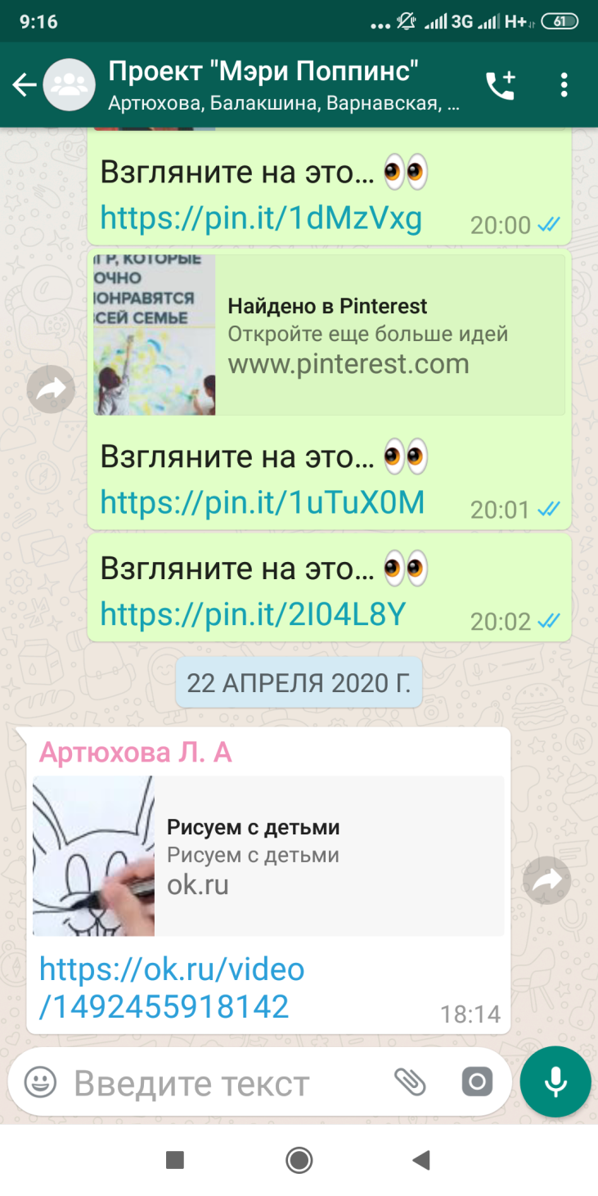
На протяжении всего Марафона специалисты рассказывали и показывали родителям и детям в рубрике Волшебный ридикюль Мэри Поппинс, как из подручных материалов сделать интересные и полезные игры.

Приводим примеры видеообращений ведущих.
Игра «Мемори»
Всем добрый день! Пока мы #сидимдома, наш МАРАФОН #Яродитель34региона продолжается!
В эфире рубрика «Волшебный ридикюль Мэри Поппинс»! Я – Виктория Артемовна, учитель-дефектолог. Сегодня я расскажу, как из подручных материалов изготовить всеми полюбившуюся игру МЕМОРИ.
Для изготовления игры нам понадобятся:
Обувная коробка,
Шпажки,
Линейка,
Простой карандаш,
Круглая крышка,
Ножницы.
1.Для первого варианта фишек:
Крышка от обувной коробки,
Готовые изображения или фломастеры,
Клей ,
2.Для второго варианта фишек:
Картон,
Готовые изображения или фломастеры,
Клей.
3.Для третьего варианта фишек:
Картон,
Готовые изображения или фломастеры,
Скотч.
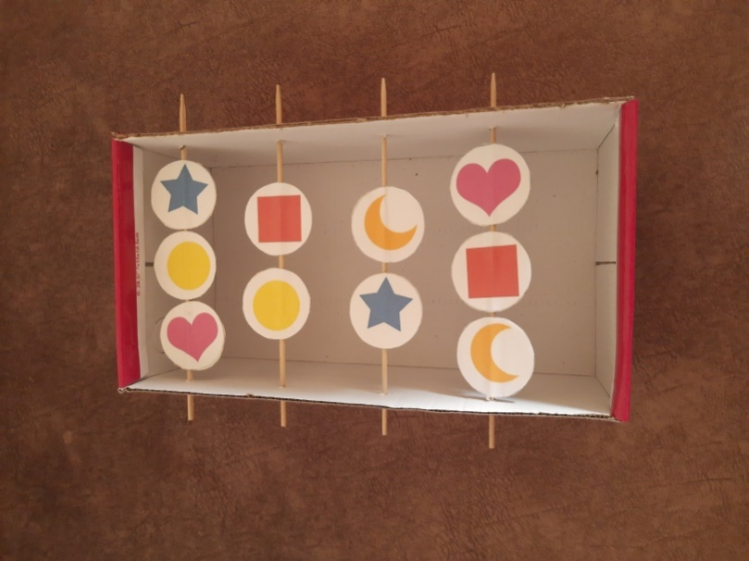
Данная игра отлично развивает память, внимание, зрительное восприятие и усидчивость! Уверена, что дети с удовольствием окунутся не только в игру, но и в процесс её изготовления!
Следующее задание нашего марафона! Сделайте свою игру МЕМОРИ и продемонстрируйте, какие же картинки у вас там спрятались, снимите ее на видео и выставляйте на своей страничке !
Желаем успехов в творчестве и ждем ваших работ!
Игра «Волшебные гантели»
Всем добрый день!
Пока мы #сидимдома, наш МАРАФОН #Яродитель34региона продолжается!
В эфире рубрика «Волшебный ридикюль Мэри Поппинс»!
Я – Виктория Артемовна, учитель-дефектолог. Предлагаю вам узнать, как из подручных материалов сделать интересную, а самое главное полезную игру для вашего ребенка.
Для изготовления игры «Волшебные гантели» нам понадобятся:
3 листа белой бумаги,
Линейка,
Черный фломастер,
Ножницы,
Краски (лучше акварельные),
20-25 ватных палочек.
Данная игра отлично развивает память, внимание, логику! Уверена, что дети с удовольствием окунутся не только в процесс изготовления игры, но и придумают свои игры с «Волшебными гантелями». Следующее задание нашего марафона! Придумайте вместе с ребенком игру с «Волшебными гантелями», снимите ее на ФОТО или ВИДЕО и выставляйте на своей страничке. Главное, проверьте, соблюдены ли вами все условия нашего
Марафона !

«Бусы для мамы».
Здравствуйте, дорогие участники! Пока мы сидим дома, наш #МАРАФОН #ЯРодитель34региона продолжается!
Сегодня с вами на связи педагог-психолог Светлана Алексеевна.
В своей рубрике "Теле-теле-тесто-лепим дома вместе" 👏 расскажу Вам как приготовить цветное соленое тесто 🎨 и слепить из него бусы для мамы 📿.
Игра "Бусы для мамы" развивает мелкую моторику, внимание, умение действовать по образцу, а также влияет на развитие тактильных ощущений.
Для изготовления игры Вам потребуется:
0,5 стакана холодной воды 🥛
0,5 стакана мелкой соли 🧂
200 грамм муки 🌾
Краска гуашь🎨
Кисточка 🖌️
Деревянная шпажка 🥢
Листы белой бумаги 📄
Веревочка 🎗️
Предлагаю Вам и Вашему ребёнку изготовить необычные бусы и придумать с ними интересную игру.
Несколько советов в работе с тестом:
💢 Тесто можно окрасить как в процессе приготовления, а также можно покрасить уже готовые изделия;
💢 Сушить готовые бусы можно 1,5 - 2 дня, на окошке или в духовке при температуре не более 130 градусов 1,5-2 часа , чтобы Ваши изделия не пересушились и не потрескались;
💢 Чтобы Ваши ручки не пачкались во время лепки, в гуашь можно добавить немного клея ПВА;
💢 Если Ваши ручки всё же окрасились, не переживайте, краска легко смывается тёплой водичкой.
Желаю Вам удачи !
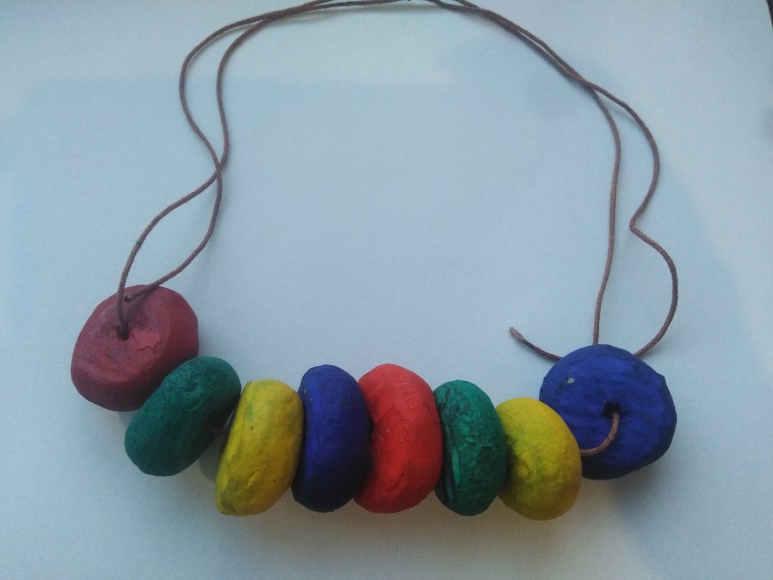
Оставайтесь дома и творите с удовольствием !
Если Вам понадобится помощь в работе с тестом или рекомендации по изготовлению бус, пишите в директ, я с радостью Вам помогу!

Цикл мероприятий
«Мэри Поппинс приглашает»

Введение
Цикл "Мэри Поппинс приглашает" предусматриваетпроведение мероприятий, направленных на интеграцию детей-инвалидов, детей с ОВЗ, воспитывающихся в семьях, в среду здоровых сверстников (массовые культурные, спортивные и другие мероприятия), в том числе с привлечением добровольцев.
Участие в различных видах досуговой деятельности является необходимой областью интеграции и самоутверждения детей с ограниченными возможностями.
Участие в мероприятиях создаёт уникальные условия значительного позитивного воздействия на физический статус и психоэмоциональную сферу ребенка с ОВЗ. При этом возможно, как пассивное, так и активное участие в мероприятиях.
Цель цикла: интеграция детей с ОВЗ в среду здоровых сверстников в процессе досуговой деятельности.
Задачи:
- привлечение детей к посильному участию в играх, театрализованных представлениях, забавах, развлечениях и праздниках;
- привлечение детей к активному познанию окружающего мира, используя социокультурную пространственно-предметную среду;
- формирование у родителей навыков в взаимодействия с детьми в процессе досуговой деятельности.
Целевая группа:
- дети в возрасте от рождения до семи лет, в том числе, имеющие ограниченные возможности здоровья.
- Родители, в том числе, имеющие детей с ОВЗ.

Направления работы:
- Социокультурное - мобилизация всех имеющихся у ребенка резервов и возможностей, которые помогут ему интегрироваться и нормально функционировать в окружающей социально-культурной среде, самостоятельно достигая желаемых результатов в досуге, обучении, общении, творчестве.
- Развивающее – расширение сферы проявления личностных качеств, реализация познавательного и творческого потенциала.
- Оздоровительное направление - формирование здорового образа жизни у детей и родителей.
- Рекреативное – снятие психического и физического напряжения у детей, восстановление эмоциональных ресурсов родителей.

Реализация цикла «Мэри Поппинс приглашает» подразумевает три группы мероприятий:
- мероприятия для детей с ОВЗ;
- мероприятия для детей с ОВЗ и их нормально развивающихся сверстников;
- мероприятия для детей с ОВЗ и их родителей.
Главный принцип реализации мероприятий данного цикла – это принцип включения. В досуговых и праздничных мероприятиях могут принимать участие волонтеры, братья и сестры участвующих детей с ОВЗ.
Досуговые мероприятия рекомендуем проводить не реже 1 раза в квартал. Участвуя в таких мероприятиях, каждый ребёнок с ОВЗ имеет возможность показать свои способности или просто продемонстрировать стремление находиться в социуме.
Интеграция детей с ОВЗ раннего возраста
Понимание необходимости социальной и педагогической интеграции детей с ограниченными возможностями подвигло общественность страны к поиску возможных путей организации совместного воспитания(обучения) детей разного уровня развития в учреждениях специального и общего образования.
Становление законодательной базы в этой области началось с ратификации в 1991 году нормативных международных документов. Затем был принят Закон РФ «Об образовании» (1992) и поправки к нему (1996, 2002, 2004 год). Этот закон предоставил родителям и детям с проблемами развития возможность выбора форм обучения.
Еще одним шагом на пути реализации идеи интегрированного образования можно назвать разработанную российскими учеными в 2001 году Концепцию интегрированного обучения лиц со специальными образовательными потребностями. В ней говорится о том, что необходимо взвешенное сочетание принципов интеграции и профессионального воздействия в специально организованных условиях для оказания необходимых ребенку образовательных услуг.
Интеграцию ребенка с ОВЗ можно представить в виде схемы.
Ранняя помощь.
Психолого-педагогическое
сопровождение
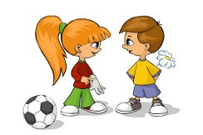
Интеграция
Адаптация
Абилитация
Социальная активность
Социальная изоляция
Зачастую семьи, воспитывающие ребенка с ОВЗ, социально изолированы и только своевременное вмешательство специалистов разных служб поможет успешной социализации ребенка.
Слово абилитация (от латинского) обозначает «умелый», «компетентный». Процесс абилитации направлен на развитие новых функций и способностей (реабилитация – на восстановление потерянных функций и способностей).
Традиционная цель абилитации состоит в том, чтобы улучшить развитие ребенка, основываясь на его сильных сторонах, возможностях и ресурсах; предоставить ребенку оптимальные возможности для самостоятельной жизни в будущем, при поддержке семьи.
Адаптация, в данном случае, рассматривается нами как повышение функциональных способностей ребенка и семьи в целом за счет присвоения и переноса в активную жизнедеятельность приобретенных знаний, умений и навыков.
Таким образом, полноценная помощь ребенку с нарушениями развития с необходимостью должна включать не только систему абилитационных мероприятий, но и комплексную психолого-медико-педагогическую работу по построению такой среды жизни и активности, которая наилучшим образом побудит ребенка использовать приобретенные функции в естественных условиях. Однако создание условий для интеграции детей раннего возраста в группы здоровых сверстников очень специфично.
Обозначим основные требования к осуществлению интеграции на
этапе раннего детства:
−возможность обращения родителей за комплексной психолого-педагогической и медико-социальной помощью ребенку, предоставляемой специалистами детской поликлиники, службами ранней помощи и иными структурами;
−проведение консультаций с родителями и специальных занятий с детьми раннего возраста;
−строгая последовательность оказания комплексной психолого-медико-педагогической помощи и возможность корректировки индивидуальной −составление программы сопровождениясемьи с учётом динамики развития проблемного ребёнка;
− содействие организации перехода ребёнка в группу кратковременного пребывания на базе ГБУ ППМС-центра или дошкольного образовательного учреждения для детей раннего возраста с целью подготовки к посещению общеобразовательного или специализированного детского сада.

Интеграция детей с ОВЗ в процессе досуговой деятельности
Досуговая деятельность - это не только биолого-физиологическая потребность детского организма в отдыхе. Досуг выполняет не только психофизиологическую функцию, но и социокультурную, которая характеризуется следующим:
- Ей свойственна целенаправленность и продуманность;
- Осуществляется в свободное время ребенка и протекает как индивидуально, так и коллективно;
- Ее отличает относительная свобода (в зависимости от состояния здоровья и самочувствия ребенка) выбора досуговых мероприятий и намерений взрослых (программ) связанных с саморазвитием (что чаще всего носит непроизвольный характер), общением, оздоровлением на основе добровольности, активности, инициативы, как отдельного ребенка, так и различных групп;
- Она обусловлена региональными особенностями, традициями и характеризуется многообразием видов на основе разнообразных интересов ребят;
- Способствует познанию детьми культуры и искусства, формированию их базовой культуры через творческую деятельность родителей (взрослых), основанной на культурологических знаниях, духовной культуре; развитию творческой деятельности ребенка;
Досуговая деятельность всегда носит этико-эстетическую норму культуры поведения и формирует у ребенка такие качества, как человечность, гуманность, порядочность и увлеченность.
Все вышеизложенное относится не только к здоровым детям. Так как ребенок с ограниченными возможностями здоровья является полноправным членом общества, поэтому он может и должен участвовать в его многогранной жизни, а общество обязано создать для него специальные условия, предоставляющие ему равные с другими людьми возможности для удовлетворения всех его прав. Ребенок с особыми нуждами имеет такие же задатки и способности, как и его нормально развивающиеся сверстники. Задача общества - помочь ему обнаружить, проявить и развить свои дарования с максимальной пользой для самого ребёнка, семьи и общества. В данном процессе ребенок должен быть не пассивным объектом помощи, а активно действующим субъектом.
Виды культурно-досуговой деятельности многообразны, и их можно классифицировать, следующим образом:
- Отдых (активный и пассивный);
- Развлечения (распространены три вида развлечений по степени активности участия детей: дети являются только слушателями или зрителями; дети - непосредственные участники; участники и взрослые и дети);
- Праздники (народные и фольклорные, государственно-гражданские, международные, православные, бытовые и семейные);
- Самообразование (целенаправленная познавательная деятельность: чтение литературы, экскурсии, посещение театров и музеев и т.д.);
- Творчество.
Удачное проведение мероприятия для детей определяет, прежде всего, хорошо продуманный сценарий. Он должен быть в меру насыщен зрелищами и выступлениями. Многообразие ярких впечатлений иногда может вызвать у детей заторможенность. В выступлениях должны участвовать все дети. Это достигается, прежде всего тем, что часть танцев, игр, хороводы исполняются коллективно. Помимо этого, каждый ребенок выступает индивидуально или с небольшой группой детей. Индивидуальные выступления помогают застенчивым детям побороть робость, развивают уверенность в своих силах, преодолевают скованность в движениях.
Разнообразна и деятельность взрослых. Самой ответственной является роль ведущего. Его эмоциональность, живость, умение непосредственно общаться с детьми во многом определяют общий настрой и темп ведения праздника. Ведущий должен не только хорошо знать программу, но и уметь быстро реагировать на неожиданные случайные изменения. Большое удовольствие доставляют детям сольные и групповые выступления.
Чтобы снизить утомляемость детей, нужны частые смены видов деятельности. Для этих целей используются игры. Они позволяют детям расслабиться и подвигаться. В мероприятиях всегда используются игры, с которыми дети уже знакомы, в которые они уже играли. Это связано с тем, что объяснение правил игры, показ действий играющего на празднике может занять очень много времени. А праздник должен быть проведен в хорошем темпе и неоправданные паузы, как и растянутость выступлений, и слишком большое их количество утомляет детей, расхолаживает их, нарушает единую линию эмоционально-физиологической нагрузки.
Методические рекомендации по подготовке и проведению праздников с участием детей с ограниченными возможностями
1. Организация мероприятия должна проходить так, чтобы детям с различными недугами дать максимум возможностей для самореализации, самосовершенствования, самоутверждения.
2. Для того, чтобы дети с ограниченными возможностями не чувствовали себя выпавшими из мира «нормальных» людей, не испытывали недостатка в общении, праздники должны проводиться не только для конкретной аудитории, но и быть интегрированными. Тогда создаются равные возможности для детей с когнитивными нарушениями и без них. Совместная деятельность здоровых и «особых» детей стимулирует «рост» последних. Радость, полученная от праздника, поднимает жизненный тонус, создает положительный эмоциональный настрой, что немаловажно в их повседневной жизни. Таким образом, расширяются зоны творческих возможностей и круг интересов особенных детей. Общаясь совместно, дети получают бесценный для них социальный опыт, и при этом культурно развиваются.
3. Праздники для детей с ограниченными возможностями могут принимать форму спортивных мероприятий (различные фестивали, соревнования), творческих фестивалей и конкурсов, экскурсий, тематических и календарных мероприятий, празднования дней рождения и иных торжеств. Включение в социальную среду помогает «особым» детям овладеть комплексом социальных ролей, норм и правил общежития, преодолеть чувство отверженности. Радость, полученная от праздника, поднимает настроение, создает положительный настрой, что очень важно, потому что сначала дети воспринимают мероприятие пассивно, но постепенно они раскрепощаются.
4. Праздник для детей с ограниченными возможностями может состоять из мастер-классов, арт-терапевтических творческих мастерских, специальных спортивно-оздоровительных мероприятий.
5. Обязательным условием проведения праздников для детей с ограниченными возможностями является создание теплой, творческой атмосферы.
6. Необходимо помнить и о специальной технической подготовке подобных мероприятий: организация специализированного транспорта до места проведения праздника, обеспечение специализированными пандусами и подъемниками для беспрепятственного передвижения участников по территории, специализированными туалетами.

Социокультурная реабилитация оказывает существенное положительное влияние на людей с ограниченными возможностями всех возрастных и социальных групп, но особое значение она имеет для детей.
В рамках реализации цикла "Мэри Поппинс приглашает" запланировано проведение мероприятий на базе опорных учреждений (школ).

№ | Опорная школа | Название мероприятия | Цель | Участники
 | ГКОУ "Михайловская школа-интернат" | Мероприятие для детей с ОВЗ и их родителей  Акция "Подари ребенку радость!" | Развитие доброжелательности, позитивного восприятия жизни у детей и родителей. | Волонтеры;  дети с ОВЗ; родители
 |  | Мероприятие для детей с ОВЗ и их родителей  "Разноцветное детство" | Поддержка семей, воспитывающих детей-инвалидов и детей с ОВЗ, обеспечение полноценного и равноправного их участия в жизни общества, улучшения уровня жизни | Семьи, воспитывающие детей с ОВЗ;  волонтеры
 |  | Мероприятие для детей с ОВЗ и их родителей  Акция "Игровой автобус "Семь цветов счастья" | Преодоление психологических барьеров, укрепление межличностных семейных отношений, улучшение эмоционального и психологического состояния детей и их родителей. | Семьи, воспитывающие детей с ОВЗ;  волонтеры
 |  | Мероприятие для детей с ОВЗ и их родителей  Фестиваль "Семья – фундамент государства" | Способствование созданию условий для сохранения семейной среды. | Волонтеры;  дети, в том числе с ОВЗ; родители
2. | ДОУ детский сад № 9 "Золотой ключик" города Жирновска | Мероприятие для детей с ОВЗ и их родителей  Муниципальный праздник "Вместе дружная семья – детский сад, родитель, я!" | Оказание эмоциональной поддержки семьям и расширения зоны их творческих возможностей. | Семьи, воспитывающие детей, в том числе с ОВЗ.
3. | МКДОУ "Руднянский детский сад "Сказка" | Мероприятие для детей с ОВЗ и их нормально развивающихся сверстников.  Театрализованный новогодний праздник "В ожидании чуда" | Интеграция детей с особенностями развития в среду здоровых сверстников, формирование положительного настроя у всех категории детей, обеспечение возможности реализации потенциала ребенка. | Семьи, воспитывающие детей, в том числе с ОВЗ;  волонтеры.
4. | ГБОУ "Созвездие" | Мероприятие для детей с ОВЗ  Праздник "Вот какой молодец!" | Интеграция детей с нарушениями опорно-двигательного аппарата в образовательную среду школы, поддержка родителей, воспитывающих детей данной категории. | Семьи, воспитывающие детей с ОВЗ.
5. | ГКОУ "Волгоградский центр образования детей-инвалидов" | Мероприятие для детей с ОВЗ,их нормально развивающихся сверстников, а также родителей  Выставка фотографий "Особенная жизнь особенных людей" | Взаимодействие детей с нарушениями в развитии и здоровых сверстников; создание условий для адаптации детей-инвалидов и детей с ОВЗ; формирование толерантного отношения в обществе, конструктивного общения, укрепление межличностных семейных отношений, развитие творческих способностей детей-инвалидов и детей с ОВЗ . | Семьи, воспитывающие детей, в том числе с ОВЗ;  волонтеры.
Мероприятие для детей с ОВЗ
Праздничная программа ко Дню инвалида "Сердце, полное добра"

Мероприятие для детей с ОВЗ

Развлекательная программа "Посмеемся от души" развлекательная программа "Посмеемся от души"
Мероприятие для детей с ОВЗ,их нормально развивающихся сверстников, а также родителей
Летний праздник ко дню защиты детей "День лета, добра и света"

Таким образом, интеграция в общество позволяет детям с ограниченными возможностями реализовать себя и свою потребность в общении, возможность увидеть окружающий мир, встретиться с людьми, переживающими сходную ситуацию, и понять, что им доступно если не все, то почти все. Такие дети начинают лучше управлять своими эмоциями, становятся более успешными в коммуникативной деятельности, а родители отмечают стабилизацию самооценки детей и адекватную реакцию на различные ситуации общения.

КАК МЫ ЭТО ДЕЛАЕМ
Ниже прилагаются конспекты некоторых мероприятий:
- Совместный досуг родителей и детей,посвящённый Дню матери.
- Развлечение для детей раннего возраста «В поисках Колобка».
- Театрализованное представление «Разноцветное детство».
В каждом мероприятии принимают участие как дети с ОВЗ, так и их нормально развивающиеся сверстники. В процессе досуговой деятельности детям с ОВЗ возможно оказание различных видов помощи (таблица прилагается).
Виды помощи взрослого детям с ограниченными возможностями здоровья (по М. Костиковой)

Стимулирующая помощь: императивные воздействия взрослого направлены на активизацию собственных возможностей ребенка для преодоления затруднений.
Эмоционально-регулирующая помощь: оценочные суждения взрослого, одобряющие или порицающие действия ребенка прямо или косвенно (через невербальные средства – взгляд, улыбка).
Мероприятия объединяют детей с разными проблемами развития. Ориентировочно разделим их на 4 группы.
Направляющая помощь: организация умственной деятельности ребенка, когда все компоненты осуществляются самостоятельно – осуществляется следующим образом:
1 группа детей: добиться осознания целей
2 группа детей: организация ориентировки.
3 группа: направление усилий на самостоятельную оценку ребенком существенности каждой новой детали.
4 группа: ориентирование в уме, а не в действиях.
Организующая помощь: исполнительская часть умственной деятельности
осуществляется ребенком, а планирование и контроль – взрослым.
Обучающая помощь: закреплять за ребёнком с ОВЗ умение совершать новые для него действия.

Совместный досуг родителей и детей,
посвящённый Дню матери

Цель: формирование семейных ценностей в процессе досуговой деятельности.
Задачи: Способствовать созданию тёплых семейных взаимоотношений;
- воспитывать любовь и уважения к матери;
-развивать позитивное отношение родителей к детскому саду, активизация родительского участия в жизни группы;
-вырабатывать у детей положительные черты характера, способствующие лучшему взаимоотношению в процессе общения.
Ход мероприятия
Дети становятся полукругом (звучит негромкая музыка).
Ведущий: Кто вас, дети, крепко любит ?
Кто вас нежно так голубит,
Не смыкая ночью глаз ?
Кто заботится о вас?
Дети: мама !
Ведущий: Колыбельку кто качает,
Кто вас песней забавляет,
Или сказку говорит,
Кто игрушки вам дарит?
Дети: Мама !
Ведущий: Здравствуйте, дорогие гости! Сегодня мы отмечаем ещё совсем молодой, но очень добрый и нужный праздник – День матери! Мама, мамочка… Сколько тепла таит это магическое слово, которым называют самого близкого, дорогого, единственного человека. И нашим самым дорогим людям на Земле мы посвящаем этот вечер.
1 ведущий: Мама — это небо,
Мама — это свет.
Мама — это счастье,
Мамы лучше нет!
2 ведущий: Мама — это сказка,
Мама — это смех.
Мама — это ласка,
Мамы любят всех!
1 ведущий: Мама улыбнется,
Мама погрустит.
Мама пожалеет,
Мама и простит.
1 ведущий: — Наши мамы самые красивые на свете. А сейчас мы сделаем наших мам еще красивее.
1 конкурс.«Укрась свою маму».
Дети наряжают мам бусами, ленточками, браслетами и другими игрушками.
Ведущий: Ребятки, посмотрите, сколько вокруг цветов! Давайте соберём их все и подарим мамам (или воздушные шары).
2 конкурс. Игра «Цветочки для мамы»
В группе разложены цветы в разных местах. Дети по команде ищут и собирают цветы, несут своим мамам.
Воспитатель читает:
Маму, мамочку свою
Очень крепко я люблю,
Ей цветочек подарю.
Чтобы мне его найти,
Надо всё мне обойти.
Ведущий: Какие вы молодцы! Вот вы как любите своих мамочек! А теперь поиграют мамы.
3 конкурс для мам «Узнай своего ребёнка»
(Мамам по очереди завязать глаза, и они должны найти своего ребенка на ощупь)
Ведущий: Вы, наверное, устали, пришла пора отдохнуть, потанцевать! Я приглашаю вас всех на танец (танец маленьких утят).
4 конкурс «Угадай сказку!»
Ведущий: Проверим, как вы внимательно читаете детям сказки.
Вопросы
1.Всех важней она в загадке,
Хоть и в погребе жила:
Репку вытащить из грядки
Деду с бабкой помогла. (Мышка.)
2. Ждали маму с молоком,
А пустили волка в дом.
Кто же были эти
Маленькие дети? (Семеро козлят.)
3.Уплетая калачи,
Ехал парень на печи.
Прокатился по деревне
И женился на царевне (Емеля из сказки «По щучьему веленью».)
4.Эта скатерть знаменита
Тем, что кормит всех досыта,
Что сама собой она
Вкусных кушаний полна. (Скатерть – самобранка.)
5.Как у Бабы у Яги
Нет совсем одной ноги,
Зато есть замечательный
Аппарат летательный.
Какой? (Ступа.)
6.И зайчонок, и волчица –
Все бегут к нему лечиться. (Айболит.)
7. В гости к бабушке пошла,
Пироги ей понесла.
Серый Волк за ней следил,
Обманул и проглотил. (Красная Шапочка.)
10.У Золушки с ножки
Свалилась случайно.
Была не простою она,
А хрустальной. (Туфелька.)
Ведущий: На свете добрых слов немало,
Но всех добрее и нежней одно:
Из двух слогов простое слово МАМА
И нет слов роднее, чем оно!
5 конкурс «Мамабол» (конкурс с воздушными шарами).
В этом конкурсе принимают участие мама и ребенок. Мама встает на расстоянии 2 – 3 м от ребенка и делает из рук что – то вроде баскетбольного кольца. А ребенок кидает в это кольцо воздушные шары. Мама может помогать ребенку, двигая свое кольцо в любую сторону, но, не переходя черту.
Ведущий: — А сейчас пришла пора
Поплясать вам, детвора!
Танец «Где же наши ручки? »
Танец с мамами «Приседай»
Ведущий: Дорогие наши мамы!
Праздник мы завершаем,
Счастья, радости, здоровья
Вам от всей души желаем!
Пусть Вам солнце ярче светит,
Пусть сады для Вас цветут.
Пусть не знают горя дети
И счастливыми растут!
А чтобы запомнился праздник наш яркий
Мы вам всем дарим вот эти подарки.
Дети дарят мамам свои подарки под музыку.
Ведущий: Вот и закончился наш праздник. Мы хотим пожелать вам, дорогие мамы, чтобы праздник никогда не заканчивался в вашей жизни и в вашей душе! Пусть ваши лица устают только от улыбок, а руки — от букетов цветов. Пусть ваши дети будут послушны, а мужья внимательны! Пусть ваш домашний очаг всегда украшают уют, достаток, любовь, счастье!

Развлечение для детей раннего возраста
«В поисках Колобка».
Цель: учить детей активно участвовать в развлечениях, получать положительные эмоции.
Задачи:
- формировать у детей интерес к театрализованной деятельности;
- закреплять умения работать по правилам и образцу взрослого;
- воспитывать положительные эмоции, желание сопереживать персонажам сказки;
-развивать эмоциональную отзывчивость у детей;
-совершенствовать двигательные способности.
Оборудование: игрушки би-ба-бо (заяц, волк, медведь, лиса); плоскостные куклы: баба и дед; мягкая игрушка: колобок; корзина с шишками, салфетки желтого цвета, пенек, иллюстрация домика бабы с дедом; фонограммы с записями.
Предварительная работа: показ театра на фланелеграфе «Колобок», беседа по сказке; разучивание потешки «Заинька, попляши», пальчиковой игры; рисование Колобка, лепка его из пластилина, подвижные игры «Самолеты», «По ровненькой дорожке».

Ход мероприятия
Ведущий:Давайте встанем в круг.
Собрались мы все вокруг,
Ты мой друг, и я твой друг.
Ну-ка за руки возьмитесь
и друг другу улыбнитесь.
Воспитатель обращает внимание на плач бабки и деда (куклы би-ба-бо).
Ведущий: Ребята давайте спросим, что случилось?
Дети:Что случилось? Почему вы плачете?
Дед и баба:Да, как же нам не плакать. Испекли мы колобок, положили на окошко, а он в лес укатился. А там звери разные - лесные, вдруг с колобком беда случится?
Ведущий: Не плачьте. Мы вам сможем помочь. Я предлагаю отправиться на поиски Колобка. Ребята, поможем Колобка найти?
Дети: Да!
Включить звуки природы. Дети идут за воспитателем.
Подвижная игра «По ровненькой дорожке»:
По ровненькой дорожке, (ходьба на месте)
По ровненькой дорожке
Шагают наши ножки.
Раз-два, раз-два,
По камешкам, по камешкам, (прыгаем, слегка продвигаясь на месте)
По камешкам, по камешкам...
В яму - бух! (приседаем на корточки)
По ровненькой дорожке,
По ровненькой дорожке.
Устали наши ножки,
Устали наши ножки.
Ведущий: Ребята мы пришли на лесную полянку.
Появляется зайка (кукла би-ба-бо)
Заяц: Я серенький зайчишка, люблю бежать вприпрыжку, ушками всё слушать, зубками всё кушать.
Дети и ведущий: Здравствуй, зайка.
Ведущий: Зайчик, а не видел ли ты колобка?
Заяц: Видел, колобка, шустрый такой, песенку мне спел и укатился по тропинке (говорит расстроенно).
Ведущий: Зайка, ты что-то совсем загрустил, давай мы тебя повеселим?
Заяц: А как вы умеете веселиться?
Ведущий: А мы с ребятами умеем играть и танцевать.
Подвижная игра по потешке «Зайка попляши…»
(включить фонограмму).
Заяц: Весело у вас ребята, но мне пора бежать в лес, к своим зайчатам. До свидания, ребята!
Звучит фонозапись «Волчий вой» и появляется кукла би-ба-бо Волк.
Волк: Я серенький волчок, ухвачу всех за бочок, положу всех в ротик, а потом в животик.
Ведущий: Волк, а не видел ли ты колобка?
Волк: Видел я вашего колобка! (говорит сердито и обиженно) Спел мне песенку и укатился по тропинке! А я такой голодной, аж выть хочется!
Ведущий: Ладно, волчок, не злись. Мы тебя научим делать Колобка из бумаги. Ребята присаживайтесь на полянке.
Дети садятся.
Ведущий: Сначала поиграем с пальчиками, разомнем их.
Пальчиковая гимнастика «Мы лепили Колобка»
Мы лепили колобка (имитируем руками движения «лепки»)
Тесто мяли мы слегка (сжимаем и разжимаем пальцы)
А потом его катали («катают» воображаемого колобка между ладонями)
На окошечко сажали (раскрываем ладони, показываем их)
Он с окошка прыг да прыг (стучим по ладоням пальцами)
Укатился, озорник.(вращаем кистями)
Ведущий: А теперь сделаем Колобка из бумаги. Какой Колобок?
Дети: Желтый, круглый. Похож на солнышко, мячик.
Конструирование Колобка из бумаги (желтые салфетки). Затем дети складывают, полученных колобков на блюдо и отдают волку.
Ведущий: Волчок, понравилось тебе с нами играть, не сердишься уже?
Волк: Да нет, я уже добрый, не сержусь. Только вот меня волчата заждались, пора мне, ребята. До свидания!
Появляется Медведь (кукла би-би-бо) и ревет, держась лапой за лоб.
Ведущий и дети:Здравствуй, Мишка! Что случилось?
Медведь: Я собирал по лесу шишки и одна отскочила мне прямо в лоб, поэтому я очень сердитый.
Ведущий: Не сердись, Мишка, ребята тебе помогут, соберут шишки в корзинку.
Игра «Собери шишки в корзину».
Медведь: Спасибо вам, ребята. А Вы Колобка ищете, мне сорока на хвосте принесла. Я видел его, он спел мне песенку и укатился. А мне пора в лес возвращаться. До свидания!
На пенечке сидит Лиса и Колобок.
Ведущий и дети: Здравствуй, Лисонька! Мы пришли за Колобком, его дед и баба ждут.Отпусти его с нами.
Лиса: Ой, даже не знаю, скучно мне будет.
Дети: А мы с тобой поиграем.
Звучит фонозапись " Колобок".
Лиса: Очень мне песенка понравилась, так и быть отпущу Колобка! Только пусть больше не убегает от бабушки с дедушкой, потому что это очень опасно.
Ведущий и дети: Спасибо, Лисонька. До свидания.
Ведущий: Ребята, а нам пора вернуть Колобка бабе с дедом. Но чтобы нам побыстрее добраться, давайте полетим на самолете.
Подвижная игра «Самолеты».
Дети "прилетают" к домику деда и бабы.
Ведущий и дети: Бабушка, Дедушка вот ваш Колобочек. Мы, как и обещали, вернули его
Дед и баба: Спасибо, ребята за вашу помощь. Вот от нас Вам угощение – любимое печенье. До свидания.
Дают угощение.
Ведущий: Ребята, понравилось вам искать Колобка?
Дети: Да.
Ведущий: А что Вам больше всего понравилось?
Дети: танцевать с Зайчиком, играть с Волком, помогать Медведю, петь с Лисичкой.
Ведущий: Вы, молодцы, что помогли вернуть Колобка, а теперь пойдемте пробовать угощение от бабушки с дедушкой.

Театрализованное представление
«Разноцветное детство»

Автор: социальный педагог ГКОУ «Михайловская школа-интернат» Жолобова Н.А.
Цель: Создать праздничное настроение людям с ограниченными возможностями.
Задачи:
1. Формировать нравственные качества человека: забота о других, умение дружить, делать добро для других;
2. Создать комфортную, доброжелательную обстановку.
Целевая аудитория: дети с ОВЗ, дети-инвалиды и их родители.
Вид занятия: групповое.
Форма работы: концертная программа.

Ход мероприятия.
Ведущий: Не прячьте доброты своей,
Откройте сердце всем наружу.
Тем, что имеете, щедрей
Делитесь, распахните душу.
Дарите только теплоту:
Ребёнку, матери и другу,
И отодвиньте пустоту.
Жизнь всё вернёт сполна по кругу.
В зал выходят Ми-ми-мишки, Кеша и Тучка и поют песню «Мишки ми-ми-мишки», обращают внимание на детей.
Кеша: Здравствуйте ребята! Вы нас узнали? Как нас зовут? Правильно, Кеша и Тучка! Теперь мы хотим с вами познакомиться! Вы громко крикнете свои имена! Раз, два, три! (дети кричат) Я только услышала Оля, Никита, Алена! Давайте еще раз! Молодцы! Вы такие милые, мне очень хочется с вами дружить. Вы согласны? (ответ детей) Ну раз мы с вами подружились – теперь мы с вами настоящая дружная семья.
Тучка: В этом зале - все друзья!
Я, ты, он, она - вместе дружная семья!
Посмотрите на меня, на соседа справа, на соседа слева.
В этом зале все друзья!
Я, ты, он, она - вместе дружная семья!
Ущипни соседа справа, ущипни соседа слева.
В этом зале - все друзья!
Я, ты, он, она - вместе дружная семья!
Обними соседа справа, обними соседа слева.
В этом зале - все друзья!
Я, ты, он, она - вместе дружная семья.
Поцелуй соседа справа, поцелуй соседа слева.
В этом зале - все друзья!
Я, ты, он, она - вместе дружная семья!
Улыбнись соседу справа, улыбнись соседу слева!
В этом зале - все друзья!
Я, ты, он, она - вместе дружная семья!
Песня «Солнечные зайчики»
Тучка: А давайте с вами поиграем! Есть такая замечательная игра «Так бывает или нет». В моем рассказе вы должны заметить то, чего не бывает. Кто заметит - тот пусть крикнет «Не бывает….» и дополнит чего.
«Летом, когда солнце ярко светило, мы с Кешей вышли на прогулку. Сделали из снега горку и стали кататься с нее на санках».
«Наступила весна. Все птицы улетели. Грустно стало детям».
«У Вити сегодня день рождения. Он принес в детский сад угощение для своих друзей: яблоки, соленые конфеты, сладкие лимоны, груши и печенье. Дети ели и удивлялись. Чему же они удивлялись?»
«Все очень обрадовались наступлению зимы. «Вот теперь мы покатаемся на санках, на лыжах, на коньках», — сказала Лисичка. «А я люблю купаться в реке, — сказал Кеша, — мы будем ездить на речку и загорать».
Молодцы! Мне очень с вами весело!
Танец «Барбарики»
Кеша: Вам совет хотим один мы дать –
Улыбайтесь чаще, улыбайтесь,
Прогоняйте скуку и печаль
И любимым делом занимайтесь.
Пусть от вас идут лучи добра,
Сердце бьётся чётко и ритмично,
Будет пусть успех во всех делах,
А здоровье только на «отлично»!
Видеозарисовка о детях-инвалидах и об их семьях
Песня «Творите добро»
Тучка: Ребята, а вы знаете, что сажают в огороде? Давайте поиграем в такую игру: я буду называть разные предметы, а вы внимательно слушайте. Если я назову то, что сажают в огороде, вы ответите «да», если же то, что в огороде не растет, вы скажете «нет».
Морковь. -Да! — Огурцы. -Да! — Свекла. —Да! — Сливы. — Нет! – Кукуруза. – Да! - Лопух. – Нет! – Помидоры. – Да! – Одуванчики. – Нет! – Редис. – Да!
Танец «Восточный»
Тучка: Я вам сейчас вопросы хитрые задам. Если отрицательный ответ – топайте ногами, а утвердительный - хлопайте в ладоши. Готовы?
- Ты с аппетитом съел обед,
Сказать спасибо нужно? (да)
- Растут усы и борода,
У тех, кто ходит в садик? (нет)
- Кто много кушает конфет,
Тот сладкоежка, верно? (да)
- Кастрюля и сковорода нужна
Для ловли рыбы? (нет)
- В колодце чистая вода,
Чтоб плавать и нырять туда? (нет)
-У жабы точно нет хвоста,
А у коровы есть он? (да)
- Что ест лягушка на обед,
Слона с горошком, верно? (нет)
- Мы ставим чашечки в буфет,
Диван туда поставим? (нет)
- Растает снег – в ручьях вода,
Весной бывает это? (да)
- Садится слон на провода,
Чтоб пообедать. Правда? (нет)
- Лес – обитания среда,
Для белок, зайцев, дятлов? (да)
- Печем ватрушки изо льда,
В горячей печке, правда? (нет)
-За вторником идет среда,
За четвергом – суббота? (нет)
-Строитель строит города,
А осы строят соты? (да)
Стихотворение от родителей
Мы - с Вами!
Жизнь всегда прекрасна,
И каждый чем - то одарён.
Пусть будет только радость властна,
И свет надежд не побеждён.
В водовороте всех событий,
Не застонав на рубеже,
Дерзайте, веруйте, творите,
Как заповедано в душе.
Пусть будет жизнь до края полной,
Без ограничений и без бед.
И чтобы счастья и здоровья
Хватило Вам на сотню лет.
Песня «Дом родной»
Ведущий: Добрым быть совсем непросто.
Не зависит доброта от роста,
Не зависит доброта от цвета,
Доброта не пряник не конфета.
Доброта приносит людям радость
И взамен не требует награды.
Доброта с годами не стареет,
Доброта от холода согреет.
Если доброта, как солнце, светит,
Радуются взрослые и дети.
Иногда люди слишком жестоки,
Равнодушны к бедам других,
Не приемлют чужие пороки,
Совершенно не видят своих.
Но давайте мы будем добрее,
Милосердие - вот наш девиз!
Доброты ничего нет добрее,
Без неё так безрадостна жизнь!
Финальная песня «Мы желаем счастья вам».

ГКОУ «Михайловская школа-интернат»:
Игровой автобус «Семь цветов счастья »
Мероприятие запланировано с целью преодоления психологических барьеров, создания безбарьерной среды общения детей с ОВЗ и детей-инвалидов от 3 до 7 лет, их родителей;укрепления межличностных семейных отношений; улучшения эмоционального и психологического состояния детей и их родителей.
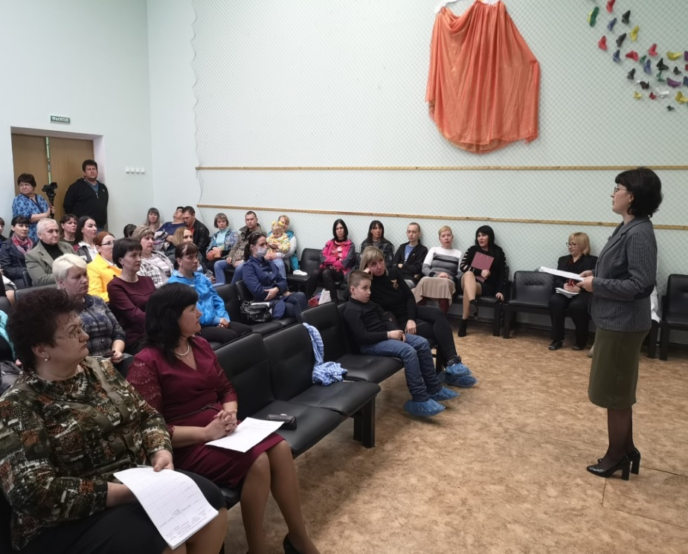
Дети с ОВЗ нуждаются в особом подходе. Специализированные коррекционные подвижные игры положительно влияют на таких малышей, способствуя укреплению их здоровья, помогая развитию важных навыков. Такие занятия – это не только веселое проведение времени, но и крайне эффективное лечебное средство.
Дети с ОВЗ (с патологией зрения, слуха, последствиями детского церебрального паралича, с проблемами интеллекта и др.) имеют разные физические возможности. Для ребенка с нарушением в развитии крайне важно, из каких двигательных действий состоит игра, с какой интенсивностью (напряженностью) она проводится, как отвечает на полученную нагрузку организм. Поэтому при подборе игр необходимо учитывать характер и глубину дефекта, реальные двигательные возможности ребенка и его индивидуальную реакцию на физическую нагрузку. Важно, чтобы величина нагрузки была доступной для ребенка и не вызывала у него перенапряжения.

Сценарий выездного мероприятия
«Игровой автобус «Семь цветов счастья»
Автор: социальный педагог ГКОУ «Михайловская школа-интернат» Жолобова Н.А.
Цель: создание условий для развития творческих способностей детей, расширение знаний по цветоведению с помощью творческих игр.
Форма проведения: конкурсно - игровая.
Участники: ведущий, дети 6-7 лет.
Продолжительность: 30 мин.
Ход мероприятия:
Здравствуйте дорогие ребята и уважаемые педагоги ! Сегодня у нас праздник «Семь цветов счастья». И помогают мне в проведении праздника мои помощники: ПеппиДлинныйчулок и капитан морского плаванья Сергей Аркадиевич.
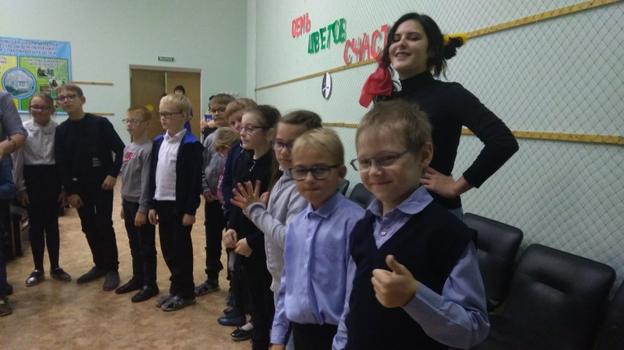
Сейчас я хочу познакомить вас с волшебными часами, которые показывают не время, а цвет.Но что это такое? На наших волшебных часах мы видим только какие цвета? (белый и черный).
Совсем недавно эти часы показывали совсем другие цвета: яркие, красивые.Как вы думаете ребята, можно этими двумя цветами нарисовать праздничную, яркую, радостную картину? (нет).
Давайте попробуем вернуть нашим волшебным часам яркие краски, но для этого надо выполнить несколько творческих заданий .Вы готовы?
Тогда нам необходимо разделиться на 2 команды: «Радуга» и «Улыбка» Чья команда быстрее выполнит все задания, та команда получает приз от волшебных часов.
Конкурс № 1 «Собери пазлы»
Вся команда по времени собирает цветную картинку.
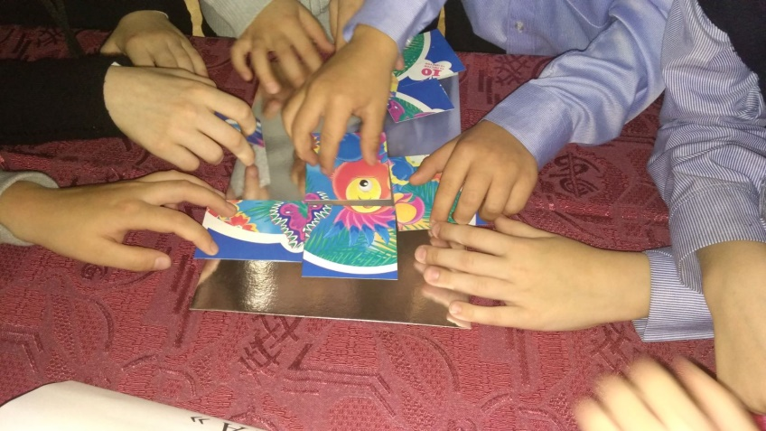
Конкурс №2 «Чудесный мешочек»
Угадать с завязанными глазами, что находится в мешочке и для чего этот предмет нужен.
Конкурс №3«Веселые мотальщики».
По 1 человеку от команды соревнуются: кто быстрее замотает шерстяную нитку в клубочек.
Конкурс № 4«Веселый паровозик»
Дети строятся друг за другом, берутся руками за талию соседа, чтобы вагоны не отсоединить, а в этом им помогают Пеппи и капитан. Под музыку они проходят по залу.
Физкульт-минутка: «Танец утят»
Дети под музыку танцуют, повторяя движение за Пеппи и капитаном.
Конкурс № 5 «Собери осенний букет».
По команде ведущего дети должны собрать осенние листочки по цвету
1команда: красный, зеленый цвет.
2 команда: желтый, коричневый цвет.
Конкурс № 6«Аукцион».
Назвать как можно больше предметов, необходимых художнику.
Конкурс № 8 «Полиция красок».
Вы не думайте, что краски такие беззащитные. У них есть своя полиция цветов и работает она отлично. Сейчас мы увидим ее в деле- наши команды будут составлять фоторобот по описанию очевидцев.
1 команда- голубой, фиолетовый, синий.
2 команда- оранжевый, желтый, красный.
Составьте портрет по этому описанию, используя своих зрителей, т.е. найдите у кого есть все3 цвета, необходимых вашей команде.
«Раз, два, три- начни», ищем до тех пор, пока звучит музыка.
Конкурс № 9 «Путаница»
У меня все буквы в словах, обозначающих цвета, перепутались. Давайте расшифруем эту абра-кадабру и поможем красочкам освободиться.
-кырснай
-лыежтй
-неелзый
-зыворой
А сейчас я попрошу всем командам как можно быстрее собрать из полученных цветов радугу.
А сколько цветов в радуге?
А сколько красок у вас?
Краски сегодня немножко устали:
Радугу в небе они рисовали.
Долго трудились над радугой краски,
Радуга вышла красивой как в сказке.
Вся разноцветная- вот красота!
Ты полюбуйся- какие цвета!
Ребята давайте хором назовем все цвета радуги и проверим, как команды справились с заданием.
Дети хором отвечают.
А кто из ребят знает подсказку, как легче запомнить все цвета радуги?
(Каждый охотник желает знать, где сидит фазан, или Как однажды Жак звонарь голубой собрал фонарь).
Ведущий: Ой, ребята, посмотрите, на наших волшебных часах появились все цвета радуги. Молодцы !
А сейчас подведем итоги, чья же команда была быстрее и выполнила все задания на 5 (награждение команды победителей и поощрение другой команды).
Итак, дорогие друзья, наш праздник завершается, но творчество ваше, ребята продолжается.Я желаю всем вам творить, рисовать и не бояться брать в руки карандаши, краски и фломастеры.Вы все талантливы, только чуточку терпения, чуточку воображения и ваш рисунок, ваша картина будет радовать не только вас, но и нас- взрослых.
Творческих вам успехов !До новых встреч !
_________________________

Мэри Поппинс и специалисты из ГКОУ «Михайловская школа-интернат» предлагают различные игры для детей с ОВЗ, используя которые, вы можете создать «целое автотранспортное предприятие игровых автобусов» и подарить детям, а также их родителям как минимум семь цветов счастья !

Игры для детей-инвалидов и детей с ОВЗ с различными нозологиями
Цель: создание условий для успешной адаптации ребёнка в условиях окружающего мира, преодоление психологических барьеров, создание безбарьерной среды общения, улучшение эмоционального и психологического состояния детей и их родителей.

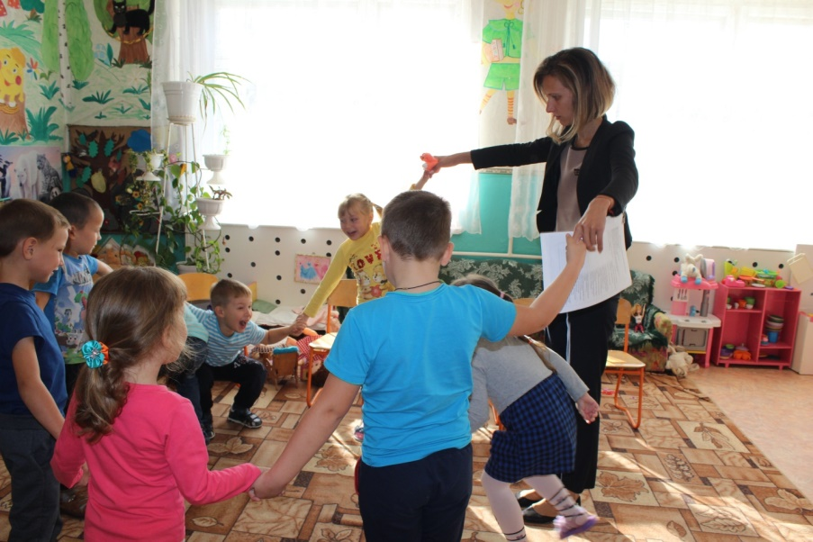
Задачи:
- Развитие познавательной деятельности ребёнка;
- Развитие эмоционально- волевой сферы;
- Формирование коммуникативных навыков и самовыражению;
- Развитие двигательной сферы, в том числе мелкой моторики;
Целевая аудитория: дети с ОВЗ и дети-инвалиды от 3 до 7 лет, родители.
Ожидаемый результат: Подвижная игра активизирует все системы организма: кровообращение, дыхание, зрение, слух, она приносит ребенку положительные эмоции. Все это вместе взятое и позволяет говорить об оздоровительном эффекте подвижных игр.
Вид занятия: групповое.
Содержание.
1. Подвижные игры для детей с нарушением ОДА (опорно-двигательного аппарата)
- «Угадай кто?» Перед ребятами 16 изображений сказочных персонажей. Участникам необходимо угадать: какого героя задумал ведущий станции. Участники могут задавать ведущему вопросы, но только те, на которые он может ответить «Да» или «Нет». На другие вопросы ведущий не отвечает. После ответа неподходящие под описание герои убираются. Должен остаться только тот герой, которого загадал ведущий.
- «Поймай кольцо». Дети играют в паре, отходят друг от друга на расстояние. Один участник держит кольца. Задача второго игрока поймать кольца на палку. После окончания занятия малыши меняются местами.
- «В поисках пары». Для игры необходимы значки или флажки двух цветов, например, жёлтого и зелёного. По команде карапузы разбегаются в разные стороны. Когда учитель дает сигнал, каждый малыш должен быстро найти себе пару, выбирая участника с таким же цветом флажка, как у него. Созданная пара изображает какую-нибудь фигуру.
- «Круг». Участники образуют круг, по команде учителя начинают передавать друг другу мяч. Как только ведущий даёт сигнал (например, один хлопок ладонями), малыши меняют направление движения мяча.
- «Самый быстрый». Для игры понадобится верёвочка, цветная лента и две палки. Концы веревки привязываются к палочкам, посередине веревки завязывают ленту. В развлечении участвуют по парам. По команде учителя каждый участник начинает завязывать верёвку на палочку. Кто быстрее это сделает и первым дойдет до середины – тот и победил.
- «Кегли». Малышам необходимо сбить кегли (можно использовать кубики, игрушки) с помощью мяча, прокатив его по полу. Выигрывает тот, кто сбил большее количество предметов.
2. Подвижные игры для детей с умственной отсталостью и ЗПР (задержкой психомоторного развития)
- «Назови слово». Дети становятся в шеренгу. Учитель бросает каждому из них мяч и называет букву. Малыш должен поймать мяч, присесть, встать, назвав слово, начинающееся на эту букву и бросить мяч обратно учителю.
- «Воробушки». С помощью считалки выбирают одного участника, который будет «котом». Его задача поймать «воробушков» – остальных игроков. «Воробушки» могут прятаться от «кота», становясь на бревно или на обозначенную мелом линию. Когда ведущий произносит фразу «полетели воробушки», участники должны спрыгнуть с «жердочки», «чирикая» и «махая крыльями», «кот» в это время начинает свою охоту.
- «Запрещенный цвет». По игровой площадке разбрасываются геометрические фигуры. Ведущий называет цвет (например, красный). По сигналу все играющие должны собрать как можно больше фигур указанного цвета. Выигрывает тот, у кого их больше.
  - Варианты
- Собрать только круги (цвет не имеет значения).
- Собрать треугольники красного цвета.
- Собрать как можно больше любых фигур, кроме зеленых.
- Победитель любого варианта игры демонстрирует свой результат, вслух пересчитывая собранные фигуры, а затем вслух (вместе с ведущим) называя их (квадрат, треугольник и т.д.). Также вслух называют и цвет фигур (красный, синий, желтый и т.д.).
- Игровая площадка должна быть достаточно большой, чтобы обеспечить безопасность играющих и не допускать столкновений детей друг с другом при собирании фигур.
- «Ходим в шляпах». Играющие стоят. Детям кладут на голову легкий груз – «шляпу». Проверив осанку детей (голова прямо, плечи на одном уровне, параллельны полу, руки спокойно лежат вдоль туловища), ведущий дает сигнал к ходьбе. Дети должны ходить обычным шагом по комнате или площадке, сохраняя правильную осанку. Выигрывает тот, у кого «шляпа» ни разу не упала, и при этом он не нарушил осанку.
- Варианты
- Детям предлагается не ходить, а пританцовывать.
- Пройти по извилистой линии, начерченной на полу мелом.
- Пройти по гимнастической скамейке или переступать через разные предметы на полу или на площадке (кегли, кубики, небольшие игрушки, камешки, шишки и т.п.).
3. Подвижные игры для детей с нарушением слуха
- «В зоопарке». Несколько малышей вместе с учителем становятся друг за другом, держась за плечи впереди стоящего участника, изображая поезд. Остальные дети становятся в начерченный круг или в обруч и как только поезд подъезжает к ним, изображают с помощью движений, жестов и мимики любого животного. Задача остальных малышей отгадать. В конце игры можно поощрить детей, лучше всего проявивших себя.
- «Поймай белку». Среди игроков выбирают «охотника». Он должен догонять остальных участников – «белок», которые в свою очередь могут прятаться в домик, вставая на какое-нибудь деревянное возвышение (скамейку, пенек и т.д.). Если «охотник» поймал «белку», они меняются ролями.
- «Удочка». Дети становятся круг. Ведущий берет скакалку и крутит ее так, чтобы она не касалась земли. Игроки должны подпрыгнуть, избегая прикосновения ног к скакалке, иначе выбывают из игры.
- «Что пропало». На игровой площадке ведущий раскладывает 4-5 предметов. Дети в течение одной минуты рассматривают предметы, стараясь их запомнить. Затем по команде дети становятся спиной к игровой площадке, а ведущий в это время убирает один из предметов. Дети поворачиваются и называют пропавший предмет. Выигрывает тот, кто ошибется меньшее количество раз.
Варианты
1.Увеличить количество предметов.
2.Уменьшить время запоминания предметов.
3.Убрать два предмета.
4. Подвижные игры для детей с нарушением зрения
- «Догонялки с колокольчиком». Любому из детишек дают колокольчик. Выбирается пара водящих, они должны догнать участника с колокольчиком, окружив его. В свою очередь, игрок может передать колокольчик любому другому участнику. Если водящие поймали игрока, то он выбывает и передаёт колокольчик другому ребенку или сам становится водящим. Вместо колокольчика можно использовать яркую шапку или колпак.
- «Что в мешке?» В мешочек кладут несколько разных предметов (желательно заранее познакомить детишек с ними). Малыш должен на ощупь определить их, не подсматривая, в течение определенного времени (например, за 30 секунд). Победителем будет тот игрок, кто больше всех правильно назовет предметы.
- «Рассмеши меня». «Карапузы» выполняют произвольные движения, по команде замирают в той или иной позе. Водящий должен подойти к фигуре и рассмешить ее. Участникам нельзя улыбаться и менять позу. Выбывают те игроки, которые не смогут выполнить эти условия.
- «Невод». Двое малышей берутся за руки, они будут исполнять роль «невода» и ловить «рыбок» – остальных детей. При каждой пойманной «рыбке» «невод» увеличивается. Дети, которых поймали, берутся за руки с малышами из невода. Выигрывает последний не пойманный участник. При ловле «рыбок» нельзя «разрывать» «невод», нужно как можно крепче держаться за руки.
- «Где стереть?» На листе бумаги участники игры рисуют по «рожице». Затем, закрыв глаза повязкой, игрок должен стирать в той последовательности, и только те фрагменты рисунка, которые назовет ведущий (например: сначала левый глаз, затем правое ухо, подбородок, нос, волосы и т.д.). Выигрывает тот, кто точнее выполнит задание.
- «Узнай по голосу» Игра проводится в спортзале или на игровой площадке. Все играющие, взявшись за руки, образуют круг, водящий стоит в центре. Игроки по сигналу водящего начинают двигаться по кругу вправо (влево), приговаривая:
Мы немножко порезвились,
По местам все разместились.
Ты загадку отгадай,
Кто назвал тебя, узнай.
С последними словами все останавливаются, и игрок, до которого во время движения по кругу водящий дотронулся рукой, называет его по имени изменённым голосом, так, чтобы тот его не узнал. Если водящий узнает игрока, они меняются ролями, если же он ошибся, то продолжает водить.
5. Подвижные игры для детей с ДЦП
- «Запоминай-ка». На столе расположено 16 парных картинок. Ребятам дается время, чтобы запомнить их. Затем каждый игрок, по очереди открывает 2 картинки. Если они одинаковые то они остаются открытыми, если разные – снова закрываются. Цель: открыть все картинки.
- «Выполни команду». Дети становятся напротив ведущего и закрывают глаза, начиная выполнять задания. Например, «сделай 2 шага вперёд», «стань на носочки», «повернись спиной» и т.д.
- «Передай мяч по кругу». Малыши каждой команды становятся в круг. Затем выбирают капитанов и дают им в руки мяч. По сигналу ведущего мяч нужно передавать друг другу так, чтобы он как можно быстрее снова оказался у капитана. Выигрывает та команда, которая справится быстрее.
- «Оттолкни кубик». Задача игроков с помощью броска мячом передвинуть кубик как можно дальше. Вместо кубика можно использовать игрушку.
- «Горячий мячик». Дети передают мяч по кругу, пока звучит музыка, как только мелодия заканчивается, тот игрок, в чьих руках оказался мяч – выбывает. Можно играть и без музыки и использовать для сигнала свисток.
- «Зоопарк». Все участники по очереди показывают движения, характерные для задуманного ими по условиям игры животного. Остальные пытаются отгадать. Затем участники объединяются в подгруппы по 2-3 человека. Ведущий, указывая на любую подгруппу, дает название животного. Участники, не сговариваясь, вместе изображают одно названное животное. Далее подгруппа также может изобразить какое-либо животное, а другие участники отгадывают – какое.
- «Лучший нос». Несколько одинаковых пакетиков с разными пахучими веществами: апельсиновыми корками, кусочками яблока, чесноком, сыром, перцем, луком (очищенным), кусочком лимона и т.п.Нужно предложить детям обнюхивать один пакет за другим на небольшом расстоянии. Кто даст больше правильных ответов, тот и победил.
- «Попробуй повторить».
Цель: развитие слуховой памяти, четкости речи.
Количество игроков может быть любым.
Инструкция. Ведущий предлагает повторить за ним скороговорки, количество слов в которых постепенно увеличивается:
- Дарья дарит Дине дыню.
- Чащи чаще в нашей пуще, в нашей пуще чащи гуще.
- В ночи не кирпичи лопочут на печи. Лопочут на печи в опаре калачи.
- Кукушка кукушонку купила капюшон, кукушонок в капюшоне был очень смешон.
- Шел Саша по шоссе, нес сушки в мешке. Сушку – Грише, сушку – Мише. Есть сушки – Проше, Васюше и Антоше. Есть две сушки – Нюше и Петруше.
Вариант: водящий должен узнать голос своей мамы.
Методические указания.
- Во время игры следует соблюдать полную тишину.
- Водящий с остатком зрения или нормально видящий должны закрыть глаза или надеть повязку.
- «Догоняй мяч»
Цель: развитие внимания, точности и согласованности движений.
Количество игроков – 10-12 детей.
Инвентарь: два озвученных мяча.
Инструкция. Игра проводится на игровой площадке. Все играющие образуют круг. Двум играющим, стоящим в кругу через 3-4 игрока друг от друга, выдается по мячу. По сигналу водящего играющие стараются как можно быстрее передавать мячи игроку справа, с тем, чтобы один мяч догнал другой. Когда это произойдет, игра начинается снова.
Методические указания.
- Мячи можно только передавать, но не бросать.
- Количество мячей можно увеличивать.
- Передача мяча осуществляется на уровне пояса или груди.
- «Догони колокольчик»
Цель: развитие быстроты, ловкости, умения ориентироваться в пространстве.
Количество игроков – 10-12 человек.
Инвентарь: колокольчик.
Инструкция. Площадку для игры следует обозначить осязательными ориентирами. Из числа играющих выбирают две пары водящих. Одному из игроков дают в руки колокольчик. Игрок с колокольчиком убегает от водящих, а те стараются окружить его, сомкнув руки. Это может сделать одна или обе пары водящих.
Игрок с колокольчиком в момент опасности имеет право передать (но не бросить) колокольчик кому-либо из участников игры.
Пойманный игрок и тот, от которого он перед этим принял колокольчик, заменяют одну из пар водящих. Колокольчик вручают наиболее ловкому игроку, и игра продолжается.
Вариант (игра для слабовидящих и зрячих):
Вместо колокольчика используется колпак на голову. Ловить можно только того, у кого колпак на голове. Такая игра будет называться «Берегись, Буратино!».
Методические указания.
- Пары следует комплектовать так: незрячий – ребенок с остатком зрения; зрячий – незрячий.
- Играющим нельзя выходить за пределы площадки.
- Всем играющим на площадке можно надеть озвученные браслеты (с колокольчиками и т.п.).
- Если водящие пары разомкнут руки, убегающий игрок считается не пойманным.
- «Веревочка»
Цель: развитие воображения, фантазии, мелкой моторики, координационных способностей.
Количество игроков – 10-12 человек.
Инвентарь: скакалка или веревочка не менее 1,5 метров в длину.
Инструкция. Каждому игроку ведущий раздает по веревке и дает команде задание – «нарисовать» определенную фигуру, например: лесенку, змейку, человечка, домик, кораблик, елочку и т.п. Выигрывает команда, наиболее точно изобразившая заданное.
Методические указания. Нагрузку можно увеличить, если проводить игру в виде эстафеты с передвижениями от места старта к месту «рисования».
- «Поймай мяч»
Цель: развитие внимания, памяти, приобретение навыков в бросках и ловле мяча.
Количество играющих может быть любым.
Инвентарь: один мяч среднего размера.
Инструкция. Играющие располагаются по кругу. Водящий находится в центре. Подбрасывая вверх мяч, он называет имя игрока. Названный игрок должен поймать мяч. Если он поймал его, то возвращается на свое место, если же не поймал, то меняется местом с водящим. Побеждает тот, кто меньше всех бал водящим.
Методические указания.
- От количества участников, стоящих в кругу, зависит темп игры.
- Если играющие не знакомы, то до начала игры их нужно представить друг другу: каждый по очереди называет свое имя, а вся группа хором его повторяет.
- Играющие могут свободно передвигаться по кругу.
Методические указания. Для игры следует подбирать такие предметы, которые хорошо знакомы детям.
- «Узнай друга»
Цель: развитие тактильных ощущений, слухового внимания, памяти, умения ориентироваться в пространстве.
Количество игроков – 8-12 человек.
Инвентарь. Повязки на глаза.
Инструкция. Одной половине детей завязывают глаза и дают им возможность походить по игровой площадке. Далее им предлагается, не снимая повязки, найти и узнать друг друга. Узнавать можно с помощью рук – ощупывая волосы, одежду. Затем, когда друг узнан, игроки меняются ролями.
Вариант: если игрок не может узнать другого ребенка при помощи ощупывания, можно предложить попытаться узнать его по голосу.
Методические указания. Следует позаботиться о том, чтобы игровая площадка была абсолютно ровной, иначе дети с завязанными глазами будут чувствовать себя неуверенно.
- «Замок»
Цель: развитие у детей мелких мышц кисти, устной связной речи, памяти, воображения.
Инструкция.
Текст | Движения
На двери весит замок | Ритмичные быстрые соединения пальцев рук в «замок».
Кто открыть его бы мог? | Повторение движений.
Потянули, | Пальцы сцеплены в «замок», руки потянуть в одну, потом в другую сторону.
Постучали, | Движения кистями рук со сцепленными пальцами от себя – к себе.
И – открыли! | Пальцы расцепились, ладони в стороны

- «Голуби»
Цель: воспитание у детей навыков метания, развитие координации движений крупных и мелких мышечных групп, ловкости, глазомера.
Количество игроков – 2-10 человек.
Инвентарь: для игры изготавливаются бумажные «голуби» (самолетики и т.д.).
Инструкция. Дети соревнуются, у кого голубь полетит дальше.
Вариант: дети соревнуются со взрослыми.
Методические указания. Игра для детей 5-8 лет, интенсивность малая.
- «Сидячий футбол»
Цель: развитие координации движений, укрепление мышц ног и туловища, тренировка меткости, быстроты реакции.
Играют две команды по 4-6 человек в каждой.
Инвентарь: мяч для футбола, кегли.
Инструкция. Дети сидят на полу, ноги согнуты в коленях и прижаты к животу. Одна шеренга располагается лицом к другой на расстоянии 2,5-3 метров.
Игрок движением ног вперед отбрасывает мяч сидящему напротив ребенку, тот ловит его руками, а затем ногами резко откатывает мяч своему партнеру. За неточный бросок мяча команда получает штрафное очко. Выигрывает команда, получившая меньше штрафных очков.
Варианты
- Ловить отбрасываемый мяч ногами.
- Прокатывать и ловить мяч только одной ногой.
- Сшибать мячом кегли, которые ставят на равном расстоянии между командами; за каждую сбитую кеглю команда получает призовое очко.
Методические указания. Игра для детей от 3 до 14 лет, нагрузка умеренная.
Методические указания. Игра для детей 4-14 лет, нагрузка средняя.
- «Метание мешочков»
Цель: развитие меткости, координации движений, силы мышц конечностей и туловища.
Количество игроков может быть любым.
Инвентарь: мешочки с песком, обруч (веревка).
Инструкция. Дети становятся в круг. В центре круга лежит обруч (веревка в форме круга). В руках у детей мешочки. После того как ведущий произносит: «Бросай!», все дети бросают свои мешочки. Ведущий отмечает, чей мешочек упал точно в круг. Задание повторяется 10 раз. Выигрывает тот у кого больше точных попаданий.
Вариант: каждый из играющих (поочередно) становится на линию, прочерченную на расстоянии 3-4 метров от стула, и бросает на него один за другим три мешочка так, чтобы все они остались лежать на стуле. Затем он передает мешочки следующему, который так же бросает их, и т.д. Выигрывает тот у кого больше точных попаданий.
Методические указания.
- Мешочки можно бросать из любого положения (сидя, стоя), одной или двумя руками.
- Если играют дети разного возраста, то малышей можно поставить ближе к цели, а старших детей дальше от нее.
- «Солнышко»
Цель: развитие быстроты и точности движений.
Играют не менее 15 человек.
Инвентарь: эстафетные палочки или теннисные мячи.
Инструкция. В центре начерчен круг. Все играющие делятся на пять команд и выстраиваются боком к центру круга. Получается своеобразное солнышко с лучами. Каждый луч – команда. Игроки, первые от центра круга, держат в руках эстафетные палочки. По сигналу они бегут по кругу и передают эстафету игроку, стоящему теперь первым в своей команде. Прибежавший встает в шеренгу на место ближе к центру. Когда начинавши игру окажется с краю и получит эстафетную палочку, он поднимает ее, показывая, что команда закончила игру.
Методические указания.
Во время бега запрещается касаться стоящих игроков, мешать совершающим перебежки. За нарушение правил начисляются штрафные очки.
- «Бездомный щенок»
Цель: развитие внимания, быстроты реакции и точности движений.
Количество игроков – 7-9 человек.
Инвентарь: 6-8 стульев, на один меньше количества играющих.
Инструкция. Стулья ставят по кругу, сиденьями наружу. Участники игры, стоящие по кругу с внешней стороны, по сигналу бегут вправо (влево). По свистку каждый старается занять место, но, поскольку стульев меньше, один игрок остается без места. Он выбывает, а из круга убирают еще один стул. Выигрывает тот, кто остается последним.
Методические указания. Игра средней интенсивности, может повторяться несколько раз.
- «Мяч по кругу»
Цель: развитие внимания и точности движений.
Количество игроков – 5-15 человек.
Инвентарь: волейбольный мяч.
Инструкция. Играющие образуют круг и рассчитываются на первый-второй. Первые номера – одна команда, вторые номера – другая. Два рядом стоящих игрока – капитаны, в руках у них по мячу. По сигналу капитаны передают мяч по кругу игрокам своей команды, то есть через одного. Мяч должен как можно быстрее вернуться к капитану.
Методические указания. Можно условиться и передавать мяч три раза по кругу. Если мячи столкнулись, игру продолжают с этого момента.
- «Эстафета с обручем»
Цель: развитие внимания и точности движений.
Количество игроков – 10 человек.
Инвентарь: обручи.
Инструкция. Играющие образуют круг по пять человек, они выстраиваются шеренгами друг против друга. Расстояние между игроками в командах 1,2-2 шага. Первому (капитану) в каждой команде дают обруч. По свистку капитаны пропускают обруч сверху вниз через себя, опускают его, а затем передают соседнему игроку. Тот делает то же самое, передает третьему и т.д.
Методические указания.
- Игра длится до тех пор, пока обруч не вернется к капитану.
- Выигрывает команда, которая быстрее закончила игру и не совершила ошибок.
- Игра проводится 3-4 раза.
- «Сбей кеглю»
Цель: обучение дифференцированию усилий, развитие глазомера, точности движений.
Количество игроков может быть любым.
Инвентарь: кегли, кубики, игрушки.
Инструкция. Перед каждым участником на расстоянии 2-3 метров стоят предметы: кегли, кубики, игрушки. Необходимо сбить предмет, прокатив мяч по полу. Выигрывает тот, кто сбил предметы большее число раз.
Методические указания. Игра малой интенсивности, может повторяться неоднократно.
- «Шишки, желуди, орехи»
Цель: развитие внимания, быстроты реакции, точности движений.
Количество играющих – более шести.
Инструкция. Играющие встают по трое, один за другим, лицом к центру, где стоит водящий. Первые в тройках – «шишки», вторые – «желуди», третьи – «орехи». По сигналу водящий произносит любое из трех названий, например «орехи». Все играющие «орехи» должны поменяться местами. Водящий стремится встать на любое освободившееся место. Если ему это удается, то игрок, оставшийся без места, становится водящим. Можно выкрикнуть два названия и даже три. Побеждает тот, кто ни разу не был водящим.
Методические указания. По желанию детей эту игру можно проводить несколько раз.

ГБОУ
Волгоградская школа-интернат «Созвездие»:
сценарий новогоднего праздника«Вот какой я молодец !»

Подготовлен и проведён совместно с учащимися начальной школы в рамках реализации программы « Академия Мэри Поппинс».
Подготовили: заместитель директора Л.А.Тельнова; педагог- организатор А.Н.Тюрикова; воспитатель Т.Н. Лушникова.
Цель: Интеграция детей с нарушениями опорно- двигательного аппарата
в образовательную среду школы, создание праздничной атмосферы посредством участия в празднично-игровой деятельности.
Задачи:
-Создать дружескую атмосферу.
-Развивать творческие способности детей.
-Развивать коммуникативные способности.
-Зарядить энергией взрослых и детей, увлечь, активизировать, включаться в совместную деятельность. 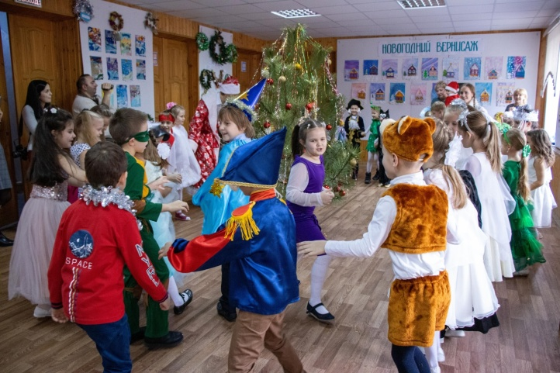
-Обогащать духовный мир детей и их родителей.
Персонажи:
Фея – ведущая (воспитатель); Дед Мороз (старшеклассник); Принц (первоклассник); Мери Поппинс (воспитатель); Снегурочка (старшеклассница).
Оборудование:
Оформление зала в новогоднем стиле: атрибуты к играм«Снежинки»; «Наряди елочку»; мешки, обручиобвитые мишурой и снежки (муляжи) для игры «Самый ловкий», белая ткань для сугроба.
Ход праздника.
Принц:(первоклассник):
Новогоднею порою происходят чудеса:
В серебристый мягкий иней наряжаются леса.
Словно зеркало большое на реке искрится лёд,
По заснеженной тропинке к нам Снегурочка идёт.
Закружились ёлки в пляске, нарядившись в лунный свет.
Я побыть мечтаю в Сказке, но дорог туда ведь нет...
Фея- ведущая:
Отчего же «нет дорог»?
Ведь что такое Новый год?
Это явь и волшебство,
Заговоры, колдовство,
Путешествия по Сказке,
Приключений хоровод!
Тот, кто хочет, чтоб волшебным
Был бы этот Новый год,
Пусть сегодня вместе с нами
Сказку в гости позовёт!
ХОРОМ: СКАЗКА, СКАЗКА, ПРИХОДИ,
ДВЕРЬ СКОРЕЕ ОТВОРИ!
Фея-ведущая:
Скоро, скоро Новый год, а Дед Мороз все не идет…
Звучит вступление к песне Деда Мороза«Разгуляйтеся, метели…».
Дед Мороз: (из коридора).
Э-ге-гей! Иду, иду!
(Входит в зал, делает круг вокруг ёлки с пением).
Разгуляйтеся, метели,
Гнитесь ниже, сосны, ели!
Как пойду в своём лесу –
Всё засыплю, занесу!
Здравствуйте, милые малыши!
Ну, до чего же вы все хороши! (оглядывается)
Ой, где же здесь мальчики?
Где же здесь девочки?
Димы, Катюши, Андрюши и Леночки?
Здесь посолидней, я вижу. Народ, (к родителям)
Вы тоже собрались встречать Новый год?
Но, кажется, я заблудился, простите…
А меня-то вы узнали?
Всё такой же я седой,
Но совсем как молодой
И готов пуститься в пляс
Хоть сегодня, хоть сейчас! (приплясывает)
Фея-ведущая:
Здравствуй, Дедушка! А где же твоя внучка, Снегурочка?
Дед Мороз: (машет рукой)
Не хотел я портить праздник……(вздыхает)
Так вот, недавно случай был таков:
Злодей-Кощей нас посетил.
Из чайной розы лепестков
мы пили чай,
Наш гость был мил…
Но холод вдруг я ощутил
И тут же сон меня сморил.
Проснулся – нет ни гостя и ни внучки -
С тех пор Снегурочка в отлучке.
Кто поможет, я не знаю!(сел на стул грустно)
Фея –ведущая:(Деду). Как же быть, Дедушка Мороз? Надо Снегурочке помочь!
Ведь без твоей внучки праздник не начнется! Надо что-то придумать! Ребята, что будем делать? Как найти Снегурочку? Кто нам поможет?
Вдруг из-за дверей, в коридоре послышался шум, заиграла музыка. Музыкальный номер «Леди Совершенство…» этот номер исполняет Мери Поппинс и танцевальная группа младших школьников.
(Появление Мэри Поппинс)
Мэри Поппинс: Я самая знаменитая няня, няня-волшебница, воспитывающая детей в одной из лондонских семей. Я могу помочь вашей беде! Я летела к вам из Лондона, в лесу заметила красивую девочку, в нарядном платье. Она была очень грустная, мы взяли ее с собой. Сейчас мы ее приведем. Дети, а вы узнаете - это Снегурочка или нет?
Мэри Поппинс. обращается к своим танцовщицам, чтобы они привели девочку.
В зал заходит девочка: Дед Мороз и дети радостно кричат: СНЕГУРОЧКА! Хлопают в ладоши.
Снегурочка:
Я - внучка Мороза и Вьюги,
Являюсь сюда каждый год!
Со мною снежинки-подруги
Весёлый ведут хоровод.
Девочки – снежинки пляшут вокруг снегурочки(танец снежинок).
Мэри Поппинс: Ну, вот дорогие друзья, все на месте - и Дед Мороз и Снегурочка, можете праздник начинать, полетела я дальше!
Мальчик: Мэри Поппинс, останетесь с нами?
Девочка: Останьтесь, пожалуйста!
Мэри Поппинс: Останусь (кивает). И если вы разрешите, я вам покажу много интересного из своего волшебного ридикюля!
Дети отвечают: Да, мы хотим посмотреть, что есть у Вас интересного.
Мэри Поппинс, играя, достает задания для детишек.
Фея-ведущая:МэриПоппинс, а ты не забыла, что дети пришли на Новогодний праздник? В центре зала стоит нарядная елка, здесь дедушка Мороз и Снегурочка !
Мэри Поппинс:
Конечно, я много интересного с собой прихватила, и сейчас первое задание детям я достаю из своего Волшебного ридикюля:
1.Дети, отгадайте, о ком пойдет речь (достает загадки):
- К нам домой под Новый год
Кто-то из лесу придет,
Вся пушистая, в иголках,
А зовут ту гостью … (Ёлка.)
Отмечают Новый год
Серенькие волки, –
Дружно водят хоровод
У нарядной … (Ёлки).
- Я модница такая, что всем на удивленье!
Люблю я бусы, блестки – любые украшенья.
Но на мою, поверьте, великую беду
Наряд мне надевают всего лишь раз в году.
(Ёлка).
2.МериПоппнс:
-Кто приходит в каждый дом
В Новый год с большим мешком?
Шуба, шапка, красный нос,
Это Дедушка ...
- Дед мороз пришел к нам в гости
С хрупкой, белоснежной гостьей.
Он назвал ее дочуркой.
Эта девочка…
Мэри Поппинс:
Молодцы, ребята! Ты, дедушка отдохни, а Снегурочка мне поможет, и я достану еще один сюрприз их своего Волшебного ридикюля.
Игра «Донеси снежок» (приготовить «снежки» и две ложки).
Мэри Поппинсобъясняет правила игры.
Одновременно два участника должны добежать до елки. Сложность заключается в том, что у каждого в руке ложка с искусственным снежком. По сигналу они разбегаются в разные стороны в направлении елки. Кто оказался самым ловким и не потерял свой снежок по дороге – победил.
Конкурс «Помоги Дедушке Морозу».
Мэри Поппинс: Дедушка старенький и часто теряет из своего мешка игрушки. Ваша задача помочь Деду Морозу упаковать подарки.
Дети делятся на две команды. Один человек бежит эстафету с мешком и выкладывает из него игрушки, конфеты, прибегает обратно. Второй участник бежит по тому же маршруту и собирает все обратно в мешок.
Вдруг зазвенел телефон. Мэри Поппинс поднимает трубку и обещает сейчас приехать в гости к другим ребятам, там, на празднике тоже что-то случилось.
Фея-ведущая:
Ребята, давайте отпустим знаменитую няню, и подарим ей песню «В лесу родилась елочка». Дети спели, Мэри Поппинс улетает, пообещав вернуться в следующий раз(улетает под музыку «Леди Совершенство…»).
Фея-ведущая: Не грустите дети, не печалься, Дед Мороз, улыбнись Снегурочка! Праздник продолжается !
Дед Мороз: Ребята и уважаемые взрослые, давайте поиграем, поднимем всем настроение! Давайте, поиграем в очень интересную игру.
Дед Мороз любит играть со своими рукавицами. А мы сыграем в «Ежовые рукавицы». На левую руку играющий надевает большую толстую рукавицу (прихватку), собирают с пола мелкие предметы (фигурки из киндер-сюрпризов, другие предметы) и складывает в мешочек. Побеждает тот, кто собрал больше предметов.
Снегурочка: Дедушка Мороз, позволь мне проверить, знают ли наши дети и их родители какие игрушки висят на елке.(Детям объясняется задача игры: услышав название елочной игрушки, надо поднять вверх руку и сказать: «Да!», а когда называется то, чего на елке не бывает, надо сдержаться и промолчать. Ведущий произносит текст не очень быстро, но и не давая детям времени особенно задумываться. Очень скоро смешно становится всем, потому что неизбежно возникают ошибки).
Текст:
Мягкая игрушка, Звонкая хлопушка, Петенька-Петрушка, Старая кадушка.
Белые снежинки, Швейные машинки, Яркие картинки, Рваные ботинки.
Плитки -шоколадки, Кони и лошадки, Зайчики из ватки, Зимние палатки.
Красные фонарики, Хлебные сухарики, Яркие флажки, Шапки и платки.
Яблоки и шишки, Петины штанишки, Вкусные конфеты, Свежие газеты.
Или: Разноцветные хлопушки,
Одеяла и подушки.
Раскладушки и кроватки,
Мармеладки, шоколадки.
Шарики стеклянные,
Стулья деревянные.
Плюшевые мишки,
Буквари и книжки.
Бусы разноцветные
И гирлянды светлые.
Снег из ваты белой,
Ранцы и портфели.
Туфли и сапожки,
Чашки, вилки, ложки.
Шарики блестящие,
Тигры настоящие.
Шишки золотистые,
Звездочки лучистые.
Фея-Ведущая:
Дедушка Мороз, посмотри какие ребята сегодня красивые, в костюмах новогодних.
Дед Мороз:
Объявляю парад костюмов!
Фея-Ведущая:
Ну-ка все в костюмах, масках
Становитесь в хоровод.
Фонограмма «Парад костюмов»
(Парад костюмов.Награждение конфетами.)
Фонограмма « Финал»
Фея-ведущая
Закончился праздник,
Закончилась встреча.
Настал расставания час.
Дед Мороз
Пора, друзья, проститься нужно.
Всех поздравляю от души.
Пусть Новый год встречают дружно и взрослые, и малыши.
Снегурочка:
Я в новом году вам желаю успехов.
Побольше весёлого, звонкого смеха.
Побольше хороших друзей и подруг.
Отметок отличных и знаний сундук !
Дед мороз и Снегурочка уходят, машут рукой.

МКДОУ «Руднянский детский сад «Сказка»:

24.12.2019 года «Руднянский детский сад «Сказка» организовал и провёл для детей-инвалидов, детей с ОВЗ новогодний утренник «В ожидании чуда».
Цель: создание условий для развития творческих способностей детей-инвалидов, детей с ОВЗ через активную деятельность при подготовке и проведения Новогоднего праздника, придав детям радостное, праздничное настроение.
Задачи:
- учить детей двигаться в такт музыки, повторять движения за воспитателем, исполнять песни и танцы;
- развивать творческие способности, коммуникабельность;
- учить детей делиться радостью праздника, воспитывать доброжелательное отношение друг к другу.
Ведущий: Любой из нас, конечно, ждёт
Веселый праздник - Новый год!
Но больше всех на свете
Ждут этот праздник дети.
Ведущий:
Пусть будет вам тепло сегодня,
Пусть радость греет вам сердца.
На светлый праздник новогодний
Вас приглашает детвора!
В зал забегают Петрушки, выполняют танцевальные движения, становятся возле ёлочки.
1-й Петрушка: Золотым огнём сверкает
Наш уютный светлый зал.
Ёлка всех нас приглашает !
Час для праздника настал.
2-й Петрушка:
Все скорей сюда спешите,
Ведь не может время ждать!
Представление новогоднее
Давно пора начать.
Вход детей под музыку «Замела метелица»
1-й ребёнок: Мы гостей сюда позвали,
Встали в дружный хоровод,
Чтобы в этом светлом зале
Вместе встретить новый год.
2-й ребёнок: Новый год! Новый год!
В двери к нам стучится,
Будет праздник у нас
Будем веселиться!
3-й ребёнок: Пусть звучит сегодня в зале
Наш весёлый, звонкий смех.
С Новым годом поздравляем
С новым счастьем
Всех! Всех! Всех!
4-й ребёнок: Хорошо у нас сегодня,
Лучше места не найти!
Возле елки новогодней
Не проехать, не пройти!
5-й ребёнок: Будет весело сегодня,
Будет некогда скучать!
Здравствуй, праздник новогодний,
Мы тебя пришли встречать!
Песня «Серебристая зима»
1. Серебристая Зима
Замела дорожки
И взяла из сундука
Белые сапожки
Припев:
Топ, топ, сапожок,
Лёгкий падает снежок.
Кружится метелица,
Под ногами стелется
2. Собирала снег Зима
В снежные лукошки
Из сосулек ледяных
Сделала серёжки
Припев:
Серебристая Зима
Нам платочком машет
Всех снежинок собрала
И у ёлки пляшет
Припев:
6-й ребёнок: Зеленая, пушистая в шубке снеговой,
Пришла на праздник елочка морозною зимой.
Снежинки серебристые на веточке блестят,
И льдинки как бубенчики тихонечко звенят!
7-й ребёнок: Здравствуй, елка, как мы рады,
Что ты снова к нам пришла
И в зелененьких иголках,
Свежесть леса принесла!
8-й ребёнок: Как блестит её наряд,
Как фонарики горят !
Наша ёлка с Новым годом
Поздравляет всех ребят !
9-й ребёнок: Крепче за руки беритесь,
В круг широкий становитесь.
Будем песни петь, плясать,
Будем Новый год встречать!
Танец «Где мальчики, где девочки?»
(по окончанию дети рассаживаются на стульчики)
Ведущий:
Снег на крыше, на крылечке.
Всё кругом блестит и всё бело
Столько снега намело!
- Ребята, а что вы любите делать зимой? (…, лепить снеговика)
- Давайте и мы все вместе слепим снеговика.
- Раз рука и два рука – лепим мы снеговика,
Три-четыре, три-четыре – нарисуем рот пошире,
Пять – найдём морковь для носа,
Шесть - наденем шляпку косо
Семь –восемь, семь-восемь - мы плясать его попросим
(под музыку входит снеговик).
Ведущий: Слышите, музыка звучит, кто-то в гости к нам спешит
Вот это да… Снеговик идёт сюда!
Но никак я не пойму, плачет он, так почему?
Снеговик: Я по лесу проходил,
Носик где-то обронил!
Я везде его искал,
Вот несчастье, потерял!
Ведущий: Не расстраивайся, Снеговик!
Мы тебе поможем!
Носик отыскать твой сможем!
Ведущий: Ребята, посмотрите, может у кого в кармане носик Снеговика. А под стульчиком нет? Тоже – нет? Но помочь Снеговику надо!
(появляется Лиса под музыку)
Ведущий: Смотрите, Лисичка в гости к нам идет!
(Выходит лиса с корзиночкой в руке.)
- Лисичка, а у нас стряслась беда!
Видишь ты Снеговика?
Снеговик в лесу гулял
Там свой носик потерял.
По тропинкам он бродил
Носик ты не находил?
Лиса: Я с корзиночкой гуляю.
Здесь я шишки собираю.
На, возьми – ка, мой дружок,
Это, верно, носик твой!
Ведущий: Примеряй-ка, Снеговик!
Снеговик (примеряет): Я к такому не привык!
Этот носик не хорош
И на мой он не похож! (плачет)
Ведущий: Не подходит – не беда!
Нос отыщется всегда!
Ведущий: Мы тебя развеселим.
Ты на ёлочку взгляни.
На ней и бусы и шары
А вот и Петрушки, развесёлые игрушки!
Выходят Петрушки
1-й Петрушка: Мы весёлые игрушки, а зовут нас всех Петрушки!
Любим весело плясать, нас попробуй удержать.
Дружно вместе топнем ножкой
И станцуем вам немножко !
Танец Петрушек.
Снеговик: Молодцы, Петрушки, только где же мой носик?
Ведущий: Не расстраивайся, Снеговик, мы тебе поможем.
(под музыку появляется Медведь)
Ведущий: Смотрите, Мишка к нам идет! (Выходит медведь с газировкой в руке.)
- Мишка, а у нас стряслась беда!
Видишь ты Снеговика?
Снеговик в лесу гулял
Там свой носик потерял.
По тропинкам он бродил
Носик ты не находил?
Мишка: Газировку я люблю,
Часто очень ее пью!
На, возьми – ка, мой дружок,
Может это носик твой!
Ведущий: На, примерь-ка, Снеговик!
Снеговик (примеряет): Я к такому не привык!
Этот носик не хорош
И на мой он не похож!
Не помог никто беде
Нету носика нигде. (плачет)
(под музыку появляется Зайчик)
Зайчишка: Что такое, что случилось? Ведь сегодня Новый год, а у вас здесь кто-то плачет.
Ведущий: А у нас стряслась беда!
Видишь ты Снеговика?
Снеговик в лесу гулял
Там свой носик потерял.
По тропинкам он бродил
Носик ты не находил?
Зайчишка: Я зайчонок очень ловко
По утрам грызу морковку
Вот, Снеговичок, держи,
С удовольствием носи!
Снеговик: Вот спасибо!
Дал мне нос, какой мне надо,
Я его надену ловко
Ох и чудо нос -морковка!
Ведущий: Зайки, мишки выходите, вместе весело спляшите
Танец «Шоколадные медвежата»
Ведущий: Ну, а теперь пришла пора и поиграть нам ребята.
Игра: «Собери снеговика»
Две команды собирают снеговика из частей (2 набора): метла – 2 шт., морковь (виде конуса)-2шт.
Ведущий: Снеговик, вот и наступает Новый год
А Дед Мороз всё не идёт и идёт.
Ты в лесу бывал, а Дедушку Мороза не видал?
Снеговик: А какой он, Дед Мороз?
Ребёнок: Дед Мороз – большой остряк
И улыбается он так!
Борода совсем седая,
А над нею Красный нос
Шуба мягкая такая,
И подарков целый воз!
Вот такой Дед Мороз!
Снеговик: Нет, его я не встречал.
Ведущий: Ребята, он наверное сбился с пути и не знает, куда же идти.
Давайте позовём его громко-громко, что бы он нас услышал и пришёл поскорее к нам.
Заходит Дед Мороз.
Дед Мороз: Я - Дедушка Мороз
По прозванью Красный нос!
Я хожу, хожу кругом
Все смотрю на каждый дом
Как ребята кушают
Маму, папу слушают.
Моют шею, моют ушки,
Не ломают ли игрушки?
Если дети хороши,
Я доволен от души!
Ведущий: Дедушка Мороз, мы тебя так долго ждали! Помоги нам огоньки на ёлочке зажечь !
Дед Мороз: А как вы думаете ребята, пора?
Давайте вокруг ёлочки
Мы весело пройдём
И песенку чудесную для ёлочки споём!
Песня «По дорожке весело наши ножки шли»
1. По дорожке весело
Наши ножки шли
И к нарядной елочке
В гости мы пришли.
Припев:Ой-ой-ой, ай-ай-ай
Елочка большая !
Ой-ой-ой, ай-ай-ай
Красота какая !
2. Под нарядной ёлочкой
Все плясать хотят.
Ёлка машет ветками,
Чур, не отставать!
Припев:Ой-ой-ой, ай-ай-ай
Елочка большая !
Ой-ой-ой, ай-ай-ай
Красота какая !
3. Мы тебя погладим все,
Только не колись!
Огоньками яркими
Ёлочка зажгись.
(ёлочка загорается огоньками)
Припев:Ой-ой-ой, ай-ай-ай,
Елочка большая,
Ой-ой-ой, ай-ай-ай,
Красота какая !
Дед Мороз: Мы не зря старались с вами
Ёлка вспыхнула огнями!
Ах, какая ёлочка!
Искрятся все иголочки!
Вот, хочу ребята я узнать,
А вы любите играть?
Игра: «Снежки»
Мы в снежки играем смело, Ах, какое это дело, Любим мы морозный день, Нам играть в снежки не лень.
Припев: Хлоп, хлоп, не зевай, Ты от нас не убегай. Хлоп, хлоп, не зевай, А теперь в меня бросай !
Дед Мороз: С вами весело мне было,
Но пора мне собираться,
В путь-дорогу собираться.
Ведущий: Как это так, в путь-дорогу, а подарки где же Дедушка Мороз?
Дед Мороз: Где мешок? Подать сюда!
Ведущий: Где мешок? Не вижу я.
Дед Мороз: Нет мешка, ну не беда!
Хлопушку мне подать сюда!
Ведущий: А ты что, Дедушка, из хлопушки будешь делать подарки?
(выбегают Хлопушки)
1-я хлопушка: Берегите ваши ушки -
В детский сад пришли хлопушки.
Любим очень громкий звук
И хлопки весёлых рук.
2-я хлопушка: Как начнём сейчас стрелять,
Нас тогда не удержать,
Разбросаем конфетти -
Ни проехать, ни пройти!
3-я хлопушка: Ты хлопушка, я хлопушка
Ты игрушка, я игрушка
Объявляю танец мой
Развесёлый, озорной.
Танец хлопушек
Дед Мороз: Ну, хлопушки, напугали меня.
Ведущий: Напугали тебя Дедушка Мороз?
Дед Мороз: Да, вот я сейчас возьму и превращу все хлопушки в подарки!
Ведущий: Наших хлопушек? Нет, что ты, что ты! Убегайте скорее!
Дед Мороз: А что, хорошие бы были подарки!
Ведущий: Нет, нам такие замечательные хлопушки очень нужны!
Дед Мороз: Куда же я дел свой мешок с подарками?
(находит его под ёлочкой, достаёт подарок вместе с ведущей,
а в нем снег)
Ведущий: Вот такие подарки ты Дедушка Мороз принёс нам? Что это такое? Ребята, посмотрите, что это?
Ведущий: Это же обычный снег! Ты что, хочешь чтобы у всех ребят горло заболело?
Дед Мороз: Ох, я дурень старой, голова с дырой, перепутал мешки.
Ну не расстраивайтесь! Я же волшебный Дед. Пришло время чудес!
(кладёт обратно подарок со снегом в мешок )
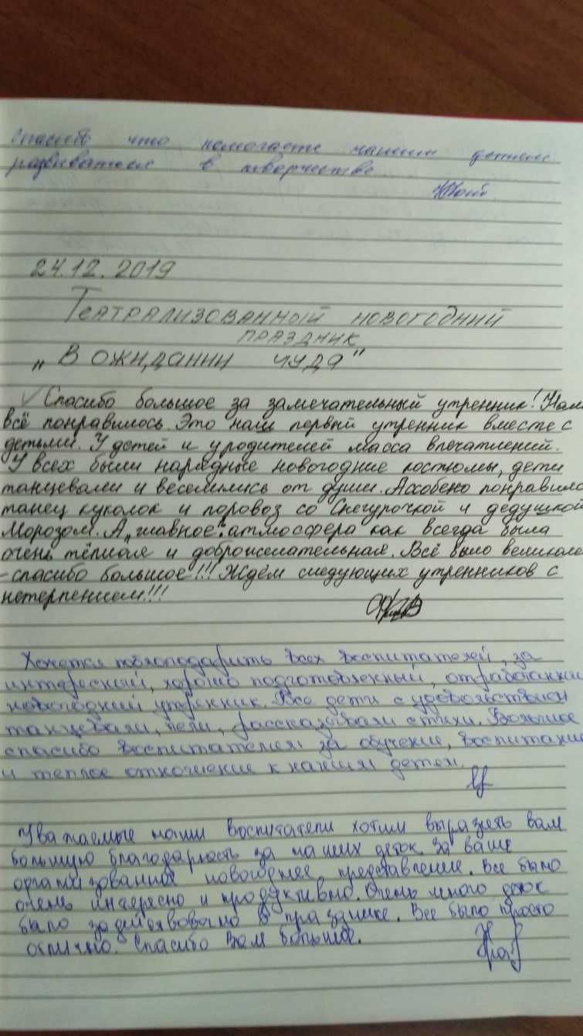
(обходит по кругу, говорит слова)
Дед Мороз: Снег холодный, снег искристый
Ты прекрасный, белый, чистый!
Обратись скорей в подарки
Для детей в пакетах ярких!
(дотрагивается посохом до мешка)
Ведущий: Получилось, Дедушка, получилось?
Дед Мороз: А вот мы сейчас и проверим!
(достают подарки и раздают деткам)
Дед Мороз: Всем подарки я вручил?
Никого не позабыл?
С Новым годом поздравляю
И от всей души желаю
Вам подольше в счастье быть
Понапрасну не тужить,
Много песен, много смеха,
Много счастья и успеха,
Ну, а в следующем году
Обязательно приду!
С Новым годом!

ГКОУ «Волгоградский центр образования детей-инвалидов»:
праздник «Сердце, полное добра»
Цель: расширение творческих контактов детей-инвалидов и детей с ОВЗ, развитие коммуникативных навыков у детей-инвалидов и детей с ОВЗ, а также укрепление сотрудничества специалистов в сфере инклюзивного образования.
Задачи:
-создание условий для общения семей, воспитывающих детей с ОВЗ;
- проведение информационной и просветительской работы с семьями;
- привлечение всеобщего внимания детей школьного возраста к проблем детей с ОВЗ.
Ожидаемые результаты:
- развитие творческой активности детей с ОВЗ;
- развитие коммуникативных умений;
- улучшение общего эмоционального состояния.
Важной составляющей мероприятий является вера в свои силы , творческую активность и результативность, улучшение взаимодействия детей со своими друзьями и родителями.
1 Ведущий: Добрый день, уважаемые зрители!
2 Ведущий: Всем-всем, добрый день!
1 Ведущий: (отходит в сторону, хмурится) У кого добрый, а у кого и не очень…
Музыка замолкает
2 Ведущий: Да-а, если нет настроения – выходить на сцену, да еще и вести праздничный концерт просто нельзя! Так, по-моему, у нас проблемы! А если есть проблема, то её нужно срочно решать! Что же делать, что же делать! Главное - без паники! Предлагаю сосредоточиться и подумать (думает).
1 Ведущий: Пока ты будешь думать, все зрители разойдутся!
2 Ведущий: Тогда, предлагаю взяться за решение проблемы вместе с нашими зрителями, будем дружно придумывать Рецепт Хорошего Настроения! Так сказать изобретать новое блюдо! И первым делом нам нужно создать праздничную атмосферу!
1 Ведущий: Ничего нет проще. Фанфары и громкие аплодисменты зрителей подойдут?
2 Ведущий: Подойдут!!!
1 Ведущий: Тогда прошу - ФАНФАРЫ!!
Звучат ФАНФАРЫ
2 Ведущий: А сейчас, аплодисменты зрителей!!!
Аплодисменты зрителей
1 Ведущий: У нас сегодня в зале собрались замечательные, добрые зрители, красивые женщины, симпатичные девчонки, строгие и мужественные папы и мальчики.
И мы сейчас проверим, кто же громче и дружнее хлопает – правая или левая половина зала.
2 Ведущий: Итак, сейчас аплодируют зрители слева! Отлично!
1 Ведущий: А теперь зрители справа! Молодцы!
2 Ведущий: День у нас сегодня совсем необычный! День, наполненный добротой, нежностью и лаской, потому что у нас День сердца полного добра! И наш праздник, посвящается Вам, людям с добрым сердцем. В этот день все друг другу дарят положительные эмоции, говорят добрые слова и комплименты.
1 Ведущий: Сегодня всем нам, участникам праздника предстоит творить небольшие чудеса искусства. Ведь чудеса — это цветы, и растут они на почве радостного труда. И если вы, дорогие зрители, хотите в этом убедиться, садитесь поудобнее — такая возможность вам сегодня предоставляется! Чудеса начинаются!
На сцену приглашается Хухулина Кристина с танцем "Восточный мираж"
2 Ведущий:Что ж, начнем придумывать рецепт!
1 Ведущий: А что же станет первым компонентом в нашем рецепте?
2 Ведущий: Думаю, что для начала нам просто необходимо вспомнить солнечные летние дни! Ведь если повара не будут ладить между собой, ни одно блюдо не получится вкусным!
На сцену приглашается Хрупина Валерия с песней «Мы желаем счастья вам»
1 Ведущий: Марина, ты уже решила, что мы еще можем добавить в наш рецепт?
2 Ведущий: Мне очень нравятся когда все люди опрятно и красиво выглядят, так глаз радуется, глядя на них! Вот только не знаю, подходит ли это для нашего рецепта?
1 Ведущий: Я не знаю. А вот красивый танец придаст блюду очень нежные и
трогательные нотки! Сейчас с ним мы обязательно познакомим наших зрителей!
Итак, в исполнении ансамбля «Ориджинал» танец «Паруса»
2 Ведущий: Наш концерт набирает обороты, певцы и танцоры работают с настроением, а благодарные зрители от души аплодируют.
1 Ведущий: Чтоб пыл веселья не угас,
Чтоб время шло быстрее,
Всех приглашаем номер посмотреть,
Пусть музыка звучит сильнее.
Встречайте студентов педагогического университета с «Мы из России»
2 Ведущий: Хочешь... «Чёрный кофе»?
1 Ведущий: Нет, спасибо! Сердчишко пошаливает...
2 Ведущий: Ну, тогда «Апельсин»?
1 Ведущий: Мне бы, чего попроще, не заморское.
2 Ведущий: «ДДТ» ?
1 Ведущий: Нет, чего не знаю, пробовать не стану.
2 Ведущий: Ну, тогда, может быть «Технологию?», «Летний сад?», «Звуки Му?»...
1 Ведущий: Постой-постой. Мосты. Сады, какие-то странные звуки...
2 Ведущий: Так ведь это группы.
1 Ведущий: Какие группы?
2 Ведущий: Музыкальные...
1 Ведущий: Ясно! А нет ли среди них группы, с каким-нибудь мелодичным названием?
2 Ведущий: Может быть, «Темп»
1 Ведущий: Точно! А посмотреть нельзя?
2 Ведущий: Отчего же?
На сцене танцевальный коллектив "Темп" с музыкальным номером "Индийская сказка"
2 Ведущий:Трулляляйствуй!
1 Ведущий: Ой! Как-то ты интересно заговорила?
2 Ведущий: А я представила, что прилетела с планеты Трулялеты! Там я научилась
разговаривать на труляляйском языке и могу вас научить!
1 Ведущий: А зачем нам его надо знать?
2 Ведущий: Да просто так для настроения! Вот послушайте мой рассказ про весёлый Труляляс!
-На планете Труляляйске, говорят по-труляляйски:
Там шофёры-трулялёры,
Музыканты-трулялянты,
Там собачки-трулялячки,
И котёнок. (обращается к зрителям)
Зрители:Труляленок
2 Ведущий: И вдобавок попугай-развесёлый.
Зрители:Труляляй!
2 Ведущий: Там неряхи.
Зрители: Труляляхи
2 Ведущий: А бабульки.
Зрители: Трулялюльки!
2 Ведущий: Марина, дай я попробую! А папаши…
Зрители: Труляляши!
1 Ведущий: Футболисты.
Зрители:Трулялисты!
1 Ведущий: А ребята…
Зрители:Трулялята!
2 Ведущий: Молодцы, ребята!
1 Ведущий: Шутки — это хороший ингредиент для нашего рецепта, а музыкальная шутка еще лучше.
На сцену приглашаются ученица 4 класса Прокопенко Софья и ученица 4 класса гимназии №3 Йованович Теодора с шуточной песней «Кот Мурлыка»
2 Ведущий: Паша, я надеюсь, ты не забыл, что мы сегодня занимаемся разработкой рецепта Хорошего настроения?
1 Ведущий: Конечно же, я об этом помню! И кстати, у меня есть предложение! А
что, если включить в рецепт что-нибудь необычное?
2 Ведущий: А почему бы и нет!
На сцену приглашаются студенты педагогического университета с музыкальным номером «Мама»
1 Ведущий: Вы улыбаетесь... Ваши лица прекрасны. Посмотрите в глаза друг другу... Быть может, вы не замечали раньше, что вокруг так много добрых взглядов и открытых лиц? Вы улыбаетесь, излучая ту душевную теплоту, которой в нашей жизни зачастую так не хватает.
2 Ведущий: Вы улыбаетесь...Тем самым дарите всем тем, кто выходит на сцену творческий настрой, дарите радость общения. Мы же за ваши добрые улыбки дарим вам наш следующий номер.
На сцену приглашаются Хрупина Валерия с песней Мамонтенка
1 Ведущий: Действительно слова «мама», «мать» - одни из самых древних на Земле и почти одинаково звучат на языках разных народов.
2 Ведущий: Это говорит о том, что все люди почитают и любят матерей. Во многих странах отмечается День матери. Люди поздравляют своих мам, приезжают к ним в гости, дарят подарки, устраивают для них праздник.
1 Ведущий: В последнее воскресенье ноября празднуется День Матери. Это своеобразный день выражения любви и уважения мамам. Они дали нам жизнь, ласку и заботу, согрели любовью.
2 Ведущий: На сцену приглашается танцевальный коллектив "Темп" с эстрадным танцем "Мама"
1 Ведущий: Есть слово такое простое.
Любому понятно оно,
Для сердца любого – святое,
Ведь в нём заключается все:
- Ведущий: Забота, и ласка, и нежность,От рук и улыбок тепло,Первого сна безмятежность,На детских губах молоко.
1 Ведущий: Власть этого слова упряма,
Его каждый в жизни сказал,
Ведь это она, это — мама.
А значит, начало начал.
2 Ведущий:Пусть каждая мама сегодня
От деток услышит слова:
Счастливой ты будь и довольной.
Мы, мамочка, любим тебя!
На сцену приглашается ученица 6 класса Золотникова Яна с песней
«Мама — первое слово»
1 Ведущий: Ребята, назовите песню, где встречается слово «Мама». Чтобы вы хотели пожелать своим мамам, бабушкам?
На сцену приглашается Узлова Анастасия Владимировна
1 Ведущий: С музыкального трамплина
Сейчас вылетит сюрприз.
Вот и будет Вам причина
Крикнуть громко: «Браво! Бис!
На сцену приглашаются специалисты и воспитатели нашего Центра
1 Ведущий. Как ты думаешь, теперь наш рецепт готов?
2 Ведущий. Конечно! Посмотри в зал: сколько улыбок сияет на лицах наших зрителей! А значит, мы достигли своей цели и создали…
Вместе. РЕЦЕПТ ХОРОШЕГО НАСТРОЕНИЯ!
1 Ведущий. Если грустно и тревожно,
Если скучные деньки
Озарить улыбкой можно
Все глухие уголки.
2 Ведущий. Ну-ка взрослые и дети,
Улыбнитесь поскорей,
Чтобы стало на планете
И теплей и веселей.
На сцену приглашается Узлова Анастасия Владимировна
Финальная песня «Хорошее настроение»
1 Ведущий. Всем спасибо за внимание
За задор, за звонкий смех
2 Ведущий. За огонь соревнования
Обеспечивший успех!
1 Ведущий. Вот настал момент прощаться
Будет краткой наша речь,
2 Ведущий. Говорим вам: «До свидания!
До счастливых новых встреч!

ГКОУ «Волгоградский центр образования детей-инвалидов»:
Положение о фотоконкурсе
«Особенная жизнь особенных людей»

1. ОБЩИЕ ПОЛОЖЕНИЯ
1.1 Фотоконкурс проводится с целью повышения качества семейного воспитания через коллективные творческие дела, развитие семейного творчества в семьях, воспитывающих детей разных возрастов.
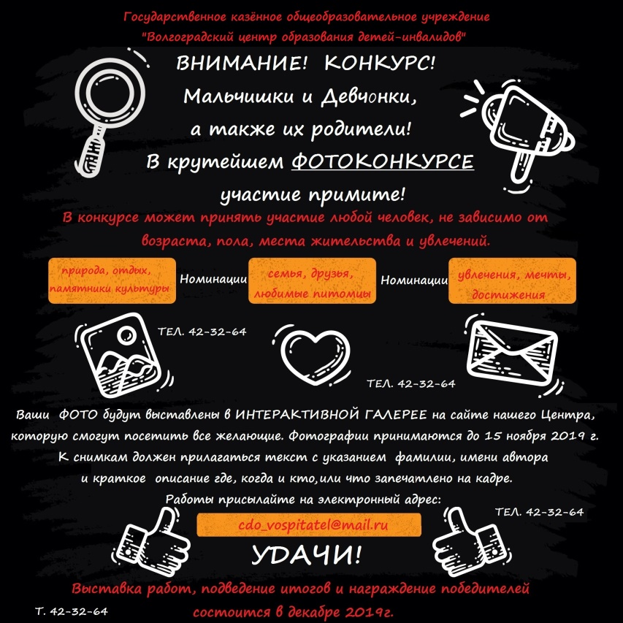
1.2 Достижение поставленной цели конкурса производится через решение следующих задач:
- эстетическое развитие личности каждого конкурсанта на основе самостоятельной творческой деятельности;
- раскрытие посредством фотографии ярких сторон жизни детей и семьи в целом;
- распространение положительного опыта семейного воспитания;
- создание условий для реализации творческого потенциала семей;
- формирование позитивной социальной активности;
- выявление творчески одаренных детей;
- вовлечение детей в занятие творчеством;
- развитие взаимодействия семей и образовательной организации.
1.3 Участники Конкурса.
В Конкурсе могут принять участие все желающие, обучающиеся 1 - 11 классов, а также их семьи.
1.4. Настоящее Положение регламентирует порядок проведения фотоконкурса «Интересная жизнь Интересных людей».
1.5. Организатором фотоконкурса являются администрация ГКОУ ВЦОДИ.
1.6. Жюри формируется из числа педагогов и специалистов образовательной организации.
2. НОМИНАЦИИ ФОТОКОНКУРСА:
- Природа, отдых, памятники культуры.
- Семья, друзья, любимые питомцы.
- Увлечения, мечты, достижения.
3. УСЛОВИЯ ОРГАНИЗАЦИИ И ПРОВЕДЕНИЯ ФОТОКОНКУРСА
3.1 Количество работ от одного участника не более трёх по каждой номинации.
3.2 Фоторабота должна соответствовать тематике конкурса.
3.3. Допускается компьютерная обработка только для коррекции яркости, контрастности и цветового баланса.
3.4. Фотоработы принимаются на электронном носителе в формате JPEG, JPG, TIFF, PNG, PDF, PSD или по электронному адресу:cdo_vospitatel@mail.ru
3.5. Заявка и согласие на участие в фотоконкурсе предоставляется по прилагаемой форме на электронный адрес cdo_vospitatel@mail.ru.
4. ТРЕБОВАНИЯ К ОФОРМЛЕНИЮ РАБОТ
4.1. Фотоработы могут быть как цветные, так и черно-белые.
4.2. Фотоработы на конкурс представляются в электронном виде на электронную почту или на электронных носителях в образовательное учреждение.
4.3. В конкурсе могут принимать участия фотографии хорошего качества, сделанные на мобильный телефон.
4.4. Каждая работа сопровождается информацией с указанием: номинации, Ф.И.О. автора, авторское название снимка, дата и место снимка.
Основные требования к конкурсной работе:
- соответствие теме конкурса
- оригинальность
- общее восприятие
- художественный уровень произведения
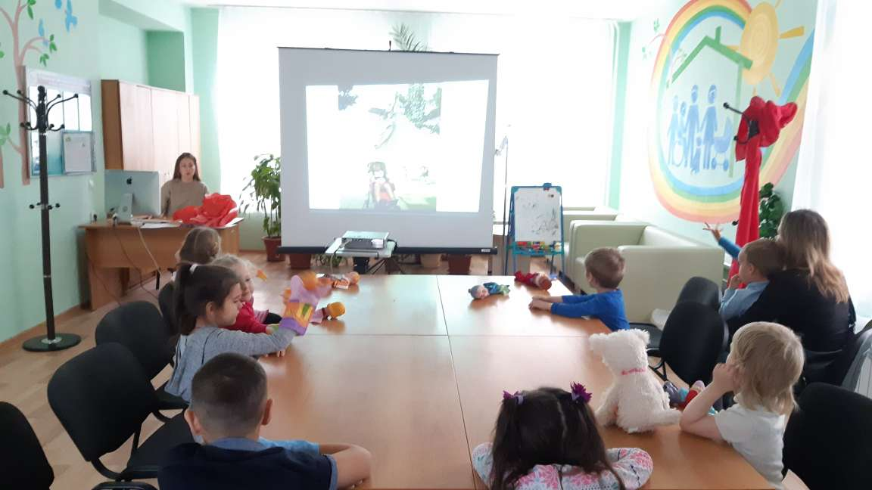
- оригинальность идеи и содержание работы
- техника и качество исполнения
5. СРОКИ ПРОВЕДЕНИЯ ФОТОКОНКУРСА
Конкурс проводится с1октября по 23 ноября 2019 года.
6. ЭТАПЫ ПРОВЕДЕНИЯ ФОТОКОНКУРСА
Фотоконкурс проводится в 2 этапа:
1 этап - организационный (01.10.2019г. - 09.11.2019г.)
На 1-м этапе обучающихся и их родителей/законных представителей знакомят с Положением о Конкурсе, принимаются заявки до 26.10.19г. и фотоработы до 09.11.19г.
2 этап - проведение фотовыставки и оценивание работ (11.11.2019г. - 23.11.2019г.)
На 2-м этапе происходит отбор снимков, каждый участник жюри может проголосовать только за один снимок обучающегося или семьи в каждой номинации. По итогам голосования определяется победитель и призеры в каждой номинации.
7. НАГРАЖДЕНИЕ УЧАСТНИКОВ И ПОБЕДИТЕЛЕЙ КОНКУРСА
7.1. Авторам работ, победивших в фотоконкурсе, и призерам вручаются дипломы. Все участники получат сертификаты участия в электронном виде.
Список победителей, призеров и их работы будут опубликованы на официальном сайте http://cdo34.org.ru.
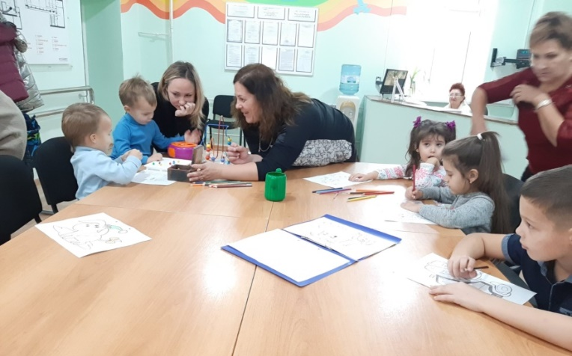
7.3. Награждение победителей и призеров фотоконкурса состоится 30 ноября 2019 года.
8. ОРГАНИЗАЦИЯ ПОКАЗА РАБОТ ФОТОКОНКУРСА
Все работы будут представлены в интерактивной галерее, размещенной на сайте ГКОУ ВЦОДИ, которую смогут посетить все желающие.
По вопросам проведения и организации фотоконкурса можно обращаться по телефону:
(8442) 42-32-64 – Грецева Ольга Ивановна, Говорухина Ольга Андреевна

Приложение 1
Заявка

1.Ф.И.О. участника ___________________________
2. Класс _____________________________________
3. Номинация ________________________________
4. Название фотоработы ________________________
5. Краткое сообщение, рассказывающее о фотографии (место, время съемки, личность, история, связанная с данным местом и т. д.) _______________________________________________________________________________________________________________________________________________________________________________________________________________________________________________________________
7. Согласие на размещение присланной фотографии на сайте ГКОУ ВЦОДИ в Интерактивной галерее, для общего доступа ___________________________________ .

6. Личная подпись ____________________________

ГКОУ
«Волгоградский центр образования детей-инвалидов»:
«День лета, добра и света»

С целью социализации детей с нарушениями развития, интеграции их в общество здоровых сверстников ГКОУ «Волгоградский центр образования детей-инвалидов» 03 июня 2019 года провёл праздник, посвящённый Дню защиты детей и началу лета, летней лагерной смены - «День лета, добра и света».
Целями мероприятия были привлечение внимания общественности к проблемам семей, воспитывающих детей с ОВЗ; сохранение и укрепление семейно-родственных связей; поддержка родительских сообществ.
На праздник были приглашены не только дети-инвалиды, но и их родители, представители общественных организаций.
Мероприятие способствовало созданию хорошего настроения и повышению мотивации к активному взаимодействию детей с ОВЗ различных возрастных групп, информировало о том, как детям-инвалидам летом организовать свой досуг, приобщиться к творческим видам деятельности, развить творческое мышление, формировать навыки общения и толерантности. Ведь всё это необходимо для создания необходимых условий для самоутверждения личности в коллективе с учетом ее возможностей.

Сценарий проведения летнего праздника ко Дню защиты детей «День лета, добра и света»
Цель:
создание праздничного настроения, повышение мотивации к активному взаимодействию детей с ОВЗ различных возрастных группах.
Задачи:
организация досуга детей;
создание необходимых условий для самоутверждения личности в коллективе с учетом ее возможностей;
формирование у школьников навыков общения и толерантности;
утверждение в сознании школьников нравственной и культурной ценности;
приобщение учеников к творческим видам деятельности, развитие творческого мышления.
Звучат фанфары.
1 Ведущий: Здравствуйте, здравствуйте, здравствуйте!
Мы рады приветствовать вас!
Как много чудесных улыбок
Мы видим сегодня, сейчас!
2Ведущий: Летние каникулы! Рада детвора!
Год учебный кончился, отдохнуть пора!
Ранец, книжки школьные – в шкаф до сентября.
Здравствуй, лето красное! Здорово! Ура!
1Ведущий: Дети, все вместе крикнем «Ура!» каникулам!
2Ведущий: А чего же еще мы ждем от летних каникул?
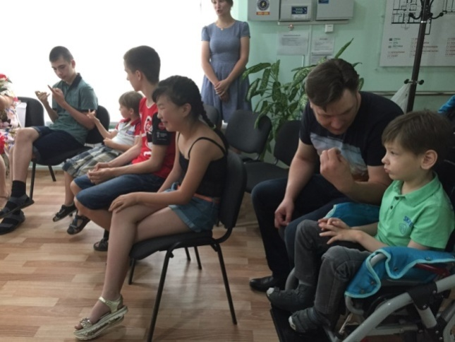
1Ведущий: Мы ждем открытия лагерной смены, посвященной Году театра!
1Ведущий: Дорогие ребята. Прежде, чем начать наш праздник, я хочу загадать вам загадку:
Там есть сцена и кулисы,
И актеры, и актрисы,
Есть афиша и антракт,
Декорации, аншлаг.
И, конечно же, премьера!
Догадались вы, наверно... (театр)
2Ведущий: Ребята, скажите, какие театры вы знаете? (музыкальный, кукольный, театр драмы, оперетта, оперы и балета.). Правильно, молодцы.
Сказки любите читать?
Артистами хотите стать?
Тогда скажите мне, друзья,
Как можно изменить себя?
Чтоб быть похожим на лису?
Или на волка, или на козу,
Или на принца, на Ягу,
Иль на лягушку, что в пруду?
1Ведущий: Когда я была маленькая, я ходила в театр, сейчас я расскажу, как это было. (Стихотворение А. Барто «В театре»)
2Ведущий: И без костюма можно, дети,
Превратиться, скажем, в ветер,
Или в бабочку, осу?
Что ж поможет здесь, друзья? Ну, конечно, мимика!
1 Ведущий: А что такое мимика? (Это жесты и телодвижения, без слов). Ведущие проводят игру. Звучит веселая музыка.
Объяснялка: Ребята, давайте попробуем изобразить на своем лице разнообразное выражение лица. Например, страх (изображает выражение страха). Но помните, необходимо изобразить на своем лице эмоции не пользуясь жестами, но можно сопровождать действие звуками и возгласами.
2 Ведущий: Бывает, без сомнения, разное настроение, Его я буду называть, попробуйте его показать.
1. Злость
2.Любовь (влюбленность)
3. Радость
4. Раскаяние, угрызение совести
5. Плач
6. Стеснение, смущение
7. Раздумье, размышление
8. Равнодушие
9. Боль
10. Сонливость
1Ведущая: А теперь пора пришла
Общаться жестами, да-да!
Я вам слово говорю,
В ответ от вас я жестов жду.
Звучит веселая музыка.
Объяснялка:
Ребята, жест – это движение головой, либо руками, либо телом, необходимые артисту. Давайте попробуем изобразить при помощи жеста следующие действия. Например, размешаем и выпьем чай (изображаем необходимые действия), движения могут быть самые разнообразные: можно сделать рожки, попрыгать и поплясать, сделать руками длинный нос, погрозить пальцем или в шутку заплакать, итак:
Только в лес мы вошли, появились комары, (отмахиваемся от комаров), (“иди сюда”, “уходи”, “здравствуйте”, “до свидания”, “тихо”, “не балуй”, “нельзя”, “отстань”, “думаю”, “понял”, “нет”, “да”). “У вас в руках яблоко - большое-пребольшое ! Вы широко открываете рот и кусаете яблоко. Фу! Оно горькое. Вы берете второе яблоко, откусываете. Ой! Оно кислое. Вы берете третье яблоко, откусываете – сладкое”.
Перед вами ваза с цветами. Вы вдыхаете аромат цветов. Ах, какая прелесть!
1 Ведущий: Дорогие друзья, помните, что только в театре –
Ветер по морю гуляет,
Дует в паруса.
Никогда не перестанем
Верить в чудеса.
2 Ведущий: Где царевна оживает
Злу наперекор,
Где красавиц похищает
Мрачный Черномор,
1 Ведущий: Где Балда с чертями спорит,
Белочка поет,
Где разбитые корыта
Рыбка раздает,
2 Ведущий: Где шумит волна морская,
Нас туда зовет
Лукоморье, цепь златая
И ученый кот.
1 Ведущий: Мы все живём в огромном мире,
И каждый шаг для нас — событие,
И каждый день, что мы встречаем,
Пусть дарит новые открытия.
2 Ведущий:
Друг друга ближе мы узнаем,
В таком знакомстве — дружбы суть.
Итак, мы смену начинаем,
Как говорится, в добрый путь!
1 Ведущий
Ребята, вы уже догадались, какой тематике посвящен наш «Солнечный экспресс»
(Театру)
Кто из вас был в театре? (Ответы детей)
Что же есть в театре? (Ответы детей)
Отгадайте загадки:
Чтобы сцену освещать
Правильно, отменно –
Осветительный прибор
Нужен непременно:
Чтоб прошло всё на “Ура!”,
Свет дают ... (ПРОЖЕКТОРА!)слайд прожектора
Театральный он работник –
Постановок “дирижёр”,
Управляющий спектаклем -
Это, верно, ... (РЕЖИССЁР!) (слайд режиссер)
И актрисе, и актёру,
(Будь обычный он, иль мим)
Очень внешность изменяет
Макияж искусный – ... (ГРИМ!)слайд
В кинотеатре – широкий экран,
В цирке – манеж иль арена.
Ну, а в театре, обычном театре,
Площадка особая — это (СЦЕНА!)
Спектакль на славу удался
И публика довольна вся!
Художнику особые овации
За красочные ...(декорации)
Он по сцене ходит, скачет,
То смеется он, то плачет!
Хоть кого изобразит, —
Мастерством всех поразит!
И сложился с давних пор
Вид профессии — ...(актёр)(слайд : режиссер)
1 Ведущий :
Какие виды театров вы знаете ?
(Кукольный театр, мюзикл, театр зверей, опера и т.д.)
(Загадки про балет)
Все герои спектакля на сцене танцуют –
Не поют, не играют и не рисуют...
Прекраснее спектакля в театрах нет,
А называется он просто — ...
Ответ:Балет
«Что такое Балет?» (ответы детей)
Ведущие (по очереди): Ребята, посмотрите на экран – перед вами «Танец маленьких лебедей» показ отрывка балета «Лебединое озеро».Ребята, посмотрите. Мы видим артистов, исполняющих танец. Но как они это делают! Ведь это не обычное искусство танца, это балет. Слово «балет» происходит от латинского «танцевать». Обо всех событиях и отношениях героев друг с другом артисты балета рассказывают своим зрителям с помощью танца. Движением танцоры передают самые разные чувства. Он возник в далёкой стране Италия много столетий тому назад. А вы знаете, как называют танцоров балета?
(Дети отвечают: «девушки – балерины»,мужчины - танцоры)
Не простые туфли эти, в них танцуют лишь в балете…
Ответ: пуанты
Посмотрите на экран (Слайд КУКОЛЬНЫЙ ТЕАТР)
Артист на сцене - кукловод,
А зритель в зале там - народ.
Артисту смотрят все на руку,
Что за театр? (Театр кукол)
Как называется такой вид театра?
Кукольный театр (Видео)
Вопреки распространённому мнению, кукольный театр ставит представления не только для детей. Зачастую у них есть спектакли и для взрослых. На сцене нет актёров, но есть куклы и те, кто ими управляют. А ещё есть смешанные представления, где персонажи, которых играют люди, взаимодействуют с куклами. Давайте побудем с вами кукловодами.
( Раздаем куклы. Помогаем одевать.)
Ведущий
Ваши куклы поздороваются .
Здравствуйте!
Итак, мы с вами поиграем.
Наступили холода,
На дворе уже зима,
Хитрый дедушка мороз,
Отморозил всем нам нос (Показываем ребятам, прячем носики зверятам.)
Дует, дует ветерок, (ХОЛОДНО ЗВЕРЯТАМ:ГЕРОИ ВСЕ ДРОЖАТ)
Да летит, летит снежок (ЛОВИМ СНЕЖИНКИ )
Закружился, заблестел,
Над полянкой полетел,
А за ним и мне пора,
До свидания друзья! (МАШЕМ КУКЛАМИ ДУГ ДРУГУ)
Ведущий:В кукольном театре побывали, а теперь нас ждет другой
В этих театрах актеры куклы. А есть театры ,где актеры -ЖИВОТНЫЕ.
Это -не ЦИРК, а Театр зверей — это музыкально -развлекательная программа с участием дрессированных животных , по форме может быть , цирковой программой, а также театрализированным действом. К таким театрам относятсяТеатр зверей имени Дурова и «Театр кошек» Юрия Куклачева.
(Показ видео отрывок )
Внимание на экран (ВИДЕО МЮЗИКЛ)
Ведущий :А что же такое мюзикл?
Мюзикл — это музыкальный жанр, в котором соединены формы эстрадного искусства, драматического театра, балета, бытового танца и изобразительного искусства. Мюзикл — музыкально-сценическое произведение, в котором переплетаются диалоги, песни, музыка, важную роль играет хореография. Мюзикл - это шоу, грандиозное и дорогое, сотни артистов играют, танцуют и поют, еще сотня людей управляет декорациями светом и звуком. Это театр «легкого» стиля, запоминающийся и звонкий, пронизанный острыми ритмами. Все в нем необычно - музыка, танцы, речь, жесты, костюмы декорации. Манера пения в мюзикле отличается от оперной. Это скорее всего напевание, речитатив, восклицания. Танцующий хор в мюзикле — обычное явление. Очень часто мелодии мюзиклов становятся очень популярными и запоминаются надолго. Актеры, играющие в мюзиклах, должны уметь петь, танцевать и быть драматическими актерами одновременно.
Ведущий:
Оперный театр. Опера — это один из важнейших музыкальных и театральных жанров. Музыка становится неотъемлемой частью оперных постановок. Она передает настроение, атмосферу всего происходящего на сцене и подчеркивает выступления актеров. Оперные певцы передают содержание голосом и эмоциями.
Узлова Анастасия Владимировна исполнит партию из оперы Безе «Кармен».
ЗВУЧИТ МУЗЫКА - Жорж Безе «Кармен»
Ведущий Ребята, вам понравилось? Что нового узнали?
Хотите узнать больше? Приходите к нам на другие мероприятия!

МБДОУ Центр развития ребёнка детский сад «Тюльпан» Иловлинского муниципального района Волгоградской области
Игра-ситуация в подготовительной к школе группе «Каждый ребенок особенный, все дети равные» была проведена в преддверии Дня Защиты детей, 17 мая.
Цель: воспитание доброты, обеспечение совместного воспитания детей-инвалидов, детей с ОВЗ, и их нормативно развивающихся сверстников; развитие стремления к проявлению сочувствия и способности к эмоциональному сопереживанию всех, кто в этом нуждается; воспитание социально одобряемых стереотипов поведения дошкольников.
Словарная работа: инвалид, милосердие.
Предварительная работа: чтение и обсуждение сказки В. Катаева «Цветик-семицветик», рассматривание фотографий детей-инвалидов, беседа с детьми о добре, заботе, сочувствии к детям с ограниченными возможностями здоровья, просушивание аудиозаписи песни «Дорогою добра».
Вступительное слово воспитателя. Ребята, сегодня к нам в гости пришли дети из другой группы, которые имеют ограниченные возможности здоровья. Вы знаете, что есть такие дети. Это не совсем обычные дети: их ещё называют инвалидами. Так же, как и вы, они любят играть, рисовать, веселиться, но их здоровье не позволяет им выполнять некоторые привычные для нас вещи: например, быстро бегать или танцевать, или даже рисовать или писать. Эти ребята могут плохо видеть, плохо слышать, или передвигаться на инвалидной коляске, или иметь ещё какой-либо недуг. Таких детей называют инвалидами. Ребята, нам всегда надо помнить о милосердии и о том, что таким детям нужно помогать, и в то же время общаться с ними на равных. Я надеюсь, что вы всегда будете с уважением и пониманием относиться к людям с инвалидностью.
Скажите, пожалуйста, ребята, а возможно ли показать через рисунок, что мы можем дружить с особыми детьми? (ответы детей).
Я предлагаю всем вместе нарисовать плакат, который отобразит наше понимание, что все дети одинаковые и должны дружить между собой.
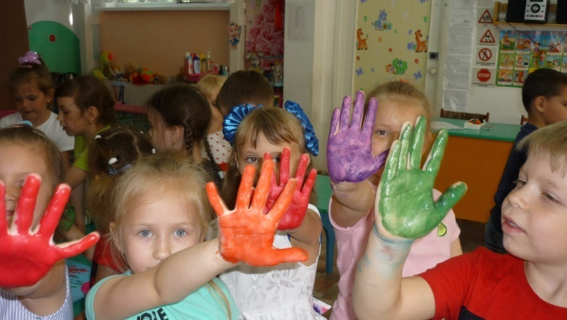
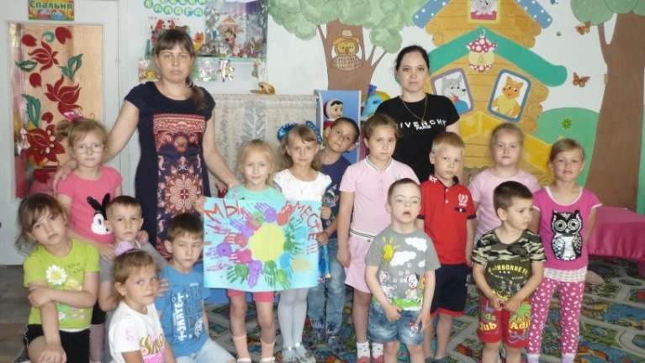
Дети рисуют плакат.

Специалисты МКДОУ «Руднянского детского сада «Сказка»:

14 января 2020 года организовали развлечение для детей «Прощание с новогодней елочкой», в котором приняли участие как нормативно развивающиеся дети, так и дети-инвалиды или дети с ограниченными возможностями здоровья. Целью мероприятия является приобщение детей к праздничной культуре, желание принимать участие в праздниках, формирование представления о том, что для праздника всегда есть место в нашей жизни. Прощание с новогодней ёлкой вызвало у детей чувство радости, сплоченности, желание участвовать в коллективных играх, независимо от того, имеет ли ребёнок ограниченные возможности здоровья или нормативно развивается.

ДОУ муниципальный детский сад № 9 «Золотой ключик»:

О3.03.2020 года в рамках социальной акции « Особые мамы особых детей» организовал праздник для детей старшей группы «Весенние посиделки у самовара». Цель: установление сотрудничества и взаимоотношений между семьями, воспитывающими детей, в том числе детей-инвалидов и детей с ОВЗ, с одной стороны, и детским садом, а также другими социальными партнёрами.
В числе семей-участников было две семьи, воспитывающие детей с ограниченными возможностями здоровья.
Родители оставили следующие отзывы:
«Утренник получился очень душевный и светлый. Очень понравилась инсценировка «Красной шапочки», а песни детей о любимых бабушках вызывали ответные чувства».
«Понравилось то, что воспитатели уделяли внимание каждому ребёнку. А очень трогательные поздравления детей никого не оставили равнодушными!»
«Очень понравился праздник !»

ГКОУ «Котовская школа-интернат»:

активно включилась в проведение марафона Волгоградского ППМС-центра «Я родитель 34-региона».
С целью снижения эмоционально-психологического напряжения детей и взрослых в условиях самоизоляции, действовала рубрика «Живи танцуя».
Педагог учила танцевать детей младшего и среднего дошкольного возраста: как нормативно развивающихся, так и с ограниченными возможностями здоровья:
«Здравствуйте, уважаемые родители и гости ! Мы сидим дома и решили принять участие в «Марафон ППМС-центра Волгоград» «Я родитель 34-региона». Приглашаю и вас принять участие вместе с нами. Наша рубрика «Живи танцуя». Я учитель физической культуры ГКОУ «Котовская школа-интернат» Кузнецова М.А познакомлю вас с танцем «Доброта». Для танца понадобиться фонограмма песни Барбарики «Доброта».

Цикл мероприятий
«Внимание! Не торопись! Остановись! Задумайся!
Мэри Поппинс предупреждает»

Введение
Каждый ребенок имеет право на особую заботу и помощь от нашего общества. Но есть дети, у которых физическое и умственное состояние требует повышенного к ним внимания. Это дети с ограниченными возможностями здоровья (ОВЗ), которые имеют разную степень инвалидности.
В общем случае, понятие “ребенок-инвалид” можно разделить на две категории. Одна группа детей-инвалидов - это дети с врожденными нарушениями работы различных органов чувств и с физическими недостатками или умственно отсталые дети. Многочисленные исследования показали, что творческий потенциал таких детей огромен. Их таланты представляют собой значительную культурную ценность. А эффект от гармоничного развития личности и успешной адаптации в обществе благотворно влияет здоровье детей.
Другая группа детей – это те, кто стали инвалидами в результате длительной болезни. Воспитание и развитие таких детей является серьезной педагогической и медицинской задачей. Общеизвестно, чтобы успешно решать какую-либо жизненную проблему или трудную ситуацию, необходимо хорошо в ней разбираться.
К сожалению, далеко не все мамы и папы проблемных детей приходят к правильному решению и обретают дальнейшую жизненную перспективу. На семью с ребенком-инвалидом накладываются медицинские, экономические и социально-психологические проблемы, которые приводят к ухудшению качества ее жизни, возникновению семейных и личных проблем. Не выдержав навалившихся трудностей, семьи с детьми-инвалидами могут самоизолироваться, потерять смысл жизни. Казалось бы, в этом случае особенно должна быть ощутима помощь со стороны родственников, друзей. Но когда родственники и знакомые узнают о сильной травме или болезни ребенка, они тоже испытывают свой психологический стресс. Каждому приходиться задуматься о своем отношении к ребенку, к его родителям. Кто-то начинает избегать встреч, потому что боится как собственных чувств и эмоции, так и чувств родителей данного ребенка. Особенно тяжело родителям супругов (бабушкам и дедушкам). Не зная, как помочь и боясь быть бестактными, родственники и знакомые порой предпочитают отмалчиваться, не замечать сложившуюся ситуацию, что еще больше затрудняет положение родителей данного ребенка. В первую очередь это относится к глубоко умственно отсталым детям, которые привлекают к себе нездоровое любопытство и неизменные расспросы со стороны знакомых и незнакомых людей. Все это ложится тяжким бременем на родителей и, в первую очередь, на мать, чувствующую порой себя виноватой за рождение такого ребенка. Трудно свыкнуться с мыслью, что именно твой ребенок “не такой, как все”. Страх за будущее своего ребенка, растерянность, незнание психологических особенностей воспитания, чувство стыда за то, что “родили неполноценного малыша”, приводят к тому, что родители зачастую отгораживаются от близких, друзей и знакомых, предпочитая переносить свое горе в одиночку, а то и принимают решение определить своего ребёнка в стационарную организацию здравоохранения или социальной защиты населения (дом ребёнка или детский дом-интернат).
Жизнь с ребенком с ОВЗ всегда сложна, однако есть периоды, особенно трудные в психологическом плане для семей, имеющих детей-инвалидов в возрасте от рождения до 3лет, и от 3 до 7 лет.:
1. Выявление врачами факта нарушения развития ребёнка. Это может произойти в первые часы или дни после рождения ребёнка (генетическое заболевание или врождённое качество), и тогда вместо радости родителей ожидает огромное горе от разом рухнувших надежд. Возникновение страхов, неуверенности в воспитании ребенка. Переживание безысходности ситуации.
2. Средний или старший дошкольный возраст ребенка (3-7 лет). О том, что ребенок не такой, как все остальные дети, родители могут узнать в первые 3 года его жизни или на психологическом обследовании на медико-педагогической комиссии при поступлении в школу (в основном это касается отклонений в интеллектуальном плане). Это известие для родных и близких как “удар обухом”. Родители “не замечали” явных отставаний в развитии ребенка, успокаивали себя тем, что “все обойдется”, “подрастет, поумнеет”, и вот — приговор о том, что ребенок не сможет учиться в общеобразовательной школе, а иногда и во вспомогательной.
Психологи выделяют четыре фазы психологического состояния в процессе становления их позиции к ребенку-инвалиду. Первая фаза – “шок”, характеризуется состоянием растерянности родителей, беспомощности, страха, возникновением чувства собственной неполноценности. Вторая фаза – “неадекватное отношение к дефекту”, характеризующаяся негативизмом и отрицанием поставленного диагноза, что является своеобразной защитной реакцией. Третья фаза – “частичное осознание дефекта ребенка”, сопровождаемое чувством “хронической печали”. Это депрессивное состояние, являющееся “результатом постоянной зависимости родителей от потребностей ребенка, следствием отсутствия у него положительных изменений”. Четвёртая фаза – начало социально-психологической адаптации всех членов семьи, вызванной принятием дефекта, установлением адекватных отношений со специалистами и достаточно разумным следованием их рекомендациям.
Однако, как мы уже отмечали, не всегда родные, друзья могут понять состояние родителей, на долю которых выпало нелегкое испытание. В этом случае помочь преодолеть сложный период родителям может психолог или те родители, у которых ребёнок с похожим отклонением в развитии и они успешно преодолели трудный период.
Родителям можно посмотреть на эту ситуацию с другой стороны: возможность пересмотреть свою жизнь, свои ценности и перспективы, собрать всю свою силу, волю и полюбить ребенка таким, какой он есть; жить вместе с ним, дарить ребенку тепло, заботу и внимание, радоваться жизни и помогать другим мамам и папам с такими же проблемами обрести душевное равновесие.
Цикл мероприятий "Внимание! Не торопись! Остановись! Задумайся! Мэри Поппинс предупреждает" направлен на разработку и реализацию специализированных программ активной поддержки семей, имеющих намерение передать ребенка в детский дом-интернат. Цикл мероприятий подразумевает возможность работы с отдельными членами семьи и семейной системой в целом, направленной на их эмоциональную поддержку, формирование уверенности в собственной родительской компетентности, развитие навыков ухода за ребенком и способов его реабилитации в домашних условиях, понимание возможностей развития ребенка при условии сохранения семейной среды воспитания.
Цели цикла мероприятий
Эмоциональная поддержка членов семьи, формирование уверенности в собственной родительской компетентности, развитие навыков ухода за ребенком и способов его реабилитации в домашних условиях, понимание возможностей развития ребенка при условии сохранения семейной среды воспитания.
Задачи
1.Выявление:
- родителей, имеющих намерение передать ребёнка на воспитание в стационарное учреждение здравоохранения или социальной защиты населения;
- замещающих родителей, намеревающихся вернуть приёмного (усыновлённого) ребёнка в учреждение для детей-сирот и детей, оставшихся без попечения родителей.
2.Формирование понимания матерью (родителями, законными представителями) проблем ее ребенка, перспектив их разрешения и необходимых для этого действий и усилий.
3.Коррекция неконструктивных форм поведения матери (родителей, законных представителей) по отношению к ребенку и неконструктивных форм взаимоотношений с ним.
4.Коррекция внутреннего психологического состояния матери (родителей, законных представителей).
5.Повышение самооценки матери (родителей, законных представителей) в связи с возможностью увидеть результаты своих педагогических усилий в успехах ребенка;
Целевая аудитория
1.Родители узнавшие, что их ребёнок имеет ограниченные возможности здоровья (в первые часы или дни после рождения ребёнка (генетическое заболевание или врождённое качество) и выразившие желание отказаться от ребёнка;
2.Родители, узнавшиеоб ограниченных возможностях здоровья ребёнка в первые 3 года его жизни или на психологическом обследовании на медико-педагогической комиссии, и выразившие желание устроить ребёнка в стационарное учреждение здравоохранения или социальной защиты населения ;
3.Специалисты, осуществляющие работу с вышеуказанными категориями семей.
Формы работы
- Психологическое консультирование.
Для родителей с низким уровнем мотивации на первоначальном этапе сотрудничества целесообразным является индивидуальное консультирование, проводимое в несколько этапов:
а) Индивидуальные беседы, цель которых – создать доверительные, откровенные отношения с родителями, отрицающими возможность и необходимость сотрудничества. «В ходе краткой первичной беседы исключаются прямая или косвенная критика действий родителей, сомнения в их педагогической компетентности. Это уместно лишь после анализа всей совокупности сведений о ребенке, включая результаты его обследования, но и тогда требует облечения в особую форму. При первых же встречах любой намек на неодобрение действий родителей может спровоцировать у них сильные защитные реакции и закроет путь для откровенного обсуждения всех сторон проблемы их ребенка».
б) По итогам всестороннего обследования ребенка – подробное обсуждение общего состояния психического развития ребенка, а также характера, степени и причин выявленных трудностей, условно-вариативного прогноза; разъяснение конкретных мер помощи ребенку с учетом структуры его дефекта и объяснение необходимости участия родителей в общей системе коррекционной работы; обсуждение проблем родителей, их отношения к трудностям ребенка; планирование последующих встреч с целью обсуждения хода динамики продвижения ребенка в условиях всестороннего коррекционного воздействия.
2. Организация сопровождения семьи (экстренного) согласно индивидуальной программе сопровождения;
3. В случае необходимостипривлечение к работе священника. Многие из родителей детей-инвалидов выражают желание встречаться со священниками регулярно. Помимо простого человеческого участия они ищут ответы на волнующие их вопросы: почему это случилось с ними, как могу помочь своему ребёну? Многие православные приходы ставят своей задачей проведение специальной психологической работы для профилактики отказа от ребёнка-инвалида; в случае развода родителей – оказание всемерной поддержки (моральной и материальной) родителям: как матери, так и отцу в воспитании ребёнка-инвалида. При некоторых храмах создаются клубы, объединяющие семьи, при деятельном участии священников; организуют программы ранней помощи, добровольческую помощь прихожан по сопровождению такой семьи, паломнические поездки; совместно с организациями родителей создаются центры дневного пребывания детей-инвалидов.
4. Родительский клуб или группа поддержки опытных родителей, воспитывающих детей с ОВЗ.
5. Консультации юриста о социальной поддержке семей, воспитывающих детей с ОВЗ, если решение отказаться от ребёнка приходит из-за финансовых проблем.
Особенности коррекционной работы
Для осуществления коррекционной работы психологу, работающему с семьями детей-инвалидов, целесообразно использовать методическое пособиеИ.Ю.Левченко, В.В. Ткачевой «Психологическая помощь семье, воспитывающей ребенка с отклонениями в развитии». В данном пособии подробнейшим образом описаны направления, цели, задачи, этапы, формы и методы работы психолога с данной категорией семей, разработаны рекомендации по специфике взаимодействия с различными типами родителей.
Американским Центром раннего вмешательства предоставлены следующие рекомендации родителям, имеющим детей-инвалидов :
- Никогда не жалейте ребёнка из-за того, что он не такой, как все.
- Дарите ребёнку свою любовь и внимание, но не забывайте, что есть и другие члены семьи, которые в них тоже нуждаются.
- Организуйте свой быт так, чтобы никто в семье не чувствовал себя «жертвой», отказываясь от своей личной жизни.
- Не ограждайте ребёнка от обязанностей и проблем. Решайте все дела вместе с ним.
- Предоставьте ребёнку самостоятельность в действиях и принятии решений.
- Следите за своей внешностью и поведением. Ребёнок должен гордиться вами.
- Не бойтесь отказать ребёнку в чём-либо, если считаете его требования чрезмерными.
- Чаще разговаривайте с ребёнком. Помните, что ни телевизор, ни радио не заменят вас.
- Не ограничивайте ребёнка в общении со сверстниками.
- Не отказывайтесь от встречи с друзьями, приглашайте их в гости.
- Чаще прибегайте к советам педагогов и психологов.
- Больше читайте, и не только специальную литературу, но и художественную.
- Общайтесь с семьями, где есть дети-инвалиды. Передавайте свой опыт и перенимайте чужой.
- Не изводите себя упрёками. В том, что у вас больной ребёнок, вы не виноваты.
Помните, что когда-нибудь ребёнок повзрослеет и ему придётся жить самостоятельно. Готовьте его к будущей жизни, говорите о ней.И всегда помните о том, что рано или поздно Ваши усилия, стойкое терпение и непомерный труд в воспитании ребенка с ОВЗ будут обязательно вознаграждены.
Осуществляя психологическую помощь семье ребенка с ограниченными возможностями, необходимо быть готовым к нелегкому труду. «Психологию ребенка-инвалида определяют, прежде всего, его родители, поэтому так важна психологическая работа именно с родителями. Это необходимо для воспитания неущербного, самодостаточного члена общества. И главная задача – изменить позицию родителей детей-инвалидов по отношению к собственному ребенку. Надо хорошо понимать психологию этих людей, быть готовым к длительной и кропотливой работе. Здесь не стоит ждать быстрых результатов».
Рекомендуем следующие учебно-методические пособия:«Профилактика отказов от новорожденных и сопровождение молодых матерей» под общей редакцией А.В. Бодак, И.А. Медведевой (Сургут, Бюджетное учреждение Ханты-Мансийского автономного округа – Югры «Методический центр развития социального обслуживания»);
Психолого-педагогическое сопровождение семьи с риском отказа от новорожденных детей (профилактика ранних отказов), составленным Службой профилактики отказов Тамбовской области.
Помните, что в случае успеха результатболее чем компенсирует все затраченные усилия. Сплоченность всех членов семьи, уважительное отношение друг к другу, наличие общих целей и единой системы ценностей, желание максимально проявить и реализовать собственные возможности, помочь в этом своим близким – все это позволяет прогнозировать наиболее оптимальный и эффективный путь построения активной жизненной позиции больного ребенка.

ПРИЛОЖЕНИЕ 1

Примерная программа активной поддержки семьи,
имеющей намерение передать ребенка
в стационарную организацию здравоохранения
или социальной защиты населения

Актуальность
Конец XX—начало XXI столетия отмечены в России повышенным интересом специалистов различного профиля (социологов, демографов, экономистов, психологов, педагогов и др.) к проблемамсовременной семьи. Традиционно семья воспринимается как естественная среда, обеспечивающая гармоничное развитие и социальную адаптацию ребенка. Внимание ученых к проблеме семьи обусловлено не только профессиональным интересом, но и значительными трудностями, которые претерпевает данный социальный институт в своем развитии.
Особое положение в этом вопросе занимают семьи, воспитывающие детей с отклонениями в развитии, так как для них характерен высокий уровень проявления «проблемности». Существенныеизменения, происшедшие в последние десятилетия в России в плане гуманизации отношения к лицам с отклонениями в развитии, определяют особый интерес к семье, в которой воспитывается такой ребенок.
Практика свидетельствует о том, что в таких семьях выявляется высокий уровень потребности воказании им различной помощи. По данным Научного центра здоровья детей РАМН, 85% детей рождаются с недостатками здоровья, а число детей, нуждающихся в адресной помощи специалистов, уже в дошкольном возрасте варьируется от 25 до 40%. Для достижения социальной адаптации таким детям необходимо обучаться и воспитываться в специальных условиях, включая и создание адекватной микросоциальной среды в семье.
Следует отметить, что часть родителей, обеспокоенных возникшими проблемами, пытаются разрешить их собственными силами. Родители детей с отклонениями в развитии принимают активное участие в создании и работе родительских ассоциаций, просветительских фондов, центров милосердия и социального партнерства (общества «Даун Синдром»; «Ассоциация родителей детей с нарушениями слуха»; «Общество помощи аутичным детям «Добро» и многие другие). Однако, несмотря на значительный рост подобных негосударственных учреждений и организаций в последние годы, основная масса родителей остается безынициативной и беспомощной в отношении разрешения проблем своих детей.
Положение семей, в которых воспитываются дети с отклонениями в развитии, усугубляется и тем, что своевременная поддержка и профессиональное содействие им задерживаются в связи с невысокой активностью государственных структур и полным отсутствием как концептуальных подходов и теоретико-методологического обоснования психологической помощи, так и практических разработок по данному вопросу. В связи с этим особую важность приобретает проблема создания модели государственной психологической помощи семьям, воспитывающим детей с отклонениями в развитии.
Актуальность разработки специализированной программы помощи этой категории семей обусловлена тем, что современная семья, в которой воспитывается ребенок с отклонениями в развитии, на данный момент не выполняет роли базовой структуры, обеспечивающей максимально благоприятные условия для его оптимального развития и воспитания. К сожалению, во многих семьях не только не созданы адекватные условия для развития детей, но и, напротив, семейная ситуация оказывает деструктивное воздействие на ребенка, травмируя его формирующуюся личность. Такая внутрисемейная атмосфера возникает в результате следующих причин:
• высокого уровня психической травматизации членов семей вследствие рождения ребенка с отклонениями в развитии;
• отсутствия как мотивов к оказанию помощи проблемному ребенку, так и элементарных психолого-педагогических знаний у родителей;
• непринятия особенностей ребенка, что может быть обусловлено как особенностями личности родителей, так и их культурно-ценностными ориентациями в отношении такого ребенка.
Вышесказанное подтверждает необходимость целенаправленного сопровождения семей, воспитывающих детей-инвалидов и детей с ограниченными возможностями здоровья, оказания им активной профессиональной психолого-педагогической и медико-социальной помощи, а также семей, имеющих намерение передать ребенка в детский дом-интернат.

Содержание Примерной программы активной поддержки семьи,
имеющей намерение передать ребенка в детский дом-интернат
Под активной поддержкой семьимы понимаем систему профессиональной деятельности, направленную на оказание срочной психолого-педагогической и медико-социальной помощисемье, имеющей намерение передать ребенка в детский дом-интернат, создание условий сохранения семейной среды воспитания.
Программа активной поддержки семьи проводится в рамках Комплексной программы "Академия "Мэри Поппинс", относится к циклу мероприятий "Внимание! Не торопись! Остановись! Задумайся! Мэри Поппинс предупреждает".
Программа активной поддержки семьи носит системный, пролонгированный характер.
Цели работы:
- создание условий сохранения семейной среды воспитания для ребенка с нарушениями в развитии;
- оказание срочной психолого-педагогической и медико-социальной помощи членам семьи, имеющей намерение передать ребенка в детский дом-интернат.
Задачи работы:
- выявление причин, препятствующих адекватному развитию ребенка с ограниченными возможностями здоровья и нарушающих гармоничную внутрисемейную жизнедеятельность;
- нормализация внутрисемейной атмосферы,повышение воспитательской компетентности родителей (лиц, их замещающих);
- привлечение членов семьи к участию в мероприятиях разных ведомств, целью которых является поддержание семей,воспитывающих детей-инвалидов и детей с ограниченными возможностями здоровья, содействиеуспешной социализации и включению ребенка в образовательную среду с последующей интеграцией в общество.
Целевая группа:
- семьи, воспитывающие детей с ограниченными возможностями здоровья и детей-инвалидов раннего возраста, имеющие намерение передать ребенка в детский дом-интернат;
- семьи, воспитывающие детей с ограниченными возможностями здоровья и детей-инвалидов дошкольного возраста, имеющие намерение передать ребенка в детский дом-интернат. При наличии у ребенка выраженных нарушений функций организма и (или) значительных ограничений жизнедеятельности, приводящих к тому, что ребенок не может быть в полном объеме включен в систему получения образовательных услуг, возможно продолжение оказания помощи семье до достижения ребенком возраста 7 лет.

Направления работы с семьей:
1)Психологическое изучениесемьи: изучение проблем, возникающих у разных членов семьи в связи с воспитанием в ней ребенка с нарушениями развития,выявление причин, препятствующих адекватному развитию ребенка с ограниченными возможностями здоровья и нарушающих гармоничную внутрисемейную жизнедеятельность.
Это направление включает в себя:
- определение причин, дестабилизирующих внутрисемейную атмосферу и межличностные отношения;
- определение степени соответствия условий, в которых растет и воспитывается ребенок дома, требованиям его возрастного развития;
- изучение личностных особенностей ребенка;
- изучение личностных особенностей родителей и членов семьи, воспитывающей ребенка с нарушениями в развитии;
- изучение особенностей отношения здоровых братьев и сестер к ребенку с нарушениями в развитии;
- изучение внутрисемейного климата и межличностных контактов в семье, воспитывающих ребенка с нарушениями в развитии;
- изучение факторов, влияющих на родительские позиции (отцовскую и материнскую) по отношению к ребенку с нарушениями в развитии;
- определение неадекватных моделей воспитания и деструктивных форм общения в семье;
- выявление внутрисемейных факторов, как способствующих, так и препятствующих гармоничному развитию ребенка в семье;
- определение путей гармонизации внутрисемейного климата;
- определение направлений социализации как ребенка с отклонениями в развитии, так и его семьи.
2) Психолого-педагогическое и семейное консультирование.
Это направление включает в себя:
- знакомство, установление контакта, необходимого уровня доверия и взаимопонимания;
- определение проблем семьи со слов родителей или лиц, их заменяющих;
- психолого-педагогическое изучение психофизиологических особенностей ребенка;
- определение модели воспитания, используемой родителями, и диагностика их личностных свойств;
- формулирование реальных проблем, существующих в семье;
- определение способов, с помощью которых проблемы могут быть решены;
- подведение итогов, резюмирование, закрепление понимания проблем в формулировке психолога.
3) Психолого-педагогическая и психокоррекционная работа с детьми и их родителями:создание оптимальных условий для гармоничного развития ребенка с нарушениями в развитии в семье;переструктурирование иерархии жизненных ценностей родителей ребенка, оптимизация их самосознания;гармонизация психологического климата в семье.
Это направление включает в себя:
- коррекция межличностных взаимоотношений в семье (детско-родительских, супружеских, родительско-детских, сиблинговых);
- коррекция понимания родителем проблем его ребенка, а именно, исключение их гиперболизации;
- коррекция внутреннего психологического состояния родителя: состояние неуспеха, связанное с недостаточностью ребенка, должно постепенно перейти в понимание возможностей ребенка, в радость его «маленьких» успехов;
- коррекция неконструктивных форм поведения родителя (агрессии, подавления негативных желаний, эскапизмаи др.), их замена на продуктивные формы взаимоотношений в социуме;
- формирование психолого-педагогических знаний и умений, повышение воспитательской компетентности родителей (лиц, их замещающих).
- формирование новых жизненных ориентиров родителя ребенка с нарушениями в развитии;
- коррекция взаимоотношений в диаде родитель—ребенок с нарушениями в развитии;
- коррекция личностных нарушений у родителей;
- коррекция нарушенного психологического состояния родителей (тревоги, ожидания перманентного неуспеха в учебе своего ребенка, состояний, связанных с пониманием себя как несостоявшегося человека);
- коррекция неадекватных поведенческих реакций родителей как в отношении своих детей (наказание за любую провинность, окрик, подавление личности ребенка), так и в отношениях с социумом (скандальное поведение, неадекватные поведенческие реакции, агрессивное поведение, реакции протеста).
Принципы изучения семьи:
- принцип комплексности и многоаспектности изучения проблем семьи;
- принцип гуманного и чуткого отношения к членам семьи и к самому ребенку;
- принципу единства диагностики и коррекции;
- принцип конфиденциальности и профессиональной этики;
- принцип выявления факторов, оказывающих негативное воздействие на внутрисемейную атмосферу и развитие ребенка;
- принцип учета психологических особенностей родителей, воспитывающих детей с отклонениями в развитии, или лиц, их заменяющих.
Принципы процесса консультирования семьи:
- установление контакта на уровне «обратной связи», который позволяет всем членам семьи и специалистам устанавливать более глубокий уровень понимания друг друга и высвобождения самых глубинных эмоциональных переживаний;
- коррекция понимания родителями проблем ребенка, перевод восприятие проблем с эмоционального уровня на рациональный;
- коррекция межличностных, внутрисемейных отношений, ведущая кпостроению адекватных, взаимно теплых отношений с ребенком.
Принципы коррекционной работы с детьми и их родителями:
- принцип единства диагностики и коррекции развития;
- принцип гуманистической направленности психологической помощи;
- принцип интегративного использования психолого-педагогических и психотерапевтических методов и приемов;
- принцип гармонизации внутрисемейной атмосферы;
- принцип оказания личностно-ориентированной помощи;
- принцип формирования положительного отношения к ребенку с отклонениями в развитии;
- принцип оптимизации воспитательных приемов, используемых родителями во взаимоотношениях с ребенком с отклонениями в развитии;
- принцип единства воспитательного воздействия семьи, команды специалистов.

Приложение № 1 к Примерной программе
активной поддержки семьи,
имеющей намерение передать ребенка
в стационарную организацию здравоохранения
или социальной защиты населения

Директору
ГБУВолгоградского ППМС-центра Н.А. Судаковой
от _____________________________________
____________________________________,
(ФИО заявителя)
зарегистрированного(ой) по адресу:
_____________________________________
_____________________________________
фактически проживающего(ей) по адресу:
_____________________________________
________________________________________
паспорт: ________________________________
_______________________________________
телефон: _______________________________

Заявление

Прошу оказать услугу по сопровождению моей семьи __________________________
специалистами ГБУ Волгоградского ППМС-центра с « _____»________________ 20____г.

С перечнем услуг по сопровождению семьи ознакомлен(а), с условиями договора согласен(а).
Настоящим заявлением подтверждаю свое согласие на совместную работу со специалистами ГБУ Волгоградского ППМС-центра, на проведение бесед, консультаций, психологического обследования меня и членов моей семьи.

В соответствии с требованиями ст. 9. Федерального закона № 152-ФЗ от 27.07.2006 г. «О персональных данных» даю свое согласие на обработку с использованием средств автоматизации моих персональных данных и данных моего ребенка, включающих фамилию, имя, отчество, пол, дату рождения, адрес проживания, контактный телефон, реквизиты свидетельства о рождении ребенка, при условии, что обработка осуществляется в соответствии с действующим законодательством.

«____»___________ 20___г. ___________________ __________________________

(подпись) (ФИО)

Приложение № 2 к Примерной программе
активной поддержки семьи,
имеющей намерение передать ребенка
в стационарную организацию здравоохранения
или социальной защиты населения

ДОГОВОР

о сопровождении семьи, воспитывающей ребёнка (детей)-инвалида(ов), ребёнка(детей) с ОВЗ
г.Волгоград "___" ___________ 20__ года

ГБУ Волгоградский ППМС-центр, в лице директора
_______________________________________________________________________, действующего на основании Устава, утвержденного комитетом образования, науки и молодежной политикиВолгоградской области _________________________, с одной стороны, именуемый в дальнейшем "Организация", и гражданин_______________________________________________________________________________________________________________________________________________
(Ф.И.О. гражданина)
паспорт выдан
___________________________________________________________________________________

проживающий по адресу: __________________________________________________________________________________,

воспитывающий ребенка (детей)-инвалида(ов), и ребёнка(детей) с ОВЗ, именуемый в дальнейшем "Гражданин", с другой стороны, а вместе именуемые "Стороны", заключили настоящий договор, в дальнейшем "Договор", о нижеследующем.

1. Предмет Договора

1.1. Предметом Договора является оказание Организацией услуги по сопровождению семьи, воспитывающей ребёнка(детей)-инвалида(ов) и ребёнка(детей) с ОВЗ (далее – Семьи) с целью сохранения семейной среды развития и воспитания детей посредством оказания психолого-педагогической и медико-социальной помощи семье, гармонизации эмоционально-личностной сферы ребёнка(детей) и родителя(ей), оптимизации детско-родительских взаимоотношений, повышения родительской компетентности.

1.2. Организация осуществляет сопровождение семьи на основании личного заявления Гражданина.

1.3. Сопровождение Семьи осуществляется в соответствии с индивидуальной программой сопровождения семьи (далее – ИПСС), составленной специалистом(ами) службы по оказанию помощи семьям, воспитывающим детей-инвалидов и детей с ОВЗ, в течение ___________ рабочих дней после подписания Договора. ИПС является неотъемлемой частью настоящего Договора и подписывается обеими Сторонами.

1.4. Сопровождение Семьи осуществляется на безвозмездной основе.

2. Права Сторон

2.1. Организация имеет право:

2.1.1. Посещать Семью ребёнка, осуществлять домашнее визитирование.

2.1.2. Запрашивать в государственных органах и органах местного самоуправления, иных организациях информацию и сведения, необходимые для оказания помощи семье, в рамках действующего законодательства.

Гражданин имеет право:

2.2.1. На психолого-педагогическое обследование ребёнка (детей)-инвалида(ов), ребёнка (детей) с ОВЗ и членов семьи согласно ИПСС.

2.2.2. На оказание психологической, педагогической, юридической и иной помощи согласно ИПСС.

2.2.3. На получение в Организации консультативной групповой или индивидуальной помощи в вопросах воспитания, образования, обследование ребёнка (детей)-инвалида(ов), ребёнка (детей) с ОВЗ.

3. Обязанности Сторон

3.1. Организация обязуется:

3.1.1. Оказывать услугу по сопровождению Семьи в помещении Организации, а также дистанционно.

3.1.2. Использовать комплексный подход к организации сопровождения, обеспечивающий объединение в одну команду представителей разных специальностей.

3.1.3. Информировать Гражданина о планах проведения мероприятий, связанных с сопровождением Семьи.

3.1.4. При необходимости вносить изменения в ИПСС.

3.1.5. Обеспечить защиту конфиденциальной информации при организации работы с персональными данными Гражданина и членов его семьи.

3.1.6. Оказание ребенку психолого-педагогической и коррекционно-развивающей помощи.

3.2. Гражданин обязуется:

3.2.1. Предоставлять достоверную информацию о себе, своей семье и ребёнке(детях)-инвалида(ах), ребёнке(детях) с ОВЗ в объеме, необходимом для сопровождения семьи.
3.2.2. Сообщать об изменениях, влияющих на процесс сопровождения семьи (в том числе телефонного номера, адреса электронной почты, изменении места жительства и т.д.).
3.2.3. Выполнять мероприятия, предусмотренные ИПСС.
4. Ответственность Сторон
4.1. За неисполнение или ненадлежащее исполнение принятых на себя обязательств Стороны несут ответственность, предусмотренную законодательством Российской Федерации.
5. Порядок разрешения споров
5.1. Все возможные споры, возникающие между Сторонами по настоящему Договору, разрешаются Сторонами путем переговоров, при этом каждая из Сторон должна приложить усилия, направленные на урегулирование спорных отношений.
5.2. Все не урегулированные между Сторонами споры по настоящему Договору рассматриваются в порядке, предусмотренном действующим законодательством Российской Федерации.
6. Срок действия Договора
6.1. Настоящий Договор вступает в силу с момента его подписания и действует в течение __________________________.
6.2. Данный Договор может быть расторгнут до окончания срока его действия:
6.2.1. По инициативе Гражданина на основании его заявления.
6.2.2. По инициативе Организации в случаях:
1) невыполнения обязательств по настоящему Договору;
2) помещения ребёнка (детей) в стационарное учреждение здравоохранения или социальной защиты населения на срок более полугода;
3) изменения места жительства семьи.
4) в иных случаях, установленных законодательством Российской Федерации
7. Изменения и дополнения Договора
7.1. Основанием для изменения и (или) дополнения настоящего Договора является соглашение, оформленное в письменной форме и подписанное Сторонами. Соглашение является неотъемлемой частью настоящего Договора.
7.2. Если между Сторонами не будет достигнуто соглашение о внесении изменений и (или) дополнений в настоящий Договор, соответствующие изменения и (или) дополнения вносятся в соответствии с процедурой, установленной действующим законодательством Российской Федерации.
8. Заключительные положения
8.1. Настоящий Договор составлен в двух экземплярах, каждый из которых имеет одинаковую юридическую силу, по одному для каждой из Сторон.
9. Стороны
Организация |  | Гражданин
___________________________________  (наименование)  ___________________________________  ___________________________________  (адрес)  ___________________________________  ___________________________________ |  | Ф.И.О. ______________________________  _____________________________________  Паспорт _____________________________  _____________________________________  Адрес _______________________________  _____________________________________  Тел. ________________________________
 |  | _____________/ | _____________________
 |  | (подпись) | (расшифровка подписи)
Тел./факс ____________________________
ИНН ________________________________
КПП ________________________________
Директор ____________________________ |  | _____________/ | _____________________
"____" ____________________ 20___ г. |  | "____" __________________ 20___ г.
 | М.П.

Приложение № 3 к Примерной программе
активной поддержки семьи,
имеющей намерение передать ребенка
в стационарную организацию здравоохранения
или социальной защиты населения

Директору
_____________________________
от ______________________________
_____________________________
(ФИО заявителя)

Согласие

Я, __________________________________________________________________
(ФИО заявителя)

даю согласие на совместную работу со специалистами _________________________________________________________________, на проведение психологического обследования меня и моего ребенка
________________________________________________________________
(ФИО, дата рождения ребенка)

В соответствии с требованиями ст. 9. Федерального закона № 152-ФЗ от 27.07.2006 г. «О персональных данных» даю свое согласие на обработку с использованием средств автоматизации моих персональных данных и данных моего ребенка, включающих фамилию, имя, отчество, пол, дату рождения, адрес проживания, контактный телефон, реквизиты свидетельства о рождении ребенка, при условии, что обработка осуществляется в соответствии с действующим законодательством.

___________ 20___г. ___________________ __________________________________
(подпись)(ФИО)

Приложение № 4 к Примерной программе
активной поддержки семьи,
имеющей намерение передать ребенка
в стационарную организацию здравоохранения
или социальной защиты населения
4.
Этапы и мероприятия в работе с семьей, имеющей намерение передать ребенка
в стационарную организацию здравоохранения или социальной защиты населения

Цель | Мероприятия | Описание | Документальное сопровождение
ПОДГОТОВИТЕЛЬНЫЙ ЭТАП (первая встреча)

Привлечение семей к сотрудничеству со специалистами и формирование мотивации к принятию профессиональной помощи | Прием информации о семье и запись в журнал регистрации обращений | В процессе приема информации о семье и фиксации ее в журнал регистрации обращений уточняются следующие данные:  ФИО родителей (законных представителей),  ФИО и возраст ребенка, имеющего нарушения в развитии,  место проживания и контактную информацию о семье.  Специалист службы по телефону назначает семье дату и время встречи.  Важно, чтобы были приглашены оба родителя, а также лица, принимающие активное участие в жизни ребенка.  Приглашение на встречу должно быть сделано в доброжелательной, спокойной форме, так как первое общение со специалистом службы по телефону формирует и первое впечатление о предлагаемой помощи.  Дата и время встречи должны быть зафиксированы в журнале регистрации обращений. | Журнал регистрации консультаций
 | Назначение специалиста (куратора), ответственного за организацию работы с семьей  Изучение информации о семье и ребенке. | Куратор при необходимости уточняетинформацию о семье у специалистов других ведомств, оказывающих поддержку родителей, воспитывающих детей-инвалидов и детей с ОВЗ(характер ранее предоставленных семье услуг), привлекает их к межведомственному взаимодействию.  В ходе первой встречи с семьей куратор осуществляет сбор первичной информации: состав семьи, условиях проживания, краткая информация о состоянии здоровья ребенка, характере взаимоотношений в семье. Специалист на первой встрече старается выявить степень выраженности трудностей во взаимодействии родителей с ребенком, глубину намерения передать его в детский дом-интернат.От этого напрямую будет зависеть интенсивность и содержание работы с семей.  В случае выявления крайней степени напряженности семейной ситуации, куратор (психолог) уже на этой первой встрече может применить методы краткосрочной психотерапии для оказания экстренной помощи взрослым членам семьи. Специалист оказывает активную эмоциональную поддержку, укрепляет ресурс семьи для последующей совместной работы.  Далее куратор мотивирует семью на активное участие в мероприятия со специалистами, переводит восприятие проблем взрослого с эмоционального уровня на рациональный. Рассматриваются возможные перспективы сотрудничества, способные привести к нормализации семейной ситуации. | Информация фиксируется в рабочем бланке «Сведения о семье»
 | Заключение договора о сопровождении | В конце первой встречи куратор согласует участие семьи в сопровождении, подписывает договор и проясняет организационные моменты.  В процессе всей встречи формируется первичное доверие семьи к специалистам, поэтому важно, чтобы встреча не проходила в чрезмерно формальной обстановке. Стоит избегать осуждения и оценивания ситуации в семье на данном этапе.  Выбирается время последующей встречи. | Заявление о сопровождении, договор  Заявление и договор фиксируются в журнале регистрации договоров
ЭТАП ДИАГНОСТИЧЕСКОГО ИССЛЕДОВАНИЯ СЕМЕЙНОЙ СИТУАЦИИ

Выявление факторов, оказывающих негативное воздействие на внутрисемейную атмосферу и развитие ребенка, индивидуальных особенностей ребенка и членов семьи | Установление контакта с семьей.  (может проходить как в организации, так и во время визита в семью). | Для более детального исследования семейной ситуации в учреждение приглашаются все члены семьи и, возможно, лица, принимающие активное участие в жизни ребенка с нарушениями в развитии.  Для каждого из них подготавливается соответствующий диагностический инструментарий, в соответствии с их семейной ролью.  В ситуации, если кто-то из значимых членов семьи не располагает возможностью прийти в учреждение куратор (команда специалистов) посещает семью в согласованное время, знакомится с ней, их устройством жизни, проводит на месте необходимые исследования.  Взаимодействие с семьей в первую очередь нацелено на выявление факторов, оказывающих негативное воздействие на внутрисемейную атмосферу причин намерения передать ребенка в детский дом-интернат, инициаторов данного решения. Также команда специалистов должна выявить все ресурсные моменты, на которые семья сможет опереться с целью сохранения своей целостности.  При работе с семьей на данном этапе специалисты должны выстроить контакт на уровне «обратной связи», который позволит со всеми членами семьи устанавливать более глубокий уровень понимания друг друга и высвободит самые глубинные эмоциональные переживания.  В ходе общения с семьей специалисту важно обращать внимание не только на суть сложностей, описываемых семьей, но и форму их предъявления (Кто говорит о сложностях? Поддерживают ли его другие члены семьи? Что представляется «трудным»: ребенок или его поведение? Фигурируют ли другие члены семьи в описании проблем? Могут ли члены семьи видеть сложности в отношениях или трудности приписываются только ребенку? Какими способами ранее родители пытались справляться с предъявляемыми трудностями? В активной или пассивной позиции относительно проблемы они находятся?).  В завершение данной встречи отмечаются ее положительные моменты, выражается общая эмоциональная поддержка, происходит согласование с семьей порядка дальнейшего взаимодействия.  На основе результатов данного этапа специалист (команда специалистов) формулирует гипотезы о причинах проблем семьи и подбирает диагностический инструментарий, который будет использован на следующем этапе. | Диагностический инструментарий  Все формы работы с семьей фиксируются в Карте учета работы с семьей
 | Консультация членов семьи по результатам диагностики | Психолог излагает членам семьи обобщенные данные диагностики, максимально акцентируя внимание семьи на сильных сторонах семьи (ресурсах), отдельных членов семьи, в том числе и ребенка, задачах, которые семья может решить совместно со специалистами, для преодоления трудностей развития семьи.  Обсуждение результатов должно проходить в поддерживающем семью ключе, содержать направленность на изменения.
ЭТАП СОПРОВОЖДЕНИЯ СЕМЬИ

Создание условий для нормализации семейных отношений, сохранения семейной среды воспитания для ребенка с нарушениями в развитии | Обсуждение и составление с семьей индивидуальной программы сопровождения (далее – ИПС) | Куратор на основе результатов диагностики проводит обсуждение с семьей целей и задач сопровождения, готовит для семьи предложения об участии в конкретных мероприятиях по сопровождению, которые помогут семье в преодолении трудностей адаптации.  Он предлагает семье участие в конкретных мероприятиях, объясняет форму их проведения, требуемое для них время, какие специалисты будут проводить, какие усилия потребуются со стороны семьи.  Среди мероприятий могут быть консультации специалистов, занятия на улучшение психологического состояния родителей,взаимоотношений в семье, формирование новых жизненных ориентиров,занятия по развитию родительской компетентности, досуговые мероприятия для семьи. Также могут быть проведено дополнительное диагностическое обследование уже с учетом ранее поставленных гипотез о причинах проблем семьи.  При работе с семьей,имеющей намерение передать ребенка в детский дом-интернат, срок реализации программы должен быть коротким, составлять не более одного месяца. | Индивидуальная программа сопровождения
 | Согласование ИПС на консилиуме специалистов службы | Куратор деятельности представляет и разъясняет ИПС на консилиуме специалистов. При необходимости программа также может быть согласована со специалистами других ведомств.  Куратор присутствует на согласовании, фиксирует комментарии коллег, которые могут быть использованы в ходе реализации плана, организует координацию деятельности всех специалистов в процессе оказания услуги. | Информация по согласованию ИПС фиксируется в протоколе консилиума
 | Психолого-педагогическая и психокоррекционная работа с детьми и их родителями  Оказание образовательной поддержки семье в соответствии с ИПС | Куратор (команда специалистов) нацелены на создание оптимальных условий для гармоничного развития ребенка с нарушениями в развитии в семье.Для этого специалисты организуют и проводят мини-лекции, индивидуальные и групповые занятия с членами семьи (с участие ребенка или без него) с элементами тренинга и психотерапии, которые решают следующие задачи:  - коррекция понимания родителем проблем его ребенка, а именно, исключение их гиперболизации;  - коррекция внутреннего психологического состояния родителя: состояние неуспеха, связанное с недостаточностью ребенка, должно постепенно перейти в понимание возможностей ребенка, в радость его «маленьких» успехов;  - коррекция личностных нарушений у родителей;  - коррекция нарушенного психологического состояния родителей (тревоги, ожидания перманентного неуспеха в учебе своего ребенка, состояний, связанных с пониманием себя как несостоявшегося человека);  - коррекция межличностных взаимоотношений в семье (детско-родительских, супружеских, родительско-детских, сиблинговых);  - формирование новых жизненных ориентиров родителя ребенка с нарушениями в развитии;  - формирование психолого-педагогических знаний и умений, повышение воспитательской компетентности родителей (лиц, их замещающих);  - коррекция взаимоотношений в диаде родитель—ребенок с нарушениями в развитии.  Все виды работы предполагают рекомендации, их объяснения с постоянной поддержкой статуса, уверенности и компетентности родителей. Мероприятия могут реализовываться как на территории семьи, так и на территории организации. | Все мероприятия фиксируются в Карте учета работы с семьей
 | Психолого-педагогическое и семейное консультированиев соответствии с ИПС семьи | Психолог организует и проводит самостоятельно или с привлечением других специалистов (социального педагога, дефектолога, логопеда) консультации и иные мероприятия по психологической поддержке семьи: регулярные (согласно плану) и по запросу от семьи.  Возможны следующие формы работы:  - консультирование семьи в целом, направленное на преодоление симптоматических проявлений, разрешение конфликтов, выработку и принятие семейных правил, укрепление подсистем, развитие коммуникаций, формирование предпочитаемого видения развития семьи;  - консультирование супружеской и родительской пары, направленное на разрешение конфликтов, выработку единого стиля взаимодействия с детьми, развитие форм поддержки друг друга, формирование предпочитаемого взаимодействия внутри подсистемы;  - консультирование взрослых детей, проживающих в семье (братьев, сестер ребенка, имеющего нарушения в развитии), направленное на преодоление эмоциональных сложностей и регуляции эмоциональных состояний и пр.;  - психолого-педагогическое изучение психофизиологических особенностей ребенка, подготовка и предоставление родителям рекомендаций по коррекции имеющихся нарушений и организации учебной деятельности ребенка;  - совместный выбор конструктивной модели воспитания, помощь родителям и ребенку в применении полученных рекомендаций.  Желательно, чтобы большая часть мероприятий осуществлялись на территории организации, что способствует большей эффективности развивающей работы. Выезд на дом, как правило, связан с кризисными ситуациями, возможно низкой мотивацией, является временной мерой, во время которой психолог оказывает поддержку семье в кризисном состоянии и мотивирует семью на посещение консультаций в организации.
 | Мотивирование членов семьи на сотрудничество со специалистами | Куратор и другие специалистысообщают членам семьи о возможности участия вразличных мероприятиях, целью которых является оказание поддержки семей, воспитывающих детей с нарушениями в развитии.  Например,клубных встречах, в работе родительских групп взаимной поддержки. В ходе которых происходит обмен опытом, организует обсуждение наиболее актуальных для семей тем, что обеспечивает эмоциональную поддержку при обсуждении проблемных ситуаций.  Важно объяснить семье необходимость регулярного посещения группы, так как она призвана не только быть местом, где родители получают помощь, но и где они могут сами оказываться в активной позиции, осуществляя помощь и поддержку другим замещающим семьям.
Оценка результатов сопровождения семьи | Беседа с семьей об итогах сопровождения | Куратор организует и проводит завершающую встречу с семьей, обсуждает результаты сопровождения, фиксирует их.  Проводится диагностическое исследование с целью выявления внутрисемейной динамики. Выявляется наличие/отсутствие на данный временной период факторов, оказывающих (оказывавших) негативное воздействие на внутрисемейную атмосферу.Оцениваютсяресурсные моменты, на которые семья сможет опереться с целью сохранения своей целостности, готовность членов семьи в дальнейшем кооперироваться со специалистами.  Также он мотивирует членов семьи на дальнейшее сотрудничество, возможно, на подписание нового договора о сопровождении (с более широким спектром задач) с целью закрепления полученного результата и увеличения ресурсов семьи.
 | Обсуждение на консилиуме результатов по реализации ИПС  и решениевопроса о завершении сопровождения семьи. | Куратор представляет результаты сопровождения, полученные в беседе с семьей, а также динамику изменений в семье (по результатам диагностического исследования) консилиуму специалистов, учитывает и вносит корректировки, появившиеся в ходе обсуждения, в итоговую формулировку результатов сопровождения.  Рассматривается возможность/необходимость подписания нового договора о сопровождении семьи. | Информация фиксируется в протоколе консилиума

Приложение № 5 к Примерной программе
активной поддержки семьи,
имеющей намерение передать ребенка
в стационарную организацию здравоохранения
или социальной защиты населения

Комитет образования, науки и молодежной политики Волгоградской области
Государственное бюджетное учреждение для детей,
нуждающихся в психолого-педагогической и медико-социальной помощи,
«Волгоградский областной центр психолого-медико-социального сопровождения»

ЖУРНАЛ УЧЕТАКОНСУЛЬТАЦИЙ
специалиста
Службы по оказанию помощи семьям,
воспитывающим детей-инвалидов и детей с ОВЗ раннего возраста

__________________________________

Начат _________________
Окончен _____________

Приложение № 6 к Примерной программе
активной поддержки семьи,
имеющей намерение передать ребенка
в стационарную организацию здравоохранения
или социальной защиты населения

Комитет образования, науки и молодежной политики Волгоградской области
Государственное бюджетное учреждение для детей,
нуждающихся в психолого-педагогической и медико-социальной помощи,
«Волгоградский областной центр психолого-медико-социального сопровождения»

ЖУРНАЛ УЧЕТАКОНСУЛЬТАЦИЙ
специалиста
Службы по оказанию помощи семьям,
воспитывающим детей-инвалидов и детей с ОВЗ раннего возраста

__________________________________

Условные обозначения:
РР – родитель ребенка
Р – ребенок
С – специалист
Гр - гражданин

№ | Код | Дата |  | ФИО | Запрос
Форма работы |  |  | Содержание/рекомендации |  |  | Примечание

Приложение № 7 к Примерной программе
активной поддержки семьи,
имеющей намерение передать ребенка
в стационарную организацию здравоохранения
или социальной защиты населения

СВЕДЕНИЯ О СЕМЬЕ

Законные представители ребенка:
Мать (законный представитель) : Ф.И.О. ________________________________________________________________
Дата рождения: _______________ Образование:_________________________________
Место работы:_______________________________________________________________
Отец: Ф.И.О. ________________________________________________________________
Дата рождения: ________________ Образование:_________________________________
Место работы:________________________________________________________________
Адрес места жительства:_______________________________________________________
Контактный телефон:________________________
Состав семьи:________________________________________________________________
____________________________________________________________________________
________________________________________________________________________________________________________________________________________________________
____________________________________________________________________________

Условия проживания: _____________________________________________________________________________ _______________________________________________________________________________________________________________________________________________________________________________________________________________________________________
Дополнительные сведения: _____________________________________________________________________________
_____________________________________________________________________________
__________________________________________________________________________________________________________________________________________________________
Инициатор обращения за помощью: _____________________________________________________________________________

Ребенок:
Ф.И.О._______________________________________________________________________
Дата рождения ____________________________
Состояние здоровья:
Особенности протекания беременности и родов _____________________________________________________________________________
_____________________________________________________________________________
_____________________________________________________________________________
Перенесенные заболевания _____________________________________________________________________________
_____________________________________________________________________________
Дополнительные сведения: _____________________________________________________________________________
_____________________________________________________________________________
__________________________________________________________________________________________________________________________________________________________

Трудности семейной ситуации со слов родителей: __________________________________________________________________
______________________________________________________________________________________________________________________________________________________________________________________________________

Сформулированный запрос:
Мать: __________________________________________________________________________________________________________________________________________________________Отец: _____________________________________________________________________________ __________________________________________________________________________________________________________________________________________________________
Запрос других лиц (участвующих в жизни ребенка):
______________________________________________________________________________________________________________________________________________________________________________________________________

Итог:________________________________________________________________________________________________________________________________________________________________________________________________________________________________________________________________________________________________________________________________________________________________________________________________________

Дата ___________________

Консультант _________________________________________________ _________________
(должность, ФИО) (подпись)

Законный представитель _____________________________________ _________________
(ФИО) (подпись)

Приложение № 8 к Примерной программе
активной поддержки семьи,
имеющей намерение передать ребенка
в стационарную организацию здравоохранения
или социальной защиты населения

Комитет образования, науки и молодежной политики Волгоградской области
Государственное бюджетное учреждение для детей,
нуждающихся в психолого-педагогической и медико-социальной помощи,
«Волгоградский областной центр психолого-медико-социального сопровождения»

ЖУРНАЛ
РЕГИСТРАЦИИ ДОГОВОРОВ

№ | ФИО | № заявления и дата | № договора о сопровождении и дата

Срок действия договора | Результаты сопровождения | Подпись | Примечание

Приложение № 8 к Примерной программе
активной поддержки семьи,
имеющей намерение передать ребенка
в стационарную организацию здравоохранения
или социальной защиты населения

Диагностический инструментарий
Технологии психологического изучения семьи
В соответствии с принятым в отечественной психологической науке подходом в качестве методов психологического изучения используются как основные (наблюдение и эксперимент), так и дополнительные методы (беседа-интервью, изучение документации об исследуемых, анализ продуктов их деятельности и др.).
Психологическое изучение семей требует привлечения достаточного числа диагностических методик в рамках того или иного метода. В силу этой причины, а также в связи с диагностическими задачами исследования используются как стандартизированные, так и нестандартизированные методики.
С целью получения объективных результатов при изучении семейных проблем отбираются методики, соответствующие изучаемым параметрам, а также принципам валидности и надежности.
Диагностический инструментарий, в качестве которого применяются указанные методики, строится на следующих принципах:
• избираемые методики позволяют провести комплексное изучение максимально возможных параметров субъекта исследования;
• с помощью диагностического инструментария осуществляется качественно-количественный и сравнительный анализ выявленных факторов;
• получаемые результаты объективны и строго детерминированы поставленными целями и задачами исследования.
В качестве психодиагностического инструментария могут использоваться известные методики, позволяющие изучить особенности заявленного предмета исследования (предметом исследования, например, могут быть межличностные отношения в семье ребенка с нарушениями вразвитии). Перечень методик приводится ниже. Некоторые из них были нами адаптированы с учетом специфики изучаемого субъекта исследования (а именно семьи, воспитывающей ребенка с нарушениями в развитии).
Наблюдение
На начальном этапе в качестве одного из основных методов применяется психолого-педагогическое наблюдение. Наблюдение—это один из наиболее древних психодиагностических методов. Его достоинством является нестандартизированность процедуры и отсутствие необходимости согласия испытуемого на ее проведение. Основные принципы этого метода, сформулированные в 20-е годы ХХв. М.Я.Басовым (1975), заключаются в следующем:
• в процессе наблюдения максимально фиксируются объективные внешние проявления исследуемого субъекта;
• наблюдение реализуется непрерывно;
• запись проводится избирательно.
Научное наблюдение осуществляется в соответствии с целями исследования путем отбора нужных фактов, регистрации и записи результатов.

Психолого-педагогическое наблюдение за эмоционально-личностными особенностями детей с отклонениями в развитии
В процессе психолого-педагогического наблюдения за детьми с отклонениями в развитии учитываются следующие параметры их коммуникативно-поведенческой, эмоционально-волевой и личностной сфер:
- стремление ребенка к контакту со взрослыми членами семьи (родителями, прародителями, опекунами);
- стремление ребенка к контакту с братьями и сестрами;
- стремление ребенка к контакту со сверстниками;
- стремление ребенка к контакту с чужими лицами (учителем, воспитателем и др.);
- характер взаимодействия (доброжелательность, негативизм, инициативность в осуществлении контакта);
- преимущественная форма контакта (вербальная, тактильная, зрительная, опосредствованная);
- ситуации, вызывающие коммуникативные трудности у ребенка;
- наличие паралингвистических средств общения: жестов, мимики, поз и др.;
- особенности и характер поведенческих проявлений (оптимизма, тревожности, застенчивости,агрессивности, истеричности, отгороженности и замкнутости);
- особенности выражения глаз и лица (тревожность, страх, радость, агрессия, отстраненность);
- особенности преобладающего эмоционального фона (оптимистический, нейтрально-деловой, тревожный, депрессивный, неуверенный, мрачный и др.);
- характер и содержание высказываний (оптимистичные, неуверенные, агрессивные и мрачные);
- наличие переживания дефекта и формы его проявления (депрессия, тревожность, агрессия и др.).

Психолого-педагогическое наблюдение за родителями детей с отклонениями в развитии (лицами, их заменяющими)
Наблюдение за родителями и опекунами детей осуществляется по нескольким параметрам. Учитываются:
- стремление (отсутствие стремления) к установлению адекватных контактов с ребенком;
- стремление (отсутствие стремления) к установлению адекватных контактов с другими лицами, членами семьи;
- форма и характер взаимодействия с ребенком;
- форма и характер взаимодействия с другими лицами;
- особенности коммуникативного поведения во взаимодействии с ребенком и другими лицами (доброжелательность, ласковость, жесткость, грубость, безразличие и др.);
- особенности применения паралингвистических средств общения с ребенком (мимики, жестов, поз);
- особенности использования разнообразных форм досуга (игр, экскурсий, прогулок, вечеров чтения и др.) для общения с ребенком;
- выбор преимущественной формы контакта с ребенком (вербальный, тактильный, зрительный, опосредствованный контакт, т. е. через кого-то).
При изучении семей, воспитывающих детей с отклонениями в развитии, спомощью метода наблюдения оцениваются эмоционально-личностные особенности детей с отклонениями в развитии, а также индивидуально-психологические характеристики их родителей. На основании наблюдаемых личностных реакций, тональности разговора, вибрации (дрожания) голоса и других особенностей, наиболее значимых в повседневном общении, подтверждаются данные о характерологических изменениях личности, поведенческих реакциях, полученные путем использования формализованных методик.

Эксперимент
Объективное изучение предмета психологического исследования осуществляется с помощью экспериментальных стандартизированных и проективных методик.
Экспериментальные методики
Изучение психологических характеристик детей с отклонениями в развитии и личностных особенностей их родителей осуществляется путем использования специальных методик личностной диагностики: опросников и проективных методик. В этих же целях применяются некоторые клинико-психолого-диагностические методики. Применение стандартизированных методик требует использования следующих критериев:
- жесткой регламентации процедуры, т. е. точного соблюдения инструкции, строго определенных способов предъявления стимульного материала, невмешательства психолога в деятельность испытуемого;
- стандартизации единых требований к процедуре эксперимента и единых критериев оценки результатов;
- надежности, точности психологических измерений, их согласованности при первичном и повторном применении теста на одних и тех же испытуемых;
- валидности (комплексной пригодности методики для обследования той или иной характеристики объекта), т. е. соответствия методики измеряемому свойству.
Опросники относятся к числу наиболее распространенных диагностических инструментов. Среди них выделяют: личностные опросники, опросники состояния и настроения, опросники-анкеты. При изучении проблем родителей и других членов семьи рекомендуется использовать личностные опросники.
Личностные опросники охватывают спектр проблем, которые характеризуют кардинальные черты личности—психические свойства индивида. Выявление психических свойств позволяет определить направленность личности, в рамках которой раскрываются особенности ее потребностей, мотивов и целей. К психическим свойствам относят также темперамент, характер и способности личности. Личностные опросники (Л. Ф. Бурлачук, С. М. Морозов, 2000, с. 225) включают следующие виды:опросники черт личности, типологические опросники, опросники мотивов, опросники интересов, опросники ценностей, опросники установок.
Проективные методики—это методики, которые позволяют, опосредствованно моделируя некоторые жизненные ситуации и отношения, исследовать свойства личности, выступающие прямо или в виде различных установок, таких как «значащие переживания», «личностные смыслы» и др. Проективные методики (лат. projectio—выбрасывание вперед) основаны на феномене проекции, смысл которого выражается в приписывании внешним объектам (другим лицам, предметам) свойств, присущих самому индивиду.
Изучение эмоционально-личностной сферы ребенка,
его отношения к родителям и социуму
Для изучения эмоционально-личностной сферы детей, их взаимоотношений с родителями и другими субъектами внешнего мира используются разнообразные проективные методики.
Методика «Фильм - тест» Р.Жиля
Методика Р. Жиля «LeTest-Film» в адаптированном варианте И.Н. Гильяшевой и Н.Д.Игнатьевой «Межличностные отношения ребенка» (1994) предназначена для исследования социальной приспособленности ребенка, особенностей межличностных отношений, некоторых поведенческих характеристик и черт личности. По данным авторов адаптированного варианта методики, она может быть использована для детей с нормальным психическим развитием в возрасте от 4—5 до 11—12 лет. Опыт свидетельствует о том, что эту методику можно использовать при изучении детей с задержкой психического развития с 6—7 лет, а при изучении детей с легкой степенью умственной отсталости—с 9 лет. Преимущество данной методики состоит в том, что она является визуально-вербальной проективной методикой. Слабовидящим детям стимульный материал по этой методике предъявляется в увеличенном масштабе.
Рисуночные тесты
В качестве психодиагностических методик используются следующие рисуночные тесты: «Рисунок человека», «Несуществующее животное», «Рисунок семьи», «Дом, дерево, человек». Эти методики применяются при обследовании детей в возрасте от 4—5 лет (А. Л. Венгер, 2002). В отдельных случаях перечень методик дополняется «Кинетическим рисунком семьи».
Методика «Два дома» (И.Вандвик и П.Экбланд)
Эта методика используется для изучения общения ребенка с членами своей семьи (Т.Д.Марцинковская, 1997). С помощью этой методики определяются особенности взаимоотношений близких людей с ребенком и устанавливается его оценка, данная этим отношениям. В качестве иллюстративного материала методики используется предварительно подготовленный рисунок.
При оценке результатов в первую очередь обращается внимание на то, всех ли членов семьи ребенок разместил в своем доме. Если он кого-то «забыл» или переселил в маленький домик, то это свидетельствует о неоднозначном или негативном отношении ребенка к этому члену семьи.

Методика «Лесенка для детей» (B. B.Ткачева)
Методика «Лесенка» используется при изучении самооценки детей (Т.Д.Марцинковская, 1997). Содержание методики было адаптировано для исследования проблем семьи, воспитывающей ребенка с отклонениями в развитии. В результате модификации методики стало возможным ее использование в психодиагностической работе как с родителями («Лесенка для родителей»), так и с детьми («Лесенка для детей»). Удобство и универсальность подхода заключается в том, что содержание вопросов методики можно изменять в зависимости от целей исследования.
Вариант методики «Лесенка для детей» используется с целью определения оценки ребенком его взаимоотношений с близкими в семье и другими значимыми лицами.
CAT (Children’sApperceptionTest)—Детскийапперцептивныйтест
(Л. Беллак)
Детский апперцептивный тест CAT предназначен для изучения особенностей межличностных отношений ребенка к значимым близким (родителям, сестрам, братьям и другим лицам). Этот тест также может быть использован при изучении личностных характеристик ребенка, его потребностей и мотивов. Полное описание и интерпретация данных приведены в справочном руководстве «Тесты детской апперцепции (CAT, CAT-H, CAT'S)». 2000.
Стимульный материал представлен в виде картинок с людьми или животными. Их показывают испытуемым с просьбой описать то, что там происходит и составить рассказ. Выбор картинок, предъявляемых ребенку, зависит от имеющихся проблем. Детям с нормальным психическим развитием тест Л. Беллака предъявляется с 3-х до 10-ти лет. Дети с отклонениями в развитии могут диагностироваться с помощью CAT в более старшем возрасте в зависимости от уровня развития мышления и речи.
Семейный тест отношений – СТО
Д. Антони, Е. Бине(модификация И.М. Марковской)
Семейный тест отношений (СТО) - проективная методика исследования межличностных отношений детей с близкими, созданная Д. Антони, Е. Бине. Стандартный вариант теста семейных отношений состоит из двух частей. Первая часть - фигурки людей, изображающих членов семьи, и карточки с различными оценочными высказываниями. Среди фигур есть фигура, названная Господин Никто. Всех фигурок 19. Вторая часть теста - стандартный набор карточек, на которых написаны разные высказывания, отражающие отношения между ребенком и членами его семьи.
И.М. Марковская модифицировала тест СТО (Марковская, 2002). В этом варианте не используются карточки с фигурками людей. Процедура исследования взаимоотношений ребенка с членами своей семьи начинается с «Рисунка семьи». Нарисованные ребенком члены семьи и оказываются затем теми лицами, которым ребенок направляет карточки с высказываниями.
По данным И.М. Марковской и свидетельствам зарубежной литературы тест СТО пользуется высокой надежностью и валидностью. В практическом опыте онможет использоваться при обследовании старших дошкольников с речевыми нарушениями.
Анкета «Оценка эмоциональной и коммуникативно-поведенческой сферы детей с тяжелыми нарушениями развития»(B.B.Ткачева)
С целью изучения эмоционально-личностных и коммуникативно-поведенческих особенностей детей-инвалидов (детей с умственной отсталостью в тяжелой степени, детей с выраженными нарушениями двигательной сферы, аутичных детей) была разработана и апробирована анкета «Оценка эмоциональной и коммуникативно-поведенческой сферы детей с тяжелыми нарушениями развития».
Анкета позволяет раскрыть особенности контакта между детьми с тяжелыми отклонениями в развитии и значимыми для них взрослыми, а также дает возможность определить перспективы развития ребенка по ряду параметров.
Особенности личности и эмоциональных контактов детей изучаются с помощью 9 шкал. Оценка результатов осуществляется простым подсчетом баллов. При выраженном снижении интеллекта, низком уровне общения или тяжелых двигательных расстройствах квалификация результатов деятельности ребенка осуществляется исходя из доступных его психофизическим возможностям заданий. Анкета заполняется специалистом (педагогом, психологом) и является его эмпирической оценкой особенностей развития эмоционально-личностной сферы ребенка.
Изучение личностных особенностей родителей
С целью определения характера реакций родителей на сложившуюся психогенную ситуацию (рождение в семье ребенка с недостатками в развитии) используются методики, направленные на изучение их психических свойств.
В связи с этим задачи этого вида диагностической деятельности включают:
- исследование личностных особенностей родителей детей с отклонениями в развитии и определение психологического типа (авторитарный, невротичный, психосоматичный психологические типы);
- оценку интеллектуальных, эмоциональных и коммуникативных свойств, характеристик адаптационных механизмов, способности переносить длительный стресс;
- определение уровня тревожности, типа реакции на стресс, а также уровня предрасположенности к неврозу, психопатии;
- анализ внутрисемейных отношений и определение уровня интегрированности семей данной категории;
- установление типа родительско-детских отношений, детско-родительских отношений и причин их нарушений;
- определение модели семейного воспитания;
- изучение динамики детско-родительских и родительско-детских отношений под воздействием коррекции.
Для реализации поставленных задач могут быть использованы следующие методики.
FPI
(Фрайбургский многофакторный личностный опросник) предназначен для диагностики состояний и свойств личности, которые имеют первостепенное значение для процесса социальной адаптации и регуляции поведения. Опросник FPI содержит 12 шкал. Шкалы опросника I–IX являются основными, или базовыми, a X-XII – производными, интегрирующими.
Название шкал:Невротичность, Спонтанная агрессивность, Депрессивность, Раздражительность, Общительность, Уравновешенность, Реактивная агрессивность,Застенчивость,Открытость,Экстраверсия–интроверсия,Эмоциональная лабильность,Маскулинизм–феминизм.

Hand-тест проективная методика исследования личности (Э.Вагнер, 1962 г.).
Проективная методика исследования личности.В нашей стране тест адаптирован Т.Курбатовой.Стимульный материал состоит из девяти карточек со стандартным изображением кистей рук и одной пустой карточки. Десять карточек предъявляются обследуемому в определенной последовательности в конкретной фиксированной позиции со следующей инструкцией: «Что, по Вашему мнению, делает эта рука?» Если обследуемый затрудняется с ответом, ему предлагается следующий вопрос: «Что, как Вы думаете, делает человек, которому принадлежит эта рука? Назовите все варианты, которые Вы можете представить».Изображения рук срабатывают как своего рода экран, на который отвечающий проецирует свои потребности, мотивы, страхи, конфликты.

СМОЛ (СМИЛ)—MMPI
Стандартизированный многофакторный метод исследования личности СМОЛ (СМИЛ) является модифицированным вариантом теста MMPI (MinnesotaMultiphasicPersonalityInventory). Он был разработан в 1942 —1949 гг. американскими учеными Дж. Маккинли и С.Хатэуем с целью профессионального отбора летчиков. В своей основе данная методика имеет статистически достоверную математическую базу.
Методика СМИЛ—русскоязычный вариант MMPI—получила широкое распространение в нашей стране (Ф.Б.Березин, 1976; Л.Н.Собчик, 1990).
Профиль СМОЛ (СМИЛ-MMPI) представляет собой графическое изображение количественных показателей базисных шкал, каждая из которых определяет степень выраженности той или иной личностной тенденции.
Методика«16—ФЛО—105—С» (16-факторный личностный опросник, 105 вопросов, форма «С») Р. Б.Кеттелла
Методика представляет собой один из вариантов опросника Р.Б. Кеттелла, предназначенного для измерения 16 личностных факторов (А.Н.Капустина, 2001). Данная методика позволяет получить многогранную информацию об индивидуальных особенностях личности. Черты личности, которые исследуются с помощью этой методики, Р.Б. Кеттелл называл конституциональными факторами. Факторы обозначаются соответствующими латинскими буквами. Максимальные отклонения в личностных характеристиках определяются высокими или низкими оценками, получаемыми по факторам.
Количественный и качественный анализ базисных факторов методики позволяет объединить их в три блока. Первый блок характеризует интеллектуальные особенности личности. Это факторы В, М, Q1. Второй блок характеризует эмоционально-волевые особенности личности. К нему относятся факторы С, G, I, О, Q3, Q4. Третий блок раскрывает коммуникативные свойства и особенности межличностного взаимодействия. Это направление оценивается факторами А, Н, F, E, Q2, N, L.

Методика аутоидентификации акцентуаций характера по словесным характерологическим портретам (13 СХП)
Методика Э.Г.Эйдемиллера «Аутоидентификация акцентуаций характера...» (13 СХП) используется для определения испытуемыми своих характерологических особенностей (акцентуаций характера). Аутоидентификация осуществляется с помощью набора словесных описаний-портретов тринадцати характерологических типов (Г.С.Абрамова, 1995; Э.Г.Эйдемиллер, В.Юстицкис, 1999). Портреты составлены Э.Г.Эйдемиллером на основании классических клинических описаний различных личностных типов известными авторитетами в области психиатрии и медицинской психологии (П.Б.Ганнушкиным, Э.Крепелином, К.Леонгард, К.Шнейдером, К.Юнгом).
Результаты аутоидентификации обязательно сопоставляются с данными других экспериментальных методик.
Опросник САН: самочувствие, активность, настроение (В.А. Доскин, Н.А. Лаврентьева, В.Б. Шарай и М.П. Мирошников)Назначение: для оперативной оценки психоэмоционального состояния взрослого человека на момент обследования.
При разработке методики авторы исходили из того, что три основные составляющие функционального психоэмоционального состояния − самочувствие, активность и настроение могут быть охарактеризованы полярными оценками, между которыми существует континуальная последовательность промежуточных значений.

Анкета «Психологический тип родителя» (В.В. Ткачева)
В анкете содержатся утверждения, которые позволяют дифференцировать свойства личности родителей. Анкета «Психологический тип родителя» дает возможность быстро определить психологический тип родителя путем простого подсчета баллов.
Данная анкета позволяет в течение короткого времени установить психологический тип родителя без использования трудоемких, а иногда и недоступных методик (MMPI, УНП, Р. Кеттелл и др.) - Содержание вопросов анкеты во многом воспроизводит содержание личностных опросников MMPI, УНП.

Методика Томаса-Килмана.
Определение стиля поведения в ситуации конфликта.О возможностях и типологии совместной деятельности писали К. Томас и Р. Киллменн, выделяя следующие пять основных стилей поведения в конфликтной ситуации:приспособление(уступчивость), уклонение, конкуренция (противоборство);сотрудничество;компромисс.

Клинико-психологические методы
С целью углубления и расширения полученных данных о личностных особенностях родителей в исследовании также используются:
• методика определения уровня невротизации и психопатизации (УНП);
• тест М.Люшера.
Основная цель применения клинико-психолого-диагностических методов—определение лиц, предрасположенных к нервно-психическим расстройствам, т. е. лиц группы риска.

Методика определения уровня невротизации и психопатизации (УНП)
Данная методика разработана в 1974 г. сотрудниками отдела медицинской психологии Ленинградского научно-исследовательского психоневрологического института им.В.М.Бехтерева.
Методика определения уровня невротизации и психопатизации (УНП) является надежным и валидным инструментом, предназначенным для первичной диагностики пограничных форм невроза и психопатии. Она служит для выявления на предварительном (доврачебном) этапе лиц группы риска, предрасположенных к той или иной форме нервно-психической патологии.

Тест М.Люшера
Цветовой тест М. Люшера (Лучшие психологические тесты, 1992), относящийся также к клинико-психолого-диагностическим методикам, предназначен для изучения эмоциональных характеристик отношений человека к значимым для него людям и определяет как сознательный, так и частично неосознаваемый уровень этих отношений. Тест М.Люшера базируется на предположении о том, что характеристики невербальных компонентов отношения человека к самому себе и к значимым лицам
отражаются на цветовых ассоциациях. В связи с этим цветовой выбор испытуемого позволяет выявить достаточно глубокие частично неосознаваемые компоненты отношений, минуя при этом искажающие, защитные механизмы вербальной системы сознания.

Изучение внутрисемейных отношенийи воспитательских позиций родителей
Тест «Семейнаясоциограмма»(Э.Г.Эйдемиллер)
«Семейная социограмма»—проективный рисуночный тест (Э.Г.Эйдемиллер, 1996). Эта методика позволяет выявить положение субъекта в системе межличностных отношений и определить структуру и характер коммуникации в семье.

Социограмма «Моя семья» (В. В.Ткачева)
Эта методика является адаптированным вариантом теста «Семейная социограмма» Э.Г. Эйдемиллера. Методика модифицирована в соответствии с задачами исследования семьи, воспитывающей ребенка с отклонениями в развитии. В новом варианте эта методика включает изучение трех этапов жизни семьи: до рождения ребенка с отклонениями в развитии, сразу после его рождения и в настоящий момент. Такой подход позволяет определить характер динамики в развитии каждой конкретной семьи (позитивный или негативный).

Методика PARI (Е. С.Шефер и Р.К.Белл)
Методика PARI (ParentalAttitudeResearchInstrument, Исследовательский инструмент родительских позиций и отношений) предназначена для изучения наиболее общих особенностей и принципов родительского воспитания, а также и внутрисемейных отношений (Лучшие психологические тесты, 1992).
Методика включает 115 утверждений, касающихся воспитания детей и семейной жизни. Все утверждения соответствующим образом ранжированы в 23 шкалы, каждая из которых содержит 5 вопросов. Методика позволяет оценить:
- особенности внутрисемейных отношений и организации семейной жизни;
- специфику родительско-детских отношений.

Анкета «Определение воспитательских умений у родителей детей с отклонениями в развитии»(В.В.Ткачева)
В анкете «Определение воспитательских умений у родителей детей с отклонениями в развитии» содержатся вопросы, которые позволяют определить способности родителей как воспитателей своего ребенка.

Методика «Анализ семейных взаимоотношений» (Э.Г. Эйдемиллер)
Опросник для родителей «Анализ семейных взаимоотношений», или АСВ (Э.Г.Эйдемиллер, 1996; Э.Г.Эйдемиллер, И.В.Добряков, И.М. Никольская, 2003), в двух вариантах—детском и подростковом—предназначен для изучения стиля семейного воспитания и определения причин его нарушений.
Эта методика позволяет раскрыть способы, которыми пользуются родители при воспитании ребенка, а также определить модель воспитания. В том случае если эта модель способствует возникновению или развитию патологических изменений личности ребенка, методика дает возможность определить причины, вызывающие данный тип воспитания. Таким образом, с помощью данной методики можно найти ответ на вопрос, почему родители воспитывают ребенка именно таким образом.

Тест-опросник родительского отношения—
ОРО (А.Я.Варга, В.В.Столин)
Эта методика ориентирована на изучение родительской позиции матери или отца к своему ребенку. Методика включает пять шкал: «Принятие—отвержение», «Кооперация», «Симбиоз», «Авторитарная гиперсоциализация», «Маленький неудачник» (В.А.Калягин, Т.С.Овчинникова, 2004). Оценочные характеристики каждой из шкал могут быть соотнесены с параметрами, выделяемыми в методиках АСВ и PARI.

«Цветовой тест отношений» (ЦТО) (А. Эткинд.).
Это компактный невербальный диагностический метод исследования эмоциональных компонентов отношений (как сознательного, так и частично неосознаваемого уровней отношения человека) личности в норме и при нервно-психических заболеваниях. ЦТО, как метод изучения отношений, применим в работе с детьми, начиная с 3-4-летнего возраста. Его простота и портативность, не настораживающий испытуемого игровой характер, возможность многократного ретестирования позволяют выявить наиболее «горячие точки» внутрисемейных отношений, осознанно или неосознанно скрываемые.
Методической основой данного теста является цветоассоциативный эксперимент. Идея и процедуры эксперимента были разработаны А.М. Эткиндом. Он исходит из предположения о том, что существенные характеристики невербальных компонентов отношений к значимым другим и к самому себе отражаются в цветовых ассоциациях к ним.
Получаемая с помощью ЦТО информация является несомненно полезной и может быть прямо использована для ориентации в индивидуальной, групповой и семейной психо-коррекционной работе.

Тест FAST(ГЕРИНГ, ВИЛЕР, 1986, 1993 гг.).
Тест был разработан Герингом и Вилер в качестве теста для измерения степени близости членов семьи и оценки иерархии отношений между ними. Тест адаптирован А. Черниковым, А. Б. Холмогоровой с сотрудниками и дает возможность провести сравнительный анализ когнитивных представлений о структуре системы членов семьи.

Изучение ценностных ориентаций родителей
в отношении ребенка с отклонениями в развитии
Методика «Лесенка для родителей»(B.B.Ткачева)
Для того чтобы составить представление об иерархии жизненных ценностей родителя и месте вней проблемного ребенка, мы разработали методику «Лесенка для родителей». Эта методика представляет собой адаптированный вариант известной методики «Лесенка» Т.Д. Марцинковской (1997). Методика «Лесенка для родителей» позволяет определить личные, жизненные ориентиры каждого из супругов. Она включает два этапа. На первом этапе родитель дает оценку своим личностным качествам, распределяя черты характера по принципу доминирования. На втором этапе родитель оценивает факторы, определяющие стабильность семьи.

Адаптированный Тематический апперцептивный тест (В. В.Ткачева)
Адаптированный Тематический апперцептивный тест—это модифицированный Тематический апперцептивный тест (ТАТ) X.Моргана, Г.Мюррея. Основным содержанием диагностической процедуры TAT является интерпретация картин, предъявляемых испытуемым (Л.Ф.Бурлачук, С.М.Морозов. Словарь-справочник по психодиагностике. СПб., 2000).
С целью изучения психологических переживаний родителей, их установок и потребностей в отношениях с детьми, имеющими нарушения в развитии, был разработан специальный перечень вопросов и иллюстративный материал: шесть картин, изображающих детей с отклонениями в развитии. Родителям предлагается описать каждую из картин и определить свое отношение к изображенным на них детям и перспективам их будущего.
Методика «История жизни с проблемным ребенком» (B.B.Ткачева)
В практике работы с родителями разработана методика свободного описания родителями своей проблемы, которая получила название «История жизни с проблемным ребенком». Это письменная форма изложения проблем семьи в интерпретации кого-либо из родителей ребенка, чаще его матери. Методика «История жизни с проблемным ребенком»—вспомогательный диагностический инструментарий, с помощью которого удается уточнить основную проблему, волнующую конкретного родителя, и характер его субъективных переживаний по этому поводу, дополнив или опровергнув данные, полученные экспериментальным путем.
Беседа-интервью и другие дополнительные методы
В качестве дополнительного метода используется беседа-интервью. Упорядоченное интервью или беседа—это один из основных методов психологического консультирования и диагностики.
По форме интервью может быть:
• свободным, когда беседа проводится без строгой детализации вопросов, но имеет определенный предмет обсуждения;
•стандартизированным, когда тщательно регламентируется порядок проведения беседы;
• частично стандартизированным, объединяющим первую и вторую формы.
В свою очередь, беседа-интервью может быть использована как в диагностических целях, так и для осуществления психокоррекции. Существенно важным для проведения беседы-интервью с родителями больных детей является то, что предметом взаимодействия, определяющим отношения психолога и обследуемых, избирается внутренний мир последних. Беседа-интервью—это один из специальных методов анализа уникальной ситуации субъекта с целью создания для него альтернативного варианта переживания значимой проблемы и определения возможного выхода из «тупиковой ситуации». В качестве диагностического метода беседа используется при изучении как взрослых, так и детей.
Как часть диагностической процедуры беседа включается в процесс консультирования семьи. Проведение беседы строится в несколько этапов. В соответствии с известными методическими рекомендациями (И.Ю.Левченко, 2000; Возрастно-психологический подход в консультировании детей и подростков, 2002) в беседе выделяется несколько этапов.
Во вступительной части беседы-интервью устанавливаются доверительные отношения с ребенком и его близкими, затем определяется перечень проблем, которые их волнуют. В основной части
беседы, проводимой с ребенком или с его родителями, обсуждаются заявленные проблемы.
В завершающей части беседы предполагается наличие изменений или проявление тенденции к изменению ценностных ориентаций родителя по отношению к больному ребенку. Поэтому процесс интервью направляется на то, чтобы при обсуждении особо значимых для родителя тем изменять его отношение к ним. С целью достижения последнего акценты переставляются таким образом, чтобы родитель под руководством психолога как бы сам менял свой подход к обсуждаемому вопросу.
Беседа с ребенком, как правило, направляется на выявление уровня сформированности его представлений об окружающем мире, особенностей познавательной и эмоционально-личностной сфер, интересов, включая межличностные связи и социальные контакты. В процессе беседы формулируется предварительный, гипотетический диагноз ребенка, который затем подтверждается, уточняется или
опровергается в ходе дальнейшего его психолого-педагогического изучения.
В качестве дополнительных методов изучения используется анализ документации на детей, включающей медицинскую, социальную и психолого-педагогическую информацию, а также анализ продуктов их деятельности.

Приложение № 9 к Примерной программе
активной поддержки семьи,
имеющей намерение передать ребенка
в стационарную организацию здравоохранения
или социальной защиты населения

Карта учёта работы с семьёй
Дата | Содержание работы | Примечания

Приложение № 9 к Примерной программе
активной поддержки семьи,
имеющей намерение передать ребенка
в стационарную организацию здравоохранения
или социальной защиты населения

Психологический инструментарий
В процессе сопровождения семьи ребенка с нарушением здоровья специалист может использовать предложенные ниже теоретический и практический материал о методах стимулирования психического здоровья ее членов, поддержания и укрепления ресурсов, способствующих сохранению целостности семьи.
1. Приобретенная беспомощность
Мой первый акт свободной воли – верить в свободную волю.
Уильям Джеймс, американский философ и психолог

Вы когда-нибудь ощущали себя в тупике, потому что считали, что не имеете выбора? Чувствовали стресс от того, что говорили себе: «Я не могу этого сделать» и в то же время «Я должен это сделать»? Отказывались делать выбор, пока решение не придет само собой? Если да, то это отголоски приобретенной беспомощности.
Приобретенная беспомощность (также выученная, заученная) – это поведение, состояние человека, при котором индивид не предпринимает попыток к улучшению своего положения (не пытается избежать негативных стимулов или получить позитивные), хотя имеет такую возможность.
Другими словами, человек узнал, что он беспомощен в ситуациях, когда присутствуют негативные стимулы, признал, что потерял контроль, и отказался от попыток что-либо исправить в будущем. Когда вам психологически больно и неудобно какой-то период времени, приходит мысль, что ничего не изменится. Со временем формируется негативное мышление. Ведь намного проще сдаться и отказаться от стремления, чем раз за разом терпеть неудачу.
Чтобы вы могли выяснить, привили ли себе беспомощность в каких-то ситуациях, внимательно посмотрите на следующий список. Это главные ее признаки:
- Ступор: непонимание происходящего.
- Отказ от деятельности: потеря интереса, апатия, капитуляция.
- Симуляция деятельности: много действий, не несущих особой ценности.
- Деструктивное поведение: агрессия и злость, направленные на себя или окружающих.
- Псевдоцель: когда вы выбираете достижимую цель попроще, чтобы не чувствовать себя бесполезным.
Последствия приобретенной беспомощности
Если человек переживает влияние приобретенной беспомощности длительное время, то могут возникнуть серьезные проблемы с его психикой и здоровьем.
Физическое здоровье
Исследования показывают, что пессимистические объяснения негативных событий связаны с плохим физическим здоровьем (Buchanan, 1995; Kamen-Siegel, Roding, Seligman, &Dwyer, 1991). Утверждается, что приобретенная беспомощность приводит к пессимистическому объяснительному стилю, который косвенно влияет на здоровье, препятствуя его укреплению, повышая уровень депрессии и стресса, и увеличивая социальную изоляцию (Bennet, &Elliot, 1997).
Когда человек чувствует себя подавленным или полагает, что не может изменить свое физическое здоровье, оно неизбежно ухудшается. Например, он решил записаться на плавание. Однако прошлый опыт может подсказать ему, что «ничего не работает» и «я всегда буду толстым, потому что наследственность такая». Может негативно повлиять и избыток информации о питании и физических упражнениях – он будет себя чувствовать подавленным и откажется от попыток.
Депрессия
В 1974 году Мартин Селигман предположил, что депрессия может быть вызвана приобретенной беспомощностью.То, что человек избегает ситуаций, в которых может проявить свою некомпетентность, отнюдь не означает, что это никак не влияет на его психику. Вы можете сколько угодно говорить себе, что вам не нужно худеть, но в глубине души знать, что уже пытались и ничего не получилось. Это становится причиной скрытой депрессии.
Низкая мотивация
У многих людей мотивация снижается обратно пропорционально количеству попыток. С каждым новым провалом у них возникает все меньше заинтересованности и желания. Появляется мысль: «Что ни делай, ничего не изменишь». Затем она распространяется на любую ситуацию и задачу.
Как избавиться от приобретенной беспомощности
Чтобы избавиться от приобретенной беспомощности, нужно начать фокусироваться на позитивных действиях, которые несут результат, на положительном опыте и эмоциях. Это позволит разорвать привычные шаблоны поведения и мышления.
Путь к изменениям включает сознательный поиск мотивации к задачам, обучению и работе, позитивный разговор с самим собой, приписывание положительных эмоций своему опыту.
Сложнее всего избавиться от шаблонов мышления, которые позволяют человеку сохранять свое состояние, будь то депрессия, беспокойство или пессимистическое настроение. Эти шаблоны могут существовать в форме курения, потребления алкоголя, наркотиков и других способов саморазрушения.
Лучшим методом является приобретенный оптимизм. Это еще один термин, придуманный Мартином Селигманом. Подобно беспомощности, оптимистическое мышление также можно приобрести.Селигман и многие другие психологи считают, что люди с оптимистическим взглядом являются более успешными и физически здоровыми. Человек с оптимистическим взглядом воспринимает провал как событие, которое просто было неудачным, или как новый вызов, а не как постоянное отражение его способностей.Чтобы развить в себе приобретенный оптимизм, нужно обратить внимание на пояснительный стиль.
Пояснительный стиль – это психологический атрибут, который указывает, как люди объясняют себе, почему они воспринимают определенное событие, как положительное или отрицательное. Психологи определили три компонента этого стиля:
- Постоянство: это то, как человек интерпретирует свою жизнь. Оптимистичные люди склонны считать, что негативные события являются скорее временными, чем постоянными, и быстро восстанавливаются после неудач, тогда как другим могут потребоваться более длительные периоды для восстановления. Оптимисты считают, что неудачи временны, пессимисты – что постоянны и вечны.
- Проницаемость: оптимисты считают, что неудача не является отражением их личности, тогда как пессимисты думают наоборот. Первые в случае провала в одной сфере спокойно пробуют себя в другой. Вторые же не хотят пытаться преуспеть в иных областях.
- Персонализация: оптимисты склонны приписывать неудачи внешним факторам, пессимисты – внутренним. Таким образом, оптимисты способны быстрее справляться с ошибками и у них высокий уровень самооценки и уверенности в себе.
Пример стратегии:
- Осознайте беспомощность и начните задавать вопросы
Без признания никуда. Если вы заметили в себе симптомы беспомощности, примите это как факт, свыкнитесь с мыслью о том, что проблема реальна и разрушает жизнь.
Задайте себе вопросы:
- Что заставило меня отказаться от контроля над своей жизнью?
- Откуда возникает это чувство беспомощности и в каких ситуациях я впадаю в него?
- Были ли в моей жизни длительные промежутки беспомощности? Что тогда произошло?
- Фокусируйтесь на том, что можете контролировать
Мы уже говорили о том, что главное, что теряет человек, когда приобретает беспомощность – ощущение контроля. Это субъективное восприятие, а значит все можно изменить при помощи мышления.Сосредоточившись на таких вещах как выбор, действия, мысли, навыки и ответы на ситуацию, вы получаете возможность избежать возникновения приобретенной беспомощности.Начните фокусироваться на параметрах, которые можете контролировать, и предпринимайте небольшие шаги для достижения результата. Возможно, вы в настоящее время не сможете изменить ситуацию полностью, но отдельные аспекты всегда можно улучшить.Что бы вы сказали своему другу, если бы он оказался в этой ситуации? Очевидно, что не сдаваться.

- Рассмотрите другую точку зрения
Селигман изучал поведение оптимистов и пессимистов и выяснил, как эти типы людей объясняют хорошие и плохие события.В своей книге «AuthenticHappiness», он пишет: «Оптимистичные люди склонны интерпретировать проблемы как преходящие, управляемые и специфичные для одной ситуации. Пессимистические люди, напротив, считают, что их проблемы продолжаются вечно, подрывают все, что они делают, и не поддаются контролю». Короче говоря, если мы сможем изменить то, как объясняем себе события, происходящие в жизни, то с меньшей вероятностью будем страдать от приобретенной беспомощности.
Вы можете влиять на свою жизнь. Даже если не верите этому, действуйте так, как если бы это действительно было так. Начните с малого, чтобы увидеть, как ваши действия приводят к результатам.
- Определите свои негативные убеждения
Выясните, как приобретенная беспомощность влияет на вашу жизнь. Сделать это можно, признав негативные убеждения, которые влияют на поведение.Следует обращать внимание на язык (мышление), который вы используете. Как это сделать?
- Возьмите блокнот и запишите в него все негативные убеждения, которые влияют на ваше отношение к трудным ситуациям. Это может быть нечто вроде: «Если я не родился в богатой семье, то у меня не получится реализовать свой потенциал».
- Обратите внимание на то, как говорите сами с собой, записав свои мысли. Например: «Я неудачник» и «Я никогда не получу эту работу».
Опять же: все дело в восприятии. Стоит только настроить себя на то, что ситуация безвыходная, сразу опускаются руки.

- Измените свое мышление при помощи метафор
Как известно, меняться тяжело. Мозг будет сопротивляться любым попыткам сделать это. Некоторые психологи считают, что бесполезно повторять себе фразы вроде: «Я смогу». Вместо этого необходимо использовать метафоры.Метафоры – инструмент влияния на сознание и бессознательное, а также на изменение ментальных моделей. Например, представьте себе птицу, которая долгое время была заперта в клетке. Она не виновата, что с ней это случилось. Однако в один прекрасный день клетку открыли, но она не решалась выйти. Эта птица должна понять, что у нее все еще есть крылья, которые позволят улететь, что она больше не в ловушке.
Люди, страдающие от приобретенной беспомощности, очень хорошо реагируют на метафоры, поэтому создайте свою собственную, пока ваш ум не поймет, что главный герой истории – это вы сами, что больше нет связи с прошлым и что можно лететь куда хочешь.

- Узнайте о происхождении своих мыслей
Люди с приобретенной беспомощностью часто ведут негативный, деморализующий внутренний диалог. Обычно они этого не осознают, но эти мысли в некотором роде питают и укрепляют их состояние.Отличная стратегия борьбы с подобными мыслями – выяснить их происхождение. Попытайтесь вспомнить, о чем думали в тех случаях, когда проявлялась приобретенная беспомощность. Можно копнуть глубже и вспомнить, кто влиял на эти мысли: родители, преподаватели, начальник на работе.Когда вы осознаете, что беспомощность формировалась при помощи чужого мнения, она немедленно потеряет свою силу. Потому что на самом деле это не ваши собственные, а навязанные извне мысли.

- Осознайте, что негативное прошлое не должно влиять на будущее
К сожалению, человек часто застревает в своем прошлом и слишком много фокусируется на неудачах и ошибках. Он забывает, что в настоящем многое изменилось – он, ситуация, навыки, детали, обстоятельства.Например, если человека игнорировали родители, а каждый раз, когда он выражал свое мнение, высмеивали, то это может наложить отпечаток на его дальнейшую жизнь. Он будет бояться проявлять инициативу на работе, не сможет реализоваться как личность.Ему нужно составить список различий между прошлым и настоящим, задав себе вопросы:
- Что случилось тогда и сейчас?
- Чем отличаются ситуации из детства и нынешние?
- Какие возможности я теряю, продолжая следовать укоренившемуся шаблону?
- Где гарантия, что сейчас все будет так же, как и тогда?
Проанализировав прошлый опыт, нужно понять, что в настоящем все может быть совсем по-другому. И упускать какие-то возможности или даже просто ничего не менять глупо, ведь свою жизнь мы формируем здесь и сейчас.
- 2. Позитивная психология
Позитивная психология – это особое психологическое направление, изучающее положительные аспекты человеческой психики. Если классическая психология фокусируется на проблемах и патологиях, то предмет исследований позитивной психологии – все, что помогает человеку достигать счастья.
Базой для появления этого направления психологической науки стала гуманистическая психология и идеи ее сторонников, таких как Карл Роджерс, Абрахам Маслоу, Гордон Олпорт и другие. По одному из мнений, первым человеком, употребившим понятие «позитивная психология» стал именно Маслоу (работа «Мотивация и личность»). Но в середине 20 века уже достаточно много психологов говорили о том, что пора ученым сосредоточивать усилия не на патологиях и болезнях, а на стимулировании психического здоровья.
Основание же направления позитивной психологии принадлежит американскому психологу Мартину Селигману, ставшему впоследствии президентом Американской психологической ассоциации. Известность пришла к нему благодаря его исследованиям по излечению депрессии, а также необычной истории с экспериментами, которые он проводил, и в результате которых обнаружил феномен «выученной беспомощности». Эти эксперименты и послужили предпосылкой для появления нового направления.
Итак, Селигман указывает на то, что важнейшее значение психология должна придавать упорству в достижении целей, надежде и вере в лучшее, способности к творчеству и другим позитивным аспектам человеческой жизни. Исходя из этого, он указал три направления, на которые нужно ориентироваться:
- Социальные институты, которые помогают развивать человека и способствуют его счастью. Здесь речь идет о здоровых локальных социальных сообществах, здоровой среде на рабочем месте, свободных СМИ, здоровой семье и т.д.
- Позитивные черты характера человека. К ним относятся эмпатия, альтуризм, щедрость, юмор, прощение, поиск смысла, творчество, доброта, честность, любовь, духовность, мудрость и т.д.
- Позитивные эмоции и индивидуальное ощущение счастья. Имеются в виду конструктивные мысли, наполненность жизненной энергией, уверенность в себе, оптимизм, удовлетворенность жизнью и т.д.
В современной классической психологии можно найти просто невероятное количество самых разных психических недугов, и она в обязательном порядке должна искать их причину и устранять. Но устранение причин – это далеко не все, ведь после этого «внутри» человека возникает пустота, которая не заполняется ничем другим.
Помимо этого, в большинстве случаев индивидуальный жизненный опыт, а также опыт прошлых поколений учит человека тому, как жить именно в состоянии постоянного несчастья и как принять причины этого состояния. Это и есть та самая формула выученной беспомощности, которую вывел Мартин Селигман.
Сотни лет людей никто, кроме отдельных выдающихся личностей, активно не учил, как становиться счастливыми. По этой причине пустота, которая появляется после стандартного лечения, скорее всего, снова заполнится деструктивными и мешающими нормально жить мыслями и ощущениями.
Однако можно направить людей по другому пути, показав им сильные стороны ума и научив пользоваться ими; показав, как можно самостоятельно формировать чувства счастья и радости. В результате люди избавятся от выученной беспомощности и обретут сознательный оптимизм, и от этого их жизнь начнет в корне меняться.
Как профессиональные психологи, так и сами люди должны устремлять свои усилия в трех направлениях, о которых мы уже сказали выше (социальные институты, черты характера, эмоции). Исходя из этого, перед каждым человеком, независимо от обстоятельств, которые его окружают, появляется несколько выборов.
Первый выбор:
- Продолжать мыслить негативно, винить себя и других в своих неудачах, фокусироваться на проблемах, опускать руки и переставать верить в свои силы, культивировать желание отомстить и т.д.
- Начать мыслить позитивно, научиться делать выводы, основываясь на своем опыте, искать выход из сложных ситуаций, культивировать веру в свою способность что-либо изменить, и делать все возможное для реализации радостных и вызывающих положительные эмоции событий.
Второй выбор:
- Смириться с обстоятельствами.
- Стараться изменить обстоятельства и искать другие варианты действий.
Третий выбор:
- Общаться с пессимистически настроенными людьми, быть участником конфликтов с окружающими, принять все плохое, как есть, заниматься бесполезными делами.
- Сменить круг общения и окружить себя позитивными людьми, стараться понимать других людей и их взгляды, пытаться вызвать положительные перемены, найти для себя более полезное занятие – нечто развивающее и заставляющее расти.
Здесь можно указать на мощнейший посыл: любой человек, взявший на себя ответственность за происходящее в своей жизни, становится тем, кто сам определяет свой дальнейший путь!
Практическая позитивная психология предполагает индивидуальный подход к каждому отдельно взятому человеку. Разрабатываются специальные программы, использующие методы визуализации, метод вопросов и ответов, метод проговаривания ключевых идей, методы арт-терапии и т.д.

Приемы позитивной психологии
Работа психолога заключается не в том, чтобы рассказать человеку, в чём его несчастье, а в том, чтобы открыть сильные качества его личности, научитьэффективно использовать их для реализации всех талантов и возможностей в частной жизни, профессиональной и общественной деятельности. К тому же развивая в себе высшие качества, человек накапливает необходимый ресурс для преодоления негативных психических состояний, таких как стрессы, депрессия и прочее.
С помощью приёмов позитивной психологии можно научиться "правильно" смотреть на мир, описывая события в позитивном ключе. Есть известный пример о стакане, наполненном до половины. Оптимист воспринимает стакан как наполовину полный, а пессимист — как наполовину пустой. Стакан от этого никак не меняется. Но один человек от такого восприятия жизни чаще радуется, а другой — огорчается. Получается, мы сами выбираем, как мы реагируем на то или иное событие в нашей жизни.
Мышление во многом определяет судьбу человека.

Принципы развития позитивного мышления
- Практиковать позитивное мышление
Мысли влияют на действия, поэтому, если ваши мысли негативны, вы не можете быть положительным. Старайтесь всегда находить позитивное в любой ситуации и тренируйте свой ум, чтобы думать позитивно. Чем больше вам удастся «отточить» свою ментальную установку, тем более позитивными вы будете.
- Избегать отрицательных людей вокруг себя
Среда общения оказывает большое влияние на человека. Вот почему, чтобы быть положительными, вы должны тратить больше времени улыбаясь и общаясь со счастливыми людьми. Если вы продолжаете поддерживать отношения с негативными личностями, это будет вам не в плюс.Кроме того, важно защищать свой вход и в мире информации, следите за тем, что вы смотрите. Негативные передачи разрушают ваше позитивное мышление, программируют на отрицательные сценарии.
- Проводить время на природе
Прогулки или даже просто пребывание среди природы действуют исключительно расслабляюще на разум и тело. Кроме того, природа обладает уникальной способностью заряжать человека положительной энергией, заставляя его чувствовать себя более спокойным, счастливым и позитивным. На природе можно проделывать техники, предложенные психологом, они будут намного эффективней.
- Не искать чужого одобрения
Если каждый раз, когда вы делаете что-то, вы думаете, каким образом это будет восприниматься окружающими, и как люди будут его реагировать на это, вы мало-помалу будете накапливать больше стресса в своем организме. Многие люди боятся критики и не осмеливаются выражать свои потребности и желания. Позитивные люди действуют прямо противоположным образом. Чтобы быть более позитивными, не сообразуйтесь с чужой точки зрения (но все же не игнорируйте ее полностью, иногда это полезно). Позитивные люди знают, что это их жизнь, и они сами должны решать, как ее прожить.
- Принимать неудачи
Жизнь не идеальна, и даже у самого улыбчивого и позитивного человека в мире время от времени возникают проблемы и тяжелые моменты. Следует научиться принимать неудачи, извлекать уроки из них и, таким образом, накапливать положительный ценный жизненный опыт, который поможет вам в будущем. Положительные люди работают больше каждый раз, когда они потерпели неудачу. Они в состоянии быстро устранить негативные мысли и заменить их позитивными и надеждой на лучшее.
- Верить, что всегда есть решение
Если вы хотите иметь позитивное мышление, то не теряйте надежды, даже в те моменты, когда это кажется невозможным. Человек способен справиться с любой проблемой, поэтому верьте в себя и в свои собственные силы. Не забывайте, что после каждого плохого события обычно приходит большое счастье.
- Повышать самооценку
Это очень важный шаг в позитивном мышлении. Если у вас проблемы с самооценкой, обязательно ее повышайте, для этого развивайте таланты, используйте такие упражнения как аффирмации и визуализация, чтоб развить уверенность. И ваш фон и мировосприятие изменится.

Идеи и приемы поддержания позитивного мышления

1. Осознаниечеловеком всего того, что делает его счастливым
Существует хорошая и простая техника, как это сделать. Возьмите листок бумаги и завершите следующее предложение: «Чтобы привнести в мою жизнь 5% счастья…»
Думайте скорее о новом опыте, а не о вещах. Миллион долларов вряд ли сделает вас счастливыми. Но может это будут: возможность провести больше времени со своей семьёй, кругосветное путешествие, финансовая стабильность. Доктор Тал Бен-Шахар предполагает, что мы можем начинать с достаточно скромных пожеланий.

2. Сочетание удовольствия и смысла
У Аристотеля была великолепная концепция, называемая «золотая середина». Он верил, что мы должны стремиться к середине между двумя крайностями. Это кажется довольно разумным, однако когда дело доходит до каждодневных жизненных выборов, мы часто забываем следовать его мудрому совету.
Рассмотрим это на примере еды.Мы часто стремимся употреблять продукты, которые, с одной стороны, доставляют нам быстрое удовольствие, но с другой — впоследствии заставляют испытать чувство вины (например, для некоторых это могут быть конфеты или пирожные). Или мы обращаемся к другой крайности, решаем сесть на строгую диету и есть только низкокалорийную, маложирную и невкусную еду.Мы можем найти то, что, в конце концов, является для нас одновременно вкусным и здоровым.
«Удовлетворение постоянной потребности в счастье предполагает, что мы наслаждаемся всем путём в том направлении, которое мы рассматриваем как значимое. Счастье, поэтому, не является чем-то, что находится на вершине горы или бесцельными блужданиями вокруг горы: счастье – это опыт восхождения к вершине».

3. Не превращать счастье в ультимативную цель
Вы не будете счастливыми, если вы сделаете или получите что-то, потому что счастье – это не конечное состояние. Это что-то, над чем мы должны постоянно работать в течение всей своей жизни. Мы можем становиться счастливее каждый день, вместо того, чтобы отдавать наше счастье в руки других людей или искать его во внешних событиях и материальных вещах.

4. Создание традиции
Существует ли ритуал счастья? Профессор Гарвардского Университета убеждён, что да. Для него таким ритуалом стало ведение «Журнала благодарностей», в который он каждый день перед сном записывает по пять вещей, за которые он чувствует благодарность. Ваш ритуал счастья может не требовать ведения журнала. Может быть, вам нравится осуществлять прогулку после обеда или заниматься медитацией в течение 15 минут в день.

5. Представить себя в возрасте 110 лет
Оглянитесь на свою жизнь: какой совет вы дали бы самому себе более молодому? Какие важные уроки вы вынесли? Какие тривиальные, негативные, поверхностные вещи не стоят вашего времени и усилий? Если вам удаётся посмотреть на своё настоящее под этим углом зрения, многое становится на свои места.

6. Упрощениежизни
Распределяйте свою занятость так, чтобы высвободить время для целей и достижений, которые делают вас более счастливыми. Спросите себя, что вы можете не делать, чему можете сказать «нет»? Освободите своё сознание от эмоционального мусора. Упростите свои рутинные дела.Перестаньте жить с чувством того, что вам не хватает времени. Такое состояние делает невозможным получение удовольствия или полное погружение в те занятия, которые делают вас счастливыми.

7. Помнить о тесной связи телесного и сознания
Вы обращали внимание, когда вы чувствуете себя бодрым и полным сил? Большинство людей не обращало. Они воспринимают своё здоровье как нечто естественное. Однако когда что-то в нашем теле вдруг нарушает своё нормальное функционирование, невозможно игнорировать настойчивые мысли о болезненном состоянии. Мы думаем об этом. Говорим об этом. Мы чувствуем, что это влияет на наше настроение, отношение к жизни, наше взаимодействие с людьми.Так что если вы хотите сохранять своё сознание позитивным, позаботьтесь о своём теле. Высыпайтесь, обратите внимание на своё питание, регулярно делайте физические упражнения.

8. Принятие собственных эмоций
Принимайте не только положительные эмоции, такие как удовольствие и энтузиазм, но и такие эмоции, как злость, ярость, беспокойство, печаль. Не пытайтесь отрицать их или бежать от них. Ожидание постоянного счастья нереалистично и абсолютно невозможно. Такое ожидание приведёт только к большему расстройству и ощущению отсутствия счастья.

9. Начать со своего отношения
Если не рассматривать крайние случаи, наше счастье в основном определяется тем, на чём мы концентрируем наше внимание и как мы решаем относиться к внешним событиям. Если мы концентрируемся на чём-то, что злит, раздражает или пугает нас, мы словно «подпитываем» эти эмоции и подсознательно ищем другие пусковые механизмы, которые делают нас даже более озлобленными или испуганными.Быстрейший путь разрушить этот негативный круг – направить свои мысли в другое русло и «научить» своё сознание извлекать положительные уроки из любых ситуаций.

10. Превратить счастье в свою универсальную валюту
Именно счастье, а не деньги, связи или социальный статус должно стать той ценностью, которой можно измерить нашу жизнь. Если мы ощущаем свои дни как бессмысленные и пустые, то стоит задать себе вопрос – на что мы разменяли своё счастье? Ответ на этот вопрос – ключ к нашей удовлетворённости от жизни и саморазвитию.
Упражнения, направленные на развитие позитивного мышления
Упражнения на формирование позитивного мышления действуют по тому же принципу, что и физические упражнения. Для того чтобы быть в хорошей физической форме – важны регулярные, желательно ежедневные тренировки. Точно также обстоят дела и мышлением. Позитивное мышление – результат ежедневной работы над собой. По разным данным на формирование новой привычки нашему мозгу требуется от 21 до 60 дней. Практикуя упражнения, направленные на формирование позитивного мироощущения ежедневно в течение не менее месяца, позитивный настрой станет для вас привычкой.
  - Избавляемся от негативных слов
Проследите за своим и мыслями и высказываниями. Если вы часто повторяете вслух, или про себя фразы: «…я не сомневаюсь», «…у меня не получиться», «мне не везет» — это явный признак преобладания негативных установок. Старайтесь менять каждое негативное утверждение на позитивное. Для этого отлично подойдут аффирмации.
  - Будьте благодарны!
Это пожалуй, одно из самых мощных и эффективных упражнений. Благодарность обладает колоссальной силой. Благодарите абсолютно за все что, есть в вашей жизни, даже за трудности и разочарования, ведь они делают вас сильнее, обогащают ваш жизненный опыт. Посмотрите на свою жизнь с точки зрения того, что у вас уже есть, а не с точки зрения того, что чего не хватает. Ежедневно находите и записывайте 5 положительных моментов своей жизни, за которые вы испытываете благодарность. Такое простое упражнение научит вас держать фокус на положительных сторонах происходящего.
  - Упражнение «Мой идеальный день»
Эта методика была предложена Мартином Селигманом, американским психологом, основателем позитивной психологии. Чаще всего это техника используется при постановке целей. В то же время она отлично помогает удерживать фокус внимания на позитиве, на том, что вы хотите, а не на том, чего не хотите.
Выделите время и опишите в подробностях свой идеальный день. Уделите особое внимание вашим личным предпочтениям и жизненным ценностям, определите, что важно лично для вас, например:
- провести время с близкими;
- найти время для любимого хобби;
- отдохнуть на природе;
- поработать над интересным проектом;
- побездельничать, ничего не делать, полистать журнал;
Таким образом, это может быть любой вид деятельности, который приносит вам радость и удовольствие.
Следующий этап – воплощение в жизнь, т.е. нужно просто прожить ваш «идеальный день» и отметить для себя что получилось, а что нет. Какие эмоции вы при этом испытали? Радость, удовлетворение, умиротворение…? Если что-то не вышло, просто нужно написать новый «идеальный день» и опять прожить его в реальной жизни. Упражнение выполняется до тех пор, пока вы не почувствуете удовлетворение от происходящих изменений в вашей жизни.
  - Упражнение «+5»
Суть этого упражнения очень проста: необходимо сделать ревизию всех негативных событий, который занимают ваш разум. Для каждого негативного события нужно найти 5 выгод, 5 положительных сторон конкретной проблемы, например, вас уволили с работы (тьфу-тьфу). Выгоды от сложившейся ситуации:
- появилась прекрасная возможность отдохнуть немного;
- работа все равно не приносила удовлетворения, поэтому появилась возможность найти что-то более интересное;
- можно отоспаться;
- отличный шанс устроится более высокооплачиваемую должность и добиться успеха на новой работе;
- отсутствие зарплаты – замечательный повод научиться более рационально вести личный бюджет.
  - Упражнение «Мирный договор с прошлым»
Вы когда-нибудь замечали, сколько времени вы тратите на переживание негативных событий прошлого, постоянно прокручивая их в вашей голове. Это просто огромный поглотитель жизненной энергии и драгоценного времени. Вместо того, что созидать свое будущее, ваша энергия уходит на переживание минувшего, которого уже не существует. Негативные образы прошлого вызывают негативные эмоции в настоящем, а те, в свою очередь, вызывают новые неприятные воспоминания. Помните, что эмоции всегда генерируются мыслями, и только вы можете изменить ваши модели мышления. Для этого нужно:
- простить ваших обидчиков, как в прошлом, так и в настоящем (в открытой форме или заочно, написав им письмо, которое можно не отправлять);
- концентрировать внимание на текущем моменте, находить радость в том, что вы делаете сейчас в данную минуту времени.
  - Визуализация. Упражнение «Свежие мысли»
Не смотря на то, что про визуализацию уже очень много написано, от этого её эффективность ни капельки не снижается. Не секрет, что наш разум работает и мыслит посредством образов. Образы влияют на все, что нас окружает: на то, что чувствуем, что мы делаем, как достигаем своих целей, как строим отношения с окружающими людьми.«Воображение важнее знания» — слова Эйнштейна. Чем более позитивные картины вы будете рисовать в своем воображении, тем больше хорошего станет проявляться в вашей жизни.
Делим лист бумаги на две половины. Субдоминантной рукой рисуем увядший букет цветов на левой половине листа.Закрываем глаза, представляем, что символизирует для нас этот букет.Не открывая глаз, представляем, что купаемся в чистой воде (плаваем в реке, стоим под душем и т.п.).Открываем глаза, на правой стороне листа субдоминантной рукой рисуем оживший букет, освеженный водой, обновленный.
Свежая вода освежает цветы, свежие мысли – нашу жизнь. Делаем вывод для себя – что в нас самих нуждается в обновлении. Субдоминантная рука (нетренированная) связана с душой, с сердцем, выводит наружу бессознательное.
  - Упражнение «Образ моего счастливого будущего».
Упражнение проводится в свободной форме.
Можно:
а) нарисовать в виде карты, или перекрестка дорог, либо - в свободной абстрактной форме, в виде какого-либо образа (принцип арттерапии);
б) сделать коллаж с позитивными образами;
в) написать проект своей будущей жизни. Указать те сферы своей жизни, где хотели бы улучшений: - что имеем на данный момент; - чего мы хотим; - наши ресурсы (делаем на них акцент; что не можем изменить – принимаем как есть);
г) написать письмо «Я через … лет»;
д) представить, что ваша жизнь – роман, в которой следующая глава – счастливая; написать эту главу;
е) завести записную книжку или тетрадь, в которую будем записывать стихотворные цитаты, помогающие нам в нашей жизни, вдохновляющие нас, помогающие осуществить задуманное.
Помним: написанное слово усиливается многократно.
  - Упражнение «Шкала оценки ситуации».
Это упражнение – из когнитивной психотерапии, в нем мы идем от негатива к позитиву. Рассматриваем при этом теорию относительности.

-100 баллов 0 +100 баллов
Шкала, где в точке -100 баллов мы представляем себе самое ужасное, что может произойти с человеком (но он при этом жив). Затем, не меняя ситуации, уменьшаем придуманные нами «ужасы» наполовину (-50 баллов).
По этой шкале проставим оценку своей ситуации.
  - Упражнение «Рисуем конфликт».
Используем элементыарттерапии и провокативный метод.Выбираем реальную конфликтную ситуацию с конкретным человеком.На одном листе рисуем схематично, линиями наш конфликт. Рисовать надо одновременно двумя руками, правая рука – это «я», левая – «мой оппонент». Отложили лист, перевернули.На другом листе – меняем руки, и снова прорисовываем этот же конфликт.Далее – пишем биографию своего оппонента – только факты из его жизни.Читаем эту биографию от первого лица.Если после этого возникло желание изменить рисунок – меняем.На новом листе рисуем символ – как бы мы хотели, чтобы эта ситуация разрешилась, чем бы закончился конфликт – обязательно на позитиве.Далее делаем этот или любой другой символ из фольги или лепим его из пластилина. Это наш образ благоприятного разрешения ситуации.Это наш социальный тренинг. Вывод: в конфликте надо проявлять терпимость, снисходительность.
  - Упражнение «Вопрос сердцу» (прием из арттерапии).
Расслабились, задали вопрос, волнующий нас в данное время больше всего, самому себе. Адресуем его своему разуму.Нарисуем или напишем полученный ответ (субдоминантной рукой).Тот же вопрос адресуем уже нашему сердцу. Обратимся к нашему сердцу как к источнику мудрости.Рисуем или пишем ответ на другом листочке. Осмысливаем оба ответа. Возможно появление инсайта.
Прописываем субдоминантной рукой фразу: «Я принимаю себя такой (таким), какая (какой) я есть!»
  - Трансформация ситуации. Ее возможные этапы.
1) Полезное название ситуации (можно с юмором; цитату; метафору– все, что угодно). Главное условие: название должно быть позитивным.
2) Полезное объяснение ситуации: для чего она необходима. Подходят любые объяснения – даже самые невероятные.
3) «Воспоминания из будущего».
Представим, что ситуация нашла благополучное разрешение. Что будете чувствовать при этом?
4) Выявление ресурсов.
Что помогло разрешить ситуацию? Какие имеем для этого ресурсы, качества и т.п.Записать их в столбик.
5) Проблема как учитель.
Например, вы уже состарились. Как бы вы рассказали своим внукам об этой ситуации. Чему она вас научила?
6) Благодарность.
Представим, что наша ситуация благополучно разрешилась. По этому поводу мы устраиваем праздник (можно придумать ему название). Мы приглашаем на праздник всех, кто имел какое-либо отношение к нашей ситуации, усаживаем всех за накрытые столы и искренне благодарим каждого из них за что-либо (надо найти, за что можем поблагодарить тех, кто был в нашей ситуации «отрицательным героем»). От всей души желаем всем здоровья, счастья и т.д.

Итак, как только вы станете хозяином своего сознания, и сможете превращать каждое событие жизни в положительный, вдохновляющий опыт, вы навсегда избавитесь от волнений, сомнений, разочарований. Вы больше не будете заложником своего прошлого – вы станете творцом своего прекрасного будущего.

- 3. Притчи, метафоры, сказки
Притча – отражение мудрости веков. Она не настаивает, а назидает тонко, деликатно. Притча ненавязчиво меняет восприятие человеком мира, себя и своих поступков. В работе сродители притча может способствовать более глубокому восприятию и принятию информации в рамках конкретных рассматриваемых вопросов.
Далее предложен ряд притч с указанием контекста, в котором они могут быть использованы специалистом.

«В лавке у Бога»
Однажды женщине приснился сон, что за прилавком магазина стоя Господь Бог.
- Господи, это Ты! – воскликнула она радостно.
- Да, это Я, - ответил Бог.
- А что у тебя можно купить? – спросила женщина.
- У меня можно купить все, - прозвучал ответ.
- В таком случае дай мне, пожалуйста,здоровья, счастья,любви, успеха и много денег.
Бог улыбнулся и ушел в подсобное помещение за заказанным товаром. Через некоторое время он вернулся с маленькой бумажной коробочкой.
- И это всё?! – воскликнула удивленная и разочарованная женщина.
- Да, это всё, - ответил Бог и добавил: - Разве ты не знала, что в моем магазине продаются только семена?

Используемый контекст - информацию специалистов, получаемую в ходе совместной работы, нужно воспринимать как те семена, которые нуждаются во взращивании. Главную ответственность за построение гармоничных отношений в семье несут родители.У вас есть все необходимые семена. Посадите их, ухаживайте за всходами и насладитесь богатым урожаем.

«В руках судьбы»
Великий японский воин решил атаковать противника, хотя врагов было в десять раз больше. Он верил, что победит, но его солдаты сомневались.
По дороге он остановился возле местной святыни и сказал своим людям:
- После того как я навещу святыню, я брошу монетку. Если выпадет орел, мы победим, если решка – проиграем. Судьба держит нас в руках.
Воин вошел в святыню и молча помолился. Выйдя, он бросил монетку. Выпал орел. Его солдаты так рвались в бой, что легко выиграли битву.
- Никто не может изменить судьбу, - сказал ему слуга после битвы.
- Конечно, нет, - ответил воин, показав ему монетку, у которой с обеих сторон был орел.

Можно использовать в работе с тревожными родителями со слабым осознанием собственных ресурсов, с целью развития позитивного мышления, умения создавать для ребенка атмосферу защищенности.Вера в счастливый исход – залог успеха.

«О медведе в тесной клетке»
В одном маленьком зоопарке медведя долго держали в тесной клетке, и он мог сделать только четыре шага в одну сторону, повернуться и сделать четыре шага обратно. Так и ходил он целыми днями по клетке туда и обратно. Время шло, зоопарк стали ремонтировать, и медведя выпустили в новый просторный вольер. Он огляделся, осторожно сделал шаг, другой, третий, четвертый… А потом повернулся и снова сделал четыре шага обратно.
Он так и не смог понять, что теперь прутья клетки, ограничивавшие его свободу, существуют только в его воображении. Но эти прутья в памяти зверя оказались крепче настоящих. Так медведь и ходит в огромном вольере: четыре шага туда и четыре шага обратно.
Можно использовать как провокативный прием при работе с родителем с цельютого, чтобы взрослый мог отказаться от привычных стереотипных методов воспитания ребенка. А также в ситуации, когда решается вопрос адаптации ребенка, его социализации. Человек не может получить свободу извне больше той, которой он обладает изнутри.

«Падать и подниматься»
Один ученик спросил своего наставника:
- Учитель, что бы ты сказал, если бы узнал о моем падении?
- Вставай!
- А на следующий раз?
- Снова вставай!
- И сколько это может продолжаться – все падать и подниматься?
- Пока живешь.

Можно использовать в ситуацииразвития навыкародителя оказания эмоциональной поддержки ребенку, имеющему нарушение в развитии.Испытания – трамплин для личностного роста.

«Победитель»
Жили-были маленькие лягушата, которые организовывали соревнования. Их цель была – забраться на вершину башни. Собралось много зрителей, которые не верили в успех и во время соревнования кричали: «Это слишком сложно!», «Они никогда не заберутся на вершину!», «Нет шансов! Башня слишком высокая!»
Лягушата начали падать один за другим. Только один поднимался все выше и выше. Он приложил все усилия и забрался на вершину!
Все захотели узнать, в чем секрет, и спросили: «Как тебе это удалось?» но ответа не последовало. Победитель был глухой!

Может использоваться в работе по развитию у ребенка позитивного мышления, навыков социальной адаптации.В любой ситуации будьте оптимистом.
«Все в твоих руках»
Давно-давно в старинном городе жил Мастер. Один из его учеников однажды задумался: «А есть ли вопрос, на который наш Мастер не смог бы дать ответа?»
Он пошел на цветущий луг, поймал бабочку, спрятал ее между ладонями и подошел к Мастеру:
- скажите, какая бабочка у меня в руках: живая или мертвая? – Ученик крепко держал бабочку в сомкнутых ладонях и был готов в любое мгновение сжать их ради своей истины.
Не глядя на руки ученика, Мастер ответил:
- Все в твоих руках.

Может использоваться в работе с детьми и родителями с целью развития позитивного мышления, закрепления чувства ответственности за события собственной жизни.

«Научись быть счастливым»
Как то шел по дороге мудрец, любовался красотой мира и радовался жизни. Вдруг заметил он несчастного человека, сгорбившегося под непосильной ношей.
- Зачем ты обрекаешь себя на такие страдания? – спросил мудрец.
- Я страдаю для счастья своих детей и внуков, - ответил человек.-Мой прадед всю жизнь страдал для счастья деда, дед страдал для счастья моего отца, отец страдал для моего счастья, и я буду страдать всю твою жизнь, только чтобы мои дети и внуки стали счастливыми.
- А был ли хоть кто-то счастлив в твоей семье? – спросил мудрец.
- Нет, но мои дети и внуки обязательно будут счастливы! – ответил несчастный человек.
- Неграмотный не научит читать, а кроту не воспитать орла! – сказал мудрец.
– Научись вначале сам быть счастливым, тогда и поймешь, как сделать счастливыми своих детей и внуков!

«Польза гнева»
Зима, сорокаградусный мороз. Едет повозка. В повозке кучер — старый китаец и женщина с ребенком. Женщина замерзла до такой степени, что губы у нее стали синими. Она кутала и согревала ребенка. Вдруг китаец остановил повозку и вытолкал женщину на дорогу. А сам с ребенком поехал дальше. Женщина пришла в ярость оттого, что ее дитя увозят. Она начала кричать и бежать за повозкой. Пока она бежала, кровь начала циркулировать по ее замерзшему телу. Появился цвет лица, ноги и руки отогрелись. Когда она догнала повозку, китаец остановился и сказал: «Садитесь! Теперь Вы будете жить!»

«Чемпионат лесорубов»
На чемпионате лесорубов двое вышли в финал. Победителем становился тот, кто смог бы повалить наибольшее количество деревьев за определенный срок. Они рубили дерево за деревом, пока первый не услышал, что второй остановился. Решив, что это его шанс, первый удвоил свои усилия.
Вскоре первый услышал, что второй снова принялся за работу. И снова они работали почти синхронно, как вдруг через час второй снова остановился. И снова первый принялся за работу, желая воспользоваться слабостью противника.
Так продолжалось целый день. Каждый час второй останавливался на десять минут, а первый продолжал работу. Когда раздался сигнал об окончании соревнования, первый был совершенно уверен, что приз у него в кармане. Но он проиграл.
-Как это получилось? - спросил он второго. – Каждый час я слышал, как ты на десять минут прекращаешь работу. Как ты умудрился нарубить больше, чем я?
-На самом деле все очень просто, прямо ответил второй. – Каждый час я останавливался на десять минут. И пока ты продолжал рубить лес, я точил свой топор.

Можно использоватьв работе с родителями с целью развития позитивного мышления и профилактики эмоционального выгорания.
«Когда люди ссорятся»
Один раз Учитель спросил у своих учеников:
- Почему, когда люди ссорятся, они кричат?
- Потому, что теряют спокойствие, – сказал один.
- Но зачем же кричать, если другой человек находится с тобой рядом? – спросил Учитель.
– Нельзя с ним говорить тихо? Зачем кричать, если ты рассержен?
Ученики предлагали свои ответы, но ни один из них не устроил Учителя.
В конце концов он объяснил:
- Когда люди недовольны друг другом и ссорятся, их сердца отдаляются. Для того чтобы покрыть это расстояние и услышать друг друга, им приходится кричать. Чем сильнее они сердятся, тем дальше отдаляются и громче кричат.
- А что происходит, когда люди влюбляются? Они не кричат, напротив, говорят тихо. Потому, что их сердца находятся очень близко, и расстояние между ними совсем маленькое. А когда влюбляются еще сильнее, что происходит? – продолжал Учитель.
– Не говорят, а только перешептываются и становятся еще ближе в своей любви.
- В конце даже перешептывание становится им не нужно. Они только смотрят друг на друга и все понимают без слов.

Могут использоваться в работе с целью гармонизации семейных отношений рассказы, притчи.

Рассказ для матери ребенка с РАС «Бредущие во тьме»
Мне часто снится один и тот же сон. Ночь, пустынное шоссе с белой разделительной полосой, теряющееся во тьме, по бокам – два ряда фонарей, словно подвешенные звезды, разгоняющие мрак. Я иду по кромке шоссе и напряженно смотрю влево и вниз. Там, под высоким крутым откосом, точно такое же шоссе – те же два ряда фонарей, разделительная полоса, ровный асфальт, и по дальней кромке тоже идет человек. Но, в отличие от меня, он не смотрит по сторонам. Он вообще никуда не смотрит. Его взгляд устремлен внутрь, в себя. Он двигается размеренно и механично, как робот. Я его знаю, этого человека. Это мой сын. Я очень боюсь, что он оступится и упадет — его шоссе, как и мое, слева обрывается высоченным откосом. Улетишь – костей не соберешь. Надо быть предельно внимательным. Но он смотрит вперед незрячими глазами и не ощущает опасности. Я хочу крикнуть, предупредить, но мой крик повисает тут же, неподалеку от моих губ, словно у него нет возможности слететь туда, ниже. Звуковые волны в этом странном пространстве почему-то не распространяются. Не слышно даже звука шагов. Полное, абсолютное безмолвие.
Тут шоссе делает изгиб, надо поворачивать, а мой мальчик продолжает идти по прямой, и через секунду его нога зависнет над бездной, и тогда… Я отчаянно кричу, срывая голос, увязая в ватной тишине, – и просыпаюсь в холодном поту. Слава Богу, это только сон. Всего лишь сон… Хотя наша жизнь очень, просто пугающе, на него похожа.
Я – мама «особенного ребенка». У нас диагноз – аутизм. Вот уже 15 лет мы с этим живем, и я давно оставила наивную надежду на то, что в один прекрасный день мой ребенок вдруг стряхнет с себя сосредоточенное оцепенение, засмеется, запрыгает и завопит во все горло: «Ну что, здорово я вас разыграл???». Нет, таких затяжных розыгрышей не бывает, так что все правда. Аутизм поселился с нами навсегда, и с этим мне давно пришлось смириться.
Аутизм – это такая болезнь, отклонение в развитии. Если кто не слышал, я расскажу: «ауто, авто» – по-гречески значит «сам». Тот же корень, что в словах «автономный», «автоматический», что значит «самодостаточный, самонаправленный». В общем, все сам и в автономном режиме. Ему никто не нужен. Он живет в своем самодостаточном мире и не впускает туда никого, даже меня. И его «самонаправленный» взгляд направлен внутрь – туда, где живет только он сам, в своей запредельной аутентичности. Его реакции на внешний мир неадекватны. Я никогда не знаю, что их вызвало, и почему он вдруг ни с того ни с сего начинает прыгать на месте, или взмахивать руками, как крыльями, или безутешно плакать, или отчаянно скрежетать зубами, или прятаться в темные углы, лицом к стенке… Я не знаю, а он не может сказать. Он всегда молчит и никогда не смотрит в глаза. Ему не нужен никто, но нужна я – его мама, хоть он об этом, возможно, и не знает. Я помогаю ему жить и выживать в этом огромном и чужом для него мире.
Я люблю его так, как невозможно любить обычного ребенка. Когда обычные дети растут, они постепенно обретают самостоятельность, отдаляются и отделяются от мамы, пока не станут взрослой, автономной и самодостаточной личностью. Вот видите, и тут – автономность и самодостаточность… Но в этом случае – со знаком «плюс», а в нашем – со знаком «минус». Без меня он просто умрет. Поэтому я его все еще люблю как часть себя. Я не расслабляюсь ни на минутку и делаю все, чтобы защитить его и сделать по возможности счастливым. Хотя чаще всего мне трудно определить, счастлив ли он. Ведь он молчит, и лицо его безучастно, а те эмоции, которые он все-таки иногда проявляет, никто не может «перевести» на человеческий язык.
Я знаю про аутизм много, очень много. Ведь я старалась помочь моему мальчику, как только можно, и изучила проблему аутизма вдоль и поперек. Я знаю, что аутизм бывает разный, и в отдельных случаях возможна полная адаптация к нормальной жизни. Я знаю, что многие гении и выдающиеся люди были аутистами. К сожалению, это не наш случай. Мы так и не научились ни читать, ни писать, ни говорить. Так бывает. Мой ребенок все еще бредет во тьме по бесконечному шоссе…
Вопросы «за что?» и «почему?» в нашем случае неконструктивны. Просто так есть. А вот вопрос «зачем?» все еще открыт. Зачем ему такой опыт? Зачем он мне? Что мы должны из этого понять, извлечь? Может быть, вы скажете, что глупо – задаваться такими абстрактными вопросами, когда нужно решать насущные проблемы. Но я верю в Бога, и в то, что все, что нам ниспослано – не просто так. У всего имеется какой-то глубинный смысл, и его очень важно понять. Иначе – зачем все это???
И вот сегодня вечером я, накинув теплую курточку, вышла на балкон, чтобы увидеть Вифлеемскую Звезду. Сынуля уснул, у меня есть время для себя. Хотя по-настоящему побыть одной мне не удается – все время незримо присутствует мой мальчик, я боюсь разорвать эту связь даже на секунду. Я смотрела на звезды – они были далеки, холодны и равнодушны, такие же отстраненные, как мой ребенок. Я почувствовала, как трепыхнулось и заныло мое сердце – изболевшееся сердце матери «особенного» ребенка. Это было нельзя, мне ни в коем случае нельзя распускаться, ведь случись что со мной – и страшно подумать, что будет с ним. Поэтому я стала молиться, обращаясь туда, к звездам. Не о чудесном исцелении, нет. О том, чтобы мне ниспослали сил, твердости и понимания. Я исступленно твердила свою просьбу раз за разом и впала в какое-то странное состояние, не то транс, не то анабиоз. И вдруг одна из звезд стала падать. Хотя нет – не падать, а просто приближаться по широкой дуге, стремительно увеличиваясь в размерах, пока не зависла прямо напротив нашего балкона, там, где в темноте угадывались крыши гаражей.
- Тихо, не кричи, — прошелестела Звезда, распространяя мягкое голубое сияние. – Просто направь мне мысль, и я тебя услышу.
Я ничуть не удивилась этому тихому голосу – боже мой, мало ли необычного и особенного в этом мире? Аутизм, например… И на меня вдруг снизошло необычайное, ясное спокойствие. Я перестала чувствовать свое тело, словно мой разум освободился от физических оков и стал автономным. И мысли вдруг стали легкими и ясными, как будто очистились от шелухи случайных слов и ассоциаций. Только она и я, и между нами – прямой луч связи.
- Скажи мне, Звезда, — мысленно позвала я, — зачем нам ниспослано такое испытание?
- Какая разница? Разве от знания что-то изменится? – ответила Звезда.
- Изменится, — твердо сказала я. – Для меня – да. Это придаст мне сил, если я буду знать, почему мой мальчик обречен брести во тьме.
- «Брести во тьме»… - и Звезда засмеялась. Смех у нее был тонкий, серебристый. – Да он куда более зрячий, чем любой землянин, и чем ты – тоже.
- Зрячий? Нет, ну конечно, он не слепой, он все видит. Но не воспринимает! Иногда мне кажется, что он смотрит в другое измерение.
- Так оно и есть, — подтвердила Звезда. – Он не хочет, не может смотреть сюда, на Землю, где бредут во тьме миллиарды зрячих. У него обнаженная душа.
- Обнаженная душа?
- Да. Он слишком честный, понимаешь?
- Не понимаю, — призналась я. – Что ты пытаешься мне сказать? Что значит «слишком честный»?
- Он не может играть по вашим правилам, — объяснила Звезда. – Ему больно…
- Больно – что?
- Ваши души изначально бывают чисты, но стоит вам родиться, и вы постепенно начинаете обрастать коркой. Наращиваете панцирь, чтобы можно было более или менее сносно существовать. А у него такой корки нет. Поэтому он очень уязвим. У него совсем нет защиты…
- Ну как так «совсем нет»? Ведь я оберегаю его, — удивилась я. – Я окружаю его любовью, занимаюсь с ним, я забочусь о нем, я никому не позволяю его обижать!
- Ты не понимаешь, — слегка качнулась Звезда. – Он чувствует боль человечества как свою. И не может с ней справиться – так она велика. Слишком велика для одной души.
- Но мы все (или почти все!) чувствуем боль человечества. Переживаем, когда где-то катастрофа, помогаем нуждающимся, поддерживаем страждущих, боремся со злом… Мы сочувствуем и сопереживаем! – возразила я.
- Вот именно… Со-чувствуете. Со-переживаете. А он чувствует и переживает. Как будто это происходит с ним, и все одновременно, в одно и то же мгновение. Представь, что ты каждое мгновение принимаешь на себя за всех и боль утраты и гнев предательства, горькую обиду и лютую ненависть, неизбывную вину и несправедливое обвинение, и еще много всего… Ты бы вынесла?
- Нет, разве такое можно вынести? – испугалась я.
- Вот видишь… Даже с твоей коркой этого было бы слишком много. А он – обнажен, его душа не имеет иммунитета ко лжи, к коварству, к любому злу… И что он может? Только отгородиться, перестать видеть замечать, и реагировать. Уйти в себя, туда, где безопасно.
- Но от этого он становится еще более уязвимым, — сказала я. – Нельзя, невозможно жить среди людей и не вступать с ними в контакт. Он ведь – часть человечества…
- Это ты – часть человечества, — тут же ответила Звезда. – А он – само человечество. Он – как многоканальный передатчик, понимаешь? В нем на разные голоса вещает весь мир. Он так настроен, и с этим ничего не поделаешь…
- Неправда! – отвергла ее слова я. – Я знаю случаи, когда дети с таким же заболеваниями развиваются, начинают говорить и общаться, приспосабливаются к жизни! Их еще называют «люди дождя»…
- Просто у твоего ребенка слишком тонкая настройка, — тихо сказала Звезда. – Одни способны со временем нарастить хоть какую-то корку, а другие – нет. Но они очень, очень нужны Вселенной, поверь!
- Ты сказала – «передатчик», — вспомнила я. – А кому и что он передает?
- Нам. Звездам, — просто ответила она. – Вы все бредете во тьме. Вы совершаете множество нелогичных и разрушительных поступков, из-за которых жизнь на Земле может прерваться в любую минуту. Вы изобретаете все новые и новые способы уничтожения друг друга и окружающей среды, не задумываясь о последствиях. Если мы будем знать, мы сможем вам помогать. Но ваши умы засорены искаженной информацией, ваши чувства все время лгут вам, а ваши души разучились видеть. Некоторые способны различить частности, но уже не могут охватить целостность. А вот «люди дождя» эту способность сохранили. Они передают информацию в чистом виде, такой, какая она есть. Что ж поделаешь, если она такая страшная…
Я молчала. В моей голове мгновенно пронеслись мысли о техногенных катастрофах, бездумном и опасном использовании атомной энергии, грязных политических играх, оружии массового уничтожения, генетических экспериментах… Мой бедный мальчик! Как же все это принимать на себя, если корки нет, и душа так и не смогла огрубеть…
- Представь себе сеть, — помолчав, сказала Звезда. – По всей планете разбросаны вот такие «передатчики». И Звезды имеют полную картину того, что творится на Земле. Благодаря этому, нам до сих пор удавалось вас спасать. Иногда – в последнюю секунду, но удавалось. Понимаешь, как важна их миссия?
- Пока что я поняла только одно: он переполнен ужасом, — горько сказала я. - Ему невыносимо страшно выйти из своей скорлупы и попасть в наш безумный мир. Мы-то привыкли, мы уже разучились бояться. Мы просто живем! А он…Слишком ранимый… Слишком чистый для этого несовершенного мира, где каждый бредет во тьме, и немногим удается пробиться к Свету.
- Ты спрашивала – «зачем?». Зачем это происходит с ним – ты теперь знаешь. Поняла ли ты, зачем это происходит с тобой?
- Да, — отвечала Звезде я. – Я должна еще тщательнее охранять и беречь его, чтобы он мог выполнять свою миссию. Я должна помогать ему всем, чем смогу. И еще – я не должна дать ему упасть.
- Ты правильно поняла, — кивнула мне Звезда. – Ты сможешь, потому что в душе каждой мамочки такого ребенка сияет свет Звезды. Он дает вам силу.
И она протянула ко мне тонкий голубой лучик, который легко коснулся моей груди, словно мягкая ладошка.
- До встречи, — шепнула Звезда и стала подниматься вверх, сначала медленно, а потом все быстрее и быстрее. – Я полетела делать свое дело, а ты делай свое. Прощай…
Я до сих пор не знаю, что было там, на балконе. Действительно ли ко мне спустилась Звезда, или я все это придумала, или почудилось… Впрочем, мне все равно. Главное, что после этого я обрела уверенность и ясность. Если мой сын – «особенный» ребенок – что ж, мне предстоит стать «особенной» мамой.
Мне все еще снится мой сон с двумя ночными шоссе, но теперь он немного другой. Я так же иду по верхней дороге, а сыночек – по нижней. Он так же погружен в себя и не видит поворотов. Но я уже не та, что прежде: во мне нет тревоги, потому что от меня к нему тянется тонкий голубой лучик, соединяющий нас надежно и крепко. Этот луч словно поводок, а я – поводырь. Я веду своего мальчика по дороге жизни. И я знаю, что проведу его по краю любой пропасти, и не дам ему упасть, чтобы он смог выполнить то, что ему предначертано судьбой.
Так мы и движемся по нескончаемой ленте шоссе, а выше и ниже идут, едут, летят, спешат в будущее другие такие же люди, живущие на нашей планете. И пусть все мы пока Бредущие во Тьме – у нас есть сеть из «людей дождя», и, наверное, есть еще какие-то средства высшей защиты, и главное – за нами наблюдают Звезды, и я верю, что когда-нибудь мы все обязательно придем к Свету.

Приложение № 11 к Примерной программе
активной поддержки семьи,
имеющей намерение передать ребенка
в стационарную организацию здравоохранения
или социальной защиты населения

АНКЕТА

ФИО ________________________________________________________
дата _____________

Инструкция. Оцените, пожалуйста, состояние семейных дел на настоящий момент времени.
- Эмоционально-волевая сфера
  - Ребенок (с нарушением в развитии)
а) значительные нарушения эмоционального состояния;
б) незначительные нарушения эмоционального состояния;
в) эмоциональное состояние не вызывает опасений
Комментарии: _____________________________________________________________
  - Родитель
а) значительные нарушения эмоционального состояния;
б) незначительные нарушения эмоционального состояния;
в) эмоциональное состояние не вызывает опасений
Комментарии: ___________________________________________________________

- Сфера детско-родительских отношений
  - Взаимоотношения с ребенком (с нарушением в развитии)
а) имеются значительные нарушения;
б) имеются отдельные нарушения, носящие ситуативный характер;
в) взаимоотношения не вызывают беспокойства, носят положительный характер
Комментарии: _____________________________________________________________
  - Взаимоотношения с другими детьми
а) имеются значительные нарушения;
б) имеются отдельные нарушения, носящие ситуативный характер;
в) взаимоотношения не вызывают беспокойства, носят положительный характер
Комментарии: _____________________________________________________________

- Сфера взаимоотношений между детьми
  - Взаимоотношения ребенка (с нарушением в развитии) с братом (сестрой)
а) имеются значительные нарушения;
б) имеются отдельные нарушения, носящие ситуативный характер;
в) взаимоотношения не вызывают беспокойства, носят положительный характер
Комментарии: _____________________________________________________________
  - Взаимоотношения между детьми(имеющими нарушения в развитии)
а) имеются значительные нарушения;
б) имеются отдельные нарушения, носящие ситуативный характер;
в) взаимоотношения не вызывают беспокойства, носят положительный характер
Комментарии: _____________________________________________________________

- Сфера родительских компетенций
а) чувствую себя полностью некомпетентным в вопросах воспитания,образования,реабилитации (абилитации)ребенка с нарушением в развитии;
б) нуждаюсь в повышении уровня родительских компетенций;
в) чувствую себя полностью компетентным в вопросах воспитания, образования,реабилитации (абилитации)детейс нарушением в развитии
Комментарии: _____________________________________________________________

- Сфера супружеских отношений
а) имеются значительные разногласия, требующие участия специалистов в их разрешении;
б) имеются незначительные разногласия, требующие разрешения;
в) взаимоотношения не вызывают беспокойства, разногласия разрешаются сами собой;
г) полное отсутствие разногласий
Комментарии: _____________________________________________________________

- Сфера социальной адаптации семьи
а) владею необходимой информацией о том, в какие службы и к каким специалистам может обратиться моя семья для получения квалифицированной помощи;
б) чувствую, что могу растеряться в выборе организаций и специалистов, если моя семья будет нуждаться в той или иной помощи, поддержке
Комментарии: _____________________________________________________________

АНКЕТА

ФИО ____________________________________________________
дата ______________
Инструкция. Оцените, пожалуйста, те изменения, которые произошли в Вашей семье за период ее сопровождения специалистами ППМС-центра.

Эмоционально-волевая сфера
Ребенок (с нарушением в развитии)
а) общее эмоциональное состояние улучшилось;
б) общее эмоциональное состояние осталось прежним;
в) общее эмоциональное состояние ухудшилось
Комментарии: _____________________________________________________________

Родитель
а) общее эмоциональное состояние улучшилось;
б) общее эмоциональное состояние осталось прежним;
в) общее эмоциональное состояние ухудшилось
Комментарии: _____________________________________________________________
Сфера детско-родительских отношений
Взаимоотношения с ребенком (с нарушением в развитии)
а) улучшились;
б) остались без изменений;
в) ухудшились
Комментарии: _____________________________________________________________
Взаимоотношения с другими детьми
а) улучшились;
б) остались без изменений;
в) ухудшились
Комментарии: _____________________________________________________________

Сфера взаимоотношений между детьми
Взаимоотношения ребенка (с нарушением в развитии) с братом (сестрой)
а) улучшились;
б) остались без изменений;
в) ухудшились
Комментарии: _____________________________________________________________
Взаимоотношения между детьми (имеющими нарушения в развитии)
а) улучшились;
б) остались без изменений;
в) ухудшились
Комментарии: _____________________________________________________________
Сфера родительских компетенций
а) чувствую себя более компетентным в вопросах воспитания, образования,реабилитации (абилитации) ребенка;
б) уровень моей компетентности не изменился
Комментарии: _____________________________________________________________
Сфера супружеских отношений
а) супружеские отношения улучшились;
б) в супружеских отношениях наметились изменения в лучшую сторону;
в) супружеские отношения остались без изменений;
г) супружеские отношения стали более напряженными
Комментарии: _____________________________________________________________
Сфера социальной адаптации семьи
а) владею необходимой информацией о том, в какие службы и к каким специалистам может обратиться моя семья для получения квалифицированной помощи;
б) чувствую, что могу растеряться в выборе организаций и специалистов, если моя семья будет нуждаться в той или иной помощи, поддержке
Комментарии: ________________________________________________________________
Наличие улучшений в развитии ребенка
а) в развитии ребенка произошли улучшения;
дата
б) в развитии ребенка улучшения не произошли.
дата
Комментарии: ________________________________________________________
Удовлетворенность предоставленной помощью
а) в целом удовлетворен;
дата
б) не удовлетворен
Комментарии: _____________________________________________________________
ПРИЛОЖЕНИЕ 2
На что обратить внимание психологу (тезисно):
  - ГурлиФюр (тезисно):
Утрата, хотя ребёнок ещё жив:
Ребёнок как символ;
Потеря «ребёнка мечты» и рождение ребёнка, вызывающего отчаяние;
Награды не будет;
Различия в процессе переживания горя, когда ребёнок мёртв и когда у ребёнка имеются ограничения.
Проживание горя на первоначальном этапе:
Стремление вновь обрести ребёнка мечты - протест;
Действительный ребёнок вытесняет «ребёнка мечты» - разочарование;
Жизнь рушится – депрессия.
В середине горя – борьба между мечтой и реальностью:
Защита от невыносимой реальности;
Отрицание диагноза;
Отречение от ребёнка;
Отречение от собственных чувств;
Гнев по отношению к ребёнку направляется на других;
Желание смерти;
Горевать посредством кого-то другого;
Самоотстранение от окружающего мира;
Контакт в семье нарушается.
Помощь в прохождении через горе:
«Эксперт или ближний?»
Тот, кто оказывает поддержку, имеет собственные чувства;
Боль и ответственность остаются у самих родителей;
Каждый человек переживает горе по-своему;
Горю нужно найти время;
Помочь горю «выйти наружу».
Последняя часть горя:
Последняя часть внутренней работы, связанной с горем – новая мечта о будущем;
Когда ограничения ребёнка обнаруживаются постепенно;
Перемена взгляда на ребёнка – принятие ?
А горе остаётся:
Горе по двум детям;
Препятствий много;
Неоплаканная потеря;
Внезапно большие жизненные вопросы подошли слишком близко.
2. Мудрая притча о Будде. Горчичное зерно
Однажды Будде повстречалась пожилая женщина. Она горько плакала из-за своей нелёгкой жизни и попросила Будду помочь ей. Он пообещал помочь ей, однако только в том случае, если она принесёт ему горчичное зерно из того дома, в котором никогда не знали горя. Ободрённая его словами, женщина начала поиски такого дома, а Будда отправился своим путём. Много позже он встретился её опять — женщина полоскала в реке бельё и весело напевала. Будда подошёл к ней и спросил, нашла ли она дом, жизнь в котором была счастливой и безмятежной? На что она ответила отрицательно и добавила, что поищет ещё попозже, а пока ей необходимо помочь постирать бельё людям, у которых горе еще тяжелее её собственного.
Родители должны понимать, что жизнь не останавливается с рождением ребёнка с ОВЗ, она продолжается, и надо жить дальше, воспитывать ребёнка, любить его таким, какой он есть, не проявляя излишнюю ненужную жалость. Следует научиться воспринимать ребенка с ограниченными возможностями, как ребенка со скрытыми возможностями.
  - Психологи рекомендуют
В трудных жизненных ситуациях, как минимум, всегда есть три варианта:
1. оставить все как есть, или что-то изменить;
2. изменить свое поведение, привычки, взгляды, установки или изменить обстоятельства, в которых возникла проблема;
3. если нельзя изменить обстоятельства, то можно изменить отношение к обстоятельствам, то есть принять их:
- как необходимую данность;
- как урок, который необходимо пройти;
- как катализатор внутриличностных ресурсов и возможностей;
- как нечто позитивное, которое содержится в том, что пока воспринимается как негатив.
КАК МЫ ЭТО ДЕЛАЕМ
ГКОУ «Михайловская школа-интернат»:
Мастер-класс для родителей «Уроки доброты и толерантности»

Автор: Дундукова Т.Д. педагог-психолог Пичугина С.Н. учитель-дефектолог ГКОУ «Михайловская школа-интернат».
Цель: Повышение психолого-педагогической компетентности родителей детей с ОВЗ.
Задачи:
- Развивать мотивацию родителей к повышению своей психолого-педагогической грамотности.
- Рассказать о взаимосвязи эмоциональных проблем и физического самочувствия человека.
- Обучать приёмам релаксации, снятия напряжения, позитивным путям снятия психоэмоционального напряжения.
Форма работы: мастер-класс.

Виды работы: короткие информационные сообщения, упражнения в парах, игры, обсуждения, работа в небольших группах.

Целевая аудитория: родители, воспитывающие детей ОВЗ и детей-инвалидов в возрасте от 3 до 7 лет.
Ход мастер-класса
- Вступительное слово.
Ребенок растет и развивается в семье, получает «из рук и уст матери» определенную сумму знаний, которая является основой формирования в детском сознании понимания особенностей окружающего пространства, навыков самообслуживания, взаимоотношений с людьми. Воспитательная работа родителей в семье – это, прежде всего, самовоспитание. Следовательно, каждому родителю нужно учиться быть педагогом, учиться принимать свое дитя таким, какой он есть, учиться управлять взаимоотношениями с ребенком. Но не все семьи в полной мере реализуют весь комплекс возможностей воздействия на ребенка. Причины разные: одни семьи не хотят воспитывать ребенка, другие не умеют этого делать, третьи не понимают, зачем это нужно. Во всех случаях необходима квалифицированная педагогическая помощь, которая поможет в определении верного пути: как воспитывать, чему учить, как учить. Сотрудничество семьи и педагога является необходимым условием успешного коррекционно – воспитательного воздействия на развитие ребенка
- Знакомство участников мастер-класса
  - «Самопрезентация».
Для того, чтобы нам легче было общаться друг с другом, предлагаю вам сделать визитную карточку. Каждому из вас предоставляется удивительная возможность, обычно недоступная в реальной жизни – выбрать себе игровое имя. Ведь часто бывает - кого-то не устраивает форма обращения, привычная для окружающих, или хочется, чтобы обращались необычно и ласково. У вас есть несколько минут для того, чтобы выбрать для себя игровое имя и оформить индивидуальный бейдж.
Возьмите на столах все, что вам нужно, оформите бейдж и прикрепите к одежде.
2.2 Упражнение «Коробка».
Инструкция: Приглашаются 3 участника (по желанию). Перед вами 2 коробки. Участник, стоящий в центре ставит правую ногу в правую коробку, левую - в левую коробку. Участники сбоку ставят правую (левую) ногу в коробку к игроку в центре. В таком положении Вам предлагается пересечь комнату, при этом ноги должны все время оставаться в коробке.
По окончании упражнения проводится обсуждение:
- Удобно ли было двигаться?
- Кому из Вас было наиболее сложно перемещаться?
- В каком случае Вам, как центральному игроку, двигаться легче, увереннее – когда участники сбоку, помогают и двигаются в одном направлении с Вами или когда каждый участник двигается в своём направлении?

3. Слово ведущего.

Сегодня наш мастер-класс посвящен поиску возможных источников внутренних ресурсов для родителей, воспитывающих детей с ограниченными возможностями здоровья, так как воспитание ребёнка, его психологическое и физическое благополучие неразрывно связаны с эмоциональным состоянием его родных и близких.

Мы с вами научимся техникам расслабления, узнаем, как находить внутренние эмоциональные ресурсы, на практике применять технику арт-терапии, которую успешно можно применять с детьми с особыми образовательными потребностями.

Но прежде чем мы начнем работать, я хотела бы узнать о ваших опасениях и ожиданиях от занятия. Возьмите зеленый и желтый листы бумаги, напишите на зеленом свои ожидания от мастер-класса, а на жёлтом свои опасения (если таковые имеются) и прикрепите их к доске.

Упражнение: «Быть другим»

Цель: на себе прочувствовать то, что ежедневно испытывает ребёнок с ограниченными возможностями здоровья, стремясь включиться в общество.

Мир большой и сложный для понимания детей, особенно если они знакомятся с ним через призму своих особенностей.

Уважаемые участники, предлагаю Вам встать в круг. Сейчас мы будем водить хоровод и петь песню «Катюша», но не все: некоторым из вас будут даны индивидуальные задания (взять несколько человек и дать им индивидуальные инструкции):

1. Вы будете водить хоровод с завязанными глазами.

2. Вы постараетесь присоединиться к хороводу, сидя на стуле за пределами круга,

3. Вы плотно закройте уши руками и тоже присоединяйтесь ко всем.

4. А вам нужно сесть на корточки и тоже попытаться присоединиться к хороводу.

Обсуждение:

-Что Вы чувствовали, когда пытались присоединиться к хороводу?

-Что чувствовали Вы, стоя в хороводе и видя тех, кто к вам пытался присоединиться?

Вы сейчас убедились в том, как сложно детям с особыми образовательными потребностями познавать мир, чтобы радоваться победам, удивляться, огорчаться неудачам.

Воспитывая особого ребёнка, нужно воспринимать его как здорового человека и научить его реально оценивать свои возможности! Не жалейте своего ребёнка и не позволяйте это делать другим, наказывайте и поощряйте так же как и других детей.

Научите ребёнка распознавать эмоции других людей и свои собственные. Особенным детям это не всегда легко даётся. В этом поможет упражнение «Крокодил».

Упражнение «Крокодил»

Цель:обучение навыку корректного распознавания и выражения эмоций.

Каждый из Вас по очереди должен вытянуть из шляпы ведущего карточку с эмоцией и за 15 секунд показать ее остальным. Если Вы затрудняется показать эмоцию, команда поможет. Задача команды – разгадать все эмоции.

Эмоции: радость, грусть, гнев, страх, удивление, отвращение, гордость, волнение, обида, восхищение, возмущение, любопытство, безразличие, скука, любовь.
Обсуждение:
- Что вы чувствовали, показывая эмоции?
Важным аспектом воспитания ребёнка с ограниченными возможностями является обучение его критическому и адекватному самовосприятию и мировосприятию в целом; умению распознавать свои чувства и желания. Для этого Вам, как родителям, необходимо хорошо ориентироваться в своём внутреннем мире.
Упражнения на самопознание «Цветик-семицветик».
Цель:обучение навыкам взаимопонимания, вербализации своих мыслей и чувств.
Сейчас я предлагаю вам упражнение, которое поможет освоить навык вербализации своих чувств и мыслей. Каждый из Вас получает список незаконченных предложений,нужно закончить их.
— Я радуюсь, когда...
— Мне весело, когда....
— Я волнуюсь, когда....
— Я огорчаюсь, когда.....
— Мне хочется плакать, когда...
— Я люблю, когда....
— Я хочу, чтобы...
Обсуждение:
- Что вы чувствовали, когда завершали предложения?
А теперь, пожалуйста, ответьте еще на один вопрос: «О ком я забочусь?».
Кто хочет озвучить получившийся список? Посмотрите на него внимательно. Есть ли в этом списке Вы? В длинной череде тех, о ком вы ежедневно заботитесь, обязательно должны быть и Вы сами!
Обсуждение.
Воспитание особого ребёнка требует грандиозного расхода личностных ресурсов: физических и эмоциональных. Только через самопознание и нахождение источников получения внутренних сил, энергии можно успешно справляться с таким непростым делом.
Широко известно, что отличным способом восстановления и поддержания внутренней гармонии является релаксация и дыхательные упражнения.
Упражнение «Дыхательные техники».
Цель: формирование и развитие навыков телесного самоконтроля, снижение уровня тревожности, формирование и отработка навыков саморегуляции.
Я предлагаю принять удобную для Вас позу, расслабиться и закрыть глаза. (Звучит тихая, спокойная музыка).
Представьте ситуацию, когда вы очень взволнованы или сердитесь. Как вы дышите в этот момент? Скорее всего, вы дышите очень часто и поверхностно – то есть, не полной грудью, а только верхней ее частью. Это дыхание называется верхним, и оно придает нам активность. Давайте попробуем его отработать.
1 этап: верхнее дыхание – активизирующее. Рука на груди поднимается, на животе – остается неподвижной.
2 этап: нижнее дыхание - расслабляющее. Участникам нужно положить одну руку на грудь, другую на живот – рука на груди должна оставаться на месте, рука на животе должна подниматься при вдохе и опускаться при выдохе.
3 этап: полное дыхание – от живота, вверх, ребра, грудина, ключицы. Выдох в том же порядке – отпускаем живот, далее «опадает» грудная клетка. И, наконец, легким толчком брюшной стенки вытесняется «остаточный» воздух.
Обсуждение:
- Какие испытывали ощущения?
- Что полезного есть в этом упражнении?
- В каких аспектах жизни можно его применять?
Для формирования адекватного позитивного самовосприятия необходимо научить ребенка критически оценивать свои действия, достижения, принимать свои особенности. Подобное умение поможет ребёнку в дальнейшем профессиональном и личностном самоопределении. Однако, для этого и вы сами, родители, должны реально оценивать состояние своего ребёнка, адекватно представлять перспективы его физического и умственного развития.
Упражнение для повышения самооценки «Я в своих глазах, я в глазах окружающих».
Цель: развитие позитивного отношения к себе путем получения обратной связи.
В этом упражнении Вам необходимо составить два кратких личностных описания, каждое на отдельном листе бумаги. На первом листе – описание того, каким вы видите себя сами как родитель. Описание должно быть как можно более точным. На втором – описание того, каким, по вашему мнению, вас видят окружающие. Листки не подписываются. Описания «Каким я вижу себя сам» кладутся в отдельную коробку. (Каждое самоописание зачитывается вслух, и участники пытаются отгадать, кому оно принадлежит.Затем автор заявляет о себе, читает второе свое описание (описание того, каким, по его мнению, его видят окружающие) и получает после этого обратную связь от участников группы).
Вывод: родитель обнаруживает, что другие относятся к нему лучше, чем он сам.
Воспитание ребёнка, его психологическое, а как следствие и физическое, благополучие неразрывно связано с эмоциональным состоянием его родных и близких. Чтобы трудности не взяли верх, крайне важно жить обычной полноценной жизнью, поддерживать взаимоотношения с окружающими – общаться с друзьями, посещать группы поддержки и светские мероприятия, не стесняться своего ребенка.
Особенно эффективно развивать свои творческие способности, которые дадут вам заряд положительной энергии, позволят познать свой внутренний мир, обрести душевное равновесие.
«Птица-оберег»
Сегодня мы с вами сделаем своими руками птицу-оберег.
- Как вы думаете, зачем нужны обереги?
"Птица счастья" считалась хранительницей семейного счастья и благополучия. Изготавливался этот оберег обязательно из дерева (ель, пихта, сибирский кедр). Энергия дерева помогает занести в дом вместе с оберегом положительную энергетику. Такой оберег висел в каждом доме, помещали его обычно под потолком в прихожей, чтобы каждый входящий прошел под ним. Делалось это специально, что оберег забрал все отрицательное, с чем человек может прийти в дом и пропускает в дом только хорошее.
Чтобы оберег был чудотворным нужно знать правила его изготовления:
- Оберег изготавливается только по доброй воле и от чистой души.
- В процессе изготовления необходимо думать о том человеке, для которого делаете.
Сегодня мы попробуем сделать свою чудо – птицу счастья из доступного нам материала – бумаги, еще нам понадобятся ножницы и клей.
Технология изготовления:
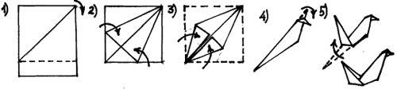
-Альбомный лист свернуть по диагонали так, чтоб получился квадрат; лишнее отрываем.
-Складываем из квадрата птичку согласно технологии изготовления.
-Из салфеток складываем гармошкой крылья и хвост.
-Проделываем отверстие в туловище птицы. Для этого заготовку – туловище сложить пополам поперёк. На сгибе вырезать сквозную щель, разложить заготовку- туловище – получим сквозное окошко.
- Вставляем в полученное окошко ажурные крылья, расправляем их.
- Приклеиваем хвост.
Обсуждение:
- Посмотрите на птицу-оберег, которая у вас получилась.
Она вам нравится?
Хотелось бы что-то в неё изменить: добавить, убрать?
Какие трудности вы испытывали во время её изготовления?
Расскажите каждый по очереди о своей птице по алгоритму:
1.Откуда она прилетела?
2.Какая она по характеру?
3.Что любит делать? а что не любит?
4.От чего она будет оберегать лично Вас?
5.От чего она будет охранять Ваш дом?
Сначала начну я…
Подведение итогов.
Подводя итог нашего мастер-класса, вернёмся к листам, прикрепленным к доске. Вспомните, какие ожидания и опасения были у вас в начале мастер-класса. Определите для себя, оправдались ли они?
- Что сейчас вы чувствуете?( Каждый участник говорит о своём впечатлении от занятия.)
-Полезен ли был для вас наш мастер-класс? Почему?
И в заключение хочу пожелать всем успехов! Спасибо за работу!

Приложение 1
Институт коррекционной педагогики. Коррекционная помощь детям раннего возраста с органическим А. Стребелевой. Издание второе. Допущено Министерством образования Российской Федерации в качестве методического пособия Издательство «ЭКЗАМЕН» МОСКВА 2004.
Я близко, я рядом, я здесь. Методические рекомендации по организации домашнего визитирования в условиях служб ранней помощи детям с ограниченными возможностями здоровья в Мурманской области.г. Мурманск, 2016 год.
Особенности развития ребенка на раннем периоде жизни. Информационные материалыпо раннему выявлению признаков нарушения здоровья детей, в том числе психического, с целью оказания ранней помощи и профилактики инвалидности Составители: Шабалина Н.Б. - кандидат психологических наук, заведующая сектором научно-методического обеспечения экспертно реабилитационной диагностики при осуществлении медико-социальной экспертизы научно-методического центра ФГБУ «Федеральное бюро медико-социальной экспертизы» Минтруда России; Науменко Л.Л. - доктор медицинских наук, руководитель научно-методического центра ФГБУ «Федеральное бюро медико-социальной экспертизы» Минтруда России, врач- педиатр; Игнатова О.В. - научный сотрудник научно-методического центра ФГБУ «Федеральное бюро медико-социальной экспертизы» Минтруда России.
По материалам И.Ю.Левченко, В. В. Ткачева

